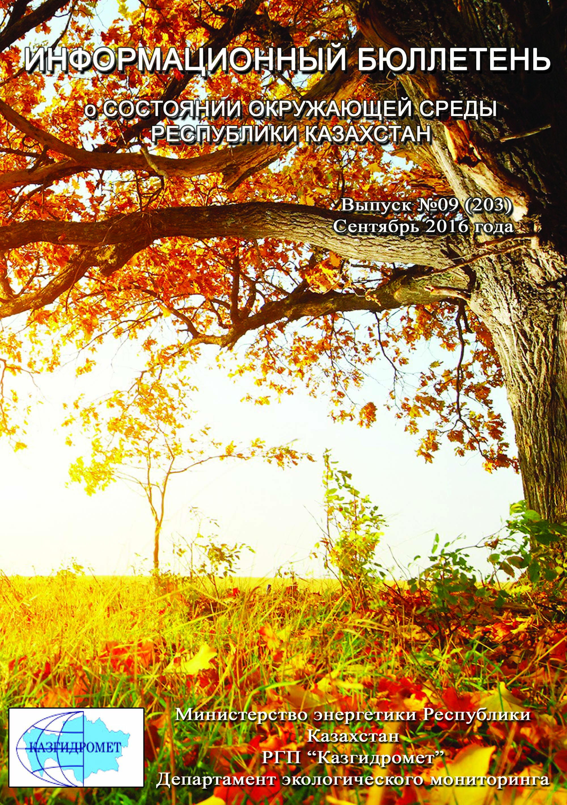
 | СОДЕРЖАНИЕ | Стр.
 | Предисловие | 5
 | Общая оценка уровня загрязнения воздуха в городах Республики Казахстан | 6
 | Сведения о случаях высокого и экстремально высокого загрязнения атмосферного воздуха Республики Казахстан | 25
 | Качество поверхностных вод Республики Казахстан | 29
 | Сведения о случаях высокого загрязнения поверхностных вод  Республики Казахстан | 56
 | Радиационное состояние приземного слоя атмосферы по Республике Казахстан | 60
 | Плотность радиоактивных выпадений в приземном слое атмосферы  по Республике Казахстан | 60
1 | Состояние окружающей среды Акмолинской области | 62
1.1 | Состояние загрязнения атмосферного воздуха по городу Астана | 62
1.2 | Состояние загрязнения атмосферного воздуха по городу Кокшетау | 63
1.3 | Состояние загрязнения атмосферного воздуха по городу Степногорск | 64
1.4 | Состояние загрязнения атмосферного воздуха на территории Щучинско-Боровской курортной зоны(ЩБКЗ) | 65
1.5 | Качество поверхностных вод на территории Акмолинской области | 67
1.6 | Радиационный гамма-фон Акмолинской области | 70
1.7 | Плотность радиоактивных выпадений в приземном слое атмосферы | 70
2 | Состояние окружающей среды Актюбинской области | 71
2.1 | Состояние загрязнения атмосферного воздуха по городу Актобе | 71
2.2 | Качество поверхностных вод на территории Актюбинской области | 73
2.3 | Радиационный гамма-фон Актюбинской области | 73
2.4 | Плотность радиоактивных выпадений в приземном слое атмосферы | 73
3 | Состояние окружающей среды Алматинской области | 75
3.1 | Состояние загрязнения атмосферного воздуха по городу Алматы | 75
3.2 | Состояние загрязнения атмосферного воздуха по городу Талдыкорган | 77
3.3 | Качество поверхностных вод на территории Алматинской области | 78
3.4 | Радиационный гамма-фон Алматинской области | 80
3.5 | Плотность радиоактивных выпадений в приземном слое атмосферы | 81
4 | Состояние окружающей среды Атырауской области | 82
4.1 | Состояние загрязнения атмосферного воздуха по городу Атырау | 82
4.2 | Состояние атмосферного воздуха по городу Кульсары | 83
4.3 | Качество поверхностных вод на территории Атырауской области | 84
4.4 | Качество морской водыСеверного Каспия на территории Атырауской области | 84
4.5 | Радиационный гамма-фон Атырауской области | 85
4.6 | Плотность радиоактивных выпадений в приземном слое атмосферы | 85
5 | Состояние окружающей среды Восточно-Казахстанской области | 86
5.1 | Состояние загрязнения атмосферного воздуха по городу Усть-Каменогорск | 86
5.2 | Состояние загрязнения атмосферного воздуха по городу Риддер | 87
5.3 | Состояние загрязнения атмосферного воздуха по городу Семей | 88
5.4 | Состояние загрязнения атмосферного воздуха по поселку Глубокое | 89
5.5 | Состояние загрязнения атмосферного воздуха по городу Зыряновск | 90
5.6 | Качество поверхностных вод на территории Восточно-Казахстанской области | 91
5.7 | Характеристика качества поверхностных вод Восточно-Казахстанской области по гидробиологическим показателям | 92
5.8 | Радиационный гамма-фон Восточно-Казахстанской области | 99
5.9 | Плотность радиоактивных выпадений в приземном слое атмосферы | 99
6 | Состояние окружающей среды Жамбылской области | 100
6.1 | Состояние загрязнения атмосферного воздуха по городу Тараз | 100
6.2 | Состояние загрязнения атмосферного воздуха по городу Жанатас | 101
6.3 | Состояние загрязнения атмосферного воздуха по городу Каратау | 102
6.4 | Состояние загрязнения атмосферного воздуха по городу Шу | 103
6.5 | Состояние загрязнения атмосферного воздуха по поселку Кордай | 104
6.6 | Качество поверхностных вод на территории Жамбылской области | 105
6.7 | Радиационный гамма-фон Жамбылской области | 107
6.8 | Плотность радиоактивных выпадений в приземном слое атмосферы | 107
7 | Состояние окружающей среды Западно-Казахстанской области | 108
7.1 | Состояние атмосферного воздуха по городу Уральск | 108
7.2 | Состояние атмосферного воздуха по городу Аксай | 109
7.3 | Состояние атмосферного воздуха п. Березовка | 110
7.4 | Состояние атмосферного воздуха п. Январцево | 111
7.5 | Качество поверхностных вод на территории Западно-Казахстанской области | 112
7.6 | Радиационный гамма-фон Западно-Казахстанской области | 112
7.7 | Плотность радиоактивных выпадений в приземном слое атмосферы | 113
8 | Состояние окружающей среды Карагандинской области | 114
8.1 | Состояние загрязнения атмосферного воздуха по городу Караганда | 114
8.2 | Состояние загрязнения атмосферного воздуха по городу Балхаш | 115
8.3 | Состояние загрязнения атмосферного воздуха по городу Жезказган | 116
8.4 | Состояние загрязнения атмосферного воздуха по городу Сарань | 118
8.5 | Состояние загрязнения атмосферного воздуха по городу Темиртау | 119
8.6 | Качество поверхностных вод на территории Карагандинской области | 120
8.7 | Состояние качества поверхностных вод Карагандинской области по гидробиологическим показателям | 122
8.8 | Радиационный гамма-фон Карагандинской области | 125
8.9 | Плотность радиоактивных выпадений в приземном слое атмосферы | 125
9 | Состояние окружающей среды Костанайской области | 127
9.1 | Состояние загрязнения атмосферного воздуха по городу Костанай | 127
9.2 | Состояние загрязнения атмосферного воздуха по городу Рудный | 128
9.3 | Состояние загрязнения атмосферного воздуха по поселку Карабалык | 129
9.4 | Качество поверхностных вод на территории Костанайской области | 130
9.5 | Радиационный гамма-фон Костанайской области | 130
9.6 | Плотность радиоактивных выпадений в приземном слое атмосферы | 131
10 | Состояние окружающей среды Кызылординской области | 132
10.1 | Состояние загрязнения атмосферного воздуха по городу Кызылорда | 132
10.2 | Состояние атмосферного воздуха по поселке Акай | 133
10.3 | Состояние атмосферного воздуха по поселке Торетам | 134
10.4 | Качество поверхностных вод на территории Кызылординской области | 135
10.5 | Радиационный гамма-фон Кызылординской области | 135
10.6 | Плотность радиоактивных выпадений в приземном слое атмосферы на территории Кызылординской области | 135
11 | Состояние окружающей среды Мангистауской области | 137
11.1 | Состояние загрязнения атмосферного воздуха по городу Актау | 137
11.2 | Состояние атмосферного воздуха по городу Жанаозен | 138
11.3 | Состояние атмосферного воздуха по поселку Бейнеу | 139
11.4 | Качество морских вод Среднего Каспия на территории Мангистауской области | 140
11.5 | Радиационный гамма-фон Мангистауской области | 140
11.6 | Плотность радиоактивных выпадений в приземном слое атмосферы | 140
12 | Состояние окружающей среды Павлодарской области | 142
12.1 | Состояние загрязнения атмосферного воздуха по городу Павлодар | 142
12.2 | Состояние загрязнения атмосферного воздуха по городу Екибастуз | 143
12.3 | Состояние атмосферного воздуха по городу Аксу | 144
12.4 | Качество поверхностных вод на территории Павлодарской области | 145
12.5 | Радиационный гамма-фон Павлодарской области | 146
12.6 | Плотность радиоактивных выпадений в приземном слое атмосферы | 146
13 | Состояние окружающей среды Северо-Казахстанской области | 147
13.1 | Состояние загрязнения атмосферного воздуха по городу Петропавловск | 147
13.2 | Качество поверхностных вод на территории Северо-Казахстанской области | 148
13.3 | Радиационный гамма-фон Северо-Казахстанской области | 148
13.4 | Плотность радиоактивных выпадений в приземном слое атмосферы | 149
14 | Состояние окружающей среды Южно-Казахстанской области | 149
14.1 | Состояние загрязнения атмосферного воздуха по городу Шымкент | 149
14.2 | Состояние загрязнения атмосферного воздуха по городу Туркестан | 151
14.3 | Состояние загрязнения атмосферного воздуха по городу Кентау | 152
14.4 | Качество поверхностных вод на территории Южно-Казахстанской области | 153
14.5 | Радиационный гамма-фон Южно-Казахстанской области | 154
14.6 | Плотность радиоактивных выпадений в приземном слое атмосферы | 154
 | Термины, определения и сокращения | 155
 | Приложение 1 | 157
 | Приложение 2 | 157
 | Приложение 3 | 158
 | Приложение 4 | 158
 | Приложение 5 | 159
 | Приложение 6 | 160
 | Приложение 6.1 | 162
 | Приложение 7 | 164
 | Приложение 8 | 167
 | Приложение 9 | 170

Предисловие

Информационный бюллетень предназначен для информирования государственных органов, общественности и населения о состоянии окружающей среды на территории Республики Казахстан и позволяет оценивать эффективность мероприятий в области охраны окружающей среды по выполнению бюджетной программы 039 «Развитие гидрометеорологического и экологического мониторинга» подпрограммы 100 «Проведение наблюдений за состоянием окружающей среды», с учетом тенденции происходящих изменений уровня загрязнения.
Бюллетень подготовлен по результатам работ, выполняемых специализированными подразделениями РГП «Казгидромет» по проведению экологического мониторинга за состоянием окружающей среды на наблюдательной сети национальной гидрометеорологической службы.

Общая оценка уровня загрязнения воздуха в городах
Республики Казахстан

Наблюдения за состоянием атмосферного воздуха на территории Республики Казахстан проводились в 49 населенных пунктах республики на 140 постах наблюдений, в том числе на 56 стационарных постах: в городах Актау (1), Актобе (3), Алматы (5), Астана (4), Атырау (2), Балхаш (3), Жезказган (2), Караганда (4), Кокшетау (1), Костанай (2), Кызылорда (1), Риддер (2), Павлодар (2), Петропавловск (2), Семей (2), Талдыкорган (1), Тараз (4), Темиртау (3), Усть-Каменогорск (5), Шымкент (4), Экибастуз (1), Специальная экономическая зона (СЭЗ) Морпорт-Актау (1) и в поселке Глубокое (1) ина 84 автоматических постах наблюдений: Астана (3), ЩБКЗ (4), СКФМ Боровое (3), п. Сарыбулак (1),Кокшетау(1), Степногорск (1), Алматы (11),Талдыкорган (1),Актобе (3), Атырау (3), Кульсары (1),Усть-Каменогорск (2), Риддер (1), Семей (2), п.Глубокое (1), Зыряновск (1),Тараз (1),Жанатас (1), Каратау (1), Шу (1), Кордай (1), Уральск (3), Аксай (1), п.Березовка (1), п.Январцево (1),Караганда (3), Балхаш (1),Жезказган (1),Темиртау (1),Сарань (1),Костанай (2), Рудный (2),п.Карабалык (1),Кызылорда (2), п.Акай (1), п.Торетам (1), Актау (2),Жанаозен (2), п.Бейнеу (1),Павлодар (4), Аксу (1), Екибастуз (2),Петропавловск (2),Шымкент (2),Кентау (1), Туркестан(1)(рис.3).
На стационарных постах за состоянием загрязнения атмосферного воздуха определяются следующие показатели: взвешенные вещества (пыль), взвешенных частиц РМ-2,5, взвешенных частиц РМ-10, диоксид серы, растворимые сульфаты, диоксид углерода, оксид углерода, диоксид азота, оксид азота, озон, сероводород, фенол, фтористый водород, хлора, хлористый водород, углеводороды, аммиак, серная кислота, формальдегид, метан, не метановые углеводороды, н/о соединения мышьяка, кадмий, свинец, хром, медь, бензол, бенз(а)пирен, бериллий, марганец, кобальт, гамма-фон, цинк.
Состояние загрязнения воздуха оценивалось по результатам анализа и обработки проб воздуха, отобранных на стационарных постах наблюдений.
Проведена оценка состояния загрязнения атмосферного воздуха на территории РК по показателям стандартного индекса и наибольшей повторяемости в соответствии с РД 52.04.667-2005 «Документы о состоянии загрязнении атмосферы в городах для информирования государственных органов, общественности населения».
Показатели загрязнения атмосферного воздуха.Степень загрязнения атмосферного воздуха примесью оценивается при сравнении концентрации примесей с ПДК (в мг/м³, мкг/м³).
ПДК – предельно–допустимая концентрация примеси(Приложение 1).
Для оценки уровня загрязнения атмосферного воздуха за месяц используются два показателя качества воздуха:
– стандартный индекс (СИ) – наибольшая измеренная в городе максимальная разовая концентрация любого загрязняющего вещества, деленная на ПДК.
– наибольшая повторяемость; (НП), %, превышения ПДК – наибольшая повторяемость превышения ПДК любым загрязняющим веществом в воздухе города.
Степень загрязнения атмосферы оценивается по четырем градациям значений СИ и НП(Приложение 2). Если СИ и НП попадают в разные градации, то степень загрязнения атмосферы оценивается по наибольшему значению из этих показателей.
Общая оценка загрязнения атмосферного воздуха
По расчетам СИ и НП, в сентябре месяце к классу очень высокого уровня загрязнения отнесены (СИ – более 10, НП – более 50%): гг.Астана, Балхаш, Актобе;
Высоким уровнем загрязнения (СИ – 5-10, НП – 20-49%) характеризуются: гг. Жезказган, Петропавловск, Алматы, Караганда, Каратау, Шу, Темиртау и п.Бейнеу;
К повышенному уровню загрязнения (СИ – 2-4, НП – 1-19%) относятся: гг.Семей, Атырау, Жанатас, Костанай, Екибастуз, Кызылорда, Тараз, Рудный, Кокшетау, Усть-Каменогорск, Уральск, Туркестан, Павлодар, Жанаозен, Актау, Шымкент и пп. Кордай, Глубокое, Карабалык;
Низким уровнем загрязнения (СИ – 0-1, НП – 0%) характеризуются: гг. Аксай, Зыряновск, Кентау, Степногорск, Талдыкорган, Кульсары, Сарань, Риддер, Аксу и п.п.Торетам, Сарыбулак, Январцево, Березовка, Акай, СКФМ «Боровое» и Щучинско-Боровская курортная зона (рис. 1, 2).
Высокий и очень высокий уровень загрязнения атмосферного воздуха в населенных пунктах такими загрязнителями как: диоксид азота, оксид углерода, диоксид серы, формальдегид, сероводород, взвешенные вещества, фенол, аммиак обусловлен:
- загруженностью автодорог городским транспортом – многокомпонентность выхлопов бензиновового и дизельного топлива автотранспорта является одним из основных источников загрязнения атмосферного воздуха населенных пунктов диоксидом азота, оксидом углерода, органическими веществами и т.д., а высокая загруженность автодорог даже в городах с хорошей проветриваемостью приводит к накоплению вредных примесей в атмосфере воздуха.
- рассеиванием эмиссий от промышленных предприятий – результатом производственных процессов при сжигании продуктов промышлености является весь перечень вредных веществ, обуславливающих высокий уровень загрязнености воздуха. Рассеивание их в воздушном бассейне над территорией населенных пунктов значительно влияет на качество атмосферного воздуха городов, пригородов и поселков.
- низкой проветриваемостью атмосферного пространства населенных пунктов – находящиеся в воздухе загрязнители накапливаются в приземном слое атмосферы и их концентрация сохраняется на очень высоком уровне.

Рис 1. Уровень загрязнения населенных пунктов Республики Казахстан (стандартный индекс)

Рис 2.Уровень загрязнения населенных пунктов Республики Казахстан (наибольшая повторяемость)

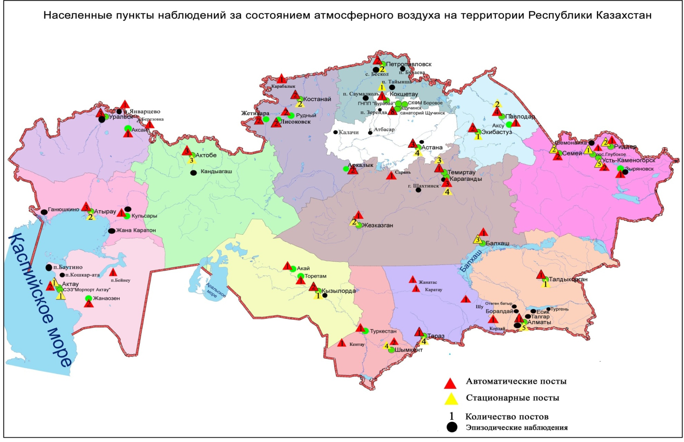
Рис 3. Схема расположения населенных пунктов наблюдения за состоянием атмосферного воздухана территории Республики Казахстан

Таблица 1
Характеристика загрязнения атмосферного воздуха

Примесь | Средняя концентрация (Q_{мес.}) |  | Максимальная разовая концентрация (Q_{м}) |  | Число случаев превышения ПДК_{м.р.}
Примесь | мг/м³ | Кратность превышения ПДКс.с | мг/м³ | Кратность превышения  ПДК_{м.р} | >ПДК | >5 ПДК | >10 ПДК
г. Астана
Взвешенные вещества | 0,5 | 3,4 | 2,7 | 5,4 | 128 | 1
Взвешенные частицы РМ -10 | 0,0 | 0,3 | 0,4 | 1,3 | 1
Диоксид серы | 0,032 | 0,638 | 0,435 | 0,870
Оксид углерода | 0 | 0 | 6 | 1 | 2
Сульфаты | 0,01 |  | 0,07
Диоксид азота | 0,07 | 1,87 | 0,76 | 3,80 | 56
Оксид азота | 0,02 | 0,40 | 0,36 | 0,91
Фтористый водород | 0,001 | 0,238 | 0,035 | 1,750 | 3
АКМОЛИНСКАЯ ОБЛАСТЬ
г. Кокшетау
Взвешенные вещества | 0,1 | 0,5 | 0,6 | 1,2 | 5
Взвешенные частицы РМ-2,5 | 0,0 | 0,1 | 0,0 | 0,1
Взвешенные частицы РМ-10 | 0,0 | 0,0 | 0,0 | 0,1
Диоксид серы | 0,002 | 0,030 | 0,006 | 0,012
Оксид углерода | 0 | 0 | 4 | 1
Диоксид азота | 0,02 | 0,53 | 0,17 | 0,85
Оксид азота | 0,12 | 1,98 | 0,90 | 2,25 | 67
г. Степногорск
Взвешенные частицы РМ-2,5 | 0,0 | 0,1 | 0,0 | 0,1
Взвешенные частицы РМ-10 | 0,0 | 0,1 | 0,0 | 0,2
Диоксид серы | 0,000 | 0,000 | 0,000 | 0,000
Оксид углерода | 0,2 | 0,1 | 1,3 | 0,3
Диоксид азота | 0,00 | 0,08 | 0,03 | 0,17
Оксид азота | 0,00 | 0,06 | 0,04 | 0,09
Озон | 0,084 | 2,81 | 0,148 | 0,922
Сероводород | 0,000 |  | 0,000 | 0,000
Аммиак | 0,00 | 0,03 | 0,01 | 0,04
Сумма УВ | 0,8 |  | 0,8
Метан | 0,3 |  | 0,3
СКФМ Боровое
Взвешенные вещества | 0,0 | 0,3 | 0,1 | 0,3
Взвешенные частицы РМ-1 | 0,0 |  | 0,1
Взвешенные частицы РМ-2,5 | 0,0 | 0,5 | 0,1 | 0,8
Взвешенные частицы РМ-4 | 0,0 |  | 0,1
Взвешенные частицы РМ-10 | 0,0 | 0,3 | 0,1 | 0,5
Диоксид серы | 0,015 | 0,299 | 0,047 | 0,095
Оксид углерода | 0 | 0 | 1 | 0
Диоксид азота | 0,00 | 0,06 | 0,11 | 0,53
Оксид азота | 0,00 | 0,02 | 0,34 | 0,86
Озон | 0,038 | 1,28 | 0,102 | 0,640
Сероводород | 0,000 |  | 0,003 | 0,425
Аммиак | 0,00 | 0,10 | 0,11 | 0,54
Сумма углеводородов (с вычетом метана) | 0,2474 |  | 1,0650
Метан | 0,2426 |  | 1,0300
Диоксид углерода | 1036 |  | 1146
Щучинско-Боровская курортная зона (ЩБКЗ)
Взвешенные вещества | 0,0 | 0,1 | 0,2 | 0,5
Взвешенные частицы РМ-1 | 0,0 |  | 0,2
Взвешенные частицы РМ-2,5 | 0,0 | 0,3 | 0,2 | 1,0
Взвешенные частицы РМ-4 | 0,0 |  | 0,2
Взвешенные частицы РМ-10 | 0,0 | 0,2 | 0,2 | 0,8
Диоксид серы | 0,016 | 0,318 | 0,098 | 0,195
Оксид углерода | 0 | 0 | 4 | 1
Диоксид азота | 0,01 | 0,13 | 0,12 | 0,59
Оксид азота | 0,01 | 0,09 | 0,31 | 0,78
Озон | 0,037 | 1,25 | 0,120 | 0,752
Сероводород | 0,001 |  | 0,007 | 0,854
Аммиак | 0,00 | 0,10 | 0,02 | 0,09
Сумма УВ | 0,7 |  | 1,7
Метан | 0,6 |  | 1,4
Диоксид углерода | 532 |  | 978
п. Сарыбулак
Взвешенные частицы РМ-2,5 | 0,0 | 0,2 | 0,0 | 0,3
Взвешенные частицы РМ-10 | 0,0 | 0,1 | 0,1 | 0,4
Диоксид серы | 0,022 | 0,434 | 0,032 | 0,064
Оксид углерода | 0 | 0 | 1 | 0
Диоксид азота | 0,00 | 0,03 | 0,01 | 0,05
Оксид азота | 0,00 | 0,01 | 0,00 | 0,01
Озон | 0,059 | 1,95 | 0,111 | 0,694
Сероводород | 0,002 |  | 0,004 | 0,513
Аммиак | 0,00 | 0,01 | 0,01 | 0,03
АКТЮБИНСКАЯ ОБЛАСТЬ
г. Актобе
Взвешенные вещества | 0,0 | 0,2 | 0,3 | 0,6
Взвешанные частицы РМ-2,5 | 0,0 | 0,6 | 0,3 | 1,9 | 17
Взвешенные частицы РМ-10 | 0,0 | 0,6 | 1,8 | 6,0 | 103 | 3
Сульфаты | 0,00 |  | 0,01
Диоксид серы | 0,009 | 0,176 | 0,300 | 0,600
Оксид углерода | 2 | 1 | 15 | 3 | 35
Диоксид азота | 0,03 | 0,64 | 0,33 | 1,67 | 24
Оксид азота | 0,01 | 0,14 | 0,65 | 1,62 | 3
Озон | 0,075 | 2,49 | 0,170 | 1,064 | 11
Сероводород | 0,003 |  | 0,236 | 29,460 | 338 | 83 | 41
Аммиак | 0,02 | 0,38 | 0,20 | 0,98
Формальдегид | 0,006 | 0,630 | 0,019 | 0,380
Хром | 0,0005 | 0,3413 | 0,0017
Сумма УВ | 0,4 |  | 1,4
Метан | 0,4 |  | 1,8
г. Алматы
Взвешенные вещества | 0,2 | 1,6 | 0,8 | 1,6 | 39
Взвешанные частицы РМ-2,5 | 0,0 | 0,4 | 0,4 | 2,8 | 31
Взвешенные частицы РМ-10 | 0,0 | 0,4 | 0,6 | 2,1 | 25
Диоксид серы | 0,061 | 1,22 | 0,403 | 0,806
Оксид углерода | 1 | 0 | 9 | 2 | 3
Диоксид азота | 0,08 | 2,1 | 0,88 | 4,40 | 98
Оксид азота | 0,03 | 0,51 | 0,62 | 1,54 | 43
Фенол | 0,002 | 0,603 | 0,007 | 0,7
Формальдегид | 0,013 | 1,31 | 0,035 | 0,7
АЛМАТИНСКАЯ ОБЛАСТЬ
г. Талдыкорган
Взвешенные вещества | 0,1 | 0,7 | 0,2 | 0,4
Взвешенные частицы РМ -10 | 0,0 | 0,0 | 0,0 | 0,0
Диоксид серы | 0,028 | 0,561 | 0,130 | 0,260
Оксид углерода | 0 | 0 | 2 | 0
Диоксид азота | 0,05 | 1,32 | 0,21 | 1,03 | 1
Оксид азота | 0,04 | 0,69 | 0,23 | 0,58
Сероводород | 0,001 |  | 0,005 | 0,625
Аммиак | 0,01 | 0,15 | 0,03 | 0,15
Формальдегид | 0,000 | 0,005 | 0,000 | 0,002
Сумма УВ | 0,0 |  | 0,0
Метан | 0,0 |  | 0,0
АТЫРАУСКАЯ ОБЛАСТЬ
г. Атырау
Взвешенные вещества | 0,1 | 0,8 | 0,6 | 1,2 | 3
Взвешанные частицы РМ-2,5 | 0,0 | 0,0 | 0,0 | 0,0
Взвешенные частицы РМ-10 | 0,0 | 0,1 | 0,4 | 1,3 | 1
Диоксид серы | 0,046 | 0,926 | 0,202 | 0,405
Оксид углерода | 1 | 0 | 3 | 1
Диоксид азота | 0,03 | 0,86 | 0,09 | 0,45
Оксид азота | 0,00 | 0,08 | 0,28 | 0,69
Озон | 0,033 | 1,12 | 0,108 | 0,675
Сероводород | 0,002 |  | 0,008 | 1,000
Фенол | 0,002 | 0,539 | 0,003 | 0,300
Аммиак | 0,005 | 0,13 | 0,03 | 0,13
Формальдегид | 0,002 | 0,171 | 0,003 | 0,060
Сумма УВ | 0,0 |  | 0,0
Метан | 0,0 |  | 0,0
Диоксид углерода
г. Кульсары
Взвешенные частицы РМ -10 | 0,1 | 1,0 | 0,2 | 0,7
Диоксид серы | 0,008 | 0,162 | 0,097 | 0,194
Оксид углерода | 0 | 0 | 0 | 0
Диоксид азота | 0,01 | 0,20 | 0,05 | 0,23
Оксид азота | 0,00 | 0,00 | 0,00 | 0,00
Озон | 0,042 | 1,39 | 0,091 | 0,569
Сероводород | 0,0004 |  | 0,0108 | 1,347 | 2
Аммиак | 0,01 | 0,24 | 0,03 | 0,13
Формальдегид | 0,0005 | 0,050 | 0,0007 | 0,013
Сумма УВ | 0,0 |  | 0,0
Метан | 0,0 |  | 0,0
ВОСТОЧНО-КАЗАХСТАНСКАЯ ОБЛАСТЬ
г. Усть-Каменогорск
Взвешенные вещества | 0,1 | 0,8 | 0,5 | 1,0
Диоксид серы | 0,071 | 1,42 | 0,164 | 0,328
Оксид углерода | 1 | 0 | 8 | 2 | 15
Диоксид азота | 0,04 | 1,07 | 0,40 | 2,00 | 17
Оксид азота | 0,01 | 0,23 | 0,35 | 0,87
Озон | 0,015 | 0,503 | 0,110 | 0,688
Сероводород | 0,001 |  | 0,004 | 0,500
Фенол | 0,001 | 0,459 | 0,012 | 1,200 | 1
Хлор | 0,00 | 0,13 | 0,09 | 0,90
Аммиак | 0,00 | 0,07 | 0,02 | 0,09
Кислота серная | 0,02 | 0,17 | 0,15 | 0,50
Формальдегид | 0,006 | 0,626 | 0,035 | 0,700
Мышьяк | 0,000 | 0,312 | 0,001
Сумма УВ | 1,3 |  | 4,3
Метан | 1,5 |  | 5,1
Бенз(а)пирен | 0,0007 |  | 0,0022
Гамма-фон | 0,1411 |  | 0,2000
г. Риддер
Взвешенные вещества | 0,1 | 0,6 | 0,3 | 0,6
Диоксид серы | 0,059 | 1,18 | 0,138 | 0,276
Оксид углерода | 0 | 0 | 2 | 0
Диоксид азота | 0,03 | 0,78 | 0,18 | 0,91
Оксид азота | 0,01 | 0,15 | 0,20 | 0,49
Озон | 0,040 | 1,32 | 0,112 | 0,701
Фенол | 0,003 | 1,07 | 0,009 | 0,900
Аммиак | 0,00 | 0,08 | 0,02 | 0,11
Формальдегид | 0,004 | 0,375 | 0,009 | 0,180
Мышьяк | 0,000 | 0,533 | 0,001
Сумма УВ | 1,0 |  | 1,6
Метан | 1,3 |  | 1,4
г. Семей
Взвешанные вещества | 0,1 | 0,8 | 0,3 | 0,6
Диоксид серы | 0,029 | 0,588 | 0,068 | 0,136
Оксид углерода | 0 | 0 | 6 | 1 | 3
Диоксид азота | 0,03 | 0,66 | 0,28 | 1,41 | 43
Оксид азота | 0,01 | 0,24 | 0,40 | 1,00 | 1
Фенол | 0,006 | 1,88 | 0,013 | 1,300 | 3
Сумма УВ | 0,6 |  | 2,4
Метан | 0,7 |  | 1,5
п. Глубокое
Взвешенные вещества | 0,0 | 0,2 | 0,1 | 0,2
Диоксид серы | 0,041 | 0,823 | 0,359 | 0,717
Оксид углерода | 0 | 0 | 3 | 1
Диоксид азота | 0,02 | 0,62 | 0,06 | 0,30
Оксид азота | 0,00 | 0,02 | 0,00 | 0,01
Озон | 0,0488 | 1,63 | 0,0988 | 0,62
Сероводород | 0,004 |  | 0,021 | 2,625 | 82
Фенол | 0,001 | 0,231 | 0,005 | 0,500
Аммиак | 0,00 | 0,00 | 0,00 | 0,00
Мышьяк | 0,000 | 0,089 | 0,001
Сумма УВ | 0,0 |  | 0,0
Метан | 0,0 |  | 0,0
Гамма-фон | 0,1147 |  | 0,1400
г. Зыряновск
Взвешанные частицы РМ-2,5 | 0,0 | 0,0 | 0,0 | 0,0
Взвешенные частицы РМ-10 | 0,0 | 0,0 | 0,0 | 0,0
Диоксид серы | 0,000 | 0,001 | 0,000 | 0,000
Оксид углерода | 0 | 0 | 1 | 0
Диоксид азота | 0,00 | 0,02 | 0,00 | 0,01
Оксид азота | 0,02 | 0,41 | 0,02 | 0,06
ЖАМБЫЛСКАЯ ОБЛАСТЬ
г. Тараз
Взвешенные вещества | 0,2 | 1,0 | 0,8 | 1,6 | 3
Взвешенные частицы РМ-10 | 0,1 | 1,0 | 0,4 | 1,3 | 7
Диоксид серы | 0,008 | 0,160 | 0,021 | 0,042
Сульфаты | 0,02 |  | 0,04
Оксид углерода | 1 | 0 | 8 | 2 | 12
Диоксид азота | 0,07 | 1,71 | 0,23 | 1,15 | 4
Оксид азота | 0,02 | 0,28 | 0,30 | 0,74
Озон | 0,043 | 1,45 | 0,127 | 0,796
Сероводород | 0,001 |  | 0,015 | 1,911 | 7
Аммиак | 0,01 | 0,27 | 0,08 | 0,40
Фтористый водород | 0,003 | 0,535 | 0,005 | 0,250
Формальдегид | 0,008 | 0,748 | 0,022 | 0,440
Диоксид углерода | 103 |  | 311
Бенз(а)пирен | 0,0001 |  | 0,0006
г. Жанатас
Взвешанные частицы РМ-2,5 | 0,0 | 0,3 | 0,1 | 0,7
Взвешанные частицы РМ-10 | 0,0 | 0,8 | 0,5 | 1,8 | 4
Диоксид серы | 0,000 | 0,000 | 0,000 | 0,000
Оксид углерода | 0,227 | 0,076 | 1,483 | 0,297
Диоксид азота | 0,00 | 0,10 | 0,02 | 0,09
Оксид азота | 0,00 | 0,02 | 0,00 | 0,00
Озон | 0,067 | 2,23 | 0,117 | 0,729
Сероводород | 0,000 |  | 0,000 | 0,000
Аммиак | 0,01 | 0,32 | 0,03 | 0,14
Сумма УВ | 0,0 |  | 0,0
Метан | 0,0 |  | 0,0
г. Каратау
Взвешанные частицы РМ-2,5 | 0,0 | 0,8 | 1,2 | 7,3 | 24 | 1
Взвешанные частицы РМ-10 | 0,1 | 2,1 | 2,1 | 6,9 | 137 | 1
Диоксид серы | 0,008 | 0,166 | 0,019 | 0,037
Оксид углерода | 0 | 0 | 2 | 0
Диоксид азота | 0,01 | 0,13 | 0,02 | 0,12
Оксид азота | 0,00 | 0,02 | 0,00 | 0,01
Озон | 0,002 | 0,067 | 0,090 | 0,561
Сероводород | 0,001 |  | 0,005 | 0,638
Аммиак | 0,01 | 0,20 | 0,01 | 0,06
Сумма УВ | 0,0 |  | 0,0
Метан | 0,0 |  | 0,0
г. Шу
Взвешанные частицы РМ-2,5 | 0,0 | 1,0 | 0,4 | 2,5 | 55
Взвешанные частицы РМ-10 | 0,2 | 2,6 | 2,5 | 8,2 | 209 | 8
Диоксид серы | 0,012 | 0,242 | 0,032 | 0,064
Оксид углерода | 0 | 0 | 2 | 0
Диоксид азота | 0,00 | 0,05 | 0,00 | 0,01
Оксид азота | 0,00 | 0,02 | 0,00 | 0,00
Озон | 0,055 | 1,82 | 0,121 | 0,756
Сероводород | 0,001 |  | 0,006 | 0,007
Аммиак | 0,00 | 0,02 | 0,00 | 0,00
Сумма УВ | 0,0 |  | 0,0
Метан | 0,0 |  | 0,0
п. Кордай
Взвешанные частицы РМ-2,5 | 0,029 | 0,831 | 0,267 | 1,667 | 8
Взвешанные частицы РМ-10 | 0,091 | 1,51 | 0,942 | 3,141 | 26
Диоксид серы | 0,007 | 0,146 | 0,026 | 0,052
Оксид углерода | 0,400 | 0,133 | 1,937 | 0,387
Диоксид азота | 0,012 | 0,300 | 0,051 | 0,254
Оксид азота | 0,004 | 0,058 | 0,053 | 0,132
Озон | 0,039 | 1,28 | 0,100 | 0,625
Сероводород | 0,001 |  | 0,004 | 0,550
Аммиак | 0,011 | 0,278 | 0,245 | 1,225 | 1
Сумма УВ | 0,000 |  | 0,000
Метан | 0,000 |  | 0,000
ЗАПАДНО-КАЗАХСТАНСКАЯ ОБЛАСТЬ
г. Уральск
Взвешенные частицы РМ-2,5 | 0,0 | 0,4 | 0,1 | 0,9
Взвешенные частицы РМ-10 | 0,1 | 0,9 | 0,9 | 3,0 | 29
Диоксид серы | 0,011 | 0,216 | 0,143 | 0,286
Оксид углерода | 0 | 0 | 6 | 1 | 1
Диоксид азота | 0,03 | 0,63 | 0,21 | 1,03 | 1
Оксид азота | 0,02 | 0,32 | 0,82 | 2,04 | 9
Озон | 0,022 | 0,733 | 0,087 | 0,544
Сероводород | 0,002 |  | 0,024 | 3,038 | 14
Аммиак | 0,00 | 0,09 | 0,02 | 0,10
Сумма УВ | 2,2 |  | 12,1
Метан | 0,6 |  | 6,1
г. Аксай
Диоксид серы | 0,000 | 0,000 | 0,0000 | 0,000
Оксид углерода | 0 | 0 | 0 | 0
Диоксид азота | 0,00 | 0,08 | 0,03 | 0,14
Оксид азота | 0,00 | 0,03 | 0,02 | 0,05
Аммиак | 0,00 | 0,05 | 0,02 | 0,12
Сумма УВ | 1,2 |  | 5,6
Метан | 0,5 |  | 1,6
п. Березовка
Взвешенные частицы РМ -2,5 | 0,0 | 0,4 | 0,1 | 0,5
Взвешенные частицы РМ -10 | 0,0 | 0,7 | 0,2 | 0,5
Диоксид серы | 0,022 | 0,442 | 0,091 | 0,182
Оксид углерода | 0 | 0 | 1 | 0
Диоксид азота | 0,00 | 0,00 | 0,00 | 0,00
Оксид азота | 0,00 | 0,00 | 0,00 | 0,00
Озон | 0,032 | 1,08 | 0,128 | 0,800
Сероводород | 0,001 |  | 0,006 | 0,750
Аммиак | 0,00 | 0,00 | 0,00 | 0,00
Сумма УВ | 0,0 |  | 0,0
Метан | 0,0 |  | 0,0
п. Январцево
Взвешенные частицы РМ -2,5 | 0,0 | 0,0 | 0,0 | 0,0
Взвешенные частицы РМ -10 | 0,0 | 0,0 | 0,0 | 0,0
Диоксид серы | 0,086 | 1,72 | 0,301 | 0,603
Оксид углерода | 0 | 0 | 1 | 0
Диоксид азота | 0,00 | 0,05 | 0,00 | 0,01
Оксид азота | 0,00 | 0,03 | 0,00 | 0,00
Озон | 0,106 | 3,54 | 0,154 | 0,963
Сероводород | 0,006 |  | 0,007 | 0,875
Аммиак | 0,00 | 0,07 | 0,00 | 0,01
Сумма УВ | 0,2 |  | 0,2
Метан | 0,2 |  | 0,2
КАРАГАНДИНСКАЯ ОБЛАСТЬ
г. Караганда
Взвешенные вещества | 0,2 | 1,2 | 0,9 | 1,8 | 8
Взвешанные частицы РМ-2,5 | 0,0 | 1,2 | 0,8 | 4,7 | 204
Взвешенные частицы РМ-10 | 0,0 | 0,7 | 0,8 | 2,6 | 58
Диоксид серы | 0,016 | 0,324 | 0,082 | 0,164
Сульфаты | 0,01 |  | 0,01
Оксид углерода | 1 | 0 | 7 | 1 | 1
Диоксид азота | 0,04 | 0,98 | 0,20 | 1,00
Оксид азота | 0,01 | 0,12 | 0,18 | 0,45
Озон | 0,024 | 0,810 | 0,121 | 0,758
Сероводород | 0,001 |  | 0,047 | 5,857 | 3 | 3
Фенол | 0,006 | 1,95 | 0,013 | 1,300 | 12
Аммиак | 0,01 | 0,26 | 0,01 | 0,07
Формальдегид | 0,010 | 1,028 | 0,019 | 0,380
Сумма УВ | 1,1 |  | 6,7
Метан | 0,9 |  | 5,9
г. Балхаш
Взвешенные вещества | 0,2 | 1,4 | 5,4 | 10,8 | 11 | 1 | 1
Взвешанные частицы РМ-2,5 | 0,0 | 1,1 | 1,0 | 6,2 | 49 | 1
Взвешанные частицы РМ-10 | 0,0 | 0,7 | 1,0 | 3,3 | 27
Диоксид серы | 0,031 | 0,615 | 2,222 | 4,444 | 55
Сульфаты | 0,01 |  | 0,14
Оксид углерода | 1 | 0 | 7 | 1 | 2
Диоксид азота | 0,02 | 0,56 | 0,23 | 1,15 | 1
Оксид азота | 0,00 | 0,02 | 0,06 | 0,14
Озон | 0,038 | 1,27 | 0,069 | 0,434
Сероводород | 0,001 |  | 0,072 | 9,020 | 50 | 2
Аммиак | 0,01 | 0,24 | 0,02 | 0,12
Сумма УВ | 1,1 |  | 1,6
Метан | 1,0 |  | 1,1
г. Жезказган
Взвешанные вещества | 0,4 | 2,8 | 0,8 | 1,6 | 24
Взвешенные частицы РМ-2,5 | 0,0 | 0,3 | 0,2 | 1,2 | 2
Взвешенные частицы РМ-10 | 0,0 | 0,6 | 1,1 | 3,5 | 16
Диоксид серы | 0,014 | 0,270 | 0,456 | 0,912
Сульфаты | 0,01 |  | 0,08
Оксид углерода | 2 | 1 | 12 | 2 | 3
Диоксид азота | 0,03 | 0,82 | 0,16 | 0,80
Оксид азота | 0,00 | 0,00 | 0,00 | 0,00
Озон | 0,000 | 0,000 | 0,000 | 0,000
Сероводород | 0,085 |  | 0,001 | 0,125
Фенол | 0,006 | 2,08 | 0,033 | 3,300 | 24
Аммиак | 0,00 | 0,00 | 0,00 | 0,00
Сумма УВ | 0,0 |  | 0,0
Метан | 0,0 |  | 0,0
г. Сарань
Взвешенные частицы РМ-2,5 | 0,0 | 0,4 | 0,1 | 0,6
Взвешенные частицы РМ-10 | 0,0 | 0,5 | 0,2 | 0,6
Оксид углерода | 0,0 | 0,0 | 0,0 | 0,0
Диоксид азота | 0,00 | 0,00 | 0,00 | 0,00
Оксид азота | 0,00 | 0,00 | 0,00 | 0,00
Озон | 0,031 | 1,017 | 0,051 | 0,321
Аммиак | 0,00 | 0,00 | 0,00 | 0,00
Сумма УВ | 0,0 |  | 0,0
Метан | 0,0 |  | 0,0
г. Темиртау
Взвешанные вещества | 0,3 | 1,9 | 0,6 | 1,2 | 3
Взвешенные частицы РМ-10 | 0,0 | 0,0 | 0,0 | 0,0
Диоксид серы | 0,015 | 0,294 | 0,123 | 0,245
Сульфаты | 0,01 |  | 0,02
Оксид углерода | 1 | 0 | 11 | 2 | 17
Диоксид азота | 0,02 | 0,41 | 0,38 | 1,90 | 12
Оксид азота | 0,01 | 0,18 | 0,28 | 0,70
Сероводород | 0,001 |  | 0,073 | 9,164 | 138 | 5
Фенол | 0,006 | 1,99 | 0,030 | 3,000 | 27
Аммиак | 0,05 | 1,28 | 0,39 | 1,95 | 3
Формальдегид | 0,000 | 0,000 | 0,000 | 0,000
КОСТАНАЙСКАЯ ОБЛАСТЬ
г. Костанай
Взвешанные вещества | 0,0 | 0,0 | 0,0 | 0,0
Взвешенные частицы РМ-10 | 0,063 | 1,1 | 0,5 | 1,8 | 18
Диоксид серы | 0,008 | 0,153 | 0,186 | 0,372
Оксид углерода | 0 | 0 | 5 | 1
Диоксид азота | 0,03 | 0,75 | 0,23 | 1,16 | 9
Оксид азота | 0,03 | 0,43 | 0,61 | 1,52 | 17
Сумма УВ | 0,0 |  | 0,0
Метан | 0,0 |  | 0,0
г. Рудный
Взвешенные частицы РМ -10 | 0,0 | 0,1 | 0,1 | 0,5
Диоксид серы | 0,022 | 0,439 | 0,192 | 0,383
Оксид углерода | 0 | 0 | 2 | 0
Диоксид азота | 0,04 | 1,09 | 0,45 | 2,25 | 117
Оксид азота | 0,01 | 0,22 | 0,69 | 1,73 | 3
Сумма УВ | 0,0 |  | 0,0
Метан | 0,0 |  | 0,0
п. Карабалык
Взвешенные частицы РМ-2,5 | 0,0 | 0,4 | 0,2 | 1,4 | 4
Взвешенные частицы РМ-10 | 0,0 | 0,5 | 1,2 | 4,0 | 7
Диоксид серы | 0,008 | 0,152 | 0,033 | 0,065
Оксид углерода | 0 | 0 | 2 | 0
Диоксид азота | 0,01 | 0,16 | 0,05 | 0,24
Оксид азота | 0,00 | 0,03 | 0,01 | 0,01
Озон | 0,021 | 0,693 | 0,075 | 0,467
Сероводород | 0,004 |  | 0,013 | 1,575 | 82
Аммиак | 0,00 | 0,12 | 0,01 | 0,06
Сумма УВ | 0,0 |  | 0,0
Метан | 0,0 |  | 0,0
КЫЗЫЛОРДИНСКАЯ ОБЛАСТЬ
г. Кызылорда
Взвешенные вещества | 0,1 | 0,5 | 0,1 | 0,2
Взвешенные частицы РМ-2,5 | 0,0 | 0,5 | 0,3 | 1,7 | 12
Взвешенные частицы РМ-10 | 0,0 | 0,8 | 0,5 | 1,7 | 11
Диоксид серы | 0,080 | 1,6 | 0,306 | 0,612
Оксид углерода | 0 | 0 | 8 | 2 | 4
Диоксид азота | 0,06 | 1,6 | 0,34 | 1,72 | 25
Оксид азота | 0,01 | 0,14 | 0,25 | 0,63
Сероводород | 0,001 |  | 0,001 | 0,125
Формальдегид | 0,001 | 0,140 | 0,016 | 0,324
Сумма углеводородов | 0,0 |  | 0,0
Метан | 0,0 |  | 0,0
п. Акай
Диоксид серы | 0,015 | 0,300 | 0,211 | 0,423
Оксид углерода | 0 | 0 | 2 | 0
Диоксид азота | 0,01 | 0,20 | 0,11 | 0,57
Оксид азота | 0,00 | 0,00 | 0,02 | 0,05
Формальдегид | 0,000 | 0,010 | 0,001 | 0,013
п. Торетам
Взвешенные частицы РМ-10 | 0,0 | 0,0 | 0,0 | 0,0
Диоксид серы | 0,008 | 0,168 | 0,083 | 0,166
Оксид углерода | 0 | 0 | 2 | 0
Диоксид азота | 0,01 | 0,23 | 0,07 | 0,36
Оксид азота | 0,00 | 0,06 | 0,06 | 0,15
Формальдегид | 0,000 | 0,020 | 0,009 | 0,187
МАНГИСТАУСКАЯ ОБЛАСТЬ
г. Актау
Взвешанные вещества | 0,1 | 0,9 | 0,2 | 0,4
Взвешенные частицы РМ-2,5 | 0,0 | 0,3 | 0,2 | 1,0 | 1
Взвешенные частицы РМ-10 | 0,1 | 0,9 | 1,3 | 4,2 | 61
Диоксид серы | 0,016 | 0,322 | 0,041 | 0,082
Сульфаты | 0,02 |  | 0,02
Оксид углерода | 0 | 0 | 1 | 0
Диоксид азота | 0,03 | 0,67 | 0,21 | 1,05 | 1
Оксид азота | 0,01 | 0,22 | 0,13 | 0,32
Озон | 0,092 | 3,08 | 0,158 | 0,988
Сероводород | 0,002 |  | 0,008 | 1,050 | 1
Углеводороды | 3,9 |  | 4,8
Аммиак | 0,01 | 0,27 | 0,03 | 0,15
Серная кислота | 0,03 | 0,29 | 0,04 | 0,13
г. Жанаозен
Взвешенные частицы РМ-10 | 0,0 | 0,4 | 0,2 | 0,6
Диоксид серы | 0,001 | 0,017 | 0,068 | 0,136
Оксид углерода | 0 | 0 | 6 | 1 | 2
Диоксид азота | 0,01 | 0,22 | 0,14 | 0,72
Оксид азота | 0,05 | 0,78 | 0,17 | 0,42
Озон | 0,020 | 0,650 | 0,076 | 0,473
Сероводород | 0,001 |  | 0,035 | 4,327 | 12
Сумма УВ | 2,3 |  | 25,4
Метан | 1,7 |  | 16,5
п. Бейнеу
Взвешенные частицы РМ-2,5 | 0,0 | 0,6 | 0,4 | 2,5 | 10
Взвешенные частицы РМ-10 | 0,1 | 1,8 | 2,2 | 7,4 | 125 | 3
Диоксид серы | 0,004 | 0,080 | 0,011 | 0,021
Диоксид азота | 0,01 | 0,23 | 0,04 | 0,21
Оксид азота | 0,00 | 0,07 | 0,07 | 0,18
Сероводород | 0,002 |  | 0,007 | 0,875
Аммиак | 0,00 | 0,12 | 0,01 | 0,04
ПАВЛОДАРСКАЯ ОБЛАСТЬ
г. Павлодар
Взвешенные вещества | 0,0 | 0,3 | 0,2 | 0,4
Взвешенные частицы РМ-2,5 | 0,0 | 0,2 | 0,1 | 0,8
Взвешенные частицы РМ-10 | 0,0 | 0,2 | 0,3 | 0,9
Диоксид серы | 0,007 | 0,138 | 0,202 | 0,403
Сульфаты | 0,00 |  | 0,00
Оксид углерода | 0 | 0 | 8 | 2 | 15
Диоксид азота | 0,02 | 0,39 | 0,10 | 0,50
Оксид азота | 0,01 | 0,09 | 0,33 | 0,81
Озон | 0,026 | 0,873 | 0,137 | 0,855
Сероводород | 0,001 |  | 0,031 | 3,868 | 6
Фенол | 0,003 | 1,004 | 0,009 | 0,900
Хлор | 0,00 | 0,00 | 0,00 | 0,00
Хлористый водород | 0,03 | 0,26 | 0,07 | 0,35
Аммиак | 0,00 | 0,01 | 0,00 | 0,00
Сумма УВ | 0,7 |  | 4,0
Метан | 1,3 |  | 2,4
г. Екибастуз
Взвешанные вещества | 0,0 | 0,3 | 0,2 | 0,4
Взвешенные частицы РМ-2,5 | 0,0 | 0,5 | 0,3 | 2,1 | 2
Взвешенные частицы РМ-10 | 0,0 | 0,4 | 0,4 | 1,2 | 4
Диоксид серы | 0,009 | 0,175 | 0,255 | 0,511
Сульфаты | 0,00 |  | 0,00
Оксид углерода | 1 | 0 | 5 | 1
Диоксид азота | 0,03 | 0,65 | 0,20 | 0,99
Оксид азота | 0,01 | 0,16 | 0,19 | 0,47
Озон | 0,063 | 2,1 | 0,143 | 0,894
Сероводород | 0,000 |  | 0,000 | 0,000
Аммиак | 0,05 | 1,17 | 0,20 | 0,99
Сумма УВ | 1,2 |  | 5,9
Метан | 3,3 |  | 10,3
г. Аксу
Диоксид серы | 0,013 | 0,250 | 0,0232 | 0,046
Оксид углерода | 0 | 0 | 0,8355 | 0
Диоксид азота | 0,01 | 0,36 | 0,1010 | 0,51
Оксид азота | 0,00 | 0,06 | 0,1496 | 0,37
Сероводород | 0,001 |  | 0,0077 | 0,967
Сумма УВ | 1,3 |  | 3,2425
Метан | 1,3 |  | 3,0145
СЕВЕРО-КАЗАХСТАНСКАЯ ОБЛАСТЬ
г. Петропавловск
Взвешанные вещества | 0,1 | 0,6 | 0,2 | 0,4
Взвешенные частицы РМ-2,5 | 0,0 | 0,3 | 0,3 | 1,8 | 2
Взвешенные частицы РМ-10 | 0,0 | 0,2 | 0,3 | 1,1 | 1
Диоксид серы | 0,007 | 0,143 | 0,405 | 0,811
Сульфаты | 0,01 |  | 0,01
Оксид углерода | 1 | 0,34 | 7 | 1 | 4
Диоксид азота | 0,01 | 0,34 | 0,09 | 0,47
Оксид азота | 0,00 | 0,08 | 0,14 | 0,36
Озон | 0,055 | 1,84 | 0,204 | 1,272 | 37
Сероводород | 0,004 |  | 0,028 | 3,500 | 714
Фенол | 0,002 | 0,538 | 0,006 | 0,600
Формальдегид | 0,004 | 0,383 | 0,006 | 0,120
Аммиак | 0,01 | 0,21 | 0,26 | 1,28 | 8
Сумма УВ | 1,6 |  | 1,7
Метан | 1,9 |  | 2,2
Диоксид углерода | 373 |  | 2758
ЮЖНО-КАЗАХСТАНСКАЯ ОБЛАСТЬ
г. Шымкент
Взвешанные вещества | 0,3 | 1,7 | 0,6 | 1,2 | 1
Взвешенные частицы РМ-2,5 | 0,0 | 0,6 | 0,2 | 1,0 | 1
Взвешенные частицы РМ-10 | 0,1 | 1,5 | 1,2 | 4,2 | 48
Диоксид серы | 0,005 | 0,109 | 0,037 | 0,074
Оксид углерода | 2 | 1 | 9 | 2 | 6
Диоксид азота | 0,04 | 1,1 | 0,26 | 1,30 | 3
Оксид азота | 0,01 | 0,08 | 0,03 | 0,07
Озон | 0,028 | 0,922 | 0,160 | 0,999
Сероводород | 0,001 |  | 0,007 | 0,925
Аммиак | 0,03 | 0,65 | 0,10 | 0,51
Формальдегид | 0,022 | 2,24 | 0,059 | 1,180 | 1
Сумма УВ | 0,1 |  | 0,4
Метан | 0,1 |  | 0,5
г. Туркестан
Взвешенные частицы РМ-10 | 0,3 | 4,2 | 0,8 | 2,6 | 398
Диоксид серы | 0,000 | 0,000 | 0,000 | 0,000
Оксид углерода | 1 | 0 | 3 | 1
Диоксид азота | 0,02 | 0,48 | 0,19 | 0,96
Оксид азота | 0,00 | 0,04 | 0,08 | 0,21
Формальдегид | 0,000 | 0,000 | 0,000 | 0,000
г. Кентау
Взвешенные частицы РМ-2,5 | 0,0 | 0,0 | 0,0 | 0,0
Взвешенные частицы РМ-10 | 0,0 | 0,0 | 0,0 | 0,0
Диоксид серы | 0,000 | 0,000 | 0,000 | 0,000
Диоксид азота | 0,356 | 0,119 | 3,819 | 0,764
Оксид азота | 0,01 | 0,21 | 0,04 | 0,19
Озон | 0,00 | 0,04 | 0,03 | 0,08
Сероводород | 0,000 | 0,000 | 0,000 | 0,000
Аммиак | 0,000 |  | 0,000 | 0,000
Сумма УВ | 0,00 | 0,02 | 0,00 | 0,01
Метан | 0,0 |  | 0,0

Сведения о случаях высокого и экстремально высокого загрязнения атмосферного воздуха
Республики Казахстан

Велось оперативное уведомление Министерства энегетики РК, Департамента экологического мониторинга и информации, Комитета экологического регулирования, контроля и государственной инспекции в нефте-газовом комплексе РК (КЭРКГИНК) для принятия необходимых мер.
Было зафиксировано 35 случаев высокого загрязнения (ВЗ) и 7 случаев экстремально выского загрязнения (ЭВЗ) атмосферного воздуха: из них в городе Актобе 34 ВЗ и 7 ЭВЗ, в городе Балхаш 1 ВЗ.
Таблица 2
Высокое загрязнение и экстремально высокое загрязнение атмосферного воздуха

Примесь | День. Месяц, Год | Время | Номер поста | Концентрация |  | Ветер |  | Темпе  ратура, ⁰С | Атмосферное давление | Принятые меры КЭРКГИНК МЭ РК
 |  |  |  | мг/м³ | Кратность превышения ПДК | Направление,  град | Скорость, м/с | Темпе  ратура, ⁰С | Атмосферное давление | Принятые меры КЭРКГИНК МЭ РК
Высокое загрязнение - г. Актобе
Сероводород | 07.09.16 | 07:20 | 3 | 0,0885 | 11,1 | 283 | 0,3 | 15,7 | 716,7 | Департаментом экологии в результате проведенных замеров и обследований определен источник образования и выделения неприятных запахов и выбросов в атмосферу, которым является АО «Акбулак». Это канализационные насосные станции расположенные по городу, а именно КНС-11 которая принимает все городские стоки, сливная станция расположенная по ул. Рыскулова, а также КОС расположенные в 5 км от города.  Проектная очистка стоков на комплексе очистных сооружений (-далее КОС) должна быть 80-90%, фактически составляет 50-60%. Проведенные замеры на границе санитарно-защитной зоны (СЗЗ) КОС лабораторией Департамента показали превышение по сероводороду до 160 ПДК.  В городе Актобе отсутствуют стационарные сливные канализационные станции. Имеющиеся места под слив не оборудованы и являются источником распространения неприятных запахов.  В настоящее время на городские канализационные сети вместе с бытовыми стоками для очистки поступают «промышленные стоки». При поступлении промышленных стоков в городскую канализацию (отходы спиртового, пивоваренного производств, производства прохладительных напитков), а также многочисленные предприятия в сфере услуг, осуществляя сброс промышленных стоков, являются катализаторами в образовании сероводорода.В настоящее время сливают на КОС свои сточные воды 4790 предприятий, из них 319 производственные.  Также источником неприятных запахов являются поля фильтрации бывшего мясокомбината где размещались отходы спиртового производства - барды. Лабораторные анализы показали большое содержание сероводорода и азота аммония в барде. В зависимости от направления ветра, запах спиртовой барды с содержанием сероводорода возникает в атмосфере города.  Пути решения данных проблем. Акимом Б. Сапарбаевым утвержден План мероприятий по улучшению экологической ситуации Актюбинской области на период 2015-2017 годы. Из 16 утвержденных мероприятий, 13 пунктов плана направлены на решение вопроса состояния атмосферного воздуха города.  В настоящее время согласно Плану принимаются меры по установке предприятиями г. Актобе систем локальной очистки промышленных стоков, поступающих в городскую канализацию. Департаментом экологии проводятся проверки предприятий на наличие очистных сооружений, а также ведутся разъяснительные работы с хозяйствующими субъектами о необходимости установки систем очистки промышленных стоков.
Сероводород | 08.09.16 | 08:20 | 3 | 0,0889 | 11,1 | 346 | 1,0 | 12,0 | 713,1
Сероводород | 12.09.16 | 20:40 | 3 | 0,0847 | 10,59 | 311 | 0,7 | 12,0 | 717,9
Сероводород | 12.09.16 | 21:00 | 3 | 0,0896 | 11,20 | 264 | 0,7 | 11,7 | 717,9
Сероводород | 20.09.16 | 23:20 | 2 | 0,0970 | 12,1 | 172 | 0 | 10,1 | 775,9
Сероводород | 21.09.16 | 00:20 | 2 | 0,1287 | 16,1 | 172 | 0 | 9,7 | 775,9
Сероводород | 21.09.16 | 00:40 | 2 | 0,1166 | 14,6 | 172 | 0 | 9,6 | 775,9
Сероводород | 21.09.16 | 01:00 | 2 | 0,1164 | 14,6 | 172 | 0 | 9,3 | 775,9
Сероводород | 21.09.16 | 22:00 | 2 | 0,1518 | 19,0 | 157 | 0 | 16,7 | 775,9
Сероводород | 26.09.16 | 19:20 | 2 | 0,1419 | 17,7 | 248 (ЗЮЗ) | 0,0 | 18,2 | 714,9
Сероводород | 26.09.16 | 20:20 | 2 | 0,0882 | 11,0 | 245 (ЗЮЗ) | 0,0 | 16,7 | 714,9
Сероводород | 26.09.16 | 21:00 | 2 | 0,1252 | 15,7 | 152 (ЮЮВ) | 0,2 | 15,2 | 715,0
Сероводород | 26.09.16 | 21:20 | 2 | 0,1100 | 13,8 | 63 (ВСВ) | 0,1 | 14,6 | 715,0
Сероводород | 27.09.16 | 05:40 | 2 | 0,1575 | 19,7 | 71 (ВСВ) | 0,2 | 8,7 | 713,5
Сероводород | 27.09.16 | 06:00 | 2 | 0,1265 | 15,8 | 64 (ВСВ) | 0,1 | 8,3 | 713,5
Сероводород | 27.09.16 | 08:00 | 2 | 0,1438 | 18,0 | 64(ВСВ) | 0,1 | 7,4 | 713,2
Сероводород | 27.09.16 | 09:40 | 2 | 0,1105 | 13,8 | 64(ВСВ) | 0,1 | 7,4 | 713,1
Сероводород | 27.09.16 | 10:20 | 2 | 0,1488 | 18,6 | 64 (ВСВ) | 0,2 | 8,1 | 713,1
Сероводород | 26.09.16 | 19:00 | 3 | 0,1095 | 13,7 | 283 (ЗСЗ) | 0,9 | 19,1 | 719,6
Сероводород | 26.09.16 | 23:20 | 3 | 0,1174 | 14,7 | 273 (ЗСЗ) | 0,4 | 14,0 | 719,7
Сероводород | 26.09.16 | 23:40 | 3 | 0,0974 | 12,2 | 207 (ЮЮЗ) | 0,4 | 13,6 | 719,6
Сероводород | 27.09.16 | 00:20 | 3 | 0,0931 | 11,6 | 349 (ССЗ) | 0,6 | 13,3 | 719,5
Сероводород | 27.09.16 | 01:00 | 3 | 0,0812 | 10,2 | 344 (ССЗ) | 0,3 | 12,9 | 719,5
Сероводород | 27.09.16 | 01:20 | 3 | 0,0856 | 10,7 | 344 (ССЗ) | 0,3 | 12,6 | 719,4
Сероводород | 27.09.16 | 02:00 | 3 | 0,1481 | 18,5 | 248 (ЗЮЗ) | 0,2 | 12,3 | 719,2
Сероводород | 27.09.16 | 02:20 | 3 | 0,1524 | 19,1 | 332 (ССЗ) | 0,1 | 12,1 | 719,1
Сероводород | 27.09.16 | 02:40 | 3 | 0,1523 | 19,0 | 121 (ВЮВ) | 0,1 | 11,7 | 719,0
Сероводород | 27.09.16 | 03:00 | 3 | 0,1111 | 13,9 | 89 (В) | 0,1 | 11,2 | 718,9
Сероводород | 27.09.16 | 03:20 | 3 | 0,0854 | 10,7 | 44 (СВ) | 0,1 | 10,9 | 718,9
Сероводород | 27.09.16 | 06:40 | 3 | 0,0988 | 12,4 | 345 (ССЗ) | 0,1 | 9,0 | 718,0
Сероводород | 27.09.16 | 07:00 | 3 | 0,1127 | 14,1 | 342 (ССЗ) | 0,3 | 8,9 | 717,9
Сероводород | 28.09.16 | 01:40 | 3 | 0,0920 | 11,5 | 350 (ССЗ) | 0 | 13,9 | 716,3
Сероводород | 28.09.16 | 02:00 | 3 | 0,0845 | 10,6 | 350 (ССЗ) | 0 | 13,7 | 716,1
Сероводород | 30.09.16 | 20:40 | 3 | 0,0989 | 12,4 | 314 (СЗ) | 0,3 | 10,0 | 717,0
Высокое загрязнение - г. Балхаш
Взвешенные вещества (пыль) | 30.09.16 | 13:00 | 3 | 5,4 | 10,8 | 251 | 3 | 18 | 724
Экстремально высокое загрязнение (ЭВЗ) – г. Актобе
Сероводород | 27.09.16 | 08:20 | 2 | 0,2078 | 26,0 | 64 (ВСВ) | 0,0 | 7,2 | 713,1 | Пути решения данных проблем. Акимом Б. Сапарбаевым утвержден План мероприятий по улучшению экологической ситуации Актюбинской области на период 2015-2017 годы. Из 16 утвержденных мероприятий, 13 пунктов плана направлены на решение вопроса состояния атмосферного воздуха города.
Сероводород | 27.09.16 | 08:40 | 2 | 0,2357 | 29,5 | 64 (ВСВ) | 0,0 | 7,2 | 713,0
Сероводород | 27.09.16 | 09:00 | 2 | 0,1732 | 21,7 | 64 (ВСВ) | 0,0 | 7,2 | 713,0
Сероводород | 27.09.16 | 09:20 | 2 | 0,2347 | 29,3 | 64 (ВСВ) | 0,1 | 7,2 | 713,0
Сероводород | 27.09.16 | 10:00 | 2 | 0,2296 | 28,7 | 64 (ВСВ) | 0,1 | 7,6 | 713,1
Сероводород | 27.09.16 | 10:40 | 2 | 0,2165 | 27,1 | 64 (ВСВ) | 0,2 | 8,8 | 713,1
Сероводород | 27.09.16 | 01:40 | 3 | 0,1808 | 22,6 | 348 (ССЗ) | 0,2 | 12,4 | 719,3

Качество поверхностных вод Республики Казахстан

Наблюдения за качеством поверхностных вод по гидрохимическим показателям проведены на 237 гидрохимических створах, распределенных на 80 водных объектах: на 55 реках, 13 озерах, 9 водохранилищах, 2 каналах, 1 море (таблица 3).
Основными критериями качества воды по гидрохимическим показателям являются значения ПДК загрязняющих веществ для рыбохозяйственных водоемов (приложение 3).
Уровень загрязнения поверхностных вод оценивался по величине комплексного индекса загрязненности воды (КИЗВ), который используется для сравнения и выявления динамики изменения качества воды (приложение 4).
Всего из общего количества обследованных водных объектов по классификации КИЗВ к степени "нормативно - чистая" отнесены 8 рек, 1 море: реки Жайык (Атырауская), Шаронова, Кигаш, Дерколь, Есик,ТургеньТалгар,Темирлик, Каспийское море;
к степени "умеренного уровня загрязнения"– 31 рек, 7 водохранилищ, 3 озер, 2 канала: рекиКара Ертис, Ертис, Буктырма, Емель, Аягоз, Жайык (ЗКО), Шаган, Шынгырлау,Тобыл,Есиль, Акбулак,Нура, Беттыбулак, Иле, Текес, Шилик, Шарын, Баянкол,Каркара, Киши Алматы, Есентай,Улькен Алматы, Талас, Асса, Шу, Аксу, Карабалта, Токташ, Сарыкау, Сырдария(Кызылординская), Бадам, Арыс, оз. Султанкельды, Зеренды,УлькенАлматы, вдхр. Сергеевское, Вячеславское, Самаркан, Капшагай, Тасоткель,Кенгир, Курты, канал сточных вод, канал Нура-Есиль (Акмолинская);
к степени "высокого уровня загрязнения" - 16 рек, 2вдхр., 10 озер: реки Брекса,Тихая, Ульби, Глубочанка,Красноярка, Оба,Айет,Тогызак, Сарыбулак, Кара Кенгир, Сокыр, Кокпекты,Коргас, Каскелен, Сырдария (ЮКО),Келес, озера Улькен Шабакты, Щучье,Киши Шабакты, Копа, Бурабай,Карасье, Сулуколь,Биликоль, Балкаш, Аральское море, вдхр. Бартогай,Шардара;
к степени «чрезвычайно высокого уровня загрязнения» – 2 реки:реки Елек (Актюбинская),Шерубайнура (рис. 4,5) (таблицы 3,4).
В некоторых водных объектах РК наблюдаются высокие значения биохимического потребления кислорода за 5 суток и классифицируется следующим образом: озеро Биликоль – степень «чрезвычайно высокого уровня загрязнения»: реки Шаронова, Есиль (Акмолинская), Акбулак, Сарыбулак, Нура (Акмолинская), Кара Кенгир, Шу, Аксу, Токташ, Копа, вдхр. Кенгир, Тасоткель – степень «умеренного уровня загрязнения»(таблица 4).

Рис 4. Изменения комплексного индекса загрязненности воды на реках Республики Казахстан

Рис 5. Изменения комплексного индекса загрязненности воды на водохранилищах, озерах и каналах Республики Казахстан

Таблица 3
Перечень водных объектов за сентябрь2016 года
№ п/п | Река | Озеро |  | Водохранилище |  | Канал | Море
1 | р.Ертис | 1 | оз. Щучье | 1 | вдхр. Сергеевское | 1. кан. Нура-Есиль | 1. Каспийское море
 | р.Кара Ертис | 2 | оз. Бурабай | 2 | вдхр. Курты | 2. кан. сточных вод
 | р.Ертис | 3 | оз. Копа | 3 | вдхр. Бартогай
2 | р.Буктырма | 4 | оз .Улькен Шабакты | 4 | вдхр. Капшагай
3 | р.Ульби | 5 | оз.Киши Шабакты | 5 | вдхр. Вячеславское
4 | р.Глубочанка | 6 | оз. Зеренды | 6 | вдхр. Кенгир
5 | р.Красноярка | 7 | оз. Султанкельды | 7 | вдхр.Самаркан
6 | р.Оба | 8 | оз. Улькен Алматы | 8 | вдхр.Тасоткель
7 | р.Тихая | 9 | оз. Балкаш | 9 | вдхр. Шардара
8 | р.Брекса | 10 | оз. Биликоль
9 | р. Аягоз | 11 | оз. Сулуколь
10 | р.Емель | 12 | оз. Карасье
11 | р. Елек | 13 | Аральское море
12 | р.Шаган
13 | р.Дерколь
14 | р. Шынгырлау
15 | р.Жайык
16 | р.Кигаш
17 | пр.Шаронова
18 | р. Нура
19 | р. Кара Кенгир
20 | р.Шерубайнура
21 | р. Кокпекты
22 | р.Сокыр
23 | р. Есиль
24 | р.Беттыбулак
25 | р. Акбулак
26 | р. Сарыбулак
27 | р. Тобыл
28 | р. Айет
29 | р.Тогызак
30 | р.Иле
31 | р.Киши Алматы
32 | р.Улькен Алматы
33 | р.Есентай
34 | р.Шарын
35 | р.Шилик
36 | р.Турген
37 | р.Текес
38 | р.Коргас
39 | р.Баянкол
40 | р.Каркара
41 | р. Талгар
42 | р. Темирлик
43 | р. Есик
44 | р. Каскелен
45 | р. Талас
46 | р. Асса
47 | р. Шу
48 | р. Аксу
49 | р.Карабалта
50 | р.Токташ
51 | р.Сарыкау
52 | р. Сырдарья
53 | р. Бадам
54 | р. Келес
55 | р. Арыс
 | общее: 80 в/о - 55 рек, 13 вдхр., 9 озер, 2 канала, 1 море

Таблица 4
Состояние качества поверхностных вод по гидрохимическим показателям

Наименование водного объекта (бассейн, река, гидрохимический створ) | Комплексный индекс загрязненности воды (КИЗВ) и класс качества воды |  |  |  |  | Содержание загрязняющих веществ в сентябре 2016 г.
 | сентябрь  2015 г.  (по КИЗВ) | август  2016 г.  (по КИЗВ) |  | сентябрь  2016 г.  (по КИЗВ) |  | показатели качества воды |  |  | средняя концентрация, мг/дм³ |  | Крат-ность превышения
река Кара Ертис  (ВКО) | 8,91  (нормативно чистая) | 7,92  (нормативно чистая) |  | 8,68  (нормативно чистая) |  | Растворенный кислород |  |  | 8,68 |  | -
река Кара Ертис  (ВКО) | 1,00 (нормативно чистая) | 1,13 (нормативно чистая) |  | 1,19 (нормативно чистая) |  | БПК₅ |  |  | 1,19 |  | -
река Кара Ертис  (ВКО) | 1,10  (умеренного уровня загрязнения) | 1,9  (умеренного уровня загрязнения) |  | 1,9  (умеренного уровня загрязнения) |  | тяжелые металлы
 |  |  |  |  |  | Медь |  |  | 0,0019 |  | 1,9
река Ертис (ВКО) | 9,38 (нормативно чистая) | 8,88 (нормативно чистая) |  | 8,64 (нормативно чистая) |  | Растворенный кислород |  |  | 8,64 |  | -
река Ертис (ВКО) | 2,38 (нормативно чистая) | 1,01 (нормативно чистая) |  | 1,27  (нормативно чистая) |  | БПК₅ |  |  | 1,27 |  | -
река Ертис (ВКО) | 1,87 (умеренного уровня загрязнения) | 2,0 (умеренного уровня загрязнения) |  | 1,6 (умеренного уровня загрязнения) |  | биогенные вещества
 |  |  |  |  |  | Азот нитритный |  |  | 0,028 |  | 1,4
 |  |  |  |  |  | тяжелые металлы
 |  |  |  |  |  | Медь |  |  | 0,0025 |  | 2,5
 |  |  |  |  |  | Цинк |  |  | 0,011 |  | 1,1
р.Буктырма  (ВКО) | 10,3 (нормативно чистая) | 9,36 (нормативно чистая) |  | 9,39 (нормативно чистая) |  | Растворенный кислород |  |  | 9,39 |  | -
р.Буктырма  (ВКО) | 1,66 (нормативно чистая) | 0,69  (нормативно чистая) |  | 0,67  (нормативно чистая) |  | БПК₅ |  |  | 0,67 |  | -
р.Буктырма  (ВКО) | 1,50 (умеренного уровня загрязнения) | 2,1  (умеренного уровня загрязнения) |  | 1,5  (умеренного уровня загрязнения) |  | тяжелые металлы
 |  |  |  |  |  | Медь |  |  | 0,0016 |  | 1,6
 |  |  |  |  |  | Марганец |  |  | 0,013 |  | 1,3
р.Брекса  (ВКО) | 10,7 (нормативно чистая) | 9,30  (нормативно чистая) |  | 9,46  (нормативно чистая) |  | Растворенный кислород |  |  | 9,46 |  | -
р.Брекса  (ВКО) | 2,69 (нормативно чистая) | 1,16 (нормативно чистая) |  | 0,75 (нормативно чистая) |  | БПК₅ |  |  | 0,75 |  | -
р.Брекса  (ВКО) | 18,59 (чрезвычайно высокого уровня загрязнения) | 5,25  (высокого уровня загрязнения) |  | 4,25  (высокого уровня загрязнения) |  | биогенные вещества
 |  |  |  |  |  | Азот нитритный |  |  | 0,024 |  | 1,2
 |  |  |  |  |  | тяжелые металлы
 |  |  |  |  |  | Цинк |  |  | 0,114 |  | 11,4
 |  |  |  |  |  | Медь |  |  | 0,0059 |  | 5,9
 |  |  |  |  |  | Марганец |  |  | 0,047 |  | 4,7
р. Тихая  (ВКО) | 10,8 (нормативно чистая) | 8,97  (нормативно чистая) |  | 9,53  (нормативно чистая) |  | Растворенный кислород |  |  | 9,53 |  | -
р. Тихая  (ВКО) | 1,97 (нормативно чистая) | 0,87 (нормативно чистая) |  | 0,83 (нормативно чистая) |  | БПК₅ |  |  | 0,83 |  | -
р. Тихая  (ВКО) | 12,97 (чрезвычайно высокого уровня загрязнения) | 6,25  (высокого уровня загрязнения) |  | 7,5  (высокого уровня загрязнения) |  | биогенные вещества
 |  |  |  |  |  | Азот нитритный |  |  | 0,030 |  | 1,5
 |  |  |  |  |  | Аммоний солевой |  |  | 0,57 |  | 1,1
 |  |  |  |  |  | тяжелые металлы
 |  |  |  |  |  | Цинк |  |  | 0,257 |  | 25,7
 |  |  |  |  |  | Медь |  |  | 0,0080 |  | 8,0
 |  |  |  |  |  | Марганец |  |  | 0,072 |  | 7,2
р. Ульби  (ВКО) | 8,14 (нормативно чистая) | 9,16  (нормативно чистая) |  | 9,26  (нормативно чистая) |  | Растворенный кислород |  |  | 9,26 |  | -
р. Ульби  (ВКО) | 1,96(нормативно чистая) | 0,92 (нормативно чистая) |  | 1,11 (нормативно чистая) |  | БПК₅ |  |  | 1,11 |  | -
р. Ульби  (ВКО) | 5,09 (высокого уровня загрязнения) | 5,2  (высокого уровня загрязнения) |  | 5,4  (высокого уровня загрязнения) |  | тяжелые металлы
 |  |  |  |  |  | Цинк |  |  | 0,075 |  | 7,5
 |  |  |  |  |  | Медь |  |  | 0,0047 |  | 4,7
 |  |  |  |  |  | Марганец |  |  | 0,040 |  | 4,0
р. Глубочанка  (ВКО) | 6,80 (нормативно чистая) | 8,06 (нормативно чистая) |  | 8,80 (нормативно чистая) |  | Растворенный кислород |  |  | 8,80 |  | -
р. Глубочанка  (ВКО) | 1,64 (нормативно чистая) | 0,90  (нормативно чистая) |  | 1,85  (нормативно чистая) |  | БПК₅ |  |  | 1,85 |  | -
р. Глубочанка  (ВКО) | 2,57 (умеренного уровня загрязнения) | 3,15  (высокого уровня загрязнения) |  | 3,75  (высокого уровня загрязнения) |  | биогенные вещества
 |  |  |  |  |  | Азот нитритный |  |  | 0,032 |  | 1,6
 |  |  |  |  |  | тяжелые металлы
 |  |  |  |  |  | Цинк |  |  | 0,084 |  | 8,4
 |  |  |  |  |  | Медь |  |  | 0,0059 |  | 5,9
 |  |  |  |  |  | Марганец |  |  | 0,034 |  | 3,4
р. Красноярка  (ВКО) | 7,35 (нормативно чистая) | 8,95  (нормативно чистая) |  | 9,46  (нормативно чистая) |  | Растворенный кислород |  |  | 9,46 |  | -
р. Красноярка  (ВКО) | 1,90  (нормативно чистая) | 1,06 (нормативно чистая) |  | 1,48 (нормативно чистая) |  | БПК₅ |  |  | 1,48 |  | -
р. Красноярка  (ВКО) | 11,29 (чрезвычайно высокого уровня загрязнения) | 3,8  (высокого уровня загрязнения) |  | 6,8  (высокого уровня загрязнения) |  | тяжелые металлы
 |  |  |  |  |  | Цинк |  |  | 0,085 |  | 8,5
 |  |  |  |  |  | Медь |  |  | 0,0064 |  | 6,4
 |  |  |  |  |  | Марганец |  |  | 0,055 |  | 5,5
р. Оба  (ВКО) | 9,84 (нормативно чистая) | 8,93 (нормативно чистая) |  | 9,76 (нормативно чистая) |  | Растворенный кислород |  |  | 9,76 |  | -
р. Оба  (ВКО) | 2,31 (нормативно чистая) | 0,63 (нормативно чистая) |  | 0,90 (нормативно чистая) |  | БПК₅ |  |  | 0,90 |  | -
р. Оба  (ВКО) | 1,95 (умеренного уровня загрязнения) | 4,3 (высокого уровня загрязнения) |  | 3,1 (высокого уровня загрязнения) |  | биогенные вещества
 |  |  |  |  |  | Азот нитритный |  |  | 0,07 |  | 3,5
 |  |  |  |  |  | тяжелые металлы
 |  |  |  |  |  | Медь |  |  | 0,0038 |  | 3,8
 |  |  |  |  |  | Марганец |  |  | 0,0160 |  | 1,6
р. Емель  (ВКО) | 9,66 (нормативночистая) | 7,78 (нормативно чистая) |  | 8,55 (нормативно чистая) |  | Растворенный кислород |  |  | 8,55 |  | -
р. Емель  (ВКО) | 2,79  (нормативно чистая) | 0,92  (нормативно чистая) |  | 1,00  (нормативно чистая) |  | БПК₅ |  |  | 1,00 |  | -
р. Емель  (ВКО) | 1,63 (умеренного уровня загрязнения) | 1,93 (умеренного уровня загрязнения) |  | 1,97 (умеренного уровня загрязнения) |  | главные ионы
 |  |  |  |  |  | Сульфаты |  |  | 238,7 |  | 2,4
 |  |  |  |  |  | биогенные вещества
 |  |  |  |  |  | Фториды |  |  | 1,07 |  | 1,4
 |  |  |  |  |  | Азот нитритный |  |  | 0,024 |  | 1,2
 |  |  |  |  |  | тяжелые металлы
 |  |  |  |  |  | Медь |  |  | 0,0026 |  | 2,6
 |  |  |  |  |  | Марганец |  |  | 0,019 |  | 1,9
р. Аягоз  (ВКО) | 10,00 (нормативночистая) | - |  | 9,31 (нормативно чистая) |  | Растворенный кислород |  |  | 9,31 |  | -
р. Аягоз  (ВКО) | 3,00  (нормативно чистая) | - |  | 1,12  (нормативно чистая) |  | БПК₅ |  |  | 1,12 |  | -
р. Аягоз  (ВКО) | 1,60 (умеренного уровня загрязнения) | - |  | 1,67 (умеренного уровня загрязнения) |  | главные ионы
 |  |  |  |  |  | Сульфаты |  |  | 136,0 |  | 1,4
 |  |  |  |  |  | биогенные вещества
 |  |  |  |  |  | Фториды |  |  | 0,83 |  | 1,1
 |  |  |  |  |  | тяжелые металлы
 |  |  |  |  |  | Медь |  |  | 0,0025 |  | 2,5
река Ертис  (Павлодарская) | 9,26 (нормативно чистая |  | 9,08 (нормативно чистая |  | 9,26 (нормативно чистая) |  | Растворенный кислород |  |  | 9,26 |  | -
река Ертис  (Павлодарская) | 1, 55 (нормативно чистая) |  | 1,70 (нормативно чистая) |  | 1,54 (нормативно чистая) |  | БПК₅ |  |  | 1,54 |  | -
 | 1,7 (умеренного уровня загрязнения) |  | 1,1 (умеренного уровня загрязнения) |  | 2,0  (умеренного уровня загрязнения) |  | тяжелые металлы
 |  |  |  |  |  |  | Медь |  |  | 0,0020 |  | 2,0
Каспийское море | 8,11  (нормативно чистая) |  | 10,82 (нормативно чистая) |  | 9,57  (нормативно чистая) |  |  | Растворенный  кислород |  | 9,57
Каспийское море | 3,04  (нормативно чистая) |  | 3,72 (умеренного уровня загрязнения) |  | 3,0  (нормативно чистая) |  |  | БПК₅ |  | 3,0
Каспийское море | 0,00 (нормативно чистая) |  | 0,00 (нормативно чистая) |  | 0,0  (нормативно чистая)
р. Жайык  (Атырауская) | 9,6  (нормативно чистая) |  | 10,35  (нормативно чистая) |  | 9,63  (нормативно чистая) |  | Растворенный кислород |  |  | 9,63
р. Жайык  (Атырауская) | 4,72 (умеренного уровня загрязнения) |  | 2,93  (нормативно чистая) |  | 2,89  (нормативно чистая) |  | БПК₅ |  |  | 2,89
р. Жайык  (Атырауская) | 1,15 (умеренного уровня загрязнения) |  | 0,00  (нормативно чистая) |  | 0,00  (нормативно чистая)
р. Шаронова (Атырауская) | 9,5  (нормативно чистая) |  | 11,4  (нормативно чистая) |  | 9,8 (нормативно чистая) |  | Растворенный  кислород |  |  | 9,8
р. Шаронова (Атырауская) | 4,64 (умеренного уровня загрязнения) |  | 3,2  (умеренного уровня загрязнения) |  | 3,2  (умеренного уровня загрязнения) |  | БПК₅ |  |  | 3,2
р. Шаронова (Атырауская) | 1,7 (умеренного уровня загрязнения) |  | 0,00  (нормативно чистая) |  | 0,00  (нормативно чистая)
р. Кигаш  (Атырауская) | 9,7 (нормативно чистая) |  | 12,4  (нормативно чистая) |  | 9,7  (нормативно чистая) |  | Растворенный  кислород |  |  | 9,7
р. Кигаш  (Атырауская) | 4,8 (умеренного уровня загрязнения) |  | 3,0  (нормативно чистая) |  | 2,8  (нормативно чистая) |  | БПК₅ |  |  | 2,8
 | 1,2 (умеренного уровня загрязнения) |  | 0,00  (нормативно чистая) |  | 0,00  (нормативно чистая)
р. Жайык  (ЗКО) | 8,44  (нормативно чистая) |  | 12,71  (нормативно чистая) |  | 8,65  (нормативно чистая) |  | Растворенный кислород |  |  | 8,65
р. Жайык  (ЗКО) | 1,80 (нормативно чистая) |  | 1,33  (нормативно чистая) |  | 1,13  (нормативно чистая) |  | БПК₅ |  |  | 1,13
р. Жайык  (ЗКО) | 1,1  (умереного уровня загрязнения) |  | 1,27  (умеренного уровня загрязнения) |  | 1,19  (умеренного уровня загрязнения) |  | главные ионы
 |  |  |  |  |  |  | Натрий |  |  | 142,4 |  | 1,2
р. Шаган  (ЗКО) | 7,04  (нормативно  чистая) |  | 14,09  (нормативно чистая) |  | 9,37  (нормативно чистая) |  | Растворенный  кислород |  |  | 9,37
р. Шаган  (ЗКО) | 1,20 (нормативная чистая) |  | 1,44  (нормативно чистая) |  | 1,41  (нормативно чистая) |  | БПК₅ |  |  | 1,41
р. Шаган  (ЗКО) | 1,37  (умеренного уровня загрязнения) |  | 2,60  (умеренного уровня загрязнения) |  | 1,10  (умеренного уровня загрязнения) |  | биогенные вещества
 |  |  |  |  |  |  | Железо общее |  |  | 0,11 |  | 1,1
р. Дерколь  (ЗКО) | 7,68  (нормативно  чистая) |  | 14,21  (нормативно чистая) |  | 9,79  (нормативно чистая) |  | Растворенный  кислород |  |  | 9,79
р. Дерколь  (ЗКО) | 1,70 (нормативная чистая) |  | 1,30  (нормативно чистая) |  | 1,30  (нормативно чистая) |  | БПК₅ |  |  | 1,30
р. Дерколь  (ЗКО) | 1,73  (умеренного  уровня  загрязнения) |  | 5,20  (высокого уровня загрязнения) |  | 0,0 (нормативно чистая)
р. Шынгырлау  (ЗКО) | 8,32 (нормативно  чистая) |  | - |  | 8,16  (нормативно чистая) |  | Растворенный  кислород |  |  | 8,16
р. Шынгырлау  (ЗКО) | 2,80 (нормативно чистая) |  | - |  | 1,54  (нормативно чистая) |  | БПК₅ |  |  | 1,54
р. Шынгырлау  (ЗКО) | 2,70  (умеренного  уровня  загрязнения) |  | - |  | 1,65  (умеренного  уровня  загрязнения) |  | главные ионы
 |  |  |  |  |  |  | Хлориды |  |  | 513,0 |  | 1,7
 |  |  |  |  |  |  | Натрий |  |  | 208,3 |  | 1,7
 |  |  |  |  |  |  | Магний |  |  | 60,0 |  | 1,5
р.Елек (Актюбинская) | 5,72  (нормативно чистая) |  | 5,84 (нормативно чистая) |  | 6,61  (нормативно чистая) |  | Растворенный кислород |  |  | 6,61 |  | -
р.Елек (Актюбинская) | 1,40  (нормативно чистая) |  | 1,46  (нормативно чистая) |  | 1,08  (нормативно чистая) |  | БПК₅ |  |  | 1,08 |  | -
р.Елек (Актюбинская) | 4,48  (высокого уровня загрязнения) |  | 3,45  (высокого уровня загрязнения) |  | 13,9  (чрезвычайно высокого уровня загрязнения) |  | биогенные и неорганические вещества
 |  |  |  |  |  |  | Бор |  |  | 0,237 |  | 13,9
р. Тобыл  (Костанайская) | 8,32 (нормативно – чистая) | 4,76 (нормативно-чистая) | 5,85 (нормативно – чистая) | Растворенный кислород | 5,85 | -
р. Тобыл  (Костанайская) | 2,17  (нормативно – чистая) | 2,68  (нормативно-чистая) | 1,02 (нормативно – чистая) | БПК₅ | 1,02 | -
р. Тобыл  (Костанайская) | 8,27  (высокого уровня загрязнения) | 1,53  (умеренного уровня загрязнения) | 2,6  (умеренного уровня загрязнения) | главные ионы
 |  |  |  | Сульфаты | 192,1 | 1,9
 |  |  |  | Магний | 46,2 | 1,2
 |  |  |  | тяжелые металлы
 |  |  |  | Медь | 0,004 | 4,0
 |  |  |  | Никель | 0,033 | 3,3
р. Айет  (Костанайская) | 9,48 (нормативно – чистая) | 7,23 (нормативно-чистая) | 6,78 (нормативно – чистая) | Растворенный кислород | 6,78 | -
р. Айет  (Костанайская) | 2,91 (нормативно – чистая) | 1,72  (нормативно-чистая) | 1,82 (нормативно – чистая) | БПК₅ | 1,82 | -
р. Айет  (Костанайская) | 5,72  (высокого уровня загрязнения ) | 1,43  (умеренного уровня загрязнения) | 4,45  (высокого уровня загрязнения) | главные ионы
 |  |  |  | Сульфаты | 201,7 | 2,0
 |  |  |  | Магний | 51,7 | 1,3
 |  |  |  | тяжелые металлы
 |  |  |  | Никель | 0,072 | 7,2
р. Тогызак  (Костанайская) | 18,68 (нормативно – чистая) | 6,68 (нормативно-чистая) | 8,14 (нормативно – чистая) | Растворенный кислород | 8,14 | -
р. Тогызак  (Костанайская) | 5,18  (высокого уровня загрязнения) | 1,54  (нормативно-чистая) | 2,52  (нормативно – чистая) | БПК₅ | 2,52 | -
р. Тогызак  (Костанайская) | 6,36 (высокого уровня загрязнения ) | 2,17  (умеренного уровня загрязнения) | 3,55  (высокого уровня загрязнения) | главные ионы
 |  |  |  | Сульфаты | 345,8 | 3,5
 |  |  |  | тяжелые металлы
 |  |  |  | Медь | 0,004 | 4,0
 |  |  |  | Никель | 0,032 | 3,2

р. Есиль (СКО) | 10,5  (нормативно-чистая) | 9,75  ( нормативно-чистая) | 9,26  (нормативно-чистая) | Растворенный кислород | 9,26
р. Есиль (СКО) | 1,81  (нормативно-чистая) | 2,43  (нормативно-чистая) | 2,16  (нормативно-чистая) | БПК5 | 2,16
р. Есиль (СКО) | 1,91  (умеренного уровня загрязнения) | 2,73  (умеренного уровня  загрязнения) | 1,8  (умеренного уровня  загрязнения) | главные ионы
 |  |  |  | Сульфаты | 113,6 | 1,1
 |  |  |  | биогенные вещества
 |  |  |  | Железо общее | 0,15 | 1,5
 |  |  |  | Азот нитритный | 0,034 | 1,7
 |  |  |  | тяжелые металлы
 |  |  |  | Медь | 0,0031 | 3,1
 |  |  |  | органические вещества
 |  |  |  | Фенолы | 0,0014 | 1,4
вдхр. Сергеевское (СКО) | 7,66 (нормативно-чистая) | 8,59  (нормативно-чистая) | 6,59  (нормативно-чистая) | Растворенный кислород | 6,59
вдхр. Сергеевское (СКО) | 2,04 (нормативно-чистая) | 2,29  ( нормативно-чистая) | 1,95  (нормативно-чистая) | БПК5 | 1,95
вдхр. Сергеевское (СКО) | 1,90  (умеренного уровня загрязнения ) | 1,80  (умеренного уровня  загрязнения) | 2,4  (умеренного уровня  загрязнения | главные ионы
 |  |  |  | Сульфаты | 113,0 | 1,1
 |  |  |  | биогенные вещества
 |  |  |  | Железо общее | 0,58 | 5,8
 |  |  |  | Азот нитритный | 0,046 | 2,3
 |  |  |  | тяжелые металлы
 |  |  |  | Медь | 0,0020 | 2,0
р. Есиль  (Акмолинская обл.) | 9,21(нормативно-чистая) | 9,73  (нормативно чистая) | 12,43  (нормативно чистая) | Растворенный кислород | 12,43 | -
р. Есиль  (Акмолинская обл.) | 2,49(нормативно-чистая) | 2,97 (нормативно чистая) | 3,15(умеренного уровня загрязнения) | БПК₅ | 3,15 | -
р. Есиль  (Акмолинская обл.) | 2,80  (умеренного уровня загрязнения) | 1,80 (умеренного уровня загрязнения) | 1,65 (умеренного уровня загрязнения) | главные ионы
 |  |  |  | Сульфаты | 214,3 | 2,1
 |  |  |  | тяжелые металлы
 |  |  |  | Медь | 0,0011 | 1,1
 |  |  |  | Цинк | 0,011 | 1,1
 |  |  |  | Марганец | 0,014 | 1,4
р. Акбулак (Акмолинская обл.) | 8,90 (нормативно-чистый) | 8,38  (нормативно чистая) | 10,48 (нормативно чистая) | Растворенный кислород | 10,48
р. Акбулак (Акмолинская обл.) | 2,72 (нормативно-чистый) | 3,40  (умеренного уровня загрязнения) | 3,53 (умеренного уровня загрязнения) | БПК₅ | 3,53
р. Акбулак (Акмолинская обл.) | 2,98(умеренного уровня загрязнения) | 2,53  (умеренного уровня загрязнения) | 1,90 (умеренного уровня загрязнения) | главные ионы
 |  |  |  | Сульфаты | 238,0 | 2,4
 |  |  |  | Хлориды | 320,3 | 1,1
 |  |  |  | биогенные вещества
 |  |  |  | Азот нитритный | 0,049 | 2,4
 |  |  |  | Фториды | 1,207 | 1,6
 |  |  |  | тяжелые металлы
 |  |  |  | Медь | 0,0012 | 1,2
 |  |  |  | Цинк | 0,028 | 2,8
р. Сарыбулак (Акмолинская обл.) | 5,72 (нормативно-чистый) | 5,77  (нормативно чистая) | 9,63  (нормативно чистая) | Растворенный кислород | 9,63
р. Сарыбулак (Акмолинская обл.) | 3,70 (умеренного уровня загрязнения) | 2,35  (нормативно чистая) | 4,34  (умеренного уровня загрязнения) | БПК₅ | 4,34
р. Сарыбулак (Акмолинская обл.) | 2,49  (умеренного уровня загрязнения) | 3,67  (высокого уровня загрязнения) | 5,43 (высокого уровня загрязнения) | главные ионы
 |  |  |  | Сульфаты | 606,0 | 6,1
 |  |  |  | Магний | 115,08 | 2,9
 |  |  |  | Хлориды | 674,6 | 2,2
 |  |  |  | биогенные вещества
 |  |  |  | Аммоний солевой | 1,006 | 2,0
 |  |  |  | Азот нитритный | 0,107 | 5,4
 |  |  |  | тяжелые металлы
 |  |  |  | Цинк | 0,089 | 8,9
оз. Султан-  кельды  (Акмолинская обл.) | 8,79 (норомативно чистая) | 6,01  (нормативно чистая) | 5,29  (нормативно чистая) | Растворенный кислород | 5,29
оз. Султан-  кельды  (Акмолинская обл.) | 4,06 (нормативно-чистая) | 3,1  (умеренного уровня загрязнения) | 2,82  (нормативно чистая) | БПК₅ | 2,82
оз. Султан-  кельды  (Акмолинская обл.) | 3,01(высокого уровня загрязнения) | 2,27  (умеренногоуровня загрязнения) | 1,97  (умеренногоуровня загрязнения) | главные ионы
 |  |  |  | Сульфаты | 389,0 | 3,9
 |  |  |  | Магний | 84,0 | 2,1
 |  |  |  | Хлориды | 537,0 | 1,8
 |  |  |  | биогенные вещества
 |  |  |  | Аммоний солевой | 0,92 | 1,8
 |  |  |  | тяжелые металлы
 |  |  |  | Медь | 0,0011 | 1,1
 |  |  |  | Цинк | 0,018 | 1,8
канал Нура -Есиль  (Акмолинская обл.) | 10,25 (нормативно чистая) | 9,11  (нормативно чистая) | 13,65  (нормативно чистая) | Растворенный кислород | 13,65
канал Нура -Есиль  (Акмолинская обл.) | 4,86 (умеренного уровня загрязнения) | 3,19  (умеренного уровня загрязнения) | 2,54  (нормативно чистая) | БПК₅ | 2,54
канал Нура -Есиль  (Акмолинская обл.) | 2,47 (умеренного уровня загрязнения) | 2,42  (умеренного уровня загрязнения) | 1,8 (умеренного уровня загрязнения) | главные ионы
 |  |  |  | Сульфаты | 281,0 | 2,8
 |  |  |  | Магний | 42,85 | 1,1
 |  |  |  | тяжелые металлы
 |  |  |  | Медь | 0,0014 | 1,4
 |  |  |  | Цинк | 0,019 | 1,9
р. Нура (Акмолинская обл.) | 10,63 (нормативно-чистая) | 8,08  (нормативно чистая) | 13,77  (нормативно чистая) | Растворенный кислород | 13,77
р. Нура (Акмолинская обл.) | 4,64 (умеренного уровня загрязнения) | 4,27  (умеренного уровня загрязнения) | 3,58  (умеренного уровня загрязнения) | БПК₅ | 3,58
р. Нура (Акмолинская обл.) | 2,47(умеренного уровня загрязнения) | 2,22  (умеренного уровня загрязнения) | 1,85 (умеренного уровня загрязнения) | главные ионы
 |  |  |  | Сульфаты | 273,7 | 2,7
 |  |  |  | Магний | 44,1 | 1,1
 |  |  |  | тяжелые металлы
 |  |  |  | Медь | 0,0014 | 1,4
 |  |  |  | Цинк | 0,022 | 2,2
вдхр.  Вячеславское (Акмолинская обл.) | 9,37 (нормативно чистая) | 8,67  (нормативно чистая) | 12,70  (нормативно чистая) | Растворенный кислород | 12,7
вдхр.  Вячеславское (Акмолинская обл.) | 2,94 (нормативно чистая) | 1,99  (нормативно чистая) | 1,41  (нормативно чистая) | БПК₅ | 1,41
вдхр.  Вячеславское (Акмолинская обл.) | 3,40 (высокого уровня загрязнения) | 1,90  (умеренного уровня загрязнения) | 1,50  (умеренного уровня загрязнения) | тяжелые металлы
 |  |  |  | Медь | 0,0015 | 1,5
оз. Копа  (Акмолинская обл.) | 9,24  (нормативно чистая) | 8,35  (нормативно чистая) | 11,28  (нормативно чистая) | Растворенный кислород | 11,28
оз. Копа  (Акмолинская обл.) | 3,53  (умеренного уровня загрязнения) | 5,55  (умеренного уровня загрязнения) | 6,69  (умеренного уровня загрязнения) | БПК₅ | 6,69
оз. Копа  (Акмолинская обл.) | 3,03(умеренного уровня загрязнения) | 2,80  (умеренного  уровня загрязнения) | 4,15  (высокого  уровня загрязнения) | главные ионы
 |  |  |  | Сульфаты | 153,0 | 1,5
 |  |  |  | тяжелые металлы
 |  |  |  | Марганец | 0,068 | 6,8
оз. Зеренды (Акмолинская обл.) | 9,40  (нормативно чистая) | 8,35  (нормативно чистая) | 8,68  (нормативно чистая) | Растворенный кислород | 8,68
оз. Зеренды (Акмолинская обл.) | 2,58  (нормативно чистая) | 2,28  (нормативно чистая) | 2,46  (нормативно чистая) | БПК₅ | 2,46
оз. Зеренды (Акмолинская обл.) | 2,75  (умеренного уровня загрязнения) | 2,33  (умеренного уровня загрязнения) | 2,23  (умеренного  уровня загрязнения) | главные ионы
 |  |  |  | Сульфаты | 139,0 | 1,4
 |  |  |  | Магний | 63,4 | 1,6
 |  |  |  | биогенные вещества
 |  |  |  | Фториды | 2,28 | 3,0
 |  |  |  | тяжелые металлы
 |  |  |  | Медь | 0,0015 | 1,5
 |  |  |  | Марганец | 0,028 | 2,8
р. Беттыбулак (Акмолинская обл.) | 9,08  (нормативно чистая) | 8,10  (нормативно чистая) | 9,06  (нормативно чистая) | Растворенный кислород | 9,06
р. Беттыбулак (Акмолинская обл.) | 0,32  (нормативно чистая) | 2,29  (нормативно чистая) | 1,63  (нормативно чистая) | БПК₅ | 1,63
р. Беттыбулак (Акмолинская обл.) | 2,14  (умеренного уровня загрязнения) | 2,35  (умеренного уровня загрязнения) | 2,80  (умеренного  уровня загрязнения) | тяжелые металлы
 |  |  |  | Марганец | 0,044 | 4,4
 |  |  |  | Цинк | 0,012 | 1,2
оз.Бурабай  (Акмолинская обл.) | 8,33  (нормативно-чистая) | 7,55  (нормативно чистая) | 8,08  (нормативно-чистая) | Растворенный кислород | 8,08
оз.Бурабай  (Акмолинская обл.) | 1,12  (нормативно-чистая) | 1,11  (нормативно чистая) | 0,61 (нормативно чистая) | БПК₅ | 0,61
оз.Бурабай  (Акмолинская обл.) | 3,20  (высокого  уровня загрязнения) | 2,80  (умеренного уровня загрязнения) | 3,30  (высокого  уровня загрязнения) | биогенные вещества
 |  |  |  | Фториды | 2,36 | 3,1
 |  |  |  | тяжелые металлы
 |  |  |  | Цинк | 0,029 | 2,9
 |  |  |  | Марганец | 0,040 | 4,0
оз. Улькен  Шабакты  (Акмолинская обл.) | 8,65  (нормативно-чистая) | 7,84  (нормативно чистая) | 8,41  (нормативно чистая) | Растворенный кислород | 8,41
оз. Улькен  Шабакты  (Акмолинская обл.) | 1,10 (нормативно-чистая) | 1,23  (нормативно чистая) | 1,47  (нормативно чистая) | БПК₅ | 1,47
оз. Улькен  Шабакты  (Акмолинская обл.) | 6,69  (высокого  уровня загрязнения) | 6,63  (высокого  уровня загрязнения) | 4,9  (высокого  уровня загрязнения) | главные ионы
 |  |  |  | Сульфаты | 242,0 | 2,4
 |  |  |  | Магний | 85,0 | 2,1
 |  |  |  | биогенные вещества
 |  |  |  | Фториды | 12,4 | 16,5
 |  |  |  | Аммоний солевой | 1,20 | 2,4
 |  |  |  | тяжелые металлы
 |  |  |  | Марганец | 0,029 | 2,9
оз. Щучье  (Акмолинская обл.) | 7,68 (нормативно-чистая) | 8,22  (нормативно чистая) | 8,40  (нормативно чистая) | Растворенный кислород | 8,40
оз. Щучье  (Акмолинская обл.) | 0,77 (нормативно-чистая) | 1,19  (нормативно чистая) | 1,46  (нормативно чистая) | БПК₅ | 1,46
оз. Щучье  (Акмолинская обл.) | 4,40  (высокого  уровня загрязнения) | 5,00  (высокого  уровня загрязнения) | 4,40  (высокого  уровня загрязнения) | биогенные вещества
 |  |  |  | Фториды | 5,32 | 7,1
 |  |  |  | тяжелые металлы
 |  |  |  | Марганец | 0,017 | 1,7
оз. Киши  Шабакты  (Акмолинская обл.) | 8,96  (нормативно-чистая) | 7,75  (нормативно чистая) | 8,40  (нормативно чистая) | Растворенный кислород | 8,40
оз. Киши  Шабакты  (Акмолинская обл.) | 1,27  (нормативно-чистая) | 0,79  (нормативно чистая) | 2,12  (нормативно чистая) | БПК₅ | 2,12
оз. Киши  Шабакты  (Акмолинская обл.) | 9,37  (высокого уровня  загрязнения) | 8,67  (высокого  уровня загрязнения) | 7,23  (высокого  уровня загрязнения) | главные ионы
 |  |  |  | Сульфаты | 1132,0 | 11,3
 |  |  |  | Хлориды | 1843,0 | 6,1
 |  |  |  | Магний | 397,0 | 9,9
 |  |  |  | биогенные вещества
 |  |  |  | Фториды | 11,95 | 15,9
 |  |  |  | Аммоний солевой | 0,72 | 1,4
 |  |  |  | Железо общее | 0,12 | 1,2
 |  |  |  | тяжелые металлы
 |  |  |  | Цинк | 0,073 | 7,3
 |  |  |  | Марганец | 0,054 | 5,4
оз. Карасье  (Акмолинская обл.) | 8,48  (нормативно-чистая) | 7,10  (нормативно-чистая) | 7,10  (нормативно чистая) | Растворенный кислород | 7,10
оз. Карасье  (Акмолинская обл.) | 1,11  (нормативно-чистая) | 2,04  (нормативно- чистая) | 2,13  (нормативно чистая) | БПК₅ | 2,13
оз. Карасье  (Акмолинская обл.) | 1,75  (умеренного  уровня загрязнения) | 2,85  (умеренного  уровня загрязнения) | 3,15  (высокого уровня загрязнения) | биогенные вещества
 |  |  |  | Фториды | 1,55 | 2,1
 |  |  |  | Железо общее | 0,11 | 1,1
 |  |  |  | Аммоний солевой | 5,05 | 10,1
 |  |  |  | тяжелые металлы
 |  |  |  | Медь | 0,0012 | 1,2
 |  |  |  | Цинк | 0,026 | 2,6
оз. Сулуколь  (Акмолинская обл.) | 8,00 (нормативно-чистая) | 6,34  (нормативно-чистая) | 7,74  (нормативно-чистая) | Растворенный кислород | 7,74
оз. Сулуколь  (Акмолинская обл.) | 1,44 (нормативно-чистая) | 1,53  (нормативно-чистая) | 2,28  (нормативно-чистая) | БПК₅ | 2,28
оз. Сулуколь  (Акмолинская обл.) | 3,05  (умеренного уровня загрязнения) | 2,50  (умеренного  уровня загрязнения) | 4,19  (высокого уровня загрязнения) | биогенные вещества
 |  |  |  | Железо общее | 0,24 | 2,4
 |  |  |  | Аммоний солевой | 4,36 | 8,7
 |  |  |  | Фториды | 2,26 | 3,0
 |  |  |  | тяжелые металлы
 |  |  |  | Цинк | 0,058 | 5,8
 |  |  |  | Медь | 0,0015 | 1,5
р. Нура  (Карагандин-ская обл.) | 8,48  (нормативно-чистая) | 8,31  (нормативно-чистая) | 8,59  (нормативно-чистая) | Растворенный кислород | 8,59 | -
р. Нура  (Карагандин-ская обл.) | 1,64  (нормативно-чистая) | 1,95  (нормативно-чистая) | 2,07  (нормативно-чистая) | БПК₅ | 2,07 | -
р. Нура  (Карагандин-ская обл.) | 3,17  (высокого уровня загрязнения) | 4,07  (высокого уровня загрязнения) | 2,40  (умеренного уровня загрязнения) | главные ионы
 |  |  |  | Сульфаты | 178.2 | 1,8
 |  |  |  | биогенные вещества
 |  |  |  | Фториды | 1,22 | 1,6
 |  |  |  | тяжелые металлы
 |  |  |  | Марганец | 0,062 | 6,2
 |  |  |  | Медь | 0,004 | 4,0
 |  |  |  | Цинк | 0,011 | 1,1
вдхр. Самаркан  (Карагандин-ская обл.) | 8,89  (нормативно-чистая) | 8,17  (нормативно-чистая) | 8,12  (нормативно-чистая) | Растворенный кислород | 8,12 | -
вдхр. Самаркан  (Карагандин-ская обл.) | 1,48  (нормативно-чистая) | 1,79  (нормативно-чистая) | 2,01  (нормативно-чистая) | БПК₅ | 2,01 | -
вдхр. Самаркан  (Карагандин-ская обл.) | 2,70  (умеренного уровня загрязнения) | 2,73  (умеренного уровня загрязнения) | 1,90  (умеренного уровня загрязнения) | главные ионы
 |  |  |  | Сульфаты | 159.0 | 1,6
 |  |  |  | биогенные вещества
 |  |  |  | Фториды | 1,17 | 1,6
 |  |  |  | тяжелые металлы
 |  |  |  | Марганец | 0,045 | 4,5
 |  |  |  | Медь | 0,0019 | 1,9
 |  |  |  | Цинк | 0,012 | 1,2
канал сточных вод  (Карагандинс-кая обл.) | 7,72 (нормативно- чистая) | 8,67  (нормативно-чистая) | 7,91  (нормативно-чистая) | Растворенный кислород | 7,91 | -
канал сточных вод  (Карагандинс-кая обл.) | 1,60 (нормативно- чистая) | 2,28  (нормативно-чистая) | 2,19  (нормативно-чистая) | БПК₅ | 2,19 | -
канал сточных вод  (Карагандинс-кая обл.) | 2,90  (умеренного уровня загрязнения) | 3,63  (высокого уровня загрязнения) | 2,85  (умеренного уровня загрязнения) | главные ионы
 |  |  |  | Сульфаты | 227.0 | 2,3
 |  |  |  | биогенные вещества
 |  |  |  | Азот нитритный | 0,035 | 1,8
 |  |  |  | Азот нитратный | 12,7 | 1,4
 |  |  |  | тяжелые металлы
 |  |  |  | Марганец | 0,075 | 7,5
 |  |  |  | Медь | 0,0075 | 7,5
 |  |  |  | Цинк | 0,013 | 1,3
 |  |  |  | органические вещества
 |  |  |  | Фенолы | 0,002 | 2,0
вдхр.Кенгир (Карагандин-ская обл.) | 5,84  (нормативно- чистая) | 6,12  (нормативно-чистая) | 6,48  (нормативно-чистая) | Растворенный кислород | 6,48 | -
вдхр.Кенгир (Карагандин-ская обл.) | 3,1  (умеренного уровня загрязнения) | 3,21  (умеренного уровня загрязнения) | 3,24  (умеренного уровня загрязнения) | БПК₅ | 3,24 | -
вдхр.Кенгир (Карагандин-ская обл.) | 2,03  (умеренного уровня загрязнения) | 2,95  (умеренного уровня загрязнения) | 2,35  (умеренного уровня загрязнения) | биогенные вещества
 |  |  |  | Аммоний солевой | 0,70 | 1,4
 |  |  |  | тяжелые металлы
 |  |  |  | Марганец | 0,024 | 2,4
 |  |  |  | Медь | 0,0042 | 4,2
р. Кара Кенгир  (Карагандин-ская обл.) | 5,10  (нормативно- чистая) | 5,15  (нормативно-чистая) | 5,2  (нормативно-чистая) | Растворенный кислород | 5,2 | -
р. Кара Кенгир  (Карагандин-ская обл.) | 3,81  (умеренного уровня загрязнения) | 3,59  (умеренного уровня загрязнения) | 3,63  (умеренного уровня загрязнения) | БПК₅ | 3,63 | -
р. Кара Кенгир  (Карагандин-ская обл.) | 7,70  (высокого уровня загрязнения) | 11,15  (чрезвычай-но-высокого уровня загрязнения) | 7,05  (высокого уровня загрязнения) | биогенные вещества
 |  |  |  | Аммоний солевой | 5,38 | 10,8
 |  |  |  | Азот нитритный | 0,089 | 4,4
 |  |  |  | тяжелые металлы
 |  |  |  | Марганец | 0,087 | 8,7
 |  |  |  | Медь | 0,0097 | 9,7
 |  |  |  | Цинк | 0,012 | 1,2
р.Сокыр, (Карагандин-ская обл.) | 9,47  (нормативно- чистая) | 8,58  (нормативно-чистая) | 9,81  (нормативно-чистая) | Растворенный кислород | 9,81 | -
р.Сокыр, (Карагандин-ская обл.) | 1,35  (нормативно-чистая) | 2,16  (нормативно-чистая) | 2,24  (нормативно-чистая) | БПК₅ | 2,24 | -
р.Сокыр, (Карагандин-ская обл.) | 10,54  (чрезвычай-но-высокого уровня загрязнения) | 16,9  (чрезвычай-но-высокого уровня загрязнения) | 8,43  (высокого уровня загрязнения) | главные ионы
 |  |  |  | Хлориды | 415,0 | 1,4
 |  |  |  | Сульфаты | 380,0 | 3,8
 |  |  |  | Магний | 60,2 | 1,5
 |  |  |  | биогенные вещества
 |  |  |  | Аммоний солевой | 1,01 | 2,0
 |  |  |  | Азот нитритный | 1,01 | 50,5
 |  |  |  | Азот нитратный | 12,5 | 1,4
 |  |  |  | тяжелые металлы
 |  |  |  | Марганец | 0,120 | 12,0
 |  |  |  | Медь | 0,011 | 11,0
 |  |  |  | органические вещества
 |  |  |  | Фенолы | 0,002 | 2,0
р. Шерубайнура, (Карагандин-ская обл.) | 10,2  (нормативно-чистая) | 8,65  (норматив-но-чистая) | 10,15  (нормативно-чистая) | Растворенный кислород | 10,15 | -
р. Шерубайнура, (Карагандин-ская обл.) | 1,06  (нормативно-чистая) | 2,28  (норматив-но-чистая) | 2,41  (нормативно-чистая) | БПК₅ | 2,41 | -
р. Шерубайнура, (Карагандин-ская обл.) | 8,23  (чрезвычайновысокого уровня загрязнения) | 9,73  (высокого уровня загрязнения) | 10,17  (чрезвычай-но-высокого уровня загрязнения) | главные ионы
 |  |  |  | Хлориды | 425,0 | 1,4
 |  |  |  | Сульфаты | 390,0 | 3,9
 |  |  |  | Магний | 60,2 | 1,5
 |  |  |  | биогенные вещества
 |  |  |  | Аммоний солевой | 0,98 | 2,0
 |  |  |  | Азот нитритный | 1,16 | 58,0
 |  |  |  | Азот нитратный | 11,1 | 1,2
 |  |  |  | Фториды | 1,16 | 1,5
 |  |  |  | тяжелые металлы
 |  |  |  | Марганец | 0,120 | 12,0
 |  |  |  | Медь | 0,013 | 13,0
р.Кокпекты, (Карагандин-ская обл.) | 9,32 (нормативно-чистая) | 8,96  (нормативно-чистая) | 7,41  (нормативно-чистая) | Растворенный кислород | 7,41 | -
р.Кокпекты, (Карагандин-ская обл.) | 1,95 (нормативно-чистая) | 1,98  (нормативно-чистая) | 1,99  (нормативно-чистая) | БПК₅ | 1,99 | -
р.Кокпекты, (Карагандин-ская обл.) | 4,01 (высокого уровня загрязнения) | 7,53  (высокого уровня загрязнения) | 3,30  (высокого уровня загрязнения) | главные ионы
 |  |  |  | Хлориды | 652,0 | 2,2
 |  |  |  | Сульфаты | 216,0 | 2,2
 |  |  |  | Магний | 45,7 | 1,1
 |  |  |  | тяжелые металлы
 |  |  |  | Марганец | 0,032 | 3,2
 |  |  |  | Медь | 0,0097 | 9,7
 |  |  |  | Цинк | 0,016 | 1,6
оз. Балкаш  (Карагандинская обл.) | 8,8 (норматино чистая) | 7,83  (нормативно чистая) | 8,54 (нормативно чистая) | Растворен ный кислород | 8,54 | -
оз. Балкаш  (Карагандинская обл.) | 1,24 (норматив но чистая) | 0,99 (нормативно чистая) | 0,99 (нормативно чистая) | БПК₅ | 0,99 | -
оз. Балкаш  (Карагандинская обл.) | 3,30  (высокого уровня загрязнения) | 3,00  (умеренного уровня загрязнения) | 3,9  (высокого уровня загрязнения) | тяжелые металлы
 |  |  |  | Медь | 0,0064 | 6,4
 |  |  |  | органические вещества
 |  |  |  | Фенолы | 0,0014 | 1,4
 | р. Иле  (Алматинская) | 9,5  (нормативно чистая) |  |  | 10,5  (нормативно-чистая) |  | 8,6  (нормативно-чистая) |  | Растворенный кислород |  |  |  | 8,6
 | р. Иле  (Алматинская) | 1,0 (нормативно чистая) |  |  | 0,9 (нормативно-чистая) |  | 0,77 (нормативно-чистая) |  | БПК₅ |  |  |  | 0,77
 | р. Иле  (Алматинская) | 1,7  (умеренного уровня загрязнения) |  |  | 2,05  (умеренного уровня загрязнения) |  | 1,55  (умеренного уровня загрязнения) |  | тяжелые металлы
 |  |  |  |  |  |  |  |  | Медь |  |  |  | 0,0014 |  |  | 1,4
 |  |  |  |  |  |  |  |  | биогенные вещества
 |  |  |  |  |  |  |  |  | Железо общее |  |  |  | 0,17 |  |  | 1,7
 | р. Текес  (Алматинская) | 9,6 (нормативно чистая) |  |  | 10,8 (нормативно-чистая) |  | 9,6 (нормативно-чистая) |  | Растворенный кислород |  |  |  | 9,6
 | р. Текес  (Алматинская) | 2,1 (нормативно чистая) |  |  | 1,6 (нормативно-чистая) |  | 2,1 (нормативно-чистая) |  | БПК₅ |  |  |  | 2,1
 | р. Текес  (Алматинская) | 2,9 (умеренного уровня загрязнения) |  |  | 2,9  (умеренного уровня загрязнения) |  | 2,2  (умеренного уровня загрязнения) |  | главные ионы
 |  |  |  |  |  |  |  |  | Сульфаты |  |  |  | 110 |  |  | 1,1
 |  |  |  |  |  |  |  |  | тяжелые металлы
 |  |  |  |  |  |  |  |  | Медь |  |  |  | 0,0018 |  |  | 1,8
 |  |  |  |  |  |  |  |  | Марганец |  |  |  | 0,049 |  |  | 4,9
 |  |  |  |  |  |  |  |  | биогенные вещества
 |  |  |  |  |  |  |  |  | Железо общее |  |  |  | 0,22 |  |  | 2,2
 | р. Коргас  (Алматинская) | 10,0 (нормативно-чистая) |  |  | 9,0 (нормативно-чистая) |  | 10,1 (нормативно-чистая) |  | Растворенный кислород |  |  |  | 10,1 |  |  | -
 | р. Коргас  (Алматинская) | 1,2 (нормативно-чистая) |  |  | 1,6 (нормативно-чистая) |  | 1,8 (нормативно-чистая) |  | БПК₅ |  |  |  | 1,8 |  |  | -
 | р. Коргас  (Алматинская) | 3,0  (умеренного уровня загрязнения) |  |  | 5,9  (высокого уровня загрязнения) |  | 4,6  (высокого уровня загрязнения) |  | тяжелые металлы
 |  |  |  |  |  |  |  |  | Марганец |  |  |  | 0,048 |  |  | 4,8
 |  |  |  |  |  |  |  |  | Медь |  |  |  | 0,0023 |  |  | 2,3
 |  |  |  |  |  |  |  |  | Цинк |  |  |  | 0,014 |  |  | 1,4
 |  |  |  |  |  |  |  |  | биогенные вещества
 |  |  |  |  |  |  |  |  | Железо общее |  |  |  | 0,64 |  |  | 6,4
 | вдхр Капшагай  (Алматинская) | 10,2 (нормативно-чистая) |  |  | 11,4 (нормативно-чистая) |  | 8,6 (нормативно-чистая) |  | Растворенный кислород |  |  |  | 8,6
 | вдхр Капшагай  (Алматинская) | 1,4  (нормативно-чистая) |  |  | 1,5  (нормативно-чистая) |  | 1,0  (нормативно-чистая) |  | БПК₅ |  |  |  | 1,0
 | вдхр Капшагай  (Алматинская) | 2,9  (умеренного уровня загрязнения) |  |  | 1,6 (умеренного уровня загрязнения) |  | 1,3 (умеренного уровня загрязнения) |  | биогенные вещества
 |  |  |  |  |  |  |  |  | Железо общее |  |  |  | 0,15 |  |  | 1,5
 |  |  |  |  |  |  |  |  | главные ионы
 |  |  |  |  |  |  |  |  | Сульфаты |  |  |  | 110 |  |  | 1,1
 | р. Шилик  (Алматинская) | 10,3 (нормативно-чистая) |  |  | - |  | 8,5 (нормативно-чистая) |  | Растворенный кислород |  |  |  | 8,5 |  |  | -
 | р. Шилик  (Алматинская) | 1,1 (нормативно-чистая) |  |  | - |  | 1,0 (нормативно-чистая) |  | БПК₅ |  |  |  | 1,0
 | р. Шилик  (Алматинская) | 1,9 (умеренного уровня загрязнения) |  |  | - |  | 1,2 (умеренного уровня загрязнения) |  | тяжелые металлы
 |  |  |  |  |  |  |  |  | Марганец |  |  |  | 0,012 |  |  | 1,2
 | р. Шарын  (Алматинская) | 11,1 (нормативно-чистая) |  |  | - |  | 8,3 (нормативно-чистая) |  | Растворенный кислород |  |  |  | 8,3
 | р. Шарын  (Алматинская) | 1,2 (нормативно-чистая) |  |  | - |  | 1,1 (нормативно-чистая) |  | БПК₅ |  |  |  | 1,1
 | р. Шарын  (Алматинская) | 2,3  (умеренного уровня загрязнения) |  |  | - |  | 1,8 (умеренного уровня загрязнения) |  | биогенные вещества
 |  |  |  |  |  |  |  |  | Аммоний солевой |  |  |  | 1,6 |  |  | 3,2
 |  |  |  |  |  |  |  |  | тяжелые металлы
 |  |  |  |  |  |  |  |  | Медь |  |  |  | 0,0012 |  |  | 1,2
 |  |  |  |  |  |  |  |  | главные ионы
 |  |  |  |  |  |  |  |  | Сульфаты |  |  |  | 120 |  |  | 1,2
 | р. Баянкол  (Алматинская) | 10,2 (нормативно-чистая) |  |  | - |  | 8,9 (нормативно-чистая) |  | Растворенный кислород |  |  |  | 8,9
 | р. Баянкол  (Алматинская) | 1,3 (нормативно-чистая) |  |  | - |  | 1,0  (нормативно-чистая) |  | БПК₅ |  |  |  | 1,0
 | р. Баянкол  (Алматинская) | 2,2 (умеренного уровня загрязнения) |  |  | - |  | 1,9  (умеренного уровня загрязнения) |  | биогенные вещества
 |  |  |  |  |  |  |  |  | Железо общее |  |  |  | 0,25 |  |  | 2,5
 |  |  |  |  |  |  |  |  | тяжелые металлы
 |  |  |  |  |  |  |  |  | Марганец |  |  |  | 0,019 |  |  | 1,9
 |  |  |  |  |  |  |  |  | органические вещества
 |  |  |  |  |  |  |  |  | Нефтепродукты |  |  |  | 0,07 |  |  | 1,4
 | р. Каскелен  (Алматинская) | 10,2 (нормативно-чистая) |  |  | - |  | 9,3 (нормативно-чистая) |  | Растворенный кислород |  |  |  | 9,3
 | р. Каскелен  (Алматинская) | 2,0 (нормативно-чистая) |  |  | - |  | 0,95 (нормативно-чистая) |  | БПК₅ |  |  |  | 0,95
 | р. Каскелен  (Алматинская) | 2,0 (умеренного уровня загрязнения) |  |  | - |  | 3,3  (высокого уровня загрязнения) |  | биогенные вещества
 |  |  |  |  |  |  |  |  | Железо общее |  |  |  | 0,33 |  |  | 3,3
 | р. Каркара  (Алматинская) | 10,7 (нормативно-чистая) |  |  | - |  | 8,5 (нормативно-чистая) |  | Растворенный кислород |  |  |  | 8,5
 | р. Каркара  (Алматинская) | 1,1 (нормативно-чистая) |  |  | - |  | 0,8 (нормативно-чистая) |  | БПК₅ |  |  |  | 0,8
 | р. Каркара  (Алматинская) | 2,4 (умеренного уровня загрязнения) |  |  | - |  | 1,2  (умеренного уровня загрязнения) |  | главные ионы
 |  |  |  |  |  |  |  |  | Сульфаты |  |  |  | 120 |  |  | 1,2
 | р. Есик  (Алматинская  ) | 10,2 (нормативно-чистая) |  |  | - |  | 9,0 (нормативно-чистая) |  | Растворенный кислород |  |  |  | 9,0
 | р. Есик  (Алматинская  ) | 1,1 (нормативно-чистая) |  |  | - |  | 0,9 (нормативно-чистая) |  | БПК₅ |  |  |  | 0,9
 | р. Есик  (Алматинская  ) | 1,5 (умеренного уровня загрязнения) |  |  | - |  | 0,0  (нормативно-чистая)
 | вдхр Курты  (Алматинская) | 10,3  (нормативно-чистая) |  |  | - |  | 8,1  (нормативно-чистая) |  | Растворенный кислород |  |  |  | 8,1
 | вдхр Курты  (Алматинская) | 2,6 (нормативно-чистая) |  |  | - |  | 1,0 (нормативно-чистая) |  | БПК₅ |  |  |  | 1,0
 | вдхр Курты  (Алматинская) | 3,0  (умеренного уровня загрязнения) |  |  | - |  | 1,4  (умеренного уровня загрязнения) |  | тяжелые металлы
 |  |  |  |  |  |  |  |  | Медь |  |  |  | 0,0014 |  |  | 1,4
 |  |  |  |  |  |  |  |  | главные ионы
 |  |  |  |  |  |  |  |  | Сульфаты |  |  |  | 190 |  |  | 1,9
 |  |  |  |  |  |  |  |  | Натрий |  |  |  | 140 |  |  | 1,2
 | вдхр. Бартогай  (Алматинская  ) | 11,5 (нормативно чистая) |  |  | - |  | 9,0 (нормативно-чистая) |  | Растворенный кислород |  |  |  | 9,0
 | вдхр. Бартогай  (Алматинская  ) | 1,3 (нормативно чистая) |  |  | - |  | 1,3  (нормативно-чистая) |  | БПК₅ |  |  |  | 1,3
 | вдхр. Бартогай  (Алматинская  ) | 1,5 (умеренного уровня загрязненная) |  |  | - |  | 3,2  (высокого уровня загрязнения) |  | тяжелые металлы
 |  |  |  |  |  |  |  |  | Медь |  |  |  | 0,0014 |  |  | 1,4
 |  |  |  |  |  |  |  |  | Марганец |  |  |  | 0,011 |  |  | 1,1
 |  |  |  |  |  |  |  |  | биогенные вещества
 |  |  |  |  |  |  |  |  | Железо общее |  |  |  | 0,51 |  |  | 5,1
 | р. Тургень  (Алматинская  ) | 10,4 (нормативно чистая) |  |  |  |  | 8,8 (нормативно-чистая) |  | Растворенный кислород |  |  |  | 8,8 |  |  | -
 | р. Тургень  (Алматинская  ) | 2,1 (нормативно чистая) |  |  |  |  | 0,7 (нормативно-чистая) |  | БПК₅ |  |  |  | 0,7 |  |  | -
 | р. Тургень  (Алматинская  ) | 1,7 (умеренного уровня загрязнения) |  |  |  |  | 0,0 (нормативно-чистая)
 | р. Талгар  (Алматинская  ) | 10,1 (нормативно чистая) |  |  |  |  | 8,7 (нормативно-чистая) |  | Растворенный кислород |  |  |  | 8,7
 | р. Талгар  (Алматинская  ) | 1,3 (нормативно чистая) |  |  |  |  | 1,0 (нормативно-чистая) |  | БПК₅ |  |  |  | 1,0
 | р. Талгар  (Алматинская  ) | 1,8 (умеренного уровня загрязнения) |  |  |  |  | 0,0 (нормативно-чистая)
 | р.Темирлик  (Алматинская) | 10,5 (нормативно чистая) |  |  |  |  | 9,9 (нормативно-чистая) |  | Растворенный кислород |  |  |  | 9,9 |  |  | -
 | р.Темирлик  (Алматинская) | 1,0 (нормативно чистая) |  |  |  |  | 0,8 (нормативно-чистая) |  | БПК₅ |  |  |  | 0,8
 | р.Темирлик  (Алматинская) | 3,0  (умеренного уровня загрязнения) |  |  |  |  | 0,0 (нормативно-чистая)
 | р. Киши Алматы  (г. Алматы) | 9,8 (нормативно- чистая) |  |  | 11,3 (нормативно-чистая) |  | 8,8 (нормативно-чистая) |  | Растворенный кислород |  |  |  | 8,8
 | р. Киши Алматы  (г. Алматы) | 0,4 (нормативно – чистая) |  |  | 1,4 (нормативно-чистая) |  | 0,8 (нормативно-чистая) |  | БПК₅ |  |  |  | 0,8
 | р. Киши Алматы  (г. Алматы) | 1,9 (умеренного уровня загрязнения) |  |  | 2,1 (умеренного уровня загрязнения) |  | 1,9  (умеренного уровня загрязнения) |  | тяжелые металлы
 |  |  |  |  |  |  |  |  | Медь |  |  |  | 0,0018 |  |  | 1,8
 |  |  |  |  |  |  |  |  | Цинк |  |  |  | 0,013 |  |  | 1,3
 |  |  |  |  |  |  |  |  | биогенные вещества
 |  |  |  |  |  |  |  |  | Азот нитритный |  |  |  | 0,042 |  |  | 2,1
 | р. Есентай  (г. Алматы) | 9,1 (нормативно – чистая |  |  | 11,3 (нормативно-чистая) |  | 8,9  (нормативно-чистая) |  | Растворенный кислород |  |  |  | 8,9
 | р. Есентай  (г. Алматы) | 0,4 (нормативно – чистая |  |  | 1,8 (нормативно-чистая) |  | 1,1 (нормативно-чистая) |  | БПК₅ |  |  |  | 1,1
 | р. Есентай  (г. Алматы) | 1,1 (умеренного уровня загрязнения) |  |  | 3,00 (умеренного уровня загрязнения) |  | 2,6 (умеренного уровня загрязнения) |  | тяжелые металлы
 |  |  |  |  |  |  |  |  | Медь |  |  |  | 0,0037 |  |  | 3,7
 |  |  |  |  |  |  |  |  | Цинк |  |  |  | 0,02 |  |  | 2,0
 |  |  |  |  |  |  |  |  | биогенные вещества
 |  |  |  |  |  |  |  |  | Железо общее |  |  |  | 0,18 |  |  | 1,8
 |  |  |  |  |  |  |  |  | Азот нитритный |  |  |  | 0,056 |  |  | 2,8
 | р. Улькен  Алматы  (г. Алматы) | 8,7 (нормативно – чистая |  |  | 8,0 (нормативно-чистая) |  | 8,6 (нормативно-чистая) |  | Растворенный кислород |  |  |  | 8,6
 | р. Улькен  Алматы  (г. Алматы) | 0,5 (нормативно – чистая |  |  | 0,7  (нормативно-чистая) |  | 0,7  (нормативно-чистая) |  | БПК₅ |  |  |  | 0,7
 | р. Улькен  Алматы  (г. Алматы) | 1,4 (умеренного уровня загрязнения) |  |  | 2,30  (умеренного уровня загрязнения) |  | 2,4 (умеренного уровня загрязнения) |  | тяжелые металлы
 |  |  |  |  |  |  |  |  | Марганец |  |  |  | 0,015 |  |  | 1,5
 |  |  |  |  |  |  |  |  | Медь |  |  |  | 0,0029 |  |  | 2,9
 |  |  |  |  |  |  |  |  | Цинк |  |  |  | 0,014 |  |  | 1,4
 |  |  |  |  |  |  |  |  | биогенные вещества
 |  |  |  |  |  |  |  |  | Азот нитритный |  |  |  | 0,056 |  |  | 2,8
 | оз. Улькен  Алматы  (г. Алматы) | 8,6 (нормативно – чистая |  |  | 11,0 (нормативно-чистая) |  | 8,1 (нормативно-чистая) |  | Растворенный кислород |  |  |  | 8,1
 | оз. Улькен  Алматы  (г. Алматы) | 0,1 (нормативно – чистая |  |  | 0,9 (нормативно-чистая) |  | 0,6 (нормативно-чистая) |  | БПК₅ |  |  |  | 0,6
 | оз. Улькен  Алматы  (г. Алматы) | 1,3 (умеренного уровня загрязнения) |  |  | 3,40 (высокого уровня загрязнения) |  | 1,5 (умеренного уровня загрязнения) |  | тяжелые металлы
 |  |  |  |  |  |  |  |  | Медь |  |  |  | 0,0015 |  |  | 1,5
р. Талас (Жамбылская) |  |  | 9,11  (нормативно-чистая) | 8,82  (нормативно- чистая) |  | 8,52  (нормативно-чистая) |  |  |  | Растворённый кислород |  | 8,52 |  |  | -
 |  |  | 3,15  (умеренного уровня загрязнения) | 3,10  (умеренного уровня загрязнения) |  | 2,22  (нормативно-чистая) |  |  |  | БПК₅ |  | 2,22 |  |  | -
 |  |  | 1,67  (умеренного уровня загрязнения) | 2,4  (умеренного  уровня загрязнения) |  | 2,55 (умеренного уровня загрязнения) |  |  |  | тяжелые металлы
 |  |  |  |  |  |  |  |  |  | Медь |  | 0,0038 |  |  | 3,8
 |  |  |  |  |  |  |  |  |  | органические вещества
 |  |  |  |  |  |  |  |  |  | Нефтепродукты |  | 0,063 |  |  | 1,3
р. Асса (Жамбылская) |  |  | 9,06  (нормативно-чистая) | 9,18  (нормативно- чистая) |  | 8,4 (нормативно-чистая) |  |  |  | Растворённый кислород |  | 8,4 |  |  | -
 |  |  | 2,17 (нормативно-чистая) | 3,2  (умеренногоуровня загрязнения) |  | 2,65  (нормативно-чистая) |  |  |  | БПК₅ |  | 2,65 |  |  | -
 |  |  | 1,75  (умеренного уровня загрязнения) | 2,3  (умеренного  уровня загрязнения) |  | 1,6 (умеренного уровня загрязнения) |  |  |  | тяжелые металлы
 |  |  |  |  |  |  |  |  |  | Медь |  | 0,0016 |  |  | 1,6
оз. Биликоль (Жамбылская) |  |  | 7,6 (нормативно-чистая) | 7,92 (нормативно -чистая) |  | 8,3  (нормативно-чистая) |  |  |  | Растворённый кислород |  | 8,3 |  |  | -
 |  |  | 15,9  (чрезвычайно высокого уровня загрязнения) | 16,0  (чрезвычай-но высокого уровня  загрязнения) |  | 19,5 (чрезвычайно высокого уровня загрязнения) |  |  |  | БПК₅ |  | 19,5 |  |  | -
 |  |  | 3,69  (высокого уровня загрязнения) | 2,8  (умеренного  уровня загрязнения) |  | 3,85  (высокого уровня загрязнения) |  |  |  | главные ионы
 |  |  |  |  |  |  |  |  |  | Сульфаты |  | 965,0 |  |  | 9,7
 |  |  |  |  |  |  |  |  |  | биогенные вещества
 |  |  |  |  |  |  |  |  |  | Фториды |  | 1,54 |  |  | 2,1
 |  |  |  |  |  |  |  |  |  | тяжелые металлы
 |  |  |  |  |  |  |  |  |  | Медь |  | 0,0016 |  |  | 1,6
 |  |  |  |  |  |  |  |  |  | органические вещества
 |  |  |  |  |  |  |  |  |  | Фенолы |  | 0,002 |  |  | 2,0
р. Шу (Жамбылская) |  |  | 9,61  (нормативно-чистая) | 8,73  (нормативно- чистая) |  | 10,79  (нормативно-чистая) |  |  |  | Растворённый кислород |  | 10,79 |  |  | -
 |  |  | 2,34  (умеренного уровня загрязнения) | 2,5  (нормативно- чистая) |  | 4,0  (умеренного уровня загрязнения) |  |  |  | БПК₅ |  | 4,0 |  |  | -
 |  |  | 2,25  (умеренного уровня загрязнения) | 2,2 (умеренного уровня загрязнения) |  | 2,4  (умеренного уровня загрязнения) |  |  |  | тяжелые металлы
 |  |  |  |  |  |  |  |  |  | Медь |  | 0,0024 |  |  | 2,4
р. Аксу (Жамбылская) |  |  | 9,58 (нормативно-чистая) | 7,74  (нормативно- чистая) |  | 10,3 (нормативно-чистая) |  |  |  | Растворённый кислород |  | 10,3 |  |  | -
 |  |  | 2,4  (нормативно-чистая) | 2,7  (нормативно- чистая) |  | 4,4  (умеренного уровня загрязнения) |  |  |  | БПК₅ |  | 4,4 |  |  | -
 |  |  | 2,25 (умеренного уровня загрязнения) | 2,03  (умеренного уровня загрязнения) |  | 1,98  (умеренного уровня загрязнения) |  |  |  | главные ионы
 |  |  |  |  |  |  |  |  |  | Сульфаты |  | 237,0 |  |  | 2,4
 |  |  |  |  |  |  |  |  |  | биогенные вещества
 |  |  |  |  |  |  |  |  |  | Фториды |  | 0,95 |  |  | 1,3
 |  |  |  |  |  |  |  |  |  | тяжелые металлы
 |  |  |  |  |  |  |  |  |  | Медь |  | 0,0022 |  |  | 2,2
 |  |  |  |  |  |  |  |  |  | органические вещества
 |  |  |  |  |  |  |  |  |  | Фенолы |  | 0,002 |  |  | 2,0
р. Карабалта  (Жамбылская) |  |  | 10,5  (нормативно-чистая) | 8,07 (нормативно- чистая) |  | 10,3 (нормативно-чистая) |  |  |  | Растворённый кислород |  | 10,3 |  |  | -
 |  |  | 9,55  (чрезвычайно высокого уровня загрязнения) | 2,4  (нормативно- чистая) |  | 2,0  (нормативно- чистая) |  |  |  | БПК₅ |  | 2,0 |  |  | -
 |  |  | 3,82  (высокого уровня загрязнения) | 2,65  (умеренного  уровня загрязнения) |  | 2,65 (умеренного уровня загрязнения) |  |  |  | главные ионы
 |  |  |  |  |  |  |  |  |  | Сульфаты |  | 485,0 |  |  | 4,9
 |  |  |  |  |  |  |  |  |  | биогенные вещества
 |  |  |  |  |  |  |  |  |  | Фториды |  | 1,34 |  |  | 1,8
 |  |  |  |  |  |  |  |  |  | тяжёлые металлы
 |  |  |  |  |  |  |  |  |  | Медь |  | 0,0019 |  |  | 1,9
 |  |  |  |  |  |  |  |  |  | органические вещества
 |  |  |  |  |  |  |  |  |  | Фенолы |  | 0,002 |  |  | 2,0
р. Токташ  (Жамбылская) |  |  | 10,4 (нормативно-чистая) | 8,44  (нормативно -чистая) |  | 10,3  (нормативно-чистая) |  |  |  | Растворённый кислород |  | 10,3 |  |  | -
 |  |  | 2,56  (нормативно-чистая) | 2,62  (нормативно- чистая) |  | 3,8  (умеренного уровня загрязнения) |  |  |  | БПК₅ |  | 3,8 |  |  | -
 |  |  | 3,11  (высокого уровня загрязнения) | 3,07  (высокого уровня загрязнения) |  | 2,4  (умеренного уровня загрязнения) |  |  |  | главные ионы
 |  |  |  |  |  |  |  |  |  | Сульфаты |  | 304,0 |  |  | 3,0
 |  |  |  |  |  |  |  |  |  | биогенные вещества
 |  |  |  |  |  |  |  |  |  | Фториды |  | 1,38 |  |  | 1,8
 |  |  |  |  |  |  |  |  |  | тяжёлые металлы
 |  |  |  |  |  |  |  |  |  | Медь |  | 0,0024 |  |  | 2,4
р. Сарыкау  (Жамбылская) |  |  | 10,2 (нормативно-чистая) | 8,99 (нормативно- чистая) |  | 9,88 (нормативно-чистая) |  |  |  | Растворённый кислород |  | 9,88 |  |  | -
 |  |  | 3,95  (умеренного уровня загрязнения) | 2,82  (нормативно- чистая) |  | 2,8  (нормативно- чистая) |  |  |  | БПК₅ |  | 2,8 |  |  | -
 |  |  | 3,29  (высокого уровня загрязнения) | 2,78  (умеренного уровня загрязнения) |  | 2,7  (умеренного уровня загрязнения) |  |  |  | главные ионы
 |  |  |  |  |  |  |  |  |  | Сульфаты |  | 385,0 |  |  | 3,9
 |  |  |  |  |  |  |  |  |  | биогенные вещества
 |  |  |  |  |  |  |  |  |  | Фториды |  | 1,38 |  |  | 1,8
 |  |  |  |  |  |  |  |  |  | тяжелые металлы
 |  |  |  |  |  |  |  |  |  | Медь |  | 0,0024 |  |  | 2,4
вдхр.Тасоткель  (Жамбылская) |  |  | 9,74 (нормативно-чистая) | - |  | 8,98 (нормативно-чистая) |  |  |  | Растворённый кислород |  | 8,98 |  |  | -
 |  |  | 6,6  (умеренного уровня загрязнения) | - |  | 4,0  (умеренного уровня загрязнения) |  |  |  | БПК₅ |  | 4,0 |  |  | -
 |  |  | 2,56  (умеренного уровня загрязнения) | - |  | 1,9  (умеренного уровня загрязнения) |  |  |  | главные ионы
 |  |  |  |  |  |  |  |  |  | Сульфаты |  | 141,0 |  |  | 1,4
 |  |  |  |  |  |  |  |  |  | биогенные вещества
 |  |  |  |  |  |  |  |  |  | Азот нитритный |  | 0,023 |  |  | 1,2
 |  |  |  |  |  |  |  |  |  | тяжелые металлы
 |  |  |  |  |  |  |  |  |  | Медь |  | 0,0031 |  |  | 3,1
река Сырдария (Южно-Казахстанская) |  |  | 8,76 (нормативно чистая) | 8,09 (нормативно чистая) |  | 8,65 (нормативно чистая) |  | Растворенный кислород |  |  |  | 8,65 |  |  | -
 |  |  | 1,84 (нормативно чистая) | 1,92 (нормативно чистая) |  | 1,76 (нормативно чистая) |  | БПК₅ |  |  |  | 1,76 |  |  | -
 |  |  | 3,58 (высокого уровня загрязнения) | 3,8 (высокого уровня загрязнения) |  | 3,55 (высокого уровня загрязнения) |  | главные ионы
 |  |  |  |  |  |  |  | Сульфаты |  |  |  | 662,5 |  |  | 6,6
 |  |  |  |  |  |  |  | Магний |  |  |  | 70,5 |  |  | 1,8
 |  |  |  |  |  |  |  | биогенные вещества
 |  |  |  |  |  |  |  | Азот нитритный |  |  |  | 0,058 |  |  | 2,9
река Келес (Южно-Казахстанская) |  |  | 9,24 (нормативно чистая) | 9,84 (нормативно чистая) |  | 9,41 (нормативно чистая) |  | Растворенный кислород |  |  |  | 9,41 |  |  | -
 |  |  | 2,42 (нормативно чистая) | 1,27 (нормативно чистая) |  | 1,01 (нормативно чистая) |  | БПК₅ |  |  |  | 1,01 |  |  | -
 |  |  | 5,75 (высокого уровня загрязнения) | 3,4 (высокого уровня загрязнения) |  | 5,1 (высокого уровня загрязнения) |  | главные ионы
 |  |  |  |  |  |  |  | Сульфаты |  |  |  | 788,0 |  |  | 7,9
 |  |  |  |  |  |  |  | Магний |  |  |  | 89,4 |  |  | 2,2
река Бадам (Южно-Казахстанская) |  |  | 9,70 (нормативно чистая) | 8,6 (нормативно чистая) |  | 9,34 (нормативно чистая) |  | Растворенный кислород |  |  |  | 9,34 |  |  | -
 |  |  | 1,97 (нормативно чистая) | 1,26 (нормативно чистая) |  | 2,04 (нормативно чистая) |  | БПК₅ |  |  |  | 2,04 |  |  | -
 |  |  | 1,71 (умеренного уровня загрязнения) | 1,5 (умеренного уровня загрязнения) |  | 2,07 (умеренного уровня загрязнения) |  | главные ионы
 |  |  |  |  |  |  |  | Сульфаты |  |  | 249,5 |  |  |  | 2,5
 |  |  |  |  |  |  |  | Магний |  |  | 49,2 |  |  |  | 1,2
 |  |  |  |  |  |  |  | биогенные вещества
 |  |  |  |  |  |  |  | Азот нитритный |  |  |  | 0,042 |  |  | 2,1
 |  |  |  |  |  |  |  | органические вещества
 |  |  |  |  |  |  |  | Нефтепродукты |  |  |  | 0,11 |  |  | 2,2
река Арыс (Южно-Казахстанская) |  |  | 8,48 (нормативно чистая) | 8,09 (нормативно чистая) |  | 7,95 (нормативно чистая) |  | Растворенный кислород |  |  |  | 7,95 |  |  | -
 |  |  | 1,60 (нормативно чистая) | 1,11 (нормативно чистая) |  | 1,77 (нормативно чистая) |  | БПК₅ |  |  |  | 1,77 |  |  | -
 |  |  | 1,54 (умеренного уровня загрязнения) | 1,6 (умеренного уровня загрязнения) |  | 1,7 (умеренного уровня загрязнения) |  | главные ионы
 |  |  |  |  |  |  |  | Сульфаты |  |  |  | 173,0 |  | 1,7
вдхр. Шардара (Южно-Казахстанская) |  |  | 11,0 (нормативно чистая) | 9,01 (нормативно чистая) |  | 9,01 (нормативно чистая) |  | Растворенный кислород |  |  |  | 9,01 |  | -
 |  |  | 2,37 (нормативно чистая) | 2,23 (нормативно чистая) |  | 2,18 (нормативно чистая) |  | БПК₅ |  |  |  | 2,18 |  | -
 |  |  | 4,51 (высокого уровня загрязнения) | 3,7 (высокого уровня загрязнения) |  | 3,9 (высокого уровня загрязнения) |  | главные ионы
 |  |  |  |  |  |  |  | Сульфаты |  |  |  | 615,0 |  |  | 6,1
 |  |  |  |  |  |  |  | Магний |  |  |  | 64,4 |  |  | 1,6
река Сырдария  (Кызылординская) |  |  | 7,24  (нормативно чистая) | 5,98  (нормативно-чистая) |  | 5,85  (нормативно-чистая) |  | Растворенный кислород |  |  |  | 5,85
 |  |  | 1,85  (нормативно чистая) | 1,1  (нормативно-чистая) |  | 0,9  (нормативно-чистая) |  | БПК₅ |  |  |  | 0,9
 |  |  | 2,50  (умеренного уровня загрязнения) | 3,4  (высокого уровня загрязнения) |  | 2,85  (умеренного уровня загрязнения) |  | главные ионы
 |  |  |  |  |  |  |  | Сульфаты |  |  |  | 483,0 |  |  | 4,8
 |  |  |  |  |  |  |  | Магний |  |  |  | 54,0 |  |  | 1,4
 |  |  |  |  |  |  |  | тяжелые металлы
 |  |  |  |  |  |  |  | Медь |  |  |  | 0,0023 |  |  | 2,3
Аральское море (Кызылординская) |  |  | 7,04  (нормативно чистая) | 5,82  (нормативно-чистая) |  | 5,8  (нормативно-чистая) |  | Растворенный кислород |  |  |  | 5,8
 |  |  | 1,2  (нормативно-чистая) | 1,1 (нормативно-чистая) |  | 0,8 (нормативно-чистая) |  | БПК₅ |  |  |  | 0,8
 |  |  | 2,5  (умеренного уровня загрязнения) | 2,8  (умеренного уровня загрязнения) |  | 3,35  (высокого уровня загрязнения) |  | главные ионы
 |  |  |  |  |  |  |  | Сульфаты |  |  |  | 400,0 |  |  | 4,0
 |  |  |  |  |  |  |  | Магний |  |  |  | 54,81 |  |  | 1,4
 |  |  |  |  |  |  |  | тяжелые металлы
 |  |  |  |  |  |  |  | Медь |  |  |  | 0,004 |  |  | 4,0

Сведения о случаях высокого загрязнения поверхностных вод
Республики Казахстан за сентябрь 2016 года

Сведения о случаях высокого загрязнения поверхностных вод – зафиксирована 21 случай ВЗ на 14 водных объектах: озеро Карасье (1 случай ВЗ), озеро Киши Шабакты (2 случая ВЗ), озеро Улькен Шабакты (1 случай ВЗ), река Брекса (1 случай ВЗ), река Тихая (2 случая ВЗ), река Ульби (1 случай ВЗ), река Кара Кенгир (3 случая ВЗ), река Сокыр (2 случая ВЗ), река Шерубайнура (2 случая ВЗ), река Нура (1 случай ВЗ), река Елек (2 случая ВЗ), река Глубочанка (1 случай ВЗ), река Красноярка (1 случай ВЗ), озеро Биликоль (1 случай ВЗ).
Таблица 5

Высокое загрязнение поверхностных вод
Наименование  водного объекта, область, пункт наблюдения, створ | Кол-во случаев ВЗ | Год, число,  месяц  отбора проб | Год, число,  месяц проведе  ния анализа | Загрязняющие вещества |  |  | Принятые меры  КЭРКГИНК МЭ РК
 |  |  |  | Наименование | Концентрация, мг/дм3 | Кратность превышения ПДК | Принятые меры  КЭРКГИНК МЭ РК
озеро Карасье, Акмолинская область, резиденция «Карасу» | 1 ВЗ | 01.09.2016 | 02.09.2016 | аммоний солевой | 5,05 | 10,1 | Причина ВЗ по аммонию солевому в озере Карасье (Карасу) объясняются проводимыми в настоящее время очистными работами по реализации проекта «Очистка и санация водоема оз. Карасу Щучинского-Боровского курортной зоны». Подрядчиком завершены подготовительные строительно-монтажные работы и с 2016 года начать процесс очистки озера Карасу.  По озерам Кіші Шабақты,Үлкен Шабакты - наличие фторидов в указанных концентрациях обусловлено ингредиентами природного характера. Установленная концентрация ингредиентов является природным фоном данного водоема.
озеро Киши Шабакты, Акмолинская область, с. Акылбай | 1 ВЗ | 01.09.2016 | 02.09.2016 | Сульфаты | 1132 | 11,3
озеро Киши Шабакты, Акмолинская область, с. Акылбай | 1 ВЗ | 01.09.2016 | 06.09.2016 | фториды | 11,95 | 15,9
озеро Улькен Шабакты, Акмолинская область, п.Боровое | 1 ВЗ | 01.09.2016 | 06.09.2016 | фториды | 12,4 | 16,5
река Брекса, ВКО, г.Риддер, 0,6 км выше устья реки (09) | 1 ВЗ | 01.09.2016 | 02.09.2016 | цинк (2+) | 0,216 | 21,6
река Тихая, ВКО, г.Риддер, 0,1 км выше впадения ручья Безымянный (01) | 1 ВЗ | 01.09.2016 | 02.09.2016 | цинк (2+) | 0,288 | 28,8
река Тихая, ВКО, г.Риддер, в черте города, 8 км выше устья (01) | 1 ВЗ | 01.09.2016 | 02.09.2016 | цинк (2+) | 0,227 | 22,7
река Ульби, Восточно-Казахстанская область, 4,8 км ниже сброса шахтных вод рудника Тишинский; у автодорожного моста (09) | 1 ВЗ | 01.09.2016 | 02.09.2016 | цинк (2+) | 0,178 | 17,8
река КараКенгир, Карагандинская область, 0,5 км ниже сброса сточных вод предприятия АО «ПТВС» г.Жезказган | 1 ВЗ | 05.09.2016 | 05.09.2016 | аммоний солевой | 6,84 | 13,7 | По постановлению от 04.09.2015 г. № 3599-15-3-1-3/1190 апелляционной судебной коллегии по гражданским и административным делам Карагандинского областного суда загрязнение АО «ЖСЖК» реки Кара Кенгир сточными водами проводится на культурно-бытовом уровне.В соответствии с вышеизложенным, сброс отсаточных вод в реку Кара-Кенгир не проводился.
река Кара Кенгир, Карагандинская область, 5,5 км ниже сброса сточных вод предприятия АО «ПТВС» г.Жезказган | 1 ВЗ | 05.09.2016 | 05.09.2016 | аммоний солевой | 8,26 | 16,5
река Кара Кенгир, Карагандинская область, 5,5 км ниже сброса сточных вод предприятия АО «ПТВС» г.Жезказган | 1 ВЗ | 05.09.2016 | 08.09.2016 | марганец | 0,120 | 12,0
река Сокыр, Карагандинская область, автодорожный мост в районе села Каражар | 2 ВЗ | 07.09.2016 | 08.09.2016 | азот нитритный | 1,01 | 50,5 | В отношении предприятии которые осушествляют сброс в реки Нура и Сокыр были проведены внеплановые проверки по итогам проверок нарушения не выявлены.  В реки Шерубайнура и Кара Кенгир предприятия сброс не осуществляют.
 |  |  |  | марганец | 0,120 | 12,0
река Шерубайнура, Карагандинская область, устье реки, 2 км ниже села Асыл | 2 ВЗ | 07.09.2016 | 08.09.2016 | азот нитритный | 1,16 | 58,0
 |  |  |  | марганец | 0,120 | 12,0
река Нура, Карагандинская область, с.Акмешит, в черте села | 1 ВЗ | 07.09.2016 | 08.09.2016 | марганец | 0,110 | 11,0
река Елек, Актюбинская область, г. Алга, 15 км ниже города, 0,5 км ниже выхода подземных вод | 1 ВЗ | 05.09.2016 | 06.09.2016 | бор | 0,729 | 42,9
река Елек, Актюбинская область, г.Актобе, 0,5 км выше города, 11,2 км выше впадения р. Каргалы | 1 ВЗ | 05.09.2016 | 06.09.2016 | бор | 0,256 | 15,1
река Глубочанка, Восточно-Казахстанская область, с. Белоусовка, 0,5 км ниже сброса хозфекальных вод очистных сооружений п. Белоусовка, непосредственно у автодорожного моста (09) | 1 ВЗ | 06.09.2016 | 07.09.2016 | цинк (2+) | 0,191 | 19,1
река Красноярка, ВКО, 3 км выше с. Предгорное; 1 км ниже впадения р. Березовка; у автодорожного моста (01) | 1 ВЗ | 06.09.2016 | 07.09.2016 | цинк (2+) | 0,167 | 16,7
озеро Биликоль, Жамбылская область, 2 км от а.Абдикадер | 1 ВЗ | 08.09.2016 | 14.09.2016 | БПК5 | 19,5 |  | Процессы самоочищения озера идут очень медленно, и технико-технологические мероприятия для его восстановления необходимы. При планированиии ресурсовостонавливающих мероприятий в бассейне реки Аса и практических мер по реабилитации озера Биликоль необходимо использовать комплексный метод как биологического, так и механического содержания, так как они дополняют друг друга.  На 2016 год, в связи с сокращением выделения бюджетных средст на мероприятие по озеру Биликоль финансовые затраты не предусмотрены.
Всего 21 ВЗ на 14 в/о

Радиационное состояние приземного слоя атмосферы
по Республике Казахстан

Измерения гамма-фона (мощности экспозиционной дозы) на территории Республики Казахстан проводились ежедневно на 86 метеорологическихстанциях в 14 областях, а также на 18 автоматических постах мониторинга загрязнения атмосферного воздуха проведены замеры мощности экспозиционной дозы в автоматическом режиме:Актобе (2), Талдыкорган(1), Кульсары (1), Караганда (1), Темиртау (1),Кызылорда (1), Костанай (2), Рудный (1), Торетам (1), Акай (1), Жанаозен (2), Павлодар (2), Аксу (1), Екибастуз (1) (рис. 6).
По данным наблюдений, средние значения радиационного гамма-фона приземного слоя атмосферы по населенным пунктам Республики Казахстан находились в пределах 0,07-0,29 мкЗв/ч. В среднем по Республике Казахстан радиационный гамма-фон составил 0,13 мкЗв/ч и находился в допустимых пределах.

Плотность радиоактивных выпадений в приземномслое атмосферы
по Республике Казахстан

Контроль за радиоактивным загрязнением приземного слоя атмосферы осуществлялся в 14 областях Казахстана на 43 метеорологических станциях путем отбора проб воздуха горизонтальными планшетами. На всех станциях проводился пятисуточный отбор проб (рис. 6).
Среднесуточная плотность радиоактивных выпадений в приземном слое атмосферы на территории Республики Казахстан колебалась в пределах 0,7–1,9 Бк/м². Средняя величина плотности выпадений по Республики Казахстан составила 1,1 Бк/м², что не превышает предельно-допустимый уровень.

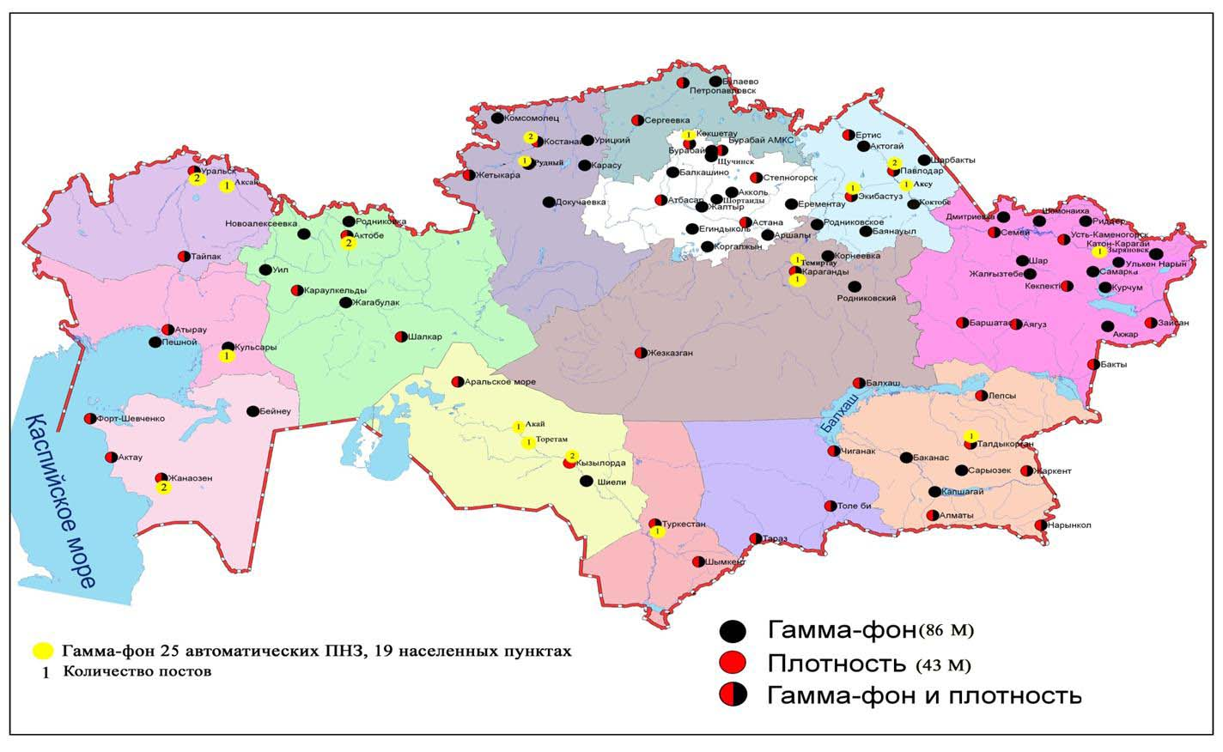
Рис. 6 Схема расположения метеостанций за наблюдением уровня радиационного гамма-фона и плотности радиоактивных
выпадений на территории Республики Казахстан

- Состояние окружающей среды Акмолинской области

  - Состояние загрязнения атмосферного воздуха по городу Астана

Наблюдения за состоянием атмосферного воздуха велисьна7стационарных постах(рис1.1, таблица 1.1).

Таблица 1.1
Место расположения постов наблюдений и определяемые примеси
Номер  поста | Сроки отбора | Проведение наблюдений | Адрес поста | Определяемые примеси
1 | 2 раза  в сутки | ручной отбор проб (дискретные методы) | ул. Джамбула 211 | взвешенные вещества, диоксид серы, оксид углерода, сульфаты, диоксид азота, фтористый водород
2 | 2 раза  в сутки | ручной отбор проб (дискретные методы) | пересечение  ул. Ауэзова –Сейфуллина
3 | 2 раза  в сутки | ручной отбор проб (дискретные методы) | ул. Ташкентская,  район лесозавода
4 | 2 раза  в сутки | ручной отбор проб (дискретные методы) | рынок «Шапагат»,  ул.Валиханова  угол пр. Богенбая батыра
5 | каждые 20 минут | в непрерывном режиме | пр.Туран, центральная спасательная станция | взвешенные частицы РМ-10, диоксид серы, оксид углерода, диоксид азота, оксид азота
6 | каждые 20 минут | в непрерывном режиме | ул. Можайского, район насосно-фильтровой станции
7 | каждые 20 минут | в непрерывном режиме | район жилого комплекса «Достар»

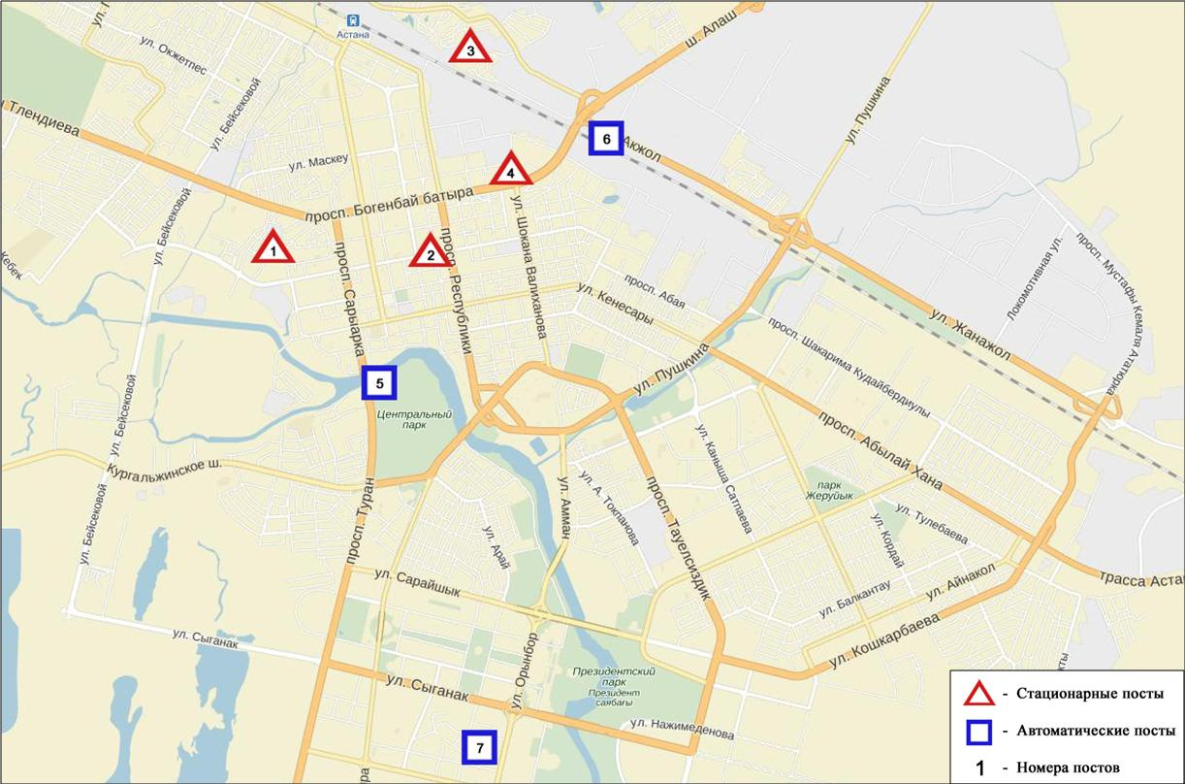
Рис.1.1 Схема расположения стационарной сети наблюдений
за загрязнением атмосферного воздуха города Астана

Общая оценка загрязнения атмосферы. В сентябре по данным стационарной сети наблюдений (рис.1.1), уровень загрязнения атмосферного воздуха оценивался очень высоким, он определялся значением НП равным 52% (очень высокий уровень), значение СИ=5 (высокий уровень) (рис. 1, 2). Воздух города более всего загрязнен взвешенными веществами (на территории №4 поста).
В целом по городу среднемесячная концентрация взвешенных веществ составляла 3,4 ПДКс.с, диоксида азота – 1,87ПДКс.с, концентрации остальных загрязняющих веществ – не превышали ПДК.
За сентябрь 2016 года число случаев превышения более 1 ПДКм.р зафиксировано по взвешенным веществам – 128, взвешенным частицам РМ-10 – 1, оксиду углерода – 2, диоксиду азота – 56 и фтористому водороду – 3случая (таблица 1).

  - Состояние загрязнения атмосферного воздуха по городу Кокшетау

В городе Кокшетау функционируют2 стационарных поста наблюдений за состоянием атмосферного воздуха(рис.1.2, таблица 1.2).

Таблица 1.2
Место расположения постов наблюдений и определяемые примеси
Номер  поста | Сроки отбора | Проведение наблюдений | Адрес поста | Определяемые примеси
1 | 3 раза  в cутки | ручной отбор проб  (дискретные методы) | старый аэропорт, район метеостанции | взвешенные вещества, диоксид серы, оксид углерода, диоксид и оксид азота
2 | каждые 20 минут | в непрерывном режиме | ул. Ауелбекова 124 | взвешенные частицы РМ-2,5, взвешенные частицы РМ-10, диоксид серы, оксид углерода, диоксид и оксид азота

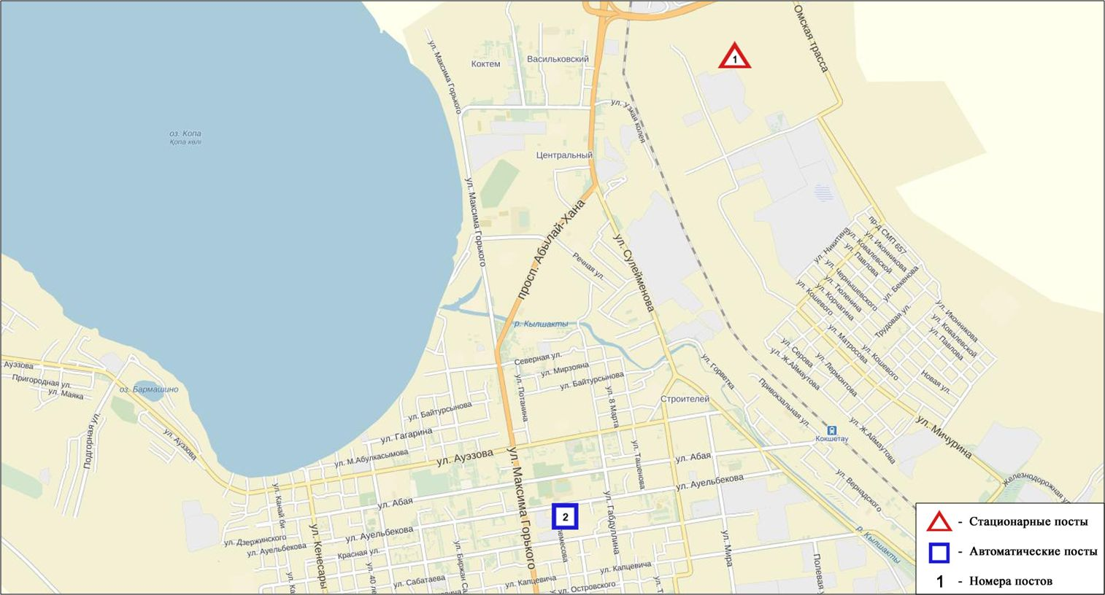
Рис.1.2 Схема расположения стационарной сети наблюдений за загрязнением атмосферного воздуха города Кокшетау
Общая оценка загрязнения атмосферы.По данным стационарной сети наблюдений (рис.1.2) атмосферный воздух города характеризовалсяповышеннымуровнемзагрязнения,он определялся значениямиСИ равным 2 и НП= 6%. Воздух города более всего загрязнен оксидам азота (на территории №1 поста)(рис. 1,2).
В целом по городу среднемесячные концентрацииоксида азота составляли 1,98ПДКс.с, остальных определяемых веществ не превышали ПДК.
За сентябрь2016 года число случаев превышения более 1 ПДКм.р зафиксированопо взвешенным веществам – 5, оксиду азота –67 случаев (таблица 1).

  - Состояние загрязнения атмосферного воздуха по городу Степногорск

В городе Степногорск функционирует 1 стационарный пост наблюдения за состоянием атмосферного воздуха (рис. 1.3, таблица 1.3).

Таблица 1.3
Место расположения постов наблюдений и определяемые примеси
Номер  поста | Сроки отбора | Проведение наблюдений | Адрес поста | Определяемые примеси
1 | каждые 20 минут | в непрерывном режиме | 1 микрорайон | взвешенные частицы РМ-2,5, взвешенные частицы РМ-10, диоксид серы, оксид углерода, диоксид и оксид азота, озон, сероводород, аммиак, сумма углеводородов, метан

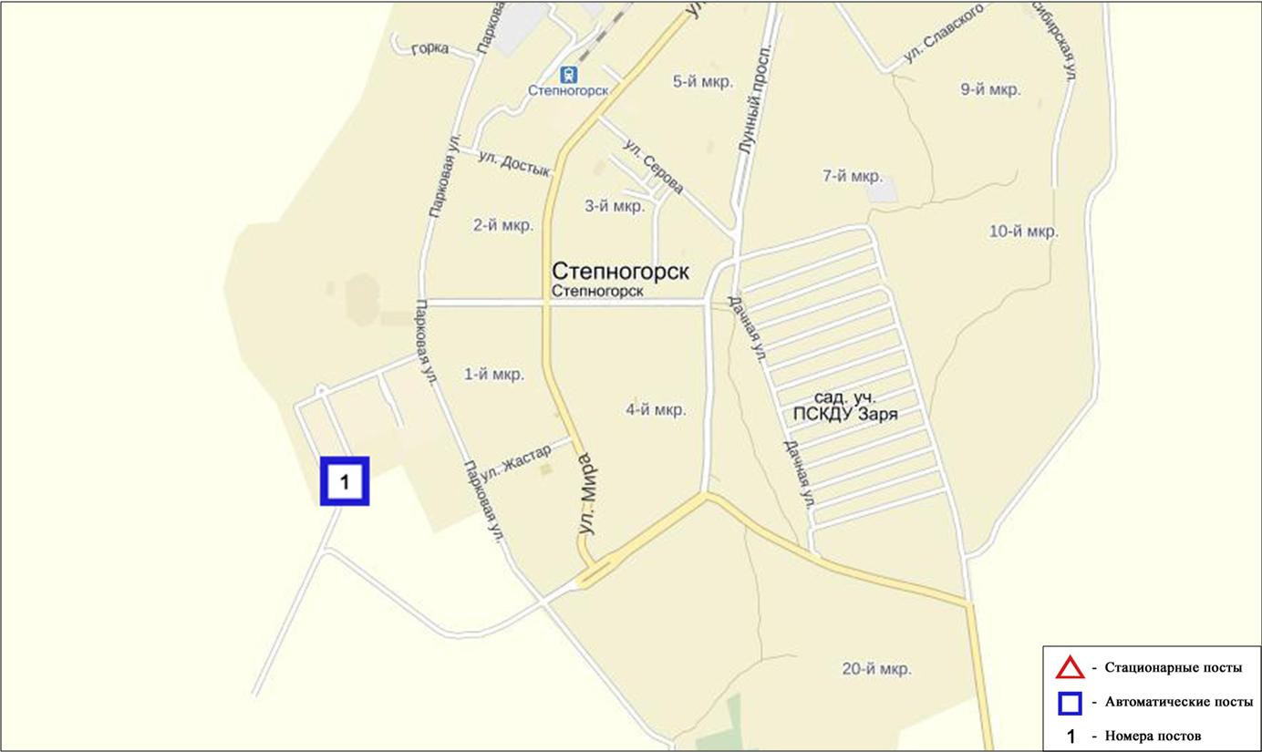
Рис. 1.3Схема расположения стационарной сети наблюдений за загрязнением атмосферного воздуха города Степногорск

Общая оценка загрязнения атмосферы. По данным стационарной сети наблюдений (рис.1.3) атмосферный воздух города характеризовалсянизкимуровнем загрязнения, он определялся значениями СИ равным1 и НП =0%(рис. 1, 2).
В целом по городу среднемесячная концентрация озона составила 2,81 ПДКс.с., концентрации остальных загрязняющих веществ не превышали ПДК(таблица 1).

  - Состояние загрязнения атмосферного воздуха на территории Щучинско-Боровской курортной зоны (ЩБКЗ)

Наблюдения за состоянием атмосферного воздуха на территории ЩБКЗ велись на 8 стационарных постах(рис. 1.4, таблица 1.4).

Таблица 1.4
Место расположения постов наблюдений и определяемые примеси
Номер  поста | Сроки отбора | Проведение наблюдений | Адрес поста | Определяемые примеси
1 | каждые 20 минут | Автомати-ческим путем | станция комплексного фонового мониторинга (СКФМ) «Боровое» | взвешенные вещества, взвешенные частицы РМ-1, взвешенные частицы РМ-2,5, взвешенные частицы РМ-4, взвешенные частицы РМ-10, диоксид серы, оксид углерода, диоксид и оксид азота, озон, сероводород, аммиак, сумма углеводородов и метан, диоксид углерода
2 | каждые 20 минут | Автомати-ческим путем | на территории школы п.Бурабай
3 | каждые 20 минут | Автомати-ческим путем | санаторий «Щучинск» | взвешенные вещества, взвешенные частицы РМ-1, взвешенные частицы РМ-2,5, взвешенные частицы РМ-4, взвешенные частицы РМ-10, диоксид серы, оксид углерода, диоксид и оксид азота, озон, сероводород, аммиак, диоксид углерода
4 | каждые 20 минут | Автомати-ческим путем | на территории школы №1 г.Щучинск | взвешенные вещества, взвешенные частицы РМ-1, взвешенные частицы РМ-2,5, взвешенные частицы РМ-4, взвешенные частицы РМ-10, диоксид серы, оксид углерода, диоксид и оксид азота, озон, сероводород, сумма углеводородов, аммиак, метан, диоксид углерода
5 | каждые 20 минут | Автомати-ческим путем | улица Шоссейная, в районе дома №171 | взвешенные частицы РМ-2,5, взвешенные частицы РМ-10, диоксид серы, оксид углерода, диоксид и оксид азота, озон, сероводород, аммиак
6 | каждые 20 минут | Автомати-ческим путем | поляна им.Абылайхана в 6 км. от поселка Бурабай граница ГНПП Бурабай
7 | каждые 20 минут | Автомати-ческим путем | северный берег оз.Большое Чебачье, граница ГНПП Бурабай , на территории метеостанции Бурабай
8 | каждые 20 минут | Автомати-ческим путем | на участке ТОО «АВИАЛЕСОХРАНЫ» в поселке Сарыбулак

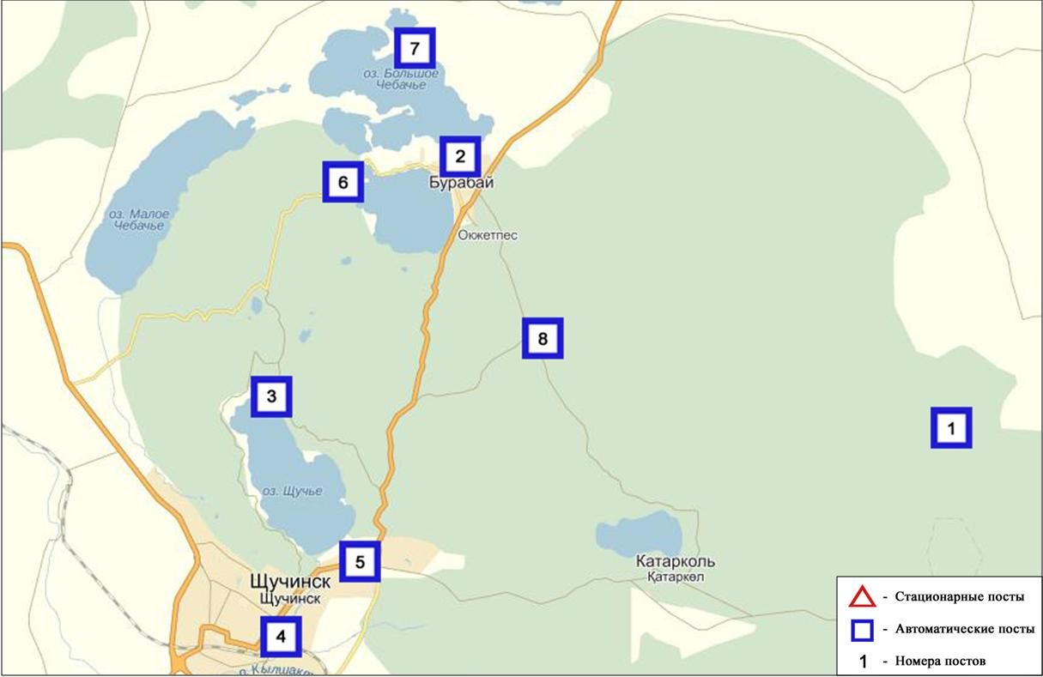
Рис.1.4Схема расположения стационарной сети наблюдений
за загрязнением атмосферного воздуха на территории ЩБКЗ

Общая оценка загрязнения атмосферного воздуха СКФМ Боровое. По данным стационарной сети наблюдений (рис.1, 2) атмосферный воздух в целом характеризуется низкимуровнемзагрязнения,он определялся значениямиСИ равным1 иНП =0%( рис.1, 2).
Среднемесячные концентрацииозона составляли 1,28ПДКс.с, остальных загрязняющих веществ – не превышали ПДК(таблица 1).
Общая оценка загрязненияатмосферного воздуха на территории Щучинско-Боровской курортной зоны (ЩБКЗ).В сентябремесяце по данным стационарной сети наблюдений(рис.1, 2) атмосферный воздух зоны в целом характеризуется низкимуровнем загрязнения, он определялся значениями СИ равным 1и НП = 0%.
В целом по территории среднемесячные концентрации озона составляли 1,25ПДКс.с,остальные загрязняющие вещества не превышали ПДК (таблица 1).
Общая оценка загрязнения атмосферного воздуха п. Сарыбулак. В сентябре месяце по данным стационарной сети наблюдений (рис.1.4) атмосферный воздух зоны в целом характеризуется низким уровнем загрязнения, он определялся значениями СИ равным 1 и НП = 0% (рис.1, 2).
Среднемесячные концентрации озона составляли 1,95ПДКс.с, остальныезагрязняющие вещества не превышали ПДК (таблица 1).

  - Качество поверхностных вод на территории Акмолинской области

Наблюдения за загрязнением поверхностных вод на территории Акмолинской области проводились на 16водных объектах (реки Есиль, Нура, Акбулак, Сарыбулак, канал Нура-Есиль, озеро Султанкельды, водохранилище Вячеславское, реки Беттыбулак, Копа, Зеренды, Бурабай, Улькен Шабакты, Киши Шабакты, Щучье, Карасье, Сулуколь).
Река Есиль берет начало из родников в горах Нияз в Карагандинской области. Реки Сарыбулак, Акбулак – правобережные притоки реки Есиль. На реке Есиль расположено водохранилище Вячеславское. Озеро Султанкельды одно из озер Коргалжынского заповедника. Озера Копа и Зеренды входят в бассейн реки Есиль. Озера Бурабай, Улькен Шабакты, Киши Шабакты, Щучье, Карасье, Сулуколь находятся на территории Щучинско-Боровской курортной зоны (ЩБКЗ).
В реке Есиль температура воды было в пределах 16,2-19,5ºC, водородный показатель равен – 8,39, концентрация растворенного воде кислорода – 12,43 мг/дм3, БПК₅ –3,15 мг/дм3. Превышения ПДК были зафиксированы по веществам из групп тяжелых металлов (медь – 1,1 ПДК, цинк – 1,1 ПДК, марганец – 1,4 ПДК), главных ионов (сульфаты – 2,1 ПДК).
В реке Акбулактемпература воды было в пределах 18,1-18,4ºC, водородный показатель равен – 8,02 концентрация растворенного в воде кислорода – 10,48 мг/дм3, БПК₅ – 3,53 мг/дм3. Превышения ПДК были зафиксированы по веществам из групп тяжелых металлов (цинк – 2,8 ПДК, медь – 1,2 ПДК), главных ионов (сульфаты – 2,4 ПДК, хлориды – 1,1 ПДК), биогенных веществ (азот нитритный – 2,4 ПДК, фториды – 1,6 ПДК).
В реке Сарыбулак температура воды было в пределах 17,0-19,0ºC, водородный показатель равен - 7,60, концентрация растворенного в воде кислорода – 9,63 мг/дм3, БПК₅ – 4,34 мг/дм3. Превышения ПДК были зафиксированы по веществам из групп главных ионов (сульфаты –6,1 ПДК, магний – 2,9 ПДК, хлориды – 2,2 ПДК), биогенных веществ (аммоний солевой –2,0 ПДК, азот нитритный –5,4 ПДК), тяжелых металлов (цинк – 8,9 ПДК).
В озере Султанкельды температура воды составило 17,0ºC, водородный показатель равен – 7,80, концентрация растворенного в воде кислорода – 5,29 мг/дм3, БПК₅ – 2,82 мг/дм3. Превышения ПДК были зафиксированы по веществам из групп главных ионов (сульфаты – 3,9 ПДК,магний – 2,1 ПДК, хлориды 1,8 ПДК), биогенных веществ (аммоний солевой – 1,8 ПДК), тяжелых металлов (медь – 1,1 ПДК, цинк – 1,8 ПДК).
В каналеНура-Есиль температура воды было в пределах 17,5-18,0ºC, водородный показатель равен – 8,50, концентрация растворенного в воде кислорода – 13,65 мг/дм3, БПК₅ – 2,54 мг/дм3. Превышения ПДК были зафиксированы по веществам из групп главных ионов (сульфаты – 2,8 ПДК, магний – 1,1 ПДК), тяжелых металлов (медь – 1,4 ПДК, цинк – 1,9 ПДК).
В реке Нура температура воды было в пределах 17,0-18,0ºC, водородный показатель равен – 8,45, концентрация растворенного в воде кислорода – 13,77 мг/дм3, БПК₅ – 3,58 мг/дм3. Превышения ПДК были зафиксированы по веществам из групп главных ионов (сульфаты – 2,7 ПДК, магний – 1,1 ПДК), тяжелых металлов (медь – 1,4 ПДК, цинк – 2,2 ПДК).
В водохранилище Вячеславское температура воды составило 18,8ºC, водородный показатель равен – 8,05, концентрация растворенного в воде кислорода – 12,7 мг/дм3, БПК₅ – 1,41 мг/дм3. Превышения ПДК были зафиксированы по веществам из группы тяжелых металлов (медь – 1,5 ПДК).
В озере Копа- температура воды 20,2ºC, водородный показатель равен 9,07, концентрация растворенного в воде кислорода – 11,28 мг/дм3, БПК₅ –6,69 мг/дм3. Превышения ПДК были зафиксированы по веществам из групп главных ионов (сульфаты –1,5 ПДК), тяжелых металлов (марганец –6,8 ПДК).
В озере Зеренды - температура воды 19,4ºC, водородный показатель равен 9,3, концентрация растворенного в воде кислорода – 8,68 мг/дм3, БПК₅ –2,46 мг/дм3. Превышения выявлены по веществам из групп главных ионов (сульфаты –1,4 ПДК, магний – 1,6 ПДК), биогенных веществ (фториды – 3,0 ПДК), тяжелых металлов (марганец – 2,8 ПДК, медь – 1,5 ПДК).
В реке Беттыбулак температура воды 10,8 ºC, водородный показатель равен 7,88, концентрация растворенного в воде кислорода – 9,06 мг/дм3, БПК₅ – 1,63 мг/дм3.Превышения ПДК выявлены по веществам из групп тяжелых металлов (марганец – 4,4 ПДК, цинк –1,2 ПДК).
В озере Бурабай - температура воды 17,6 ºC, водородный показатель равен 9,13, концентрация растворенного в воде кислорода – 8,08 мг/дм3, БПК₅ –0,61 мг/дм3. Превышения ПДК были зафиксированы по веществам из групп биогенных веществ (фториды – 3,1 ПДК), тяжелых металлов (марганец – 4,0 ПДК, цинк – 2,9 ПДК).
В озере Улькен Шабакты - температура воды 18,1ºC, водородный показатель равен 8,92, концентрация растворенного в воде кислорода – 8,41 мг/дм3, БПК₅ – 1,47 мг/дм3. Превышения ПДК были зафиксированы по веществам из групп главных ионов (сульфаты –2,4 ПДК, магний – 2,1 ПДК), биогенных веществ (фториды – 16,5 ПДК, аммоний солевой – 2,4 ПДК), тяжелых металлов (марганец –2,9 ПДК).
В озере Щучье - температура воды 17,9 ºC, водородный показатель равен 8,99, концентрация растворенного в воде кислорода – 8,40 мг/дм3, БПК₅ – 1,46 мг/дм3. Превышения ПДК были зафиксированы по веществам из групп биогенных веществ (фториды – 7,1 ПДК), тяжелых металлов(марганец –1,7 ПДК).
В озере Киши Шабакты - температура воды 17,4 ºC, водородный показатель равен – 9,12, концентрация растворенного в воде кислорода – 8,40 мг/дм3, БПК₅ – 2,12 мг/дм3. Превышения ПДК были зафиксированы по веществам из групп главных ионов (хлориды – 6,1 ПДК, сульфаты – 11,3 ПДК, магний – 9,9 ПДК), биогенных веществ (аммоний солевой – 1,4 ПДК, фториды – 15,9 ПДК, железо общее – 1,2 ПДК), тяжелых металлов (цинк – 7,3 ПДК, марганец –5,4 ПДК),
В озере Карасье - температура воды 17,0 ºc, водородный показатель равен 7,91, концентрация растворенного в воде кислорода – 7,10 мг/дм3, БПК₅ –2,13 мг/дм3. Превышения ПДК были зафиксированы по веществам из групп биогенных веществ (фториды – 2,1 ПДК, аммоний солевой – 10,1 ПДК, железо общее – 1,1 ПДК), тяжелых металлов (цинк – 2,6 ПДК, медь – 1,2 ПДК).
В озере Сулуколь - температура воды 16,0 ºc, водородный показатель равен 7,75, концентрация растворенного в воде кислорода – 7,74 мг/дм3, БПК₅ – 2,28 мг/дм3. Превышение ПДК были зафиксированы по веществам из групп биогенных веществ (аммоний солевой – 8,7 ПДК, железо общее – 2,4 ПДК, фториды – 3,0 ПДК), тяжелых металлов (цинк – 5,8 ПДК, медь – 1,5 ПДК).
Качество воды водных объектов на территории Акмолинской области оценивается следующим образом: вода «умеренного уровня загрязнения» - реки Есиль, Акбулак, Нура, канала Нура-Есиль, вдхр. Вячеславское, оз.Султанкельды, оз. Зеренды, Беттыбулак; вода «высокого уровня загрязнения» – реки Сарыбулак, оз. Копа, Бурабай, Улькен Шабакты, Щучье, Киши Шабакты, оз.Карасье, Сулуколь.
По сравнению с сентябрем 2015 года качество воды оз.Султанкельды, вдхр.Вячеславское– улучшилось, в реки Сарыбулак, оз. Копа, оз. Карасье, оз.Сулуколь – ухудшилось, в остальных водных объектах – значительно не изменилась.
В сравнении с августом 2016 годакачество воды в реках Есиль, Акбулак, Сарыбулак, Нура, канала Нура-Есиль, вдхр.Вячеславское, оз.Султанкельды, оз. Зеренды, Улькен Шабакты, Киши Шабакты, Щучье,р. Беттыбулак - существенно не изменилось, оз. Копа, Сулуколь, Бурабай, Карасье– ухудшилось;
По БПК5 качество воды в реках Акбулак, Сарыбулак и Нура, Есиль, оз.Копа оценивается как вода «умеренного уровня загрязнения», в остальных водных объектах – вода «нормативно-чистая».
В сравнении с сентябрем 2015 года по величине биохимического потребления кислорода за 5 суток, состояние качество воды в канале Нура-Есиль - улучшилось; рек Акбулак, Есиль – ухудшилось, в остальных водных объектах не изменилось.По сравнению с августом 2016 года в оз. Султанкельды и канале Нура-Есиль - улучшилось; в реках Сарыбулак, р.Есиль – ухудшилось, в остальных водных объектах не изменилось. Во всех водных объектах кислородный режим в норме. Высокое загрязнение было отмечено в оз. Улькен Шабакты- 1 случай ВЗ, оз. Киши Шабакты – 2 случая ВЗ, в оз. Карасье – 1 случай ВЗ (таблица 5).

1.6Радиационный гамма-фон Акмолинской области

Наблюдения за уровнем гамма излучения на местности осуществлялись ежедневно на 15-ти метеорологических станциях (Астана, Аршалы, Акколь, Атбасар, Балкашино,СКФМ Боровое, Егиндыколь, Ерейментау, Кокшетау, Коргалжин, Степногорск, Жалтыр, Бурабай, Щучинск, Шортанды) (рис. 1.5).
Средние значения радиационного гамма-фона приземного слоя атмосферы по населенным пунктам области находились в пределах 0,07-0,26мкЗв/ч. В среднем по области радиационный гамма-фон составил 0,14 мкЗв/ч и находился в допустимых пределах.

1.7Плотность радиоактивных выпадений в приземном слое атмосферы

Контроль за радиоактивным загрязнением приземного слоя атмосферы на территории Акмолинской области осуществлялся на 5-ти метеорологических станциях (Атбасар, Кокшетау, Степногорск, Астана, СКФМ «Боровое») путем отбора проб воздуха горизонтальными планшетами (рис. 1.5). На всех станциях проводился пятисуточный отбор проб.
Среднесуточная плотность радиоактивных выпадений в приземном слое атмосферы на территории области колебалась в пределах 0,8–1,4 Бк/м². Средняя величина плотности выпадений по области составила 1,1 Бк/м², что не превышает предельно-допустимый уровень.

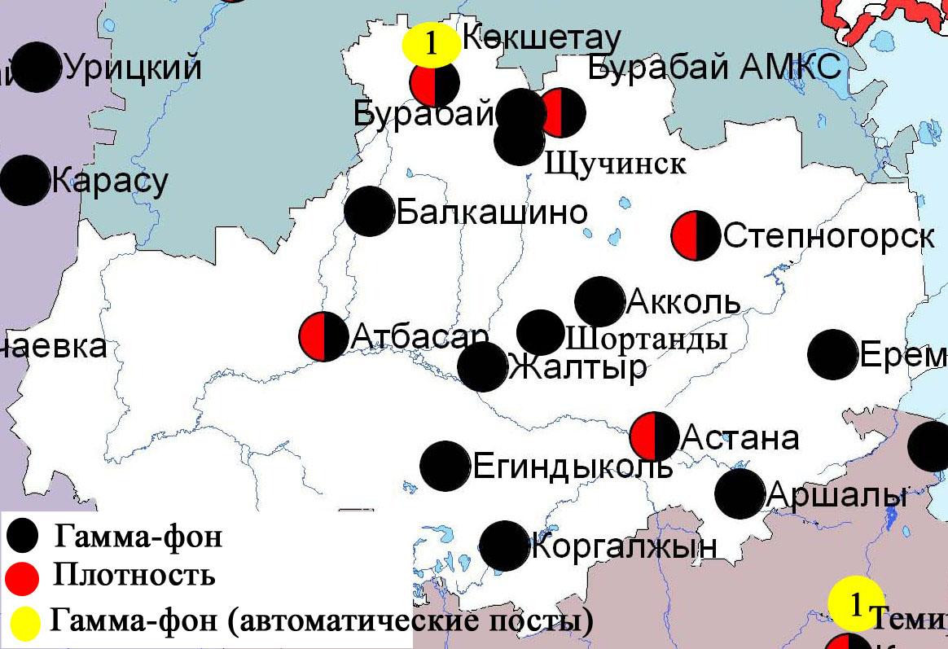
Рис. 1.5Схема расположения метеостанций за наблюдением уровня радиационного гамма-
фона и плотности радиоактивных выпадений на территорииАкмолинской области

- Состояние окружающей среды Актюбинской области

  - Состояние загрязнения атмосферного воздуха по городу Актобе

Наблюдения за состоянием атмосферного воздуха велись на6 стационарных постах(рис.2.1, таблица 2.1).

Таблица 2.1
Место расположения постов наблюдений и определяемые примеси
Номер  поста | Сроки отбора | Проведение наблюдений | Адрес поста | Определяемые примеси
1 | 4 раза в сутки | ручной отбор проб (дискретные методы) | Авиагородок, 14 | взвешенные вещества, диоксид серы, оксид углерода, диоксид азота
4 | 3 раза в сутки | ручной отбор проб (дискретныеметоды) | ул. Белинского, 5 | взвешенные вещества, диоксид серы, оксид углерода, диоксид азота, сероводород, формальдегид, хром
5 | 3 раза в сутки | ручной отбор проб (дискретныеметоды) | ул. Ломоносова, 7 | взвешенные вещества, сульфаты, оксид углерода, оксид и диоксид азота, формальдегид
2 | каждые 20 минут | в непрерывном режиме | ул. Рыскулова, 4 Г | взвешенные частицы РМ-10, диоксид серы, оксид углерода, диоксид азота, оксид азота, озон, сероводород, формальдегид, сумма углеводородов, метан
3 | каждые 20 минут | в непрерывном режиме | ул. Есет-батыра, 109А
6 | каждые 20 минут | в непрерывном режиме | ул. Жанкожа-батыра, 89 | взвешенные частицы РМ-2,5, взвешенные частицы РМ-10, диоксид серы, диоксид азота, оксид азота, озон, сероводород, сумма углеводородов, аммиак, метан

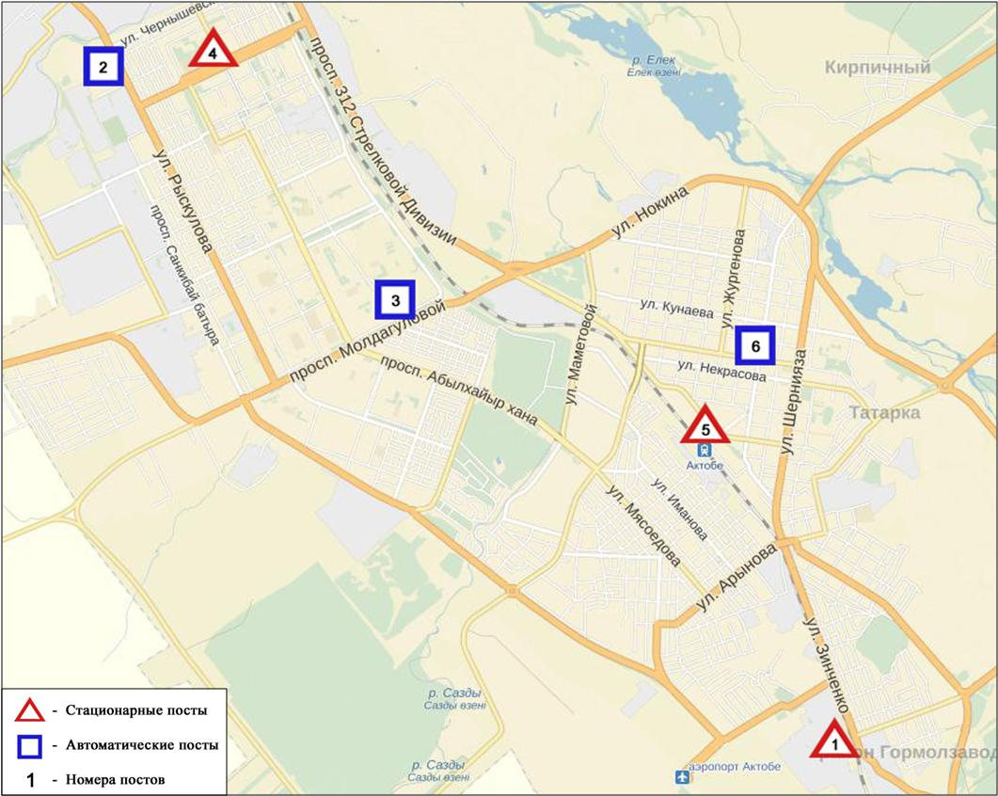
Рис.2.1.Схема расположения стационарной сети наблюдений за загрязнением атмосферного воздуха города Актобе

Общая оценка загрязнения атмосферы.По данным стационарной сети наблюдений (рис.2.1) атмосферный воздух города характеризовался оченьвысокимуровнемзагрязнения.Он определялся значением СИ равным 29 (очень высокий уровень), значениеНП =47%(высокий уровень)(рис. 1, 2).Воздух города более всего загрязненсероводородом(в районе №2 поста).
В целом по городу среднемесячныеконцентрацииозонасоставили 2,49ПДК_{с.с}, концентрации остальных загрязняющихвеществне превышали ПДК(таблица 1).
Число случаев превышения более 1 ПДК_{м.р} зарегистрировано по взвешенным частицам РМ-2,5 – 17, взвешенным частицам РМ-10 – 103, оксиду углерода – 35, диоксиду азота – 24, оксиду азота – 3, озону – 11, сероводороду –338 случаев, а также превышения более 5 ПДКм.р.по взвешенным частицам РМ-10 – 3, сероводороду – 83 случая. Также были выявлены превышения более 10 ПДК по сероводороду – 41 случай(таблица 1).
По данным автоматических постов были зафиксированы 34 случая высокого загрязнения (ВЗ) и 7 случаев экстремально высокого загрязнения (ЭВЗ) атмосферного воздуха(таблица 2).

2.2 Качество поверхностных вод на территории Актюбинской области

Наблюдения за загрязнением поверхностных вод на территории Актюбинской области проводились на рекеЕлек.
Река Елек - многоводныйлевобережный приток реки Жайык.
В реке температура воды находится на уровне от 15,0до 22,0 ºC, водородный показатель 7,84, концентрация растворенного в воде кислорода 6,61 мг/дм3, БПК₅1,08 мг/дм3. Превышения ПДК были зафиксированы по веществу из группы биогенных веществ (бор – 13,9 ПДК).
Качество воды реки Елек оценивается как «чрезвычайного высокого уровня загрязнения».
В сравнении с августом 2016 года и сентябрем 2015года качество воды в реке Елек- ухудшилось.На территории области в реке Елек обнаружены 2 случая ВЗ(таблица 5).

  - Радиационный гамма-фон Актюбинской области

Наблюдения за уровнем гамма излучения на местности осуществлялись ежедневно на 7-ми метеорологических станциях (Актобе, Караулкельды, Новоалексеевка, Родниковка, Уил, Шалкар, Жагабулак)и на 2-хавтоматическихпостах за загрязнением атмосферного воздуха г. Актобе(ПНЗ№2;ПНЗ№3)(рис. 2.2).
Средние значения радиационного гамма-фона приземного слоя атмосферы по населенным пунктам областинаходились в пределах0,08-0,29мкЗв/ч. В среднем по области радиационный гамма-фон составил 0,13 мкЗв/ч и находился в допустимых пределах.

  - Плотность радиоактивных выпадений в приземном слое атмосферы

Контроль за радиоактивным загрязнением приземного слоя атмосферы на территории Актюбинской области осуществлялся на 3-х метеорологических станциях (Актобе, Караулкельды, Шалкар) путем отбора проб воздуха горизонтальными планшетами (рис. 2.2). На всех станциях проводился пятисуточный отбор проб.
Среднесуточная плотность радиоактивных выпадений в приземном слое атмосферы на территории области колебалась в пределах 0,7–1,4 Бк/м². Средняя величина плотности выпадений по области составила 1,2 Бк/м², что не превышает предельно-допустимый уровень.

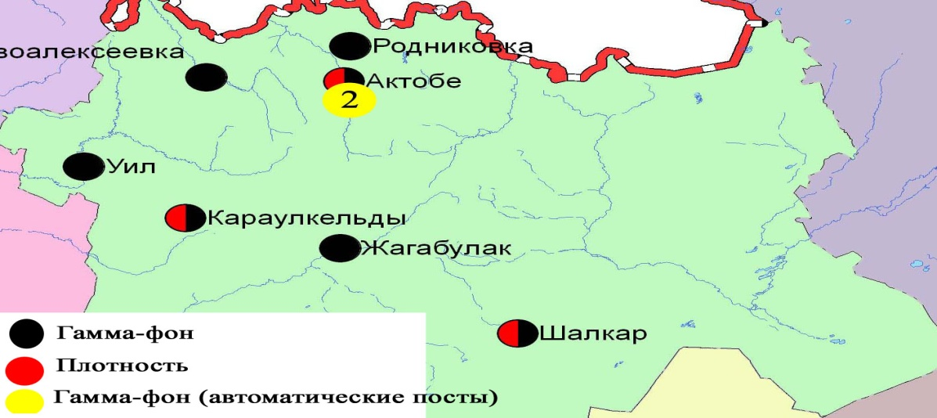
Рис. 2.2Схема расположения метеостанций за наблюдением уровня радиационного гамма-фона и плотности радиоактивных выпадений на территорииАктюбинской области
- Состояние загрязнения окружающей среды Алматинской области

  - Состояние загрязнения атмосферного воздуха по городу Алматы

Наблюдения за состоянием атмосферного воздуха велись на16стационарных постах(рис.3.1, таблица 3.1).

Таблица 3.1
Место расположения постов наблюдений и определяемые примеси

Номер  поста | Сроки отбора | Проведения наблюдений | Адрес поста | Определяемые примеси
1 | 4 раза  в сутки | ручной отбор проб (дискретные методы) | ул. Амангельды, угол ул. Сатпаева | взвешенные вещества, диоксид серы, оксид углерода, диоксид азота, фенол, формальдегид
12 | 3 раза  в сутки | ручной отбор проб (дискретные методы) | пр. Райымбека угол ул. Наурызбай батыра | взвешенные вещества, диоксид серы, оксид углерода, диоксид азота, фенол, формальдегид
16 | 3 раза  в сутки | ручной отбор проб (дискретные методы) | м-н Айнабулак-3 | взвешенные вещества, диоксид серы, оксид углерода, диоксид азота, фенол, формальдегид
25 | 3 раза  в сутки | ручной отбор проб (дискретные методы) | ул. Маречека угол ул. Б.Момышулы | взвешенные вещества, диоксид серы, оксид углерода, диоксид азота, фенол, формальдегид
26 | 3 раза  в сутки | ручной отбор проб (дискретные методы) | м-н Тастак-1, ул. Толеби, 249 | взвешенные вещества, диоксид серы, оксид углерода, диоксид азота, фенол, формальдегид
27  (наземный) | каждые 20 минут | в непрерывном режиме | метеостанция Медео, ул. Горная,548 | взвешенные частицы РМ-2,5, взвешенные частицы РМ-10, диоксид серы, оксидуглерода,диоксид и оксид азота
28  (наземный) | каждые 20 минут | в непрерывном режиме | аэрологическая станция (район Аэропорта)  ул. Ахметова, 50
29  (наземный) | каждые 20 минут | в непрерывном режиме | РУВД Турскибского района, ул. Р. Зорге,14
30  (наземный) | каждые 20 минут | в непрерывном режиме | м-н «Шанырак», школа №26, ул. Жанкожа батыра, 202 | взвешенные частицы РМ-2,5, взвешенные частицы РМ-10, оксидуглерода,диоксид и оксид азота
31  (наземный) | каждые 20 минут | в непрерывном режиме | м-н Орбита (территория Дендропарка АО «Зеленстрой» | взвешенные частицы РМ-2,5, взвешенные частицы РМ-10, диоксид серы, оксидуглерода,диоксид и оксид азота
1  (высотный) | каждые 20 минут | в непрерывном режиме | ДГП «Институт горного дела» им. Д.А.Кунаева, пр. Абая, 191 | диоксид серы, оксид углерода, диоксид и оксид азота
2  (высотный) | каждые 20 минут | в непрерывном режиме | КазНУ им. Аль-Фараби, ул. Тимирязева, 74 | диоксид серы, оксид углерода, диоксид и оксид азота
3  (высотный) | каждые 20 минут | в непрерывном режиме | ул. Рыскулбекова, 28, АО «КазГАСА» | диоксид серы, оксид углерода, диоксид и оксид азота
4  (высотный) | каждые 20 минут | в непрерывном режиме | Акимат Алатауского р-на, м-н Шанырак-2, ул. Жанкожа батыра, 26 | диоксид серы, оксид углерода, диоксид и оксид азота
5  (высотный) | каждые 20 минут | в непрерывном режиме | КазНТУ им. К.Сатпаева, ул. К.Сатпаева, 22 | диоксид серы, оксид углерода, диоксид и оксид азота
6  (высотный) | каждые 20 минут | в непрерывном режиме | ул. Пушкина, 72 (здание акимата Медеуского района) | диоксид серы, оксид углерода, диоксид и оксид азота

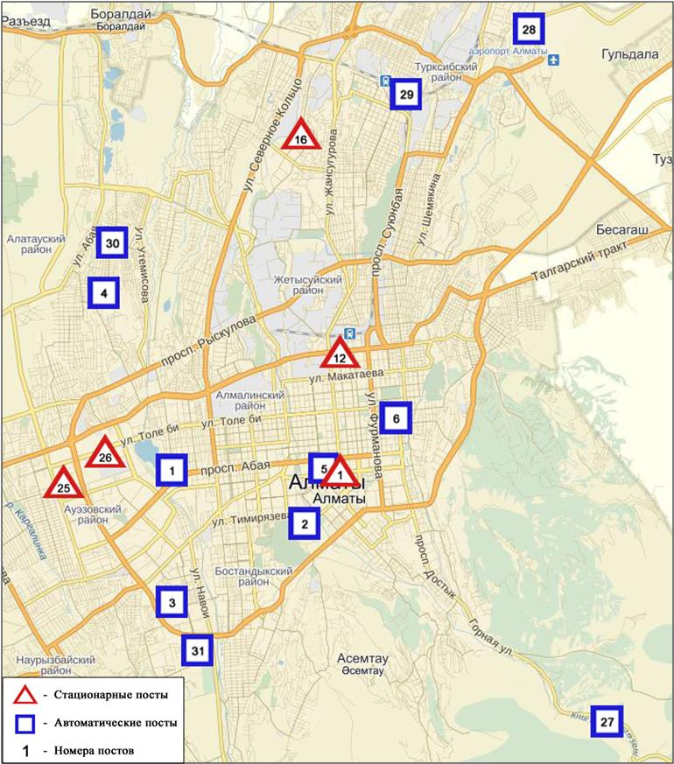
Рис.3.1Схема расположения стационарной сети наблюдений за загрязнением атмосферного воздуха городаАлматы

Общая оценка загрязнения атмосферы.Атмосферный воздух города в целом характеризовался высоким уровнем загрязнения,он определялся значениямНПравным41% (высокий уровень),СИ =4 (повышенный уровень). Воздух города более всего загрязнен диоксидом азота(на территории №12 поста).
В целом по городу среднемесячные концентрации составили:взвешенныхвеществ – 1,6ПДК_{с.с}, диоксид серы – 1,22 ПДК_{с.с}диоксида азота– 2,1ПДК_{с.с},формальдегида–1,31ПДК_{с.с}, содержание тяжелых металлов и остальных загрязняющих веществ не превышало ПДК.
За сентябрь месяц по городу зафиксированыпревышения более 1 ПДК_{м.р}: по взвешенным веществам–39случаев, взвешенным частицам РМ-2,5 – 31 случай, взвешенным частицам РМ-10 – 25 случаев, оксиду углерода– 3 случая, диоксиду азота –98 случаев, оксиду азота – 43 случая(таблица 1).

  - Состояние загрязнения атмосферного воздуха по городу Талдыкорган

Наблюдения за состоянием атмосферного воздуха велись на 2 стационарных постах(рис. 3.2, таблица 3.2).

Таблица 3.2
Место расположения постов наблюдений и определяемые примеси
Номер  поста | Сроки отбора | Проведение наблюдений | Адрес поста | Определяемые примеси
1 | 3 раза  в сутки | ручной отбор проб (дискретные методы) | ул. Гагарина, 216 и ул. Джабаева | взвешенные вещества, диоксид серы, оксид углерода, диоксид азота, оксид азота,сероводород, аммиак, формальдегид
2 | каждые 20 минут | в непрерывном режиме | ул. Кунаева, 32 | взвешенные частицы РМ-10, диоксид серы, оксид углерода, диоксид и оксид азота, сероводород, аммиак, формальдегид, сумма углеводородов, метан

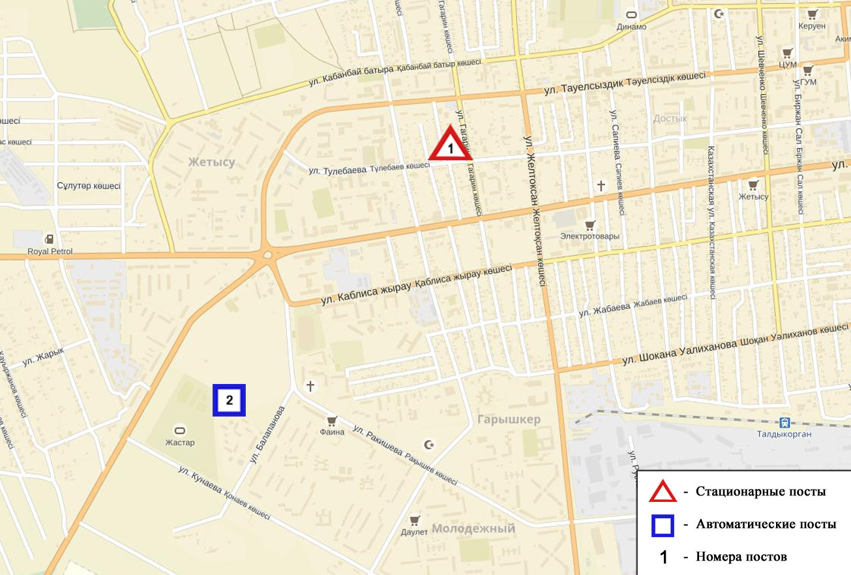
Рис.3.2Схемарасположения стационарной сети наблюдений за загрязнением атмосферного воздуха города Талдыкорган

Общая оценка загрязнения атмосферы.По данным стационарной сети наблюдений(рис.3.2) атмосферный воздух города в целом характеризовался низкимуровнем загрязнения, он определялся значениямиСИ равным 1 и НП=0%(рис. 1, 2).
В целом по городу.среднемесячная концентрациядиоксида азота составила 1,32ПДК_{с.с,} остальные загрязняющие вещества не превышали ПДК.
За сентябрь месяц по городу зафиксированыпревышения более 1 ПДКм.р.по диоксиду азота –1 случай(таблица 1).

  - Качество поверхностных вод на территории Алматинской области

Наблюдения за загрязнением поверхностных вод на территории Алматинской области проводились на 18-ми водных объектах (реки Иле, Текес, Коргас, Киши Алматы, Есентай, Улькен Алматы, Шилик, Шарын, Баянкол, Каскелен, Каркара, Есик, Тургень, Талгар, Темирлик, вдхр. Курты, Бартогай, Капшагай).
Река Иле берёт свое начало на территории Китая в предгорьях Тянь-Шаня и является одной из крупнейших трансграничных рек Казахстана. С территории Алматинской области впадает в западную часть озера Балкаш. Реки Текес, Шарын, Шилик, Турген, Есик, Баянкол, Каскелен, Улькен Алматы, Киши Алматы являются левобережными притоками реки Иле. Река Есентай рукав реки Киши Алматы. Реки Каркара и Темирлик – притоки реки Шарын. Правобережным притоком реки Иле является река Коргас. Река Талгар впадает в водохранилище Капшагай.
В реке Иле температура воды находится на уровне 19,5 ºC, водородный показатель 8,1, концентрация растворенного в воде кислорода 8,6 мг/дм3, БПК₅ 0,77 мг/дм3. Превышения ПДК были зафиксированы по веществам из групп биогенных веществ (железо общее – 1,7 ПДК), тяжелых металлов (медь – 1,4 ПДК).
В реке Текес температура воды находится на уровне 10,8 ºC, водородный показатель 8,1, концентрация растворенного в воде кислорода 9,6 мг/дм3, БПК₅ 2,1 мг/дм3. Превышения ПДК были зафиксированы по веществам из групп тяжелых металлов (медь – 1,8 ПДК, марганец – 4,9 ПДК), биогенных веществ (железо общее – 2,2 ПДК), главных ионов (сульфаты – 1,1 ПДК).
В реке Коргас температура воды находится на уровне 14,2 ºC, водородный показатель – 8,2, концентрация растворенного в воде кислорода – 10,1 мг/дм3, БПК₅ – 1,8 мг/дм3. Превышения ПДК были зафиксированы по веществам из групп тяжелых металлов (медь – 2,3 ПДК, марганец – 4,8 ПДК, цинк – 1,4 ПДК), и биогенных веществ (железо общее – 6,4 ПДК).
В вдхр. Капшагай температура воды находится на уровне 16,3 ºC, водородный показатель 7,7, концентрация растворенного в воде кислорода – 8,6 мг/дм3, БПК₅ – 1,0 мг/дм3. Превышения ПДК были зафиксированы по веществам из групп биогенных веществ (железо общее – 1,5 ПДК), главных ионов (сульфаты – 1,1 ПДК).
В реке Шарын температура воды находится на уровне 19,1 ºC, водородный показатель 7,9, концентрация растворенного в воде кислорода 8,3 мг/дм3, БПК₅ 1,1 мг/дм3. Превышения ПДК были зафиксированы по веществам из групп тяжелых металлов (медь – 1,2 ПДК ), биогенных веществ (аммоний солевой –3,2 ПДК), главных ионов (сульфаты – 1,2 ПДК).
В реке Шиликтемпература воды находится на уровне 17,8 ºC, водородный показатель 8,02, концентрация растворенного в воде кислорода 8,5 мг/дм3, БПК₅ 1,0 мг/дм3. Превышения ПДК были зафиксированы по веществу из группы тяжелых металлов (марганец – 1,2 ПДК).
В реке Баянколтемпература воды находится на уровне 16,0 ºC, водородный показатель 8,2, концентрация растворенного в воде кислорода 8,9 мг/дм3, БПК₅ 1,0 мг/дм3. Превышения ПДК были зафиксированы по веществам из групп биогенных веществ (железо общее– 2,5 ПДК), тяжелых металлов (марганец 1,9 ПДК), органических веществ (нефтепродукты 1,4 ПДК).
В вдхр. Курты температура воды находится на уровне 18,9 ºC, водородный показатель 8,2, концентрация растворенного в воде кислорода – 8,1 мг/дм3, БПК₅ – 1,0 мг/дм3. Превышения ПДК были зафиксированы по веществам из групп главных ионов (сульфаты– 1,9 ПДК, натрий – 1,2ПДК), тяжелых металлов (медь – 1,4ПДК).
В вдхр. Бартогайтемпература воды находится на уровне 12,8 ºC, водородный показатель 8,2, концентрация растворенного в воде кислорода 9,0 мг/дм3, БПК₅ 1,3 мг/дм3. Превышения ПДК были зафиксированы по веществам из групп биогенных веществ (железо общее – 5,1 ПДК), тяжелых металлов (медь – 1,4ПДК, марганец – 1,1 ПДК).
В реке Есиктемпература воды находится на уровне 15,0 ºC, водородный показатель 8,1, концентрация растворенного в воде кислорода 9,0 мг/дм3, БПК₅ 0,9 мг/дм3. Превышения ПДК не были зафиксированы.
В реке Каскелентемпература воды находится на уровне 15,5 ºC, водородный показатель 8,2, концентрация растворенного в воде кислорода 9,3 мг/дм3, БПК₅ 0,95 мг/дм3. Превышения ПДК были зафиксированы по веществу из группы биогенных веществ (железо общее – 3,3 ПДК).
В реке Каркаратемпература воды находится на уровне 15,0 ºC, водородный показатель 7,8, концентрация растворенного в воде кислорода 8,5 мг/дм3, БПК₅ 0,8 мг/дм3. Превышения ПДК были зафиксированы по веществам из групп главных ионов (сульфаты – 1,2 ПДК).
В реке Тургеньтемпература воды находится на уровне 15,1 ºC, водородный показатель 8,1, концентрация растворенного в воде кислорода 8,8 мг/дм3, БПК₅ 0,7 мг/дм3. Превышения ПДК не были зафиксированы.
В реке Талгартемпература воды находится на уровне 16,5 ºC, водородный показатель 7,9, концентрация растворенного в воде кислорода 8,7 мг/дм3, БПК₅ 1,0 мг/дм3. Превышения ПДК не были зафиксированы.
В реке Темирликтемпература воды находится на уровне 16,4 ºC, водородный показатель 8,02, концентрация растворенного в воде кислорода 9,9 мг/дм3, БПК₅ 0,8 мг/дм3. Превышения ПДК небыли зафиксированы
В реке Киши Алматы температура воды находится на уровне 14,5 ºC, водородный показатель 7,9, концентрация растворенного в воде кислорода – 8,8 мг/дм3, БПК₅ – 0,8 мг/дм3. Превышения ПДК были зафиксированы по веществам из групп биогенных веществ (азот нитритный – 2,1 ПДК), тяжелых металлов (медь – 1,8 ПДК, цинк – 1,3 ПДК).
В реке Улькен Алматы температура воды находится на уровне 14,9ºC, водородный показатель 8,0, концентрация растворенного в воде кислорода – 8,6 мг/дм3, БПК₅ - 0,7 мг/дм3. Превышения ПДК было зафиксировано по веществам из группбиогенных веществ (азот нитритный – 2,8 ПДК), тяжелых металлов (медь – 2,9 ПДК, марганец – 1,5 ПДК, цинк – 1,4 ПДК).
В реке Есентай температура воды находится на уровне 17,4 ºC, водородный показатель 7,8, концентрация растворенного в воде кислорода – 8,9 мг/дм3, БПК₅ – 1,1 мг/дм3. Превышения ПДК было зафиксировано по веществам из групп тяжелых металлов (медь – 3,7 ПДК, цинк –2,0 ПДК), биогенных веществ (железо общее – 1,8 ПДК, азот нитритный – 2,8 ПДК)
В озере Улькен Алматы температура воды находится на уровне 10,5 ºC, водородный показатель 7,9, концентрация растворенного в воде кислорода –8,1 мг/дм3, БПК₅ - 0,6 мг/дм3. Превышения ПДК были зафиксированы по веществу из группы тяжелых металлов (медь – 1,5 ПДК).
Всего, из общего количества обследованных водных объектов, качество поверхностных вод оценивается следующим образом: вода «нормативно чистая» - реки Есик,Талгар, Темирлик, Тургень; «умеренного уровня загрязнения» - рекиИле, Баянкол,Каркара, Киши Алматы, Есентай, Улькен Алматы, Шарын, Текес,Шилик, вдхр. Капшагай, Курты, оз. Улькен Алматы; вода «высокого уровня загрязнения» - реки Каскелен, Коргас, вдхр. Бартогай.
По сравнению с сентябрем 2015 года качество воды в реках Иле, Киши Алматы, Улькен Алматы, Текес,Баянкол,Каркара, Шилик, Шарын, Есентай, вдхр. Капшагай, Курты, оз. Улькен Алматы – значительно не изменилось; в реках Коргас, Каскелен, вдхр. Бартогай – ухудшилось, в реки Есик, Талгар, Тургень,Темирлик – улучшилось.
По сравнению с августом 2016 года качество воды в реках Иле, Текес, Коргас, Есентай, Киши Алматы, Улькен Алматы, вдхр. Капшагай– значительно не изменилось; в оз. Улькен Алматы – улучшилось.

3.4 Радиационный гамма–фон Алматинской области

Наблюдения за уровнем гамма излучения на местности осуществлялись ежедневно на 8-ми метеорологических станциях (Алматы, Баканас, Капшагай, Нарынкол,Жаркент, Лепсы, Талдыкорган, Сарыозек) и на 1-ой автоматической станции г. Талдыкорган (ПНЗ №2)(рис. 3.3).
Средние значения радиационного гамма-фона приземного слоя атмосферы по населенным пунктам области находились в пределах 0,12-0,22мкЗв/ч. В среднем по области радиационный гамма-фон составил 0,16 мкЗв/ч и находился в допустимых пределах.

3.5 Плотность радиоактивных выпадений в приземном
слое атмосферы

Контроль за радиоактивным загрязнением приземного слоя атмосферы на территории Алматинской области осуществлялся на 5-ти метеорологических станциях (Алматы, Нарынкол,Жаркент, Лепсы, Талдыкорган) путем отбора проб воздуха горизонтальными планшетами (рис.3.3). На всех станциях проводился пятисуточный отбор проб.
Среднесуточная плотность радиоактивных выпадений в приземном слое атмосферы на территории области колебалась в пределах 0,6-1,5Бк/м². Средняя величина плотности выпадений по области составила 1,1 Бк/м², что не превышает предельно-допустимый уровень.

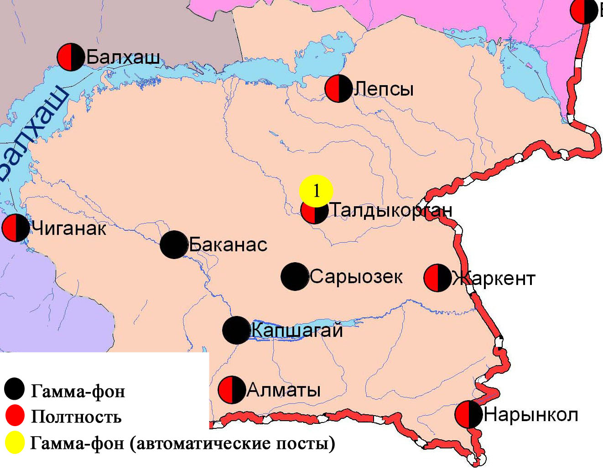
Рис. 3.3 Схема расположения метеостанций за наблюдением уровня радиационного гамма-фона и плотности радиоактивных выпадений на территорииАлматинской области

4 Состояние окружающей среды Атырауской области

  - Состояние загрязнения атмосферного воздуха по городу Атырау

Наблюдения за состоянием атмосферного воздуха велись на5 стационарных постах(рис 4.1, таблица 4.1).

Таблица 4.1
Место расположения постов наблюдений и определяемые примеси
Номер  поста | Сроки отбора | Проведение наблюдений | Адрес поста | Определяемые примеси
1 | 3 раза в сутки | ручной отбор проб (дискретные методы) | пр. Азаттык, угол пр. Ауэзова | взвешенные вещества, диоксид серы, оксид углерода, диоксид азота, сероводород, фенол, аммиак, формальдегид
5 | 3 раза в сутки | ручной отбор проб (дискретные методы) | угол пр. Сатпаева и ул. Владимирская
6 | каждые 20 минут | в непрерывном режиме | старый аэропорт, рядом с Атырауским филиалом | взвешенные частицы РМ-10, диоксид серы, оксид углерода, диоксид и оксид азота, озон, сероводород, аммиак, диоксид углерода
8 | каждые 20 минут | в непрерывном режиме | район проспекта М.Ауэзова | взвешенные частицы РМ-2,5, взвешенные частицы РМ-10, диоксид серы, оксид углерода, диоксид и оксид азота, озон, сероводород, аммиак, сумма углеводородов, метан
9 | каждые 20 минут | в непрерывном режиме | мкр.Береке, район промзоны Береке

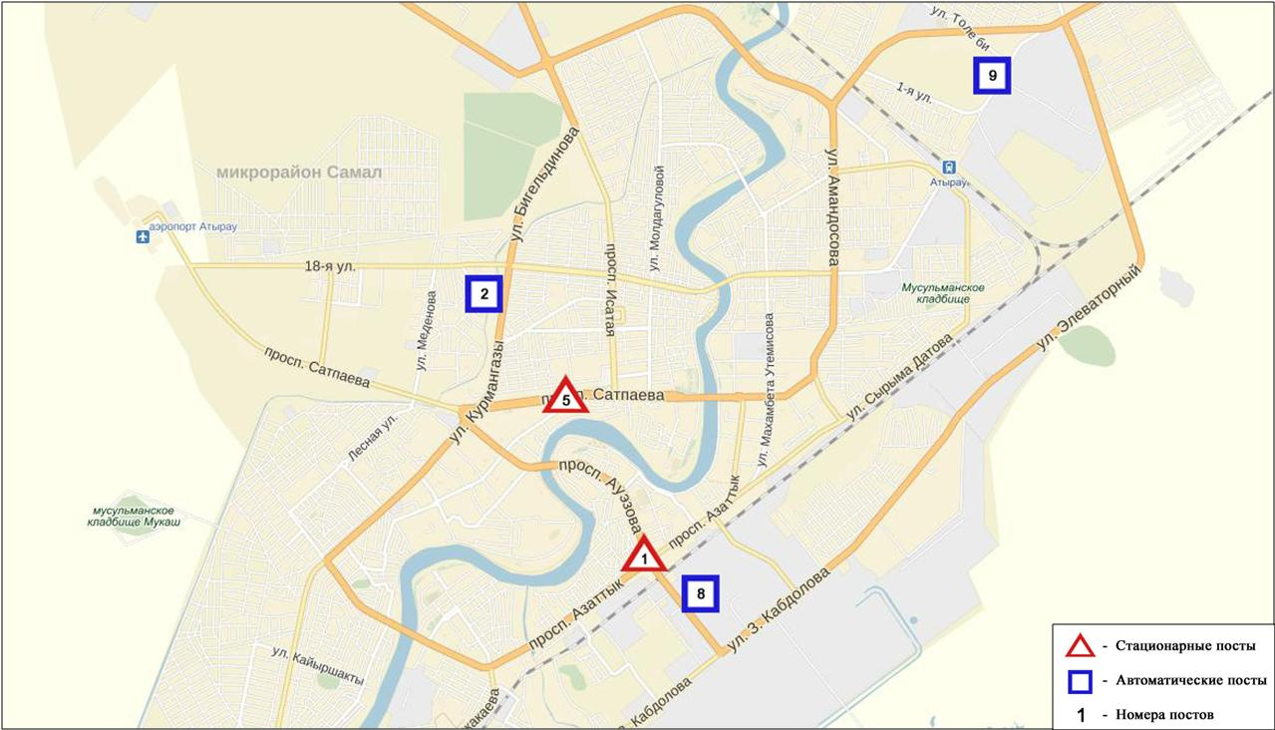Рис. 4.1. Схема расположения стационарной сети наблюдений за загрязнением атмосферного воздуха города Атырау

Общая оценка загрязнения атмосферы.По данным стационарной сети наблюдений (рис.4.1) атмосферный воздух города оценивалсяповышеннымуровнем загрязнения, он определялся значениями СИ равным 1 (низкий уровень) иНП=4% (повышенный уровень)(рис. 1, 2). Воздух города более всего загрязнен взвешенными веществами (в районе №1 поста).
В целом по городу среднемесячные концентрации озона составили 1,12ПДК_{с.с.}, содержание других загрязняющих веществ – не превышало ПДК.
За сентябрь2016 года число случаев превышения более 1 ПДК_{м.р} зафиксировано по взвешенным веществам – 3, взвешенным частицам РМ-10 – 1(таблица 1).

  - Состояние атмосферного воздуха по городу Кульсары

Наблюдения за состоянием атмосферного воздуха в городе Кульсарывелись на1 стационарном посту(рис. 4.2, таблица 4.2).

Таблица 4.2

Место расположения постов наблюдений и определяемые примеси

Номер  поста | Сроки отбора | Проведениенаблюдений | Адрес поста | Определяемые примеси
7 | каждые 20 минут | в непрерывном режиме | р-н Промзоны, возле метеостанции Кульсары | взвешенные частицы РМ-10, диоксид серы, оксид углерода, диоксид и оксид азота, озон, сероводород, аммиак, формальдегид, сумма углеводородов, метан

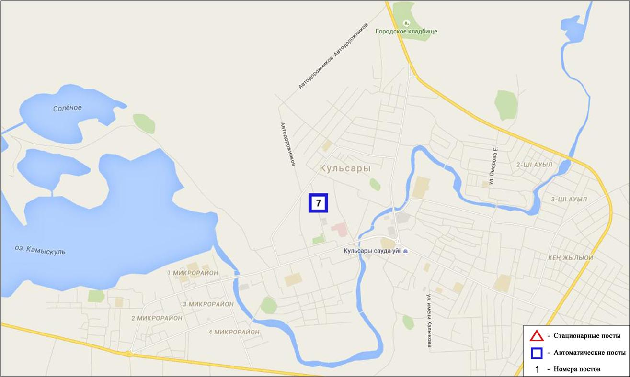
Рис. 4.2Схема расположения стационарной сети наблюденийза загрязнением атмосферного воздуха города Кулсары
Общая оценка загрязнения атмосферы.По данным стационарной сети наблюдений (рис.4.2), атмосферный воздух города в целом характеризовался низким уровнем загрязнения, онпределялся значениями СИ равным 1и НП = 0%(рис. 1, 2).
В целом по городу среднемесячные концентрации озона составляли 1,39ПДКс.с, остальные загрязняющих веществ не превышали ПДК(таблица 1).
За сентябрь 2016 года число случаев превышения более 1 ПДК_{м.р} зафиксировано по сероводороду–2 случая(таблица 1).

4.3Качество поверхностных вод на территории Атырауской области

Наблюдения за загрязнением поверхностных вод на территории Атырауской области проводились на 3 водных объектах: реки Жайык, Шаронова, Кигаш.
В реке Жайык температура воды – 23,8 ºC, водородный показатель равен – 9,3 концентрация растворенного в воде кислорода –9,63 мг/дм³, БПК₅ – 2,89 мг/дм³. Превышении ПДК не обнаружено.
В реке Шаронова температура воды – 22,5 ºC, водородный показатель равен – 9,5 концентрация растворенного в воде кислорода – 9,8 мг/дм³,БПК₅– 3,2 мг/дм³. Превышении ПДК не обнаружено.
В реке Кигаш температура воды – 22,5 ºC, водородный показатель равен – 9,0 концентрация растворенного в воде кислорода – 9,7 мг/дм³, БПК₅ – 2,8 мг/дм³. Превышении ПДК не обнаружено.
Качество воды рек Жайык, Шаронова, Кигаш оценивается как «нормативно - чистая».
По сравнению с сентябрем 2015 года качество воды в реках Жайык, Кигаш, Шаронова улучшилось.По сравнению с августом 2016 года качество воды в реках Жайык, Шаронова, Кигаш не изменилось.
Качество воды по значениям БПК₅ в реках Жайык и Кигаш оценивается как «нормативно чистая», в рекеШаронова - «умеренного уровня загрязнения».В сравнении с сентябрем 2015 года качество воды по БПК₅, в реках Жайык, Кигаш, Шаронова; в сравнении с августом 2016 года в реках Жайык, Кигаш, Шаронова - не изменилось. Кислородный режим рек в норме.

4.4.Качество морской водыСеверного Каспияна территории
Атырауской области

Наблюдения за качеством морских вод проводились на следующих прибрежных станциях, вековых разрезах и с помощью буйковых станции: морской судоходный канал, Тенгизское месторождение, взморье р. Жайык; острова залива Шалыги-Кулалы; дополнительные разрезы «А» и «В», Курмангазы, Дархан, Каламкас, район затопленных скважин, район о. Курык, буйковые станции Кашаган 2 и Кашаган 3.
Температура воды Северного Каспий находилось на уровне 19,8°С, величина рН морской воды – 8,9, содержание растворенного кислорода – 9,61 мг/дм³, БПК₅ – 3,2 мг/дм³. Превышения ПДК не обнаружено.
В сентябре 2016 года качество воды Северного Каспия по КИЗВ характеризуется как «нормативно чистая». По сравнению с сентябрем 2015 года и августом 2016 года качество морской воды не изменилось. Качество воды Северного Каспия по БПК5 оценивается как «умеренного уровня загрязнения». По сравнению с сентябрем 2015 года и августом 2016 года не изменилось.

4.5Радиационный гамма-фон Атырауской области

Наблюдения за уровнем гамма излучения на местности осуществлялись ежедневно на 3-х метеорологических станциях (Атырау, Пешной, Кульсары) и 1 автоматическом посту Кульсары (Кульсары №7)(рис 4.3).
Средние значения радиационного гамма-фона приземного слоя атмосферы по населенным пунктам области находились в пределах 0,08-0,19мкЗв/ч. В среднем по области радиационный гамма-фон составил 0,12 мкЗв/чи находился в допустимых пределах.

4.6Плотность радиоактивных выпадений в приземном слое атмосферы

Контроль за радиоактивным загрязнением приземного слоя атмосферы на территории Атырауской области осуществлялся на 1-ой метеорологической станции (Атырау) путем отбора проб воздуха горизонтальными планшетами (рис.4.3). На станции проводился пятисуточный отбор проб.
Среднесуточная плотность радиоактивных выпадений в приземном слое атмосферы на территории области колебалась в пределах 0,9-1,6 Бк/м². Средняя величина плотности выпадений по области составила 1,1 Бк/м², что не превышает предельно-допустимый уровень.

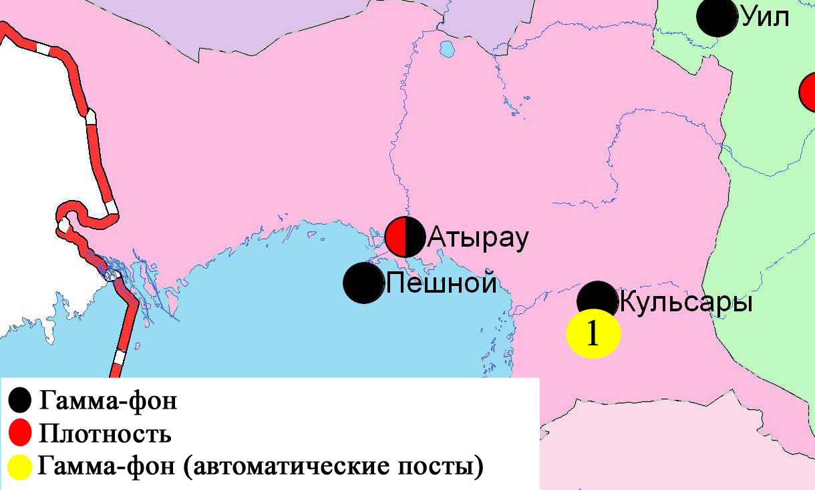
Рис. 4.3 Схема расположения метеостанций за наблюдением уровня радиационного гамма-фона и плотности радиоактивных выпадений на территорииАтырауской области

- Состояние окружающей среды Восточно-Казахстанской области

5.1 Состояние загрязнения атмосферного воздуха
по городу Усть-Каменогорск

Наблюдения за состоянием атмосферного воздуха в городе Усть-Каменогорсквелись на7 стационарных постах(рис.5.1, таблица5.1).

Таблица 5.1
Место расположения постов наблюдений и определяемые примеси
Номер  Поста | Сроки отбора | Проведение наблюдений | Адрес поста | Определяемые примеси
1 | 3 раза  в сутки | ручной отбор проб (дискретные методы) | ул. Рабочая, 6 | взвешенные вещества, диоксид серы, оксид углерода, диоксид азота, сероводород, фенол, хлор, формальдегид, серная кислота, н/о соединения мышьяка, бенз(а)пирен, гамма-фон.  На ПНЗ №1,5,7:бериллий, кадмий, медь, свинец, цинк.
5 | 3 раза  в сутки | ручной отбор проб (дискретные методы) | ул. Кайсенова, 30
7 | 3 раза  в сутки | ручной отбор проб (дискретные методы) | ул. Первооктябрьская, 126 (станция Защита)
8 | 3 раза  в сутки | ручной отбор проб (дискретные методы) | ул. Егорова, 6
12 | 3 раза  в сутки | ручной отбор проб (дискретные методы) | проспект Сатпаева, 12
2 | каждые 20 минут | в непрерывном режиме | ул. Питерских-Коммунаров, 18 | оксид углерода, диоксид и оксид азота, озон, сумма углеводородов, аммиак, метан
3 | каждые 20 минут | в непрерывном режиме | ул. Ворошилова, 79

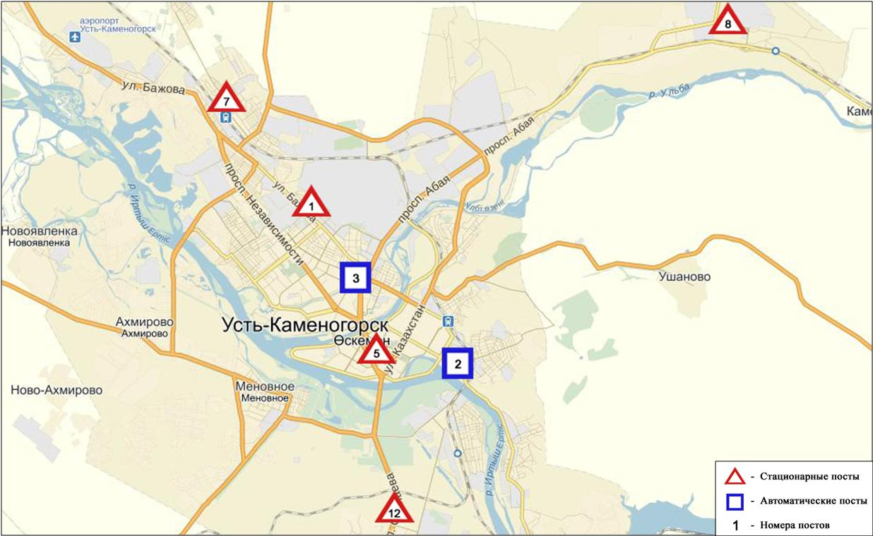
Рис.5.1Схема расположением стационарной сети наблюденийза загрязнением
атмосферного воздуха города Усть-Каменогорск

Общая оценка загрязнения атмосферы.По данным стационарной сети наблюдений (рис.5.1), в целом город характеризуетсяповышенным уровнем загрязнения,он определялся значениемНП равным 10% (повышенный уровень), значение СИ = 2 (повышенный уровень)(рис. 1, 2).Город более всего загрязнен диоксидом азота (на территории №7 поста).
В целом по городу среднемесячные концентрации диоксида серы составили1,42ПДК_{с.с}, диоксиду азота – 1,07 ПДК_{с.с}, содержание тяжелых металлов и концентрации других загрязняющих веществ не превышали ПДК.
Число случаев превышенияболее 1 ПДК_{м.р}зафиксировано по оксиду углерода – 15, диоксиду азота – 17, по фенолу–1случай(таблица 1).

  - Состояние загрязнения атмосферного воздуха по городу Риддер

Наблюдения за состоянием атмосферного воздуха велись на 3стационарных постах(рис.5.2, таблица 5.2).

Таблица5.2
Место расположения постов наблюдений и определяемые примеси
Номер  поста | Сроки отбора | Проведение наблюдений | Адрес поста | Определяемые примеси
1 | 3 раза  в сутки | ручной отбор проб (дискретные методы) | ул. Островского, 13А | взвешенные вещества, диоксид серы, оксид углерода, диоксид азота, фенол, формальдегид, мышьяк
6 | 3 раза  в сутки | ручной отбор проб (дискретные методы) | ул. Клинки, 7
3 | каждые 20 минут | в непрерывном режиме | ул. 9 мая ,7 | оксид углерода, диоксид и оксид азота, озон, сумма углеводородов, аммиак, метан

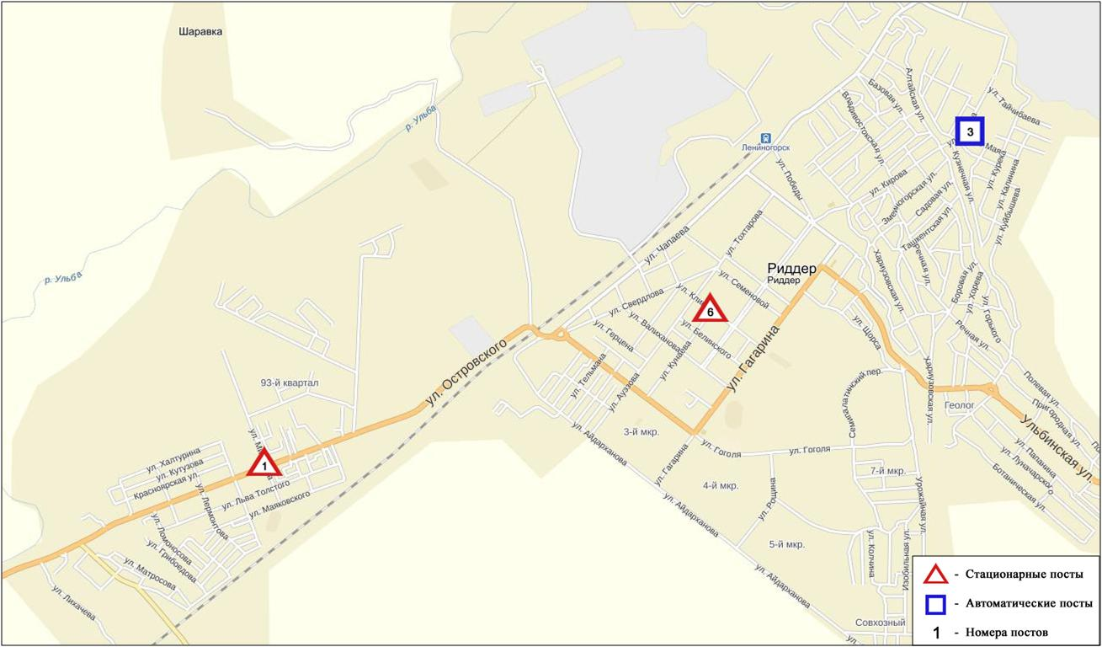Рис.5.2. Схема расположения стационарной сети наблюдений за загрязнением
атмосферного воздуха города Риддер
Общая оценка загрязнения атмосферы.По данным стационарной сети наблюдений (рис.5.2) атмосферный воздух города в целом характеризуется низким уровнем загрязнения.Он определялся значением СИ равным 1 (низкий уровень), значениеНП = 0% (низкий уровень)(рис. 1, 2).
В целом по городу среднемесячные концентрации составили: диоксида серы – 1,18 ПДК, озона – 1,32ПДК_{с.с}, фенола – 1,07 ПДК_{с.с}, других загрязняющих веществ – не превышали ПДК.

  - Состояние загрязнения атмосферного воздуха по городу Семей

Наблюдения за состоянием атмосферного воздуха велись на4стационарных постах (рис.5.3, таблица 5.3).
Таблица 5.3
Место расположения постов наблюдений и определяемые примеси

Номер  поста | Сроки отбора | Проведение наблюдений | Адрес поста | Определяемые примеси
2 | 3 раза  в сутки | ручной отбор проб (дискретные методы) | пересечение улиц Рыскулова и Глинки | взвешенные вещества, диоксид серы, оксид углерода, диоксид азота
4 | 3 раза  в сутки | ручной отбор проб (дискретные методы) | 343 квартал (район детского сада) | взвешенные вещества, диоксид серы, оксид углерода, диоксид азота, фенол
1 | каждые 20 минут | в непрерывном режиме | ул. Найманбаева, 189 | оксид углерода, диоксид и оксид азота, сумма углеводородов, метан
3 | каждые 20 минут | в непрерывном режиме | ул. Аэрологическая станция, 1 | Оксид углерода, диоксид и оксид азота, озон, аммиак, сумма углеводородов, метан

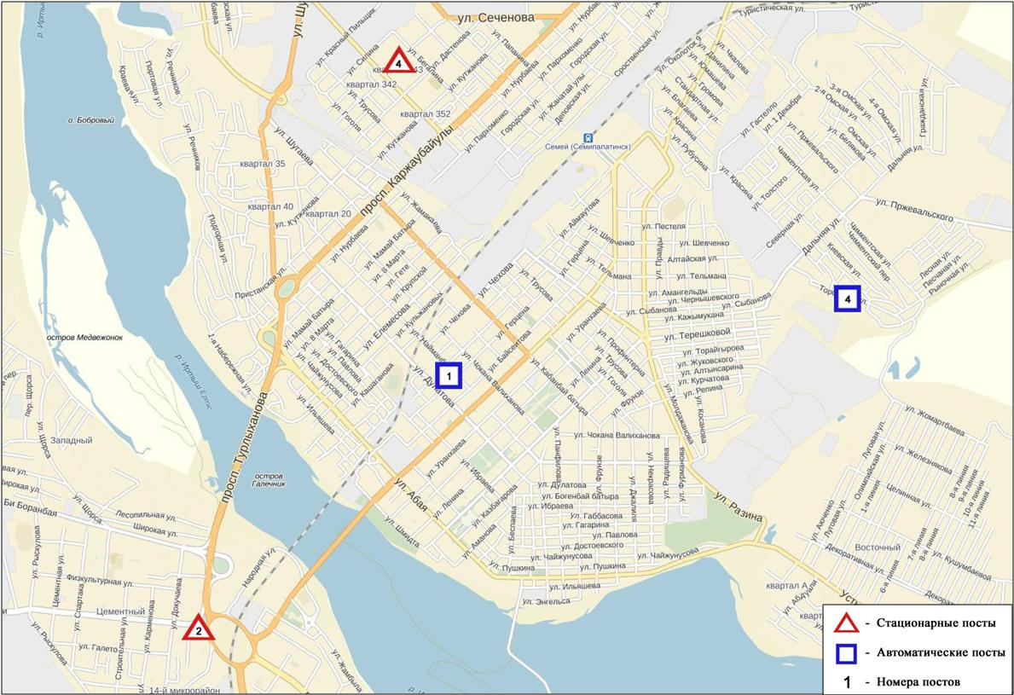
Рис.5.3 Схема расположения стационарной сети наблюдений
за загрязнением атмосферного воздуха города Семей

Общая оценка загрязнения атмосферы.По данным стационарной сети наблюдений (рис.5.3) атмосферный воздух города характеризуетсяповышенным уровнем загрязнения,он определялся значением НП равным 4% (повышенный уровень), значение СИ = 1 (низкий уровень)(рис. 1, 2). Воздух города более всего загрязнен диоксидом азота (в районе №3 поста).
В целом по городу среднемесячные концентрации фенола составили1,88ПДКс.с, концентрации других загрязняющих веществ – не превышали ПДК.
Число случаев превышения более 1 ПДКм.р зафиксированопо оксиду углерода – 3, диоксиду азота – 43, оксиду азота – 1, фенолу - 3 случая(таблица 1).

  - Состояние загрязнения атмосферного воздуха по поселку Глубокое

Наблюдения за состоянием атмосферного воздуха велись на 2 стационарных постах (рис. 5.4, таблица 5.4).

Таблица 5.4
Место расположения постов наблюдений и определяемые примеси

Номер  Поста | Сроки отбора | Проведениенаблюдений | Адрес поста | Определяемые примеси
1 | 3 раза  в сутки | ручной отбор проб (дискретные методы) | ул. Ленина,15 | взвешенные вещества, диоксид серы, диоксид азота, фенол, мышьяк, гамма-фон
2 | каждые 20 минут | в непрерывном режиме | ул. Поповича, 9 «А» | диоксид серы, оксид углерода, диоксид и оксид азота, озон, сероводород, сумма углеводородов, аммиак, метан

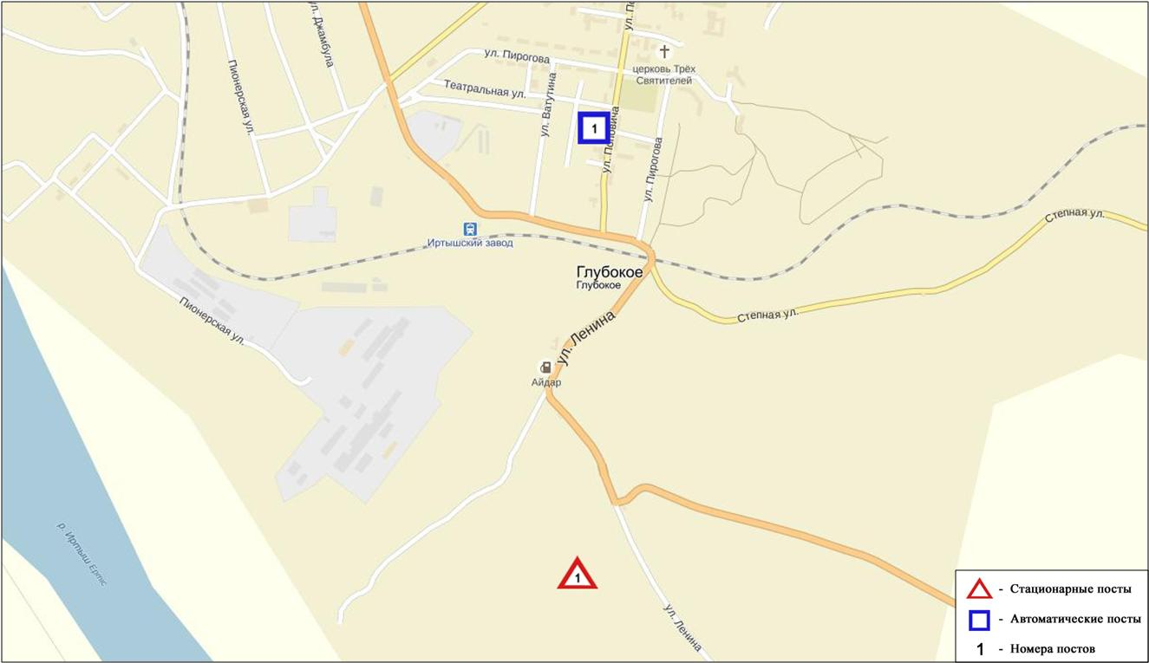
Рис. 5.4. Схема расположения стационарной сети наблюдений за загрязнением
атмосферного воздуха в поселке Глубокое

Общая оценка загрязнения атмосферы.По данным стационарной сети наблюдений (рис.5.4) атмосферный воздух поселка в целом характеризуется повышеннымуровнемзагрязнения, он определялся значениямиСИ равным3 и НП = 4% (рис. 1, 2). Воздух поселка более всего загрязнен сероводородом (в районе № 2 поста).
В целом по поселку среднемесячные концентрации озона составили 1,63ПДКс.с, концентрации других загрязняющих веществ – не превышали ПДК.
Были зарегистрированы случаипревышения более 1 ПДК_{м.р}по сероводороду – 82 случая(таблица 1).

  - Состояние атмосферного воздуха по городу Зыряновск

Наблюдения за состоянием атмосферного воздуха велись на 1 стационарном посту(рис.5.5., таблица 5.5).
Таблица 5.5
Место расположения постов наблюдений и определяемые примеси
Номер  поста | Сроки отбора | Проведения наблюдений | Адрес поста | Определяемые примеси
1 | каждые 20 минут | в непрерывном режиме | ул. Партизанская, 118 | взвешенные частицы РМ-2,5, взвешенные частицы РМ-10, диоксид серы, оксид углерода, диоксид и окид азота

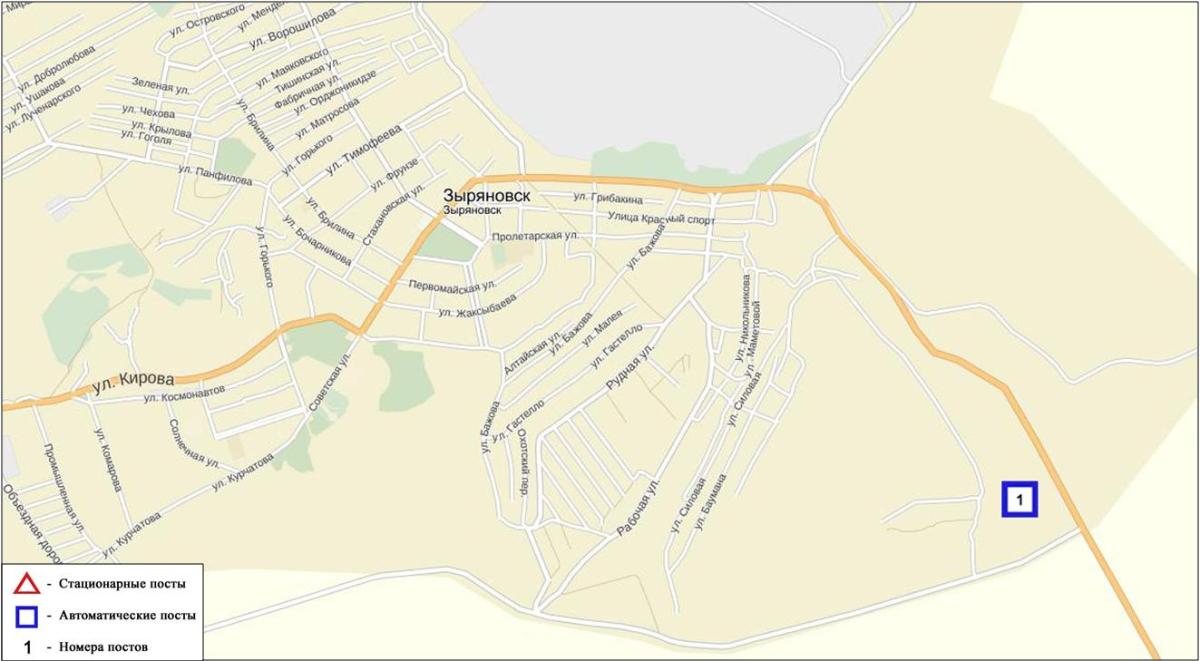
Рис. 5.5.Схема расположения стационарной сети наблюдений за загрязнением атмосферного воздуха города Зыряновск

Общая оценка загрязнения атмосферы. По данным стационарной сети наблюдений (рис.5.5) атмосферный воздух города в целом характеризуется низким уровнем загрязнения, он определялся значением СИ равным 0 (низкий уровень), значениеНП = 0% (низкий уровень) (рис. 1, 2).
В целом по городу среднемесячная концентрация всех загрязняющих веществ – не превышали ПДК.

  - Качество поверхностных вод на территории
Восточно-Казахстанской области

Наблюдения за загрязнением поверхностных вод на территории Восточно-Казахстанской области проводились на 10-ти водных объектах (реки Кара Ертис, Ертис, Брекса, Тихая, Ульби, Глубочанка, Красноярка, Оба, Буктырма, Емель, Аягоз).
В реке Кара Ертис температура воды находилась в пределах 17,3 ºC, водородный показатель 7,75, концентрация растворенного в воде кислорода 8,68 мг/дм³, БПК₅ 1,19 мг/дм³. Превышения ПДК были зафиксированы по веществам из группы тяжелых металлов (медь 1,9 ПДК).
В реке Ертис температура воды находилась в пределах 15,2 ºC, водородный показатель 7,79, концентрация растворенного в воде кислорода 8,64 мг/дм³, БПК₅ 1,27 мг/дм³. Превышения ПДК были зафиксированы по веществам из групп биогенных веществ (азот нитритный 1,4 ПДК), тяжелых металлов (медь 2,5 ПДК, цинк 1,1 ПДК).
В реке Буктырма температура воды находилась в пределах 15,4 ºC, водородный показатель 7,78, концентрация растворенного в воде кислорода 9,39 мг/дм³, БПК₅ 0,67 мг/дм³. Превышения ПДК были зафиксированы по веществам из группы тяжелых металлов (медь 1,6 ПДК, марганец 1,3 ПДК).
В реке Брекса температура воды находилась в пределах 13,4 ºC, водородный показатель 7,81, концентрация растворенного в воде кислорода 9,46 мг/дм³, БПК₅ 0,75 мг/дм³. Превышения ПДК были зафиксированы по веществам из групп биогенных веществ (азот нитритный 1,2 ПДК), тяжелых металлов (цинк 11,4 ПДК, медь 5,9 ПДК, марганец 4,7 ПДК).
В реке Тихая температура воды находилась в пределах 12,2 ºC, водородный показатель 8,09, концентрация растворенного в воде кислорода 9,53 мг/дм³, БПК₅ 0,83 мг/дм³. Превышения ПДК были зафиксированы по веществам из групп биогенных веществ (азот нитритный 1,5 ПДК, аммоний солевой 1,1 ПДК), тяжелых металлов (цинк 25,7 ПДК, медь 8,0 ПДК, марганец 7,2 ПДК).
В реке Ульби температура воды находилась в пределах 16,3 ºC, водородный показатель 7,87, концентрация растворенного в воде кислорода 9,26 мг/дм³, БПК₅ 1,11 мг/дм³. Превышения ПДК были зафиксированы по веществам из группы тяжелых металлов (цинк 7,5 ПДК, медь 4,7 ПДК, марганец 4,0 ПДК).
В реке Глубочанка температура воды находилась в пределах 16,1 ºC, водородный показатель 8,10, концентрация растворенного в воде кислорода 8,80 мг/дм³, БПК₅ 1,85 мг/дм³. Превышения ПДК были зафиксированы по веществам из групп биогенных веществ (азот нитритный 1,6 ПДК), тяжелых металлов (цинк 8,4 ПДК, медь 5,9 ПДК, марганец 3,4 ПДК).
В реке Красноярка температура воды находилась в пределах 13,9 ºC, водородный показатель 8,15, концентрация растворенного в воде кислорода 9,46 мг/дм³, БПК₅ 1,48 мг/дм³. Превышения ПДК были зафиксированы по веществам из группы тяжелых металлов (цинк 8,5 ПДК, медь 6,4 ПДК, марганец 5,5 ПДК).
В реке Оба температура воды находилась в пределах 20,2 ºC, водородный показатель 8,23, концентрация растворенного в воде кислорода 9,76 мг/дм³, БПК₅ 0,90 мг/дм³. Превышения ПДК были зафиксированы по веществам из групп биогенных веществ (азот нитритный 3,5 ПДК), тяжелых металлов (медь 3,8 ПДК, марганец 1,6 ПДК).
В реке Емель температура воды находилась в пределах 17,1 ºC, водородный показатель 8,37, концентрация растворенного в воде кислорода 8,55 мг/дм³, БПК₅ 1,00 мг/дм³. Превышения ПДК были зафиксированы по веществам из групп главных ионов (сульфаты 2,4 ПДК), биогенных веществ (фториды 1,4 ПДК, азот нитритный 1,2 ПДК), тяжелых металлов (медь 2,6 ПДК, марганец 1,9 ПДК).
В реке Аягоз температура воды находилась в пределах 18,2 ºC, водородный показатель 8,24, концентрация растворенного в воде кислорода 9,31 мг/дм³, БПК₅ 1,12 мг/дм³. Превышения ПДК были зафиксированы по веществам из групп главных ионов (сульфаты 1,4 ПДК), биогенных веществ (фториды 1,1 ПДК), тяжелых металлов (медь 2,5 ПДК).
Всего, из общего количества обследованных водных объектов в сентябре 2016г, качество поверхностных вод оценивается следующим образом: вода «умеренного уровня загрязнения» - реки Кара Ертис, Ертис, Буктырма, Емель, Аягоз; вода «высокого уровня загрязнения» - реки Глубочанка, Красноярка, Брекса, Тихая, Ульби, Оба.
По сравнению с сентябрем 2015 года качество воды в реках Кара Ертис, Ертис, Буктырма, Ульби, Емель, Аягоз – существенно не изменилось; в реках Брекса, Тихая, Красноярка– улучшилось; в реках Оба, Глубочанка – ухудшилось.
По сравнению с августом 2016 года качество воды в реках Кара Ертис, Ертис, Буктырма, Брекса, Тихая, Ульби, Глубочанка, Красноярка, Емель, Оба – существенно не изменилось.
На территории области в сентябре обнаружены следующие ВЗ: река Глубочанка – 1 случай ВЗ, река Красноярка – 1 случай ВЗ, река Брекса – 1 случай ВЗ, река Тихая – 2 случая ВЗ, река Ульби – 1 случай ВЗ (таблица 5).

5.7 Характеристика качества поверхностных вод Восточно-Казахстанской области по гидробиологическим показателям

р. Кара Ертис.В cентябре 2016 г. в пробе, отобранной на р. Кара Ертис было зафиксировано 17 видов водорослей, их них 13 – диатомовых, 3 – зеленых и 1 вид сине-зеленых водорослей с частотой встречаемости 1-3. Индекс сапробности равен 1,89, что соответствует III классу качества.
В сентябре месяце в составе макрозообентоса р. Кара Ертис было определено 8 таксонов животных – это личинки поденок, ручейников, двукрылые и клопы. Биотический индекс равен 7, что соответствует II классу качества, вода чистая.
В результате биотестирования поверхностных вод р. Кара Ертис в сентябре месяце, острой токсичности отмечено не было, выживаемость тест-объектов составила 100%.
р. Ертис.На «условно фоновом» створе р. Ертис в пробе обнаружен 21 вид водорослей. Из них диатомовых - 20 видов водорослей и 1 виду зеленых. Индекс сапробности равен 1,76, что соответствует III классу качества.
Ниже по течению на створе «3,2 км ниже впадения р. Ульби» на левом берегу количество отобранных видов равно 19, 17 видов – диатомовые и по одному таксону зеленых и сине-зеленых. Массового развития достигли Diatomavulgare (9) и Nitzschiapalea (7). Индекс сапробности равен 1,83, что соответствует III классу качества.
На правом берегу количество отобранных видов равно 14. Индекс сапробности равен 2,09. Класс качества III, вода умеренно загрязненная.
На створе«в черте с. Прапорщиково» в пробе определено 23 вида диатомовых водорослей. Значение индекса сапробности равно 1,88. Вода умеренно-загрязненная.
На заключительном створе в пробе обнаружен 31 вид водорослей, 3 вида относились к отделу зеленых водорослей остальные 28 к отделу диатомовых. Массового развития достигли Diatomavulgare (9), Nitzschiapalea (9) и Cymbellaventricosa (7). Индекс сапробности равен 1,91. Класс качества воды III.
На створе «0,8 км ниже плотины Усть Каменогорский ГЭС» в составе макрозообентоса были определено 5 таксонов, включая личинки ручейников, двукрылых, гаммарусы и моллюски. Биотический индекс равен 5, вода III класса качества – умеренно-загрязненная.
На створе «3,2 км ниже впадения р. Ульби (01)» качество воды в августе улучшилось. В 1,5 раза увеличилось таксономическое богатство. Доля окиреофильных видов составила 81 %. Значение биотического индекса равно 9, что соответствует II классу качества, вода чистая.
На створе ««3,2 км ниже впадения р. Ульби (0,9)» в составе макрозообентоса определено 6 таксонов беспозвоночных животных, это личинки поденок, ручейников, ракообразные, олигохеты и хирономиды. Биотический индекс равен 7, что соответствует II классу качества – вода чистая.
В черте с. Прапорщиково качество воды ухудшилось по сравнению с предыдущими летними месяцами. В пробе были определены только ракообразные и моллюски. Значение биотического индекса составило 4, класс качества IV, вода загрязненная.
На створе «1 км ниже впадения р. Красноярка, в черте с. Предгорное» качество воды по показателям развития макрозообентоса не изменилось и соответствовало III классу качества, вода умеренно-загрязненная. Биотический индекс равен 5. В пробе были определены личинки поденок, двукрылых, а также ракообразные, клопы и олигохеты.
Пробы воды р. Ертис, отобранные в сентябре месяце не оказывали острого токсического действия на живые организмы.На всех исследуемых створах выживаемость тест-объектов составила 100%.
р. Буктырма. На створе, расположенном в черте с. Лесная Пристань количество отобранных видов равно 19, из них 16 диатомей, 2 вида сине-зеленых и 1 вид зеленых водорослей. Индекс сапробности равен 1,84, что соответствует III классу качества воды.
В пробе отобранной ниже впадения р. Березовка обнаружен 21 вид водорослей, из них 2 вида зеленых, остальные относились к отделу диатомовых водорослей. Индекс сапробности равен 1,77, III класс качества, вода умеренно-загрязненная.
В составе макрозообентоса р.Буктырма на створе «0,3 км выше с. Лесная Пристань» в сентябре 2016 года было определено 8 таксонов животных, включая личинок веснянок, поденок, ручейников, двукрылых и гаммарусов. Доля оксиреофильных видов составила 75%. Степень развития донных сообществ беспозвоночных соответствовала II классу качества – вода чистая (биотический индекс - 8).
На втором створе «в черте с. Зубовка» качество воды несколько улучшилось, по сравнению с прошлым месяцем. В пробе макрозообентоса обнаружены личинки веснянок, поденок, ручейников и двукрылых. Значение биотического индекса составило 8, IIкласс качества, вода чистая.
В результате биотестирования поверхностных вод р. Буктырма в сентябре 2016 г., острой токсичности зарегистрировано не было. На створе «0,3 км выше с. Лесная Пристань» гибель живых организмов составила 3,3%. На втором створе погибших тест-объектов не обнаружено.
р.Брекса, р.Тихая, р.Ульби (рудн.Тишинский). Альгофлора на «условно фоновом» створе на р. Брекса, отобранная в сентябре 2016 г. была представлена 12 видами водорослей, из которых 3 вида относились к отделу зеленых, а остальные к отделу диатомовых водорослей. Индекс сапробности равен 2,06, что соответствует III классу качества.
На створе 0,6 км выше устья р. Брекса видовое обилие, по сравнению с пошлым месяцем, увеличилось в 2 раза. Обнаружено 18 видов водорослей, из них 16 видов диатомовых и 2 вида зеленых. Массового развития достиг таксон диатомовых Achnanthesminutissimav.cryptocephala (7). Индекс сапробности равен 1,89 , III класс качества, вода умеренно-загрязненная.
На р. Тихая на створе «0,1 км выше впадения р. Безымянный» обнаружено 12 видов диатомовых водорослей и 1 вид зеленых. Доминирующую позицию занимал таксон диатомовых Nitzschiapalea (9). Индекс сапробности равен 2.08, что соответствует III классу качества, вода умеренно-загрязненная.
На створе, расположенном ниже по течению, в пробе определено 13 видов диатомовых водорослей и 2 вида зеленых. Массового развития достиг Achnanthesminutissimav.cryptocephala (7). Индекс сапробности равен 1,88. Качество воды оценивается III классом.
Качество воды на р. Ульби в черте рудника Тишинский на створе «100 м выше сброса шахтных вод руд. Тишинский» оценивается III классом. В пробе определено 11 видов водорослей. Из них 10 видов диатомовых и 1 вид сине-зеленых. Доминантом являлсяAchnanthesminutissimav.cryptocephala (9). Индекс сапробности равен 2,21.
В пробе отобранной на створе ниже сбросов шахтных вод руд. Тишинский определено 14 видов водорослей, из них 12 видов диатомовых и 2 вида зеленых. Значение индекса сапробности равно 2,20. Качество воды оценивается III классом.
На створе «0,5 км выше впадения ключа Шубина» р. Брекса в составе биоценозов донных беспозвоночных обнаружено 12 таксонов – это личинки веснянок, поденок, ручейников, двукрылых, а также гаммарусы и моллюски. Доля оксиреофильных видов 58%, значение биотического индекса 9. Класс качества воды II – воды чистые.
В створе «0,6 км выше устья р. Брекса» ниже впадения сточных вод свинцового завода, в составе биоценоза зафиксировано 8 таксонов животных. Доля оксиреофильных видов составляла 50%. Значение БИ повысилось с 7 до 8, II класс качества, вода чистая.
В составе макрозообентоса р. Тихая на точке «0,1 км выше впадения ручья Безымянный» зафиксировано 7 таксонов животных, в пробе обнаружены личинки веснянок, поденок, двукрылых, гаммарусы и моллюски. Значение БИ = 8, доля оксиреофильных видов 57%. класс качестваII, вода чистая.
Ниже по течению на створе «в черте города; 8 км выше устья» в пробе макрозообентоса присутствовали личинки веснянок, поденок, ручейников и двукрылых. Доля оксиреофильных видов составила 75%. Биотический индекс 6, класс качества – III, вода умеренно-загрязненная.
В составе макрозообентоса р. Ульби в точке «100 м выше сброса шахтных вод рудника Тишинский» в составе сообщества донных беспозвоночных обнаружены личинки веснянок, поденок, двукрылых и водяные клещи. Доля оксиреофильных видов 80%. Значение БИ увеличилось с 8, II класс качества, воды чистые.
Ниже по течению на створе «4,8 км ниже сброса шахтных вод рудника Тишинский; у автодорожного моста» степень развития макрозообентоса также соответствовала II классу качества – вода чистая. В сентябре месяце на данном створе таксономическое обилие снизилось с 12 до 5 таксонов, 60% из которых составляют оксиреофильные виды. Здесь были отловлены личинки веснянок, поденок и двукрылых.
Пробы воды р.Брекса отобранные в сентябре 2016 года, не оказывали острого токсического действия на живые организмы. На обеих створах гибель живых организмов составила 6,7%
Пробы воды р. Тихая, отобранные в сентябре 2016 года, не оказывали острого токсического действия на живые организмы. В пробе воды, отобранной на створе«в черте города; 0,1 км вышевпадения руч. Безымянный» гибель-тест объектов составила 23,3%. На створе «в черте города; 8 км выше устья» процент рогибших тест объектов составила 10%.
Пробы воды р.Ульби (рудн. Тишинский), отобранные в сентябре 2016 г.в результате биотестирования не показали наличие острой токсичности. На створе «100 м выше сброса шахтных вод рудника Тишинский» процент погибших дафний составил 26,7%. На втором створе «4,8 км ниже сброса шахтных вод рудника Тишинский; у автодорожного моста»гибель-тест объектов составила 23,3%
р . Ульби (г. Усть-Каменогорск). В сентябре 2016г. в черте пос. Каменный Карьер количество отобранных видов увеличилось в 2 раза, по сравнению с прошлым месяцем. Из 19 видов 16 относятся к отделу диатомовых, 2 к отделу зеленых и 1 вид к отделу эвгленовых водорослей. Массового развития достигли Nitzschiapalea (9), Nitzschiapalea уродливая (9), Achnanthesminutissimav.cryptocephala (7). Индекс сапробности равен 2,20, что соответствует III классу качества, вода умеренно загрязненная.
Ниже по течению, на левобережной части реки, в пробе так же наблюдается значительное увеличение видового состава. В сравнении с прошлым месяцем количество видов увеличилось почти в 3 раза. Из 21 вида 20 видов относились к отделу диатомовых и 1 вид к отделу зеленых. Массового развития достигли 2 таксона диатомовых: Nitzschiapalea (9) и Naviculacryptocephala (7). Индекс сапробности равен 2,10, III класс качества.
На правом берегу, этого же створа в пробе определено 23 вида диатомовых водорослей и 3 вида зеленых. Индекс сапробности равен 2,10, что соответствует III классу качества. Вода умеренно-загрязненная.
На «условно фоновом» створе в черте пос. Каменный Карьер качество воды р. Ульби в сентябре месяце соответствовало II классу, вода чистая. Значение БИ составило 7. В составе макрозообентоса обнаружено 7 таксонов - это личинки веснянок, поденок, ручейников и двукрылых, а так же водяные клещи и клопы. Доля оксиреофильных видов 60%.
На створе «1 км выше устья р.Ульби; у автодорожного моста» на правом берегу качество воды оценено Ш классом, вода умеренно загрязненная. В пробе присутствовали личинки двукрылых, жуки, гаммарусы, моллюски и клопы. БИ равен 5.
На левом берегу класс качества воды соответствовал III, вода умеренно-загрязненная, биотический индекс составил 5. В донных сообществах беспозвоночных присутствовали личинки поденок, двукрылых, моллюски и клопы.
Пробы воды р. Ульби, отобранные в черте г. Усть-Каменогорска в сентябре 2016 г., не показали наличие острой токсичности. На створах «в черте п.Каменный Карьер» и«1 км выше устья р.Ульба (09)» была зарегистрирована небольшая гибель дафний в количестве 6,7 и 10% соответственно. На створе «1 км выше устья р.Ульба (01); у автодорожного моста» погибших дафний не обнаружено.
р. Глубочанка. Качество воды р. Глубочанка на всех трех створах в сентябре 2016 года по показателям перифитона оценивается III классом, вода умеренно-загрязненная. Зафиксировано значительное увеличение видового состава, в сравнении с пробами отобранными в августе, количество видов возросло более чем в 3 раза. В пробе на «условно фоновом» створе определено 35 видов. Из них 25 диатомовых, 7 видов зеленых, 2 вида сине-зеленых и 1 вид эвгленовых водорослей. Массового развития достигли три вида диатомей Nitzschiapalea (7) и Naviculacryptocephala (7)и Asterionellaformosa (7). Индекс сапробности равен 1,92.
На створе «0,5 км ниже сброса хозфекальных вод очистных сооружений с. Белоусовка» в пробе определен 21 вид диатомовых водорослей, 4 вида зеленых и 1 вид сине-зеленых водорослей. Массового развития достигло 5 видов диатомейNitzschiapalea (7), Nitzschiapalea уродливая (7), Surirellaovata (7), Surirellaangustata (7) и Naviculacryptocephala (7). Индекс сапробности равен 2,07.
На створе в черте с. Глубокое в пробе обнаружено 17 таксонов. Из них 16 относились к отделу диатомовых и 1 таксон к отделу зеленых. Массового развития достиг 1 вид диатомей Navicula viridula (7). Индекс сапробности равен 2.03.
На условно «фоновом» створе в пробе макрозообентоса в сентябре месяце зафиксировано 6 таксонов беспозвоночных, из них личинки поденок, ручейников, двукрылых, гаммарусы и водяные клещи. Значение БИ составило 6, IIIкласс качества – вода умеренно-загрязненная.
Ниже впадения сбросов сточных вод Белоусовской обогатительной фабрики в августе 2016 года качество воды оставалось на том же уровне, что и в августе. В пробе макрозообентоса были обнаружены только личинки ручейников и двукрылых. Значение БИ составило 4, IV класс качества, вода загрязненная.
На створе «в черте с.Глубокое; 0,3 км выше устья» качество воды в августе соотвествовалоIII классу – вода умеренно загрязненная. В пробе присутствовали личинки поденок, ручейников, стрекоз и двукрылых. Биотический индекс 5.
Пробы воды р. Глубочанка, отобранные в сентябре месяце не показали наличие острой токсичности. На створах «0,5 км ниже сброса хозфек. вод о/с села, непоср. у автодорожного моста» и «в черте с.Глубокое; 0,3 км выше устья»была зарегистрирована небольшая гибель дафний в количестве 6,7 и 3,3% соответственно. На створе «5,5 км выше сброса хозфек. вод о/с с. Белоусовка» погибших дафний не обнаружено.
р. Красноярка. Качество воды р. Красноярка в сентябре 2016 года по показателям перифитона на створе «1,5 км выше хозбытовых сточных вод Иртышского рудника» оценивается III классом, вода умеренно-загрязненная. В пробе зафиксировано 24 вида водорослей. 2 из них относились к отделу сине-зеленых остальные к отделу диатомовых. Массового развития достиг 1 вид диатомейNitzschiapalea (7). Индекс сапробности равен 2,08.
Ниже впадения р. Березовка в пробе определено 17 видов водорослей. Из них 16 видов принадлежали к отделу диатомовых и 1 вид к отделу зеленых. Индекс сапробности равен 1,99. Класс качества III, вода умеренно-загрязненная.
По показателям макрозообентоса в сентябре 2016 г. качество вод р. Красноярка на фоновом створе соответствовало II классу качества – вода чистая. Здесь были обнаружены личинки поденок, ручейников, двукрылых, а также гаммарусы, водяные клопы и олигохеты. Значение БИ составило 6. Доля оксиреофильных видов 29%.
На створе, ниже сбросов Березовского рудника качество воды в сентябре ухудшилось. В составе макрозообентоса обнаружены только личинки ручейников и двукрылых. Биотический индекс составил 4, класс качества IV – вода загрязненная.
В пробах воды р.Красноярки, отобранных в сентябре 2016г.в результате биотестирования случаев острой токсичности не зарегистрировано. На створе «1,5 км выше сброса хозбытовых сточных вод Иртышского рудника» гибель живых организмов составила 3,3%. На втором створе «1 км ниже впадения р.Березовка; у автодорожного моста» гибель дафний составила 13,3%.
р.Оба. В пробе перифитона отобранной на р. Оба в сентябре месяце на створе «1,8 км выше впадения р. Березовки» количество отобранных видов равно 28, 26 относятся к отделу диатомовых, и по 1 виду к отделу зеленых и сине-зеленых.Массового развития достигли Nitzschiapalea (7) и Achnanthesminutissimav.cryptocephala (7). Значение индекса сапробности равно 2,05. Вода умеренно-загрязненная.
Ниже по течению в черте с. Камышенка обнаружено 25 видов водорослей, из которых 5 видов относились к отделу зеленых, 1 вид к отделу сине-зеленых и 19 видов к отделу диатомовых. Массового развития достигли Nitzschiapalea (7) Synedraulna (9).Индекс сапробности равен 2,12. Класс качества III, вода умеренно-загрязненная.
На створе «1,8 км выше впадения р.Березовки» в сентябре месяце качество воды улучшилось. Таксономическое богатство увеличилось втрое. В составе макрозообентоса обнаружено 14 таксонов, это личинки поденок, стрекоз, двукрылых, ракообразные, жуки, моллюски и водяные клопы. Значение БИ возросло с 6 до 8, что соответствует II классу качества, вода чистая. Доля оксиреофильных видов 29%.
На створе «в черте с. Камышенка; 4,1 км ниже впадения р.Таловка» степень развития донных сообществ беспозвоночных р. Оба также как и в августе соответствовала II классу качества, вода чистая. В пробе присутствовали личинки поденок, ручейников, двукрылых и водяные клопы. Значение БИ составило 7.
В пробах воды, отобранных в сентябре 2016г. на р.Оба острой токсичности зарегистрировано не было. На обоих исследуемых створах выживаемость дафний составила 100%.
р. Емель. По показателям развития фитопланктона качество воды на р. Емель в сентябре 2016 г. оценивалось III классом, вода умеренно-загрязненная. В пробе определено 29 видов водорослей, из которых 19 видов диатомовых, 8 видов зеленых и по 1 виду сине-зеленых и золотистых водорослей. Общая численность водорослей – 1150 тыс.кл/л, биомасса – 3 мг/л. Индекс сапробности равен 1,95.
В пробе перифитона, отобранной на р. Емель в сентябре месяце было определено 27 видов водорослей, из которых 19 видов диатомовых, 6 видов зеленых и по 1 виду сине-зеленых и эвгленовых водорослей. Значение индекса сапробности равно 2,1, что соовтвествует III классу качества, вода умеренно загрязненная.
В составе зоопланктона обнаружены только науплиальные и копеподидные стадии веслоногих рачков, индек сапробности рассчитать невозможно.
В составе макрозообентоса р.Емель в сентябре зарегистрировано 9 таксонов донных беспозвоночных, в том числе личинки поденок, двукрылых, водяные клопы и клещи. Доля оксиреофильных видов составила 56 %. Биотический индекс 7, II класс качества, вода чистая.В результате биотестирования поверхностных вод р. Емель острой токсичности не отмечено, выживаемость тест-объектов составила 100% (Приложение 6, 6.1).

5.8Радиационный гамма-фон Восточно-Казахстанской области

Наблюдения за уровнем гамма излучения на местности осуществлялись ежедневно на 17-ти метеорологических станциях (Акжар, Аягуз, Дмитриевка, Баршатас, Бакты, Зайсан, Жалгизтобе, Катон-Карагай, Кокпекты, Куршым, Риддер, Самарка, Семей, Улькен-Нарын, Усть-Каменогорск, Шар, Шемонаиха) (рис. 5.6).
Средние значения радиационного гамма-фона приземного слоя атмосферы по населенным пунктам области находились в пределах 0,07-0,24мкЗв/ч. В среднем по области радиационный гамма-фон составил 0,13 мкЗв/ч и находился в допустимых пределах.

5.9 Плотность радиоактивных выпадений в приземном слое атмосферы

Контроль за радиоактивным загрязнением приземного слоя атмосферы на территории области осуществлялся на 7-ми метеорологических станциях (Аягоз, Баршатас, Бакты, Зайсан, Кокпекты, Семей, Усть-Каменогорск) путем отбора проб воздуха горизонтальными планшетами (рис.5.6). На всех станциях проводился пятисуточный отбор проб.
Среднесуточная плотность радиоактивных выпадений в приземном слое атмосферы на территории области колебалась в пределах 0,7–1,7 Бк/м². Средняя величина плотности выпадений по области составила 1,1 Бк/м², что не превышает предельно-допустимый уровень.
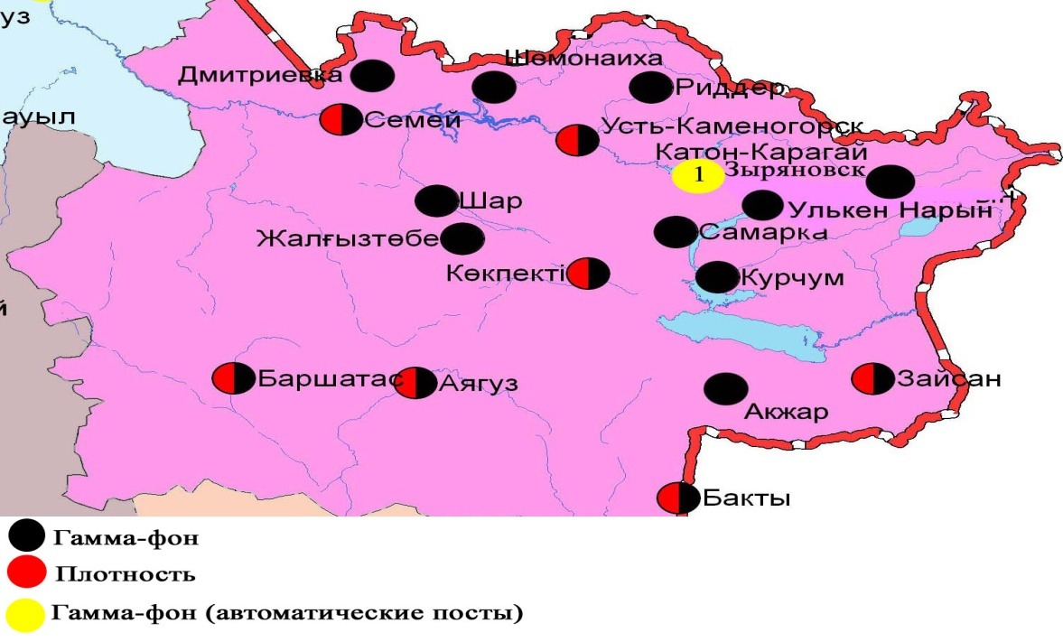
Рис. 5.6 Схема расположения метеостанций за наблюдением уровня радиационного гамма-фона и плотности радиоактивных выпадений на территорииВосточно-Казахстанской области

- Состояние окружающей среды Жамбылской области

  - Состояние загрязнения атмосферного воздуха по городу Тараз

Наблюдения за состоянием атмосферного воздуха велись на 5 стационарных постах(рис. 6.1., таблица 6.1).

Таблица 6.1
Место расположения постов наблюдений и определяемые примеси
Номер  Поста | Сроки отбора | Проведение наблюдений | Адрес поста | Определяемые примеси
1 | 3 раза  в сутки | ручной отбор проб (дискретные методы) | ул. Шымкентская, 22 | взвешанные вещества, диоксид серы, оксид углерода, диоксид азота, фтористый водород, формальдегид
2 | 3 раза  в сутки | ручной отбор проб (дискретные методы) | ул. Рысбек батыра, 15, угол ул. Ниеткалиева | взвешанные вещества, диоксид серы, сульфаты, оксид углерода, диоксид азота, фтористый водород, формальдегид
3 | 3 раза  в сутки | ручной отбор проб (дискретные методы) | угол ул. Абая и Толе би | взвешанные вещества, диоксид серы, оксид углерода, диоксид азота, фтористый водород, формальдегид, бензапирен
4 | 3 раза  в сутки | ручной отбор проб (дискретные методы) | ул. Байзак батыра, 162 | взвешанные вещества, диоксид серы, оксид углерода, диоксид азота, оксид азота, формальдегид
6 | каждые 20 минут | в непрерывном режиме | ул. Сатпаева и проспект Джамбула | взвешенные частицы РМ-10, диоксид серы, оксид и диоксид углерода, диоксид и оксид азота, сероводород, озон, аммиак

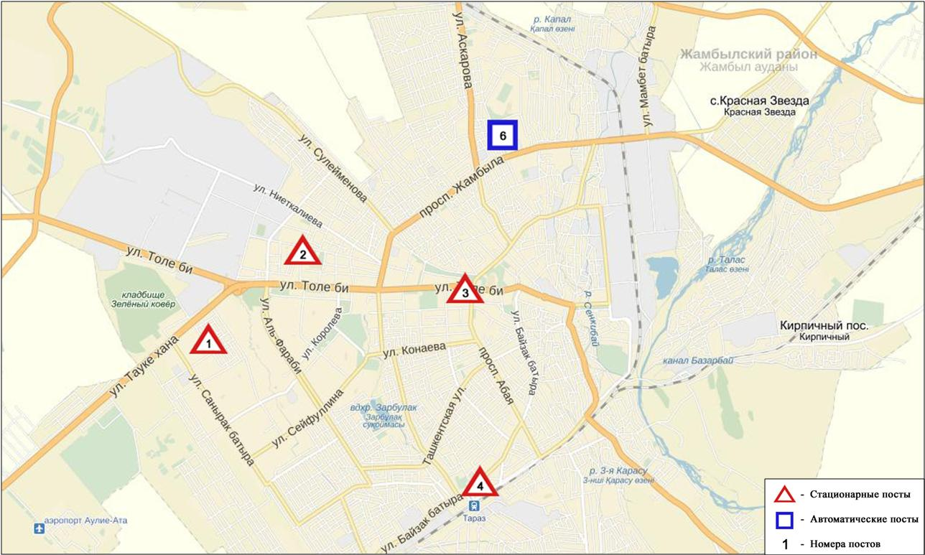
Рис.6.1. Схема расположения стационарной сети наблюдений
за загрязнением атмосферного воздухагорода Тараз

Общая оценка загрязнения атмосферы. По данным стационарной сети наблюдений (рис.6.1) атмосферный воздух города в целом характеризуется повышеннымуровнем загрязнения, он определялся значениями СИравным 2и НП= 3%(рис. 1, 2). Город более всего загрязнен диоксидам азота (в районе №3 поста).
В целом по городу среднемесячные концентрации по диоксиду азота составляли 1,71ПДК_{с.с}, по озону- 1,45ПДК_{с.с}, концентрации других загрязняющих веществ и содержание тяжелых металлов не превышали ПДК.
За сентябрь 2016года были выявлены превышения более 1 ПДК_{м.р} по взвешенным веществам – 3, по взвешенным частицам РМ-10 – 7 случаев, по оксиду углерода – 12 случаев,по диоксиду азота – 4 и сероводороду – 7 случаев(таблица 1).

  - Состояние загрязнения атмосферного воздуха по городу Жанатас

Наблюдения за состоянием атмосферного воздуха велись на 1 стационарном посту(рис. 6.2., таблица 6.2).

Таблица 6.2
Место расположения поста наблюдений и определяемые примеси

Номер  Поста | Сроки отбора | Проведение наблюдений | Адрес поста | Определяемые примеси
1 | каждые 20 минут | в непрерывном режиме | ул. Токтарова, 27/1 и 27-а | взвешенные частицы РМ-2,5, взвешенные частицы РМ-10, диоксид серы, оксид углерода, диоксид и оксид азота, озон, сероводород, сумма углеводородов, аммиак, метан

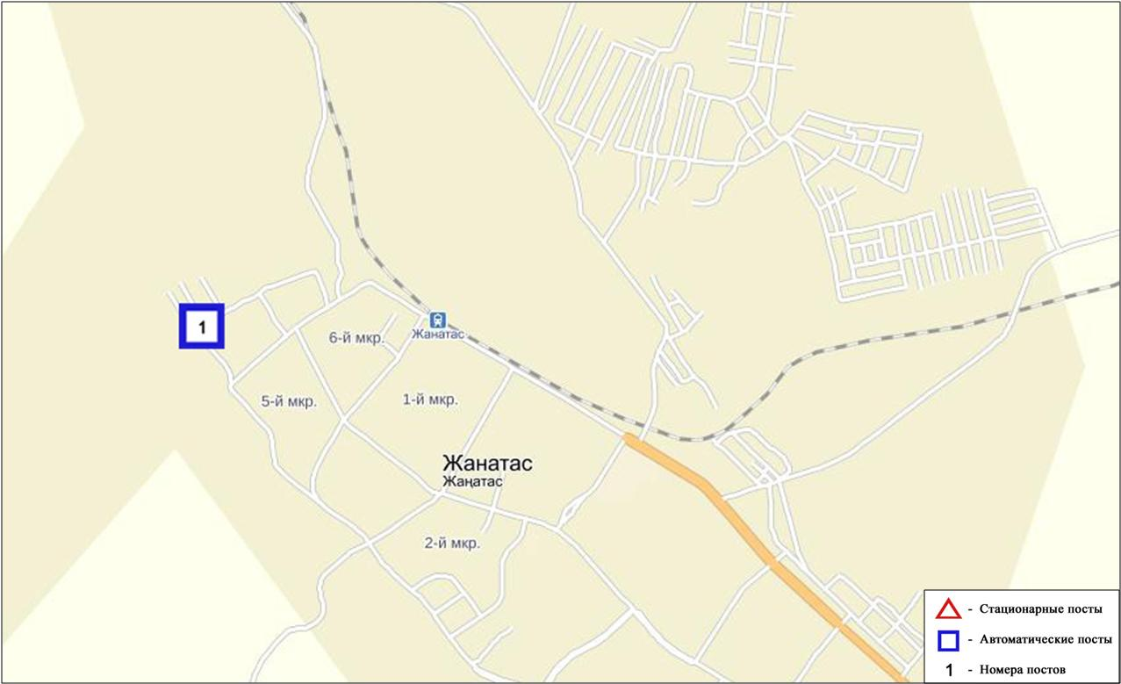
Рис.6.2. Схема расположения стационарной сети наблюдений
за загрязнением атмосферного воздухагорода Жанатас

Общая оценка загрязнения атмосферы. По данным стационарной сети наблюдений (рис.6.2) атмосферный воздух города в целом характеризовался повышенным уровнем загрязнения,он определялся значениямиСИ равным 2 и НП = 0% (рис. 1, 2). Город более всего загрязнен взвешенными частицами РМ-10.
В целом по городу среднемесячная концентрация озона составила 2,23ПДКс.с, концентрации других загрязняющих веществ – не превышали ПДК.
За сентябрь2016 года были выявлены превышения более 1 ПДКм.рпо взвешенным частицам РМ-10 – 4 случая(таблица 1).

  - Состояние загрязнения атмосферного воздуха по городу Каратау

Наблюдения за состоянием атмосферного воздуха велись на 1 стационарном посту(рис. 6.3., таблица 6.3).

Таблица 6.3
Место расположения поста наблюдений и определяемые примеси
Номер  Поста | Сроки отбора | Проведение наблюдений | Адрес поста | Определяемые примеси
1 | каждые 20 минут | в непрерывном режиме | ул. Тамды аулие, №130 | взвешенные частицы РМ-2,5, взвешенные частицы РМ-10, диоксид серы, оксид углерода, диоксид и оксид азота, озон, сероводород, сумма углеводородов, аммиак, метан

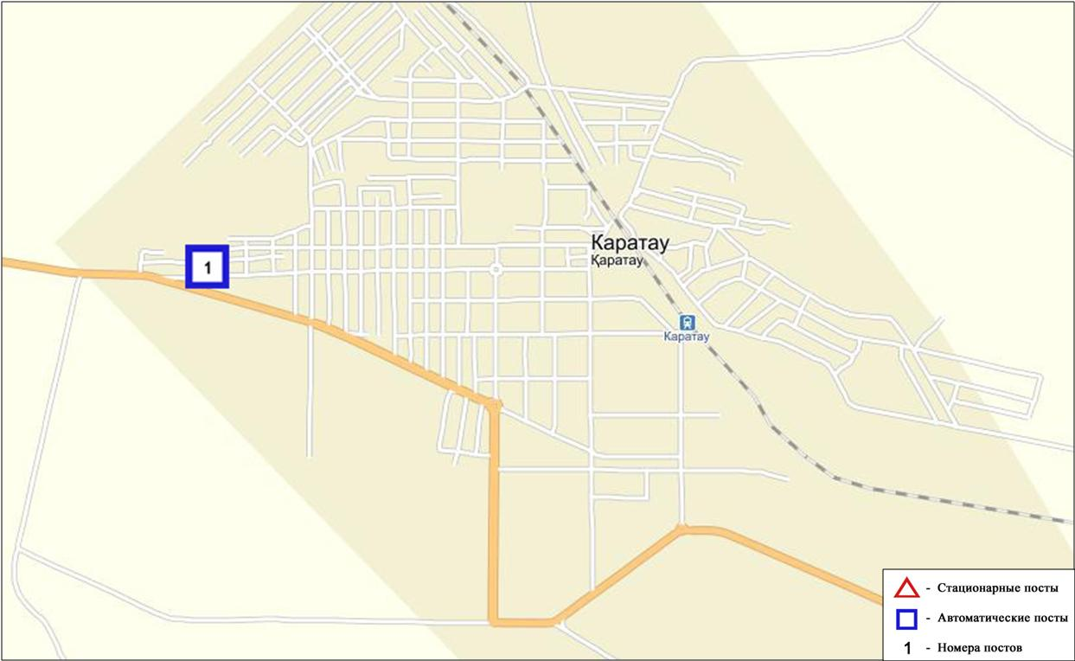
Рис.6.3. Схема расположения стационарной сети наблюдений
за загрязнением атмосферного воздухагорода Каратау

Общая оценка загрязнения атмосферы. По данным стационарной сети наблюдений (рис.6.3) атмосферный воздух города в целом характеризовался высоким уровнемзагрязнения, он определялся значениямиСИ равным 7 иНП = 6%(рис. 1, 2). Город более всего загрязнен взвешенными частицами РМ-10(в районе №1 поста).
В целом по городу среднемесячная концентрация взвешенных частиц РМ-10 составляла 2,1ПДК_{с.с}, концентрации других загрязняющих веществ – не превышали ПДК.
За сентябрь2016 года были выявлены превышения более 1 ПДК_{м.р}повзвешенным частицам РМ-2,5 – 24, взвешенным частицам РМ-10 – 137случаев, а также по 1 случаю превышения более 5 ПДК по взвешенным частицам РМ-2,5 и взвешенным частицам РМ-10(таблица 1).

  - Состояние загрязнения атмосферного воздуха по городу Шу

Наблюдения за состоянием атмосферного воздуха велись на 1 стационарном посту(рис. 6.4., таблица 6.4).

Таблица 6.4
Место расположения поста наблюдений и определяемые примеси

Номер  Поста | Сроки отбора | Проведение наблюдений | Адрес поста | Определяемые примеси
1 | каждые 20 минут | в непрерывном режиме | возле Шуйской городской больницы | взвешенные частицы РМ-2,5, взвешенные частицы РМ-10, диоксид серы, оксид углерода, диоксид и оксид азота, озон, сероводород, сумма углеводородов, аммиак, метан

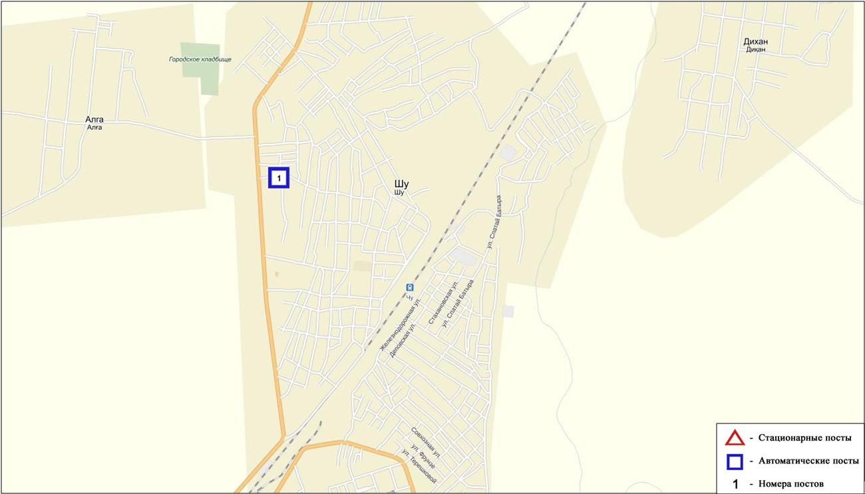
Рис.6.4. Схема расположения стационарной сети наблюдений
за загрязнением атмосферного воздухагорода Шу
Общая оценка загрязнения атмосферы. По данным стационарной сети наблюдений (рис.6.4) атмосферный воздух города в целом характеризовался высокимуровнем загрязнения, он определялся значением СИравным 8 (высокий уровень),значениеНП=10% (повышенный уровень) (рис. 1, 2).Город более всего загрязненвзвешенными частицами РМ-10.
В целом по городу среднемесячные концентрации взвешенных частиц РМ-10 составили 2,6ПДК_{с.с},озона –1,82ПДК_{с.с}, концентрации других загрязняющих веществ – не превышали ПДК.
За сентябрь 2016 года были выявлены превышения более 1 ПДКм.р по взвешенным частицам РМ-2,5 – 55 случаев, взвешенным частицам РМ-10 – 209 случаев, а также были превышения более 5 ПДКм.р по взвешенным частицам РМ-10 – 8 случаев(таблица 1).

  - Состояние загрязнения атмосферного воздуха по поселку Кордай

Наблюдения за состоянием атмосферного воздуха велись на 1 стационарном посту (рис. 6.5., таблица 6.4).
Таблица 6.5
Место расположения поста наблюдений и определяемые примеси
Номер  Поста | Сроки отбора | Проведение наблюдений | Адрес поста | Определяемые примеси
1 | каждые 20 минут | в непрерывном режиме | ул. Жибек жолы,  №496«А» | взвешенные частицы РМ-2,5, взвешенные частицы РМ-10, диоксид серы, оксид углерода, диоксид и оксид азота, озон, сероводород, сумма углеводородов, аммиак, метан

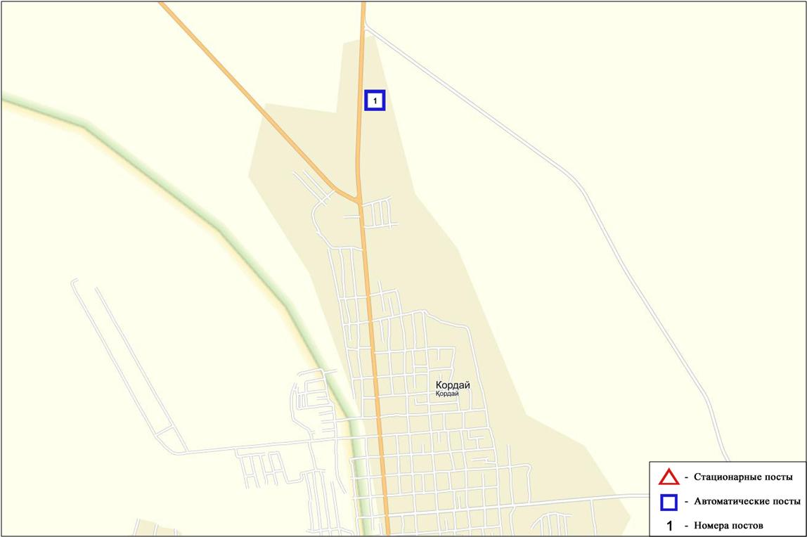
Рис.6.5. Схема расположения стационарной сети наблюдений
за загрязнением атмосферного воздуха поселка Кордай

Общая оценка загрязнения атмосферы. По данным стационарной сети наблюдений (рис.6.5) атмосферный воздух города в целом характеризуется повышенный уровнем загрязнения, он определялся значениями СИ равным 3 и НП = 1%. Поселок более всего загрязненвзвешенными частицами РМ-10.
В целом по поселку среднемесячные концентрации взвешенных частиц РМ-10 составили 1,51ПДКс.с, озона сотавили 1,28ПДКс.с, концентрации других загрязняющих веществ – не превышали ПДК.
За сентябрь месяц2016года были выявлены превышения более 1 ПДКм.рпо взвешенным частицам РМ-2,5 – 8, взвешенным частицам РМ-10 – 26, аммиаку - 1 случай(таблица 1).

  - Качество поверхностных вод на территории Жамбылской области

Наблюдения за загрязнением поверхностных вод на территории Жамбылской области проводились на 9 водных объектах (реки Талас, Асса, Шу, Аксу, Карабалта, Токташ, Сарыкау, вдхр.Тасоткель и озеро Биликоль).
Сток бассейна рек Шу, Талас и Асса формируется практически полностью на территории Кыргызской Республики. Реки Аксу, Карабалта, Токташ являются притоками реки Шу.
В реке Талас температура воды 21,3⁰С, водородный показатель равен 8,0, концентрация растворенного в воде кислорода 8,52 мг/дм³, БПК₅ 2,22 мг/дм³. Превышения ПДК были зафиксированы по веществам из группы тяжелых металлов (медь – 3,8 ПДК), органических веществ (нефтепродукты – 1,3 ПДК).
В реке Асса температура воды 16,3⁰С, водородный показатель равен 8,1, концентрация растворенного в воде кислорода 8,4 мг/дм³, БПК₅ 2,65 мг/дм³. Превышения ПДК были зафиксированы по веществам из группы тяжелых металлов (медь – 1,6 ПДК).
В озере Биликоль температура воды 24,0⁰С, водородный показатель равен 8,2, концентрация растворенного в воде кислорода 8,3 мг/дм³, БПК₅ 19,5 мг/дм³. Превышения ПДК были зафиксированы по веществам из групп главных ионов (сульфаты – 9,7 ПДК), биогенных веществ (фториды – 2,1 ПДК), тяжелых металлов (медь – 1,6 ПДК), органических веществ (фенолы – 2,0 ПДК).
В реке Шу температура воды 20,0⁰С, водородный показатель равен 7,95, концентрация растворенного в воде кислорода 10,79 мг/дм³, БПК₅ 4,0 мг/дм³. Превышения ПДК были зафиксированы по веществам из группы тяжелых металлов (медь – 2,4 ПДК).
В реке Аксу температура воды 22,0⁰С, водородный показатель равен 8,0, концентрация растворенного в воде кислорода 10,3 мг/дм³, БПК₅ 4,4 мг/дм³. Превышения ПДК были зафиксированы по веществам из групп главных ионов (сульфаты – 2,4 ПДК), биогенных веществ (фториды – 1,3 ПДК), тяжелых металлов (медь – 2,2 ПДК), органических веществ (фенолы – 2,0 ПДК).
В реке Карабалта температура воды 22,0⁰С, водородный показатель равен 8,0, концентрация растворенного в воде кислорода 10,3 мг/дм³, БПК₅ 2,0 мг/дм³. Превышения ПДК были зафиксированы по веществам из групп главных ионов (сульфаты – 4,9 ПДК), биогенных веществ (фториды – 1,8 ПДК), тяжелых металлов (медь – 1,9 ПДК), органических веществ (фенолы – 2,0 ПДК).
В реке Токташ температура воды 18,0⁰С, водородный показатель равен 8,0, концентрация растворенного в воде кислорода 10,3 мг/дм³, БПК₅ 3,8 мг/дм³. Превышения ПДК были зафиксированы по веществам из групп главных ионов (сульфаты – 3,0 ПДК), биогенных веществ (фториды – 1,8 ПДК), тяжелых металлов (медь – 2,4 ПДК).
В реке Сарыкау температура воды 18,5⁰С, водородный показатель равен 8,1, концентрация растворенного в воде кислорода 9,88 мг/дм³, БПК₅ 2,8 мг/дм³. Превышения ПДК были зафиксированы по веществам из групп главных ионов (сульфаты – 3,9 ПДК), биогенных веществ (фториды – 1,8 ПДК), тяжелых металлов (медь – 2,4 ПДК).
В вдхр.Тасоткель температура воды 21,0⁰С, водородный показатель равен 8,0, концентрация растворенного в воде кислорода 8,98 мг/дм³, БПК₅ 4,0 мг/дм³. Превышения ПДК были зафиксированы по веществам из групп главных ионов (сульфаты – 1,4 ПДК), биогенных веществ (азот нитритный – 1,2 ПДК), тяжелых металлов (медь – 3,1 ПДК).
Качество воды водных объектов оценивается следующим образом: вода «умеренного уровня загрязнения» - реки Талас, Асса, Шу, Аксу, Карабалта, Токташ, Сарыкау и вдхр.Тасоткель, вода «высокого уровня загрязнения» - озеро Биликоль.
По сравнению с сентябрем 2015 года качество воды в реках Талас, Асса, Шу, Аксу, вдхр.Тасоткель и в озере Биликоль – существенно не изменилось, в реках Карабалта, Токташ, Сарыкау – улучшилось.
По сравнению с августом 2016 года качество воды в реках Талас, Асса, Шу, Аксу, Карабалта, Сарыкау – существенно не изменилось, в озере Биликоль – ухудшилось, в реке Токташ – улучшилось.
Качество воды по БПК₅ в озере Биликоль оценивается как – «чрезвычайно высокого уровня загрязнения»; в реках Шу, Аксу, Токташ, вдхр.Тасоткель – «умеренного уровня загрязнения»; в реках Талас, Асса, Карабалта, Сарыкау - «нормативно-чистая».
В сравнении с сентябрем 2015 года качество воды по БПК₅ в реках Асса, Шу, вдхр.Тасоткель и в озере Биликоль – существенно не изменилось, в реках Аксу, Токташ – ухудшилось, в реках Талас, Карабалта, Сарыкау – улучшилось.
В сравнении с августом 2016 года качество воды по БПК₅ в реках Карабалта, Сарыкау и в озере Биликоль – существенно не изменилось, в реках Шу, Аксу, Токташ – ухудшилось, в реках Талас, Асса – улучшилось. Кислородный режим в норме.
На территории области в сентябре обнаружены следующие ВЗ в озере Биликоль – 1 случай ВЗ (таблица 5).

  - Радиационный гамма-фон Жамбылской области

Наблюдения за уровнем гамма излучения на местности осуществлялись ежедневно на 3-х метеорологических станциях (Тараз, Толе би, Чиганак) (рис.6.6).
Средние значения радиационного гамма-фона приземного слоя атмосферы по населенным пунктам области находились в пределах 0,13-0,20мкЗв/ч. В среднем по области радиационный гамма-фон составил 0,17 мкЗв/ч и находился в допустимых пределах.

  - Плотность радиоактивных выпадений в приземном слое атмосферы

Контроль за радиоактивным загрязнением приземного слоя атмосферы на территории Жамбылской области осуществлялся на 3-х метеорологических станциях (Тараз, Толе би, Чиганак) путем отбора проб воздуха горизонтальными планшетами (рис. 6.6). На всех станциях проводился пятисуточный отбор проб.
Среднесуточная плотность радиоактивных выпадений в приземном слое атмосферы на территории области колебалась в пределах 0,6–1,5 Бк/м². Средняя величина плотности выпадений по области составила 1,1 Бк/м², что не превышает предельно-допустимый уровень.
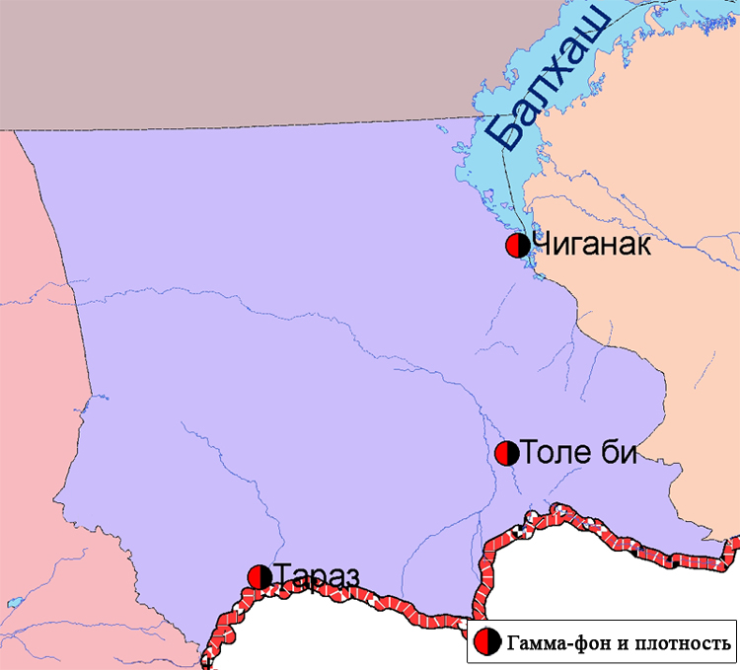
Рис. 6.6 Схема расположения метеостанций за наблюдением уровня радиационного гамма-фона и плотности радиоактивных выпадений на территорииЖамбылской области

- Состояние окружающей среды Западно-Казахстанской области

7.1 Состояние загрязнения атмосферного воздуха по городу Уральск

Наблюдения за состоянием атмосферного воздуха велись на 3 стационарных постах(рис.7.1, таблица 7.1).
Таблица 7.1
Место расположения постов наблюдений и определяемые примеси

Номер  Поста | Сроки отбора | Проведение наблюдений | Адрес поста | Определяемые примеси
2 | каждые 20 минут | в непрерывном режиме | рядом с пожарной частью №1  (ул. Гагарина, район дома №25) | взвешенные частицы РМ-10, диоксид серы, оксид углерода, диоксид и оксид азота, аммиак, сумма углеводородов, метан
3 | каждые 20 минут | в непрерывном режиме | рядом с парком  им. Кирова  (ул. Даумова) | взвешенные частицы РМ-10, диоксид серы, оксид углерода, сероводород, сумма углеводородов, метан
5 | каждые 20 минут | в непрерывном режиме | ул. Мухита (район рынка "Мирлан") | взвешенные частицы РМ-2,5, взвешенные частицы РМ-10, диоксид серы, оксид углерода, диоксид и оксид азота, озон, сероводород, аммиак

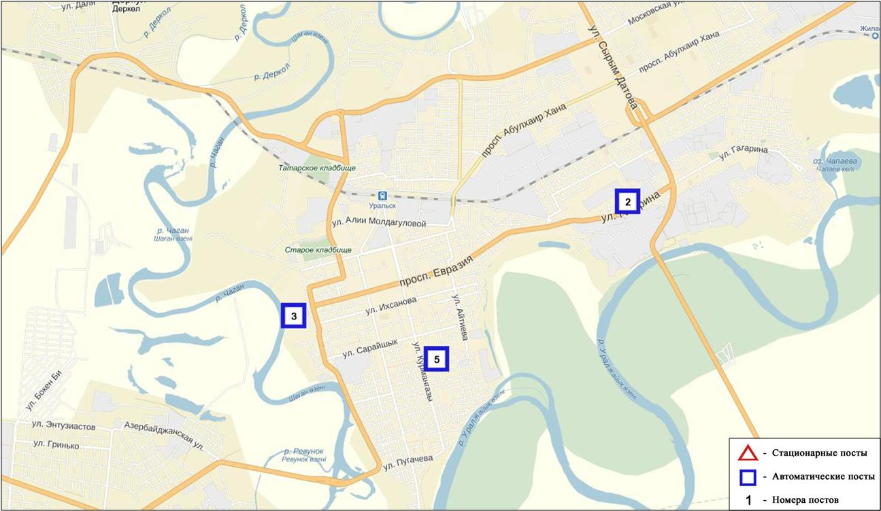
Рис.7.1. Схема расположения стационарной сети наблюдения
за загрязнением атмосферного воздуха города Уральск

Общая оценка загрязнения атмосферы.По данным стационарной сети наблюдений (рис.7.1) атмосферный воздух города характеризовался повышеннымуровнем загрязнения, он определялся значениямиСИ равным 3 иНП =1%(рис. 1, 2).Город более всего загрязненвзвешенными частицами РМ-10(в районе №5 поста).
В целом по городу среднемесячные концентрациизагрязняющих веществне превышали ПДК.
За сентябрь 2016 года были выявлены превышения более 1 ПДК_{м.р}по взвешенным частицам РМ-10 – 29, по оксиду углерода и диоксиду азота – по 1 случаю, по оксиду азота – 9, по сероводороду - 14 случаев(таблица 1).

7.2 Состояние атмосферного воздуха по городу Аксай

Наблюдения за состоянием атмосферного воздуха велись на 1 стационарном посту (рис 7.2., таблица 7.2).

Таблица 7.2
Место расположения постов наблюдений и определяемые примеси

Номер  поста | Сроки отбора | Проведение наблюдений | Адрес поста | Определяемые примеси
4 | каждые 20 минут | в непрерывном режиме | ул. Утвинская, 17 | диоксид серы, оксид углерода, диоксид и оксид азота, сероводород, аммиак,сумма углеводородов, метан
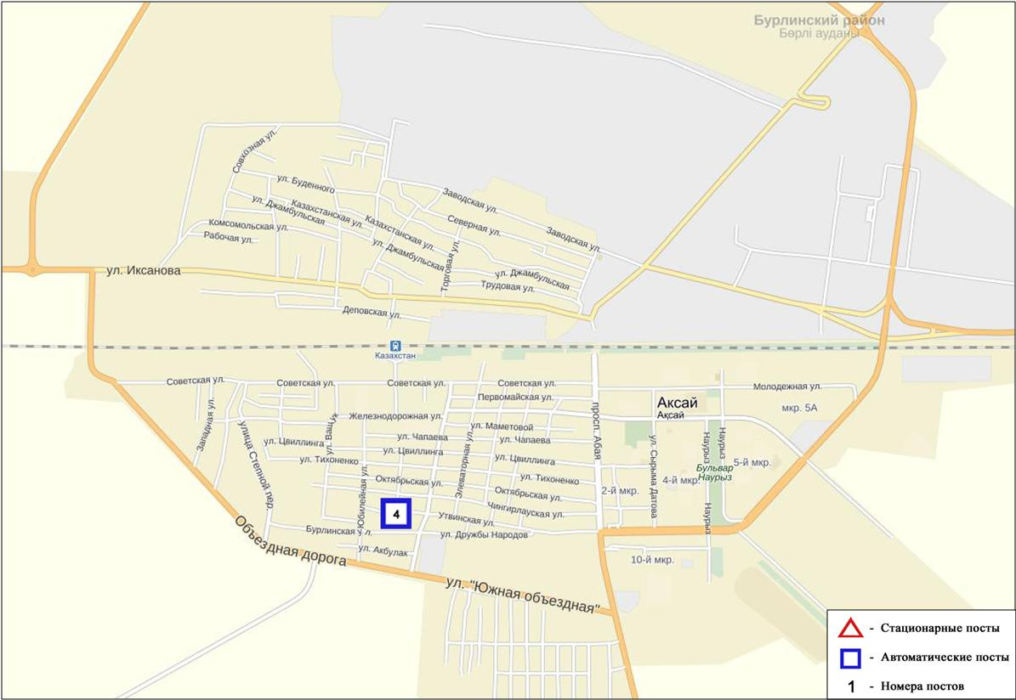
Рис.7.2. Схема расположения стационарной сети наблюдения
за загрязнением атмосферного воздуха города Аксай

Общая оценка загрязнения атмосферы. По данным стационарной сети наблюдений (рис.7.2) атмосферный воздух города характеризуется низкимуровнем загрязнения, он определялся значениямиСИ равным 0 иНП = 0%(рис. 1, 2).
В целом по городу среднемесячные концентрации загрязняющих веществ не превышали ПДК(таблица 1).

7.3Состояние атмосферного воздуха по поселку Березовка

Наблюдения за состоянием атмосферного воздуха велись на 1 стационарном посту(рис 7.3., таблица 7.3).

Таблица 7.3
Место расположения постов наблюдений и определяемые примеси

Номер  поста | Сроки отбора | Проведение наблюдений | Адрес поста | Определяемые примеси
7 | каждые 20 минут | в непрерывном режиме | ул. Тупиковая, 1/6 | взвешенные частицы РМ-2,5, взвешенные частицы РМ-10, диоксид серы, оксид углерода, диоксид и оксид азота, озон, сероводород, сумма углеводородов, аммиак, метан

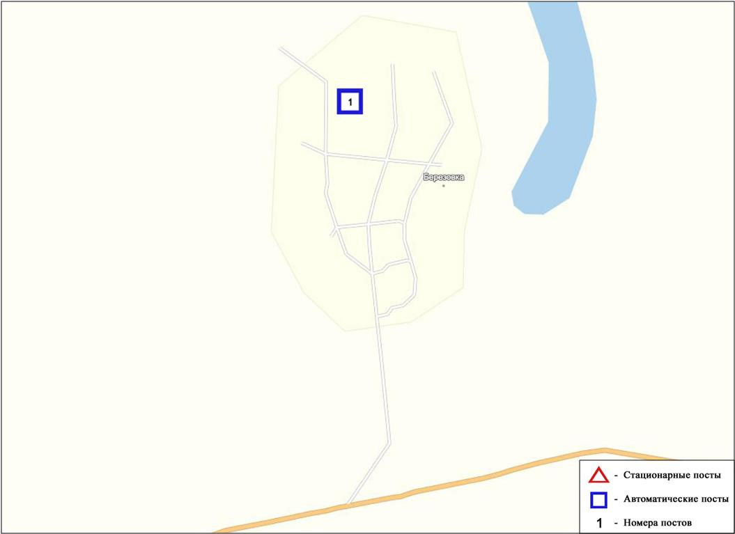
Рис.7.3. Схема расположения стационарной сети наблюдения
за загрязнением атмосферного воздуха поселка Березовка

Общая оценка загрязнения атмосферы. По данным стационарной сети наблюдений (рис.7.3) атмосферный воздух города характеризуется низкимуровнем загрязнения, он определялся значением НП равным 0%, значение СИ = 1(рис. 1, 2).
В целом по поселку среднемесячная концентрация озона составила 1,08ПДКс.с, концентрации всех загрязняющих веществ не превышали ПДК(таблица 1).

7.4Состояние атмосферного воздуха п. Январцево

Наблюдения за состоянием атмосферного воздуха велись на 1 стационарном посту (рис 7.4., таблица 7.4).
Таблица 7.4
Место расположения постов наблюдений и определяемые примеси

Номер  поста | Сроки отбора | Проведение наблюдений | Адрес поста | Определяемые примеси
6 | каждые 20 минут | в непрерывном режиме | п. Январцево | взвешенные частицы РМ-2,5, взвешенные частицы РМ-10, диоксид серы, оксид углерода, диоксид и оксид азота, озон, сероводород, сумма углеводородов, аммиак, метан

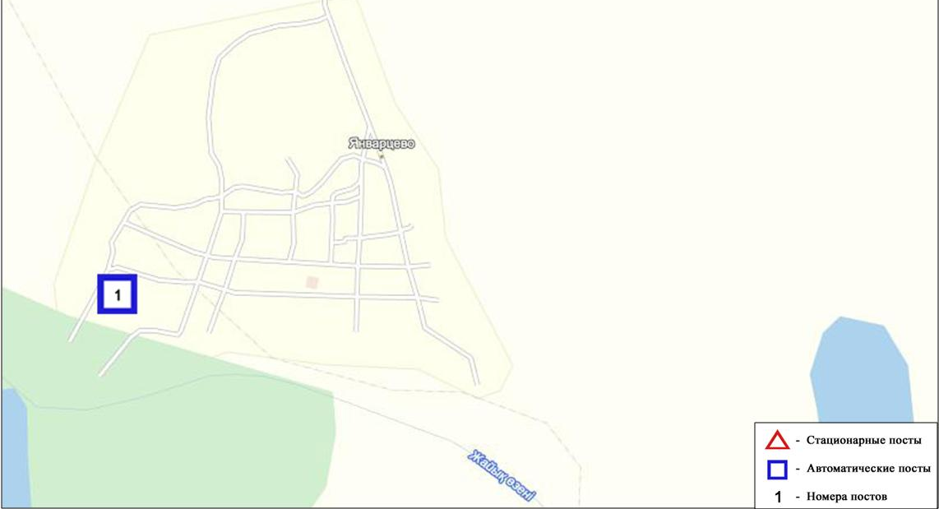
Рис.7.4. Схема расположения стационарной сети наблюдения
за загрязнением атмосферного воздуха поселка Январцево

Общая оценка загрязнения атмосферы. По данным стационарной сети наблюдений (рис.7.4), атмосферный воздух города характеризовалсянизкимуровнем загрязнения,он определялся значениямиСИравным 1 и НП = 0%(рис. 1,2).
В целом по поселку среднемесячнаяконцентрация диоксида серы составила 1,72 ПДКс.с, озона – 3,54 ПДКс.с, концентрации остальных загрязняющих веществ не превышали ПДК.

7.5Качество поверхностных вод на территории
Западно - Казахстанской области

Наблюдения за загрязнением поверхностных вод на территории Западно-Казахстанской области проводились на 4водных объектах: реках Жайык, Шаган,Дерколь, Шынгырлау.
В реке Жайыктемпература воды составилаот 18 до 22,3ºC, водородный показатель равен 6,97, концентрация растворенного в воде кислорода–8,65 мг/дм3, БПК₅₋1,13мг/дм3.Превышения ПДК были зафиксированы по веществу из группы главных ионов(натрий – 1,2 ПДК).
В реке Шаган температура воды составилаот 17,4 до 21 ºC, водородный показатель равен 6,80, концентрация растворенного в воде кислорода-9,37 мг/дм3, БПК₅₋ 1,41мг/дм3.Превышения ПДК были зафиксированы по веществу из группы биогенных веществ(железо общее - 1,1ПДК).
В реке Дерколь температура воды составила 17,8-22ºC, водородный показатель равен 6,68, концентрация растворенного в воде кислорода-9,79мг/дм3, БПК₅- 1,30мг/дм3.Превышения ПДК не были зафиксированы.
В реке Шынгырлаутемпература воды составила 17ºC, водородный показатель равен 7,28, концентрация растворенного в воде кислорода- 8,16 мг/дм³, БПК₅-1,54мг/дм³.Превышения ПДК были зафиксированы по веществам из группы главных ионов(хлориды-1,7ПДК, натрий-1,7 ПДК, магний – 1,5ПДК).
Качество воды рекЖайык, Шаган,Шынгырлауоценивается как «умеренного уровня загрязнения»,вреке Дерколь как «нормативно-чистая».
В сравнении с сентябрем 2015 года качество воды рек Жайык, Шаган,Шынгирлаусущественно не изменилось, в реке Дерколь - улучшилось.
В сравнении с августом 2016 года качество воды рек Жайык, Шаган значительно не изменилось. В реке Дерколь качество воды улучшилось.

7.6 Радиационный гамма-фон Западно-Казахстанской области

Наблюдения за уровнем гамма излучения на местности осуществлялись ежедневно на 2-х метеорологических станциях (Уральск, Тайпак) (рис. 7.5).
Средние значения радиационного гамма-фона приземного слоя атмосферы по населенным пунктам области находились в пределах 0,10-0,19мкЗв/ч. В среднем по области радиационный гамма-фон составил 0,14 мкЗв/ч и находился в допустимых пределах.

7.7Плотность радиоактивных выпадений в приземном слое атмосферы

Контроль за радиоактивным загрязнением приземного слоя атмосферы на территории Западно-Казахстанской области осуществлялся на 2-х метеорологических станциях (Уральск, Тайпак) путем отбора проб воздуха горизонтальными планшетами (рис. 7.5). На всех станциях проводился пятисуточный отбор проб.
Среднесуточная плотность радиоактивных выпадений в приземном слое атмосферы на территории области колебалась в пределах 0,8–1,4 Бк/м². Средняя величина плотности выпадений по области составила 1,1 Бк/м², что не превышает предельно-допустимый уровень.

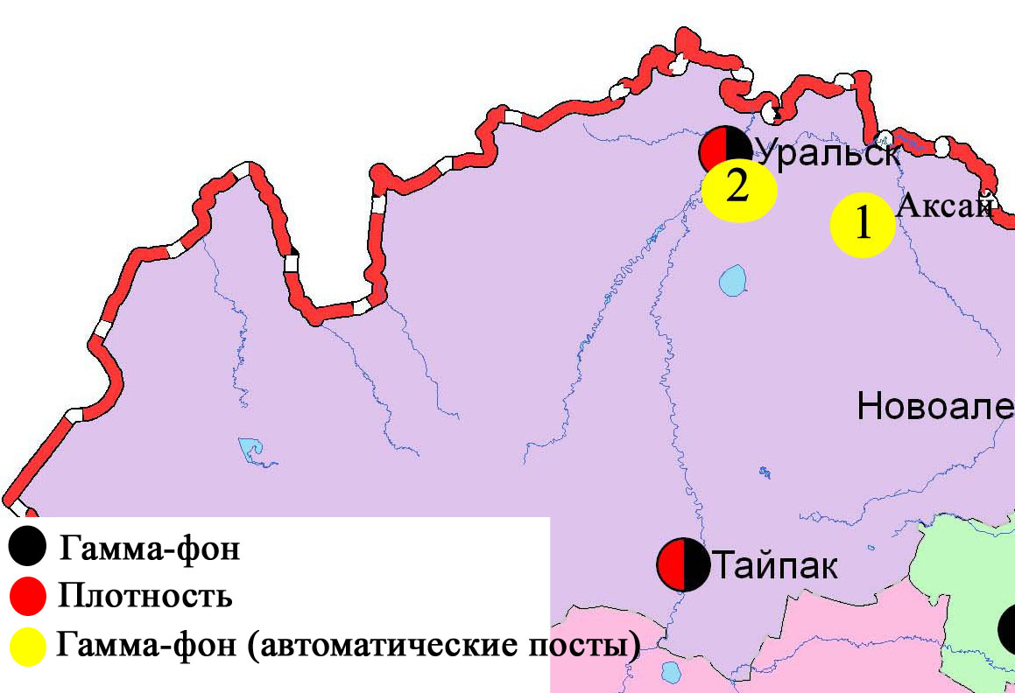
Рис. 7.5Схема расположения метеостанций за наблюдением уровня радиационного гамма-фона и плотности радиоактивных выпадений на территорииЗападно-Казахстанкой области

8 Состояние окружающей среды Карагандинской области

8.1 Состояние загрязнения атмосферного воздуха по городу Караганда

Наблюдения за состоянием атмосферного воздуха велись на 7 стационарных постах(рис. 8.1., таблица 8.1).
Таблица 8.1
Место расположения постов наблюдений и определяемые примеси

Номер  поста | Сроки отбора | Проведение наблюдений | Адрес поста | Определяемые примеси
1 | 4 раза  в сутки | ручной отбор проб (дискретные методы) | аэрологическая станция(р-н аэропорта «Городской») | взвешенные вещества, диоксид серы, сульфаты, оксид углерода, диоксид и оксид азота, фенол, формальдегид
3 | 3 раза  в сутки | ручной отбор проб (дискретные методы) | угол ул. Ленина и пр. Бухар-Жырау, 1
4 | 3 раза  в сутки | ручной отбор проб (дискретные методы) | ул. Бирюзова,15 (новый Майкудук)
7 | 3 раза  в сутки | ручной отбор проб (дискретные методы) | ул. Ермекова, 116
5 | каждые 20 минут | в непрерывном режиме | ул. Муканова, 57/3 | взвешенные частицы РМ-2,5, взвешенные частицы РМ-10, оксид углерода, диоксид и оксид азота
6 | каждые 20 минут | в непрерывном режиме | городской акимат (в районе старого аэропорта) | взвешенные частицы РМ-2,5, взвешенные частицы РМ-10, диоксид серы, оксид углерода, диоксид и оксид азота, озон, сероводород, сумма углеводородов, аммиак, метан
8 | каждые 20 минут | в непрерывном режиме | район больницы (микрорайон Пришахтинск)
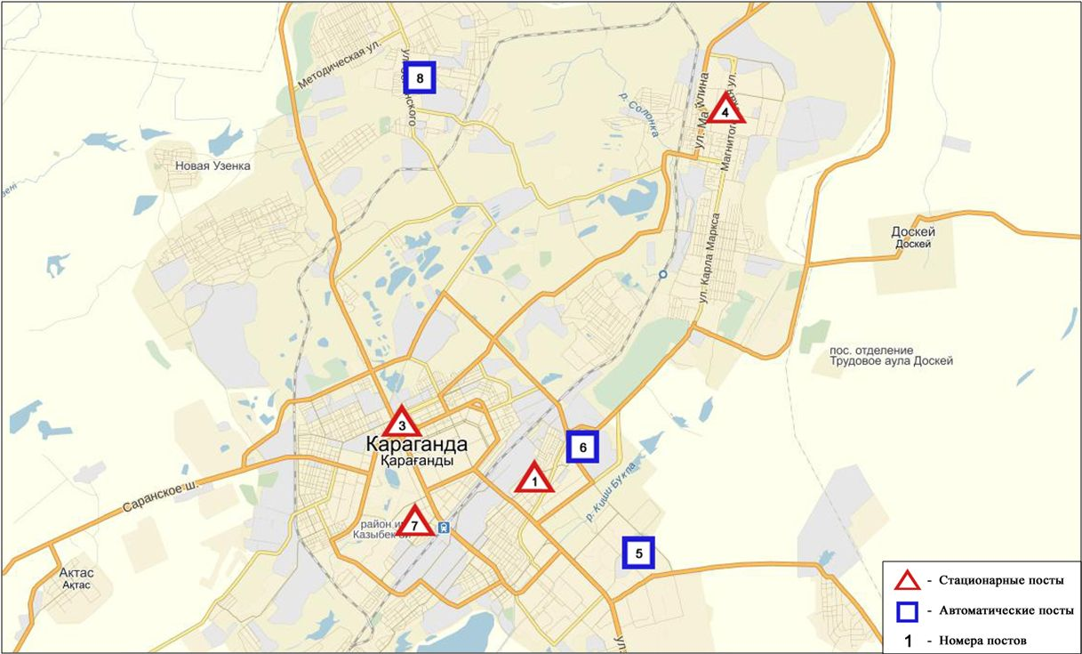
Рис. 8.1. Схема расположения стационарной сети наблюдения
за загрязнением атмосферного воздуха города Караганда

Общая оценка загрязнения атмосферы.По данным стационарной сети наблюдений (рис.8.1), уровень загрязнения атмосферного воздуха оценивалсявысокимуровнемзагрязнения,он определялся значением СИ равным 6 (высокий уровень), значение НП = 9% (повышенный уровень) (рис. 1, 2).Воздух города более всего загрязнен сероводородом(на территории №8 поста).
В целом по городу среднемесячные концентрации взвешенных веществ и взвешенных частиц РМ-2,5 составили по 1,2ПДК_{с.с}, фенола – 1,95ПДК_{с.с},концентрации других загрязняющих веществ не превышали ПДК.
Были выявлены случаи превышения более 1 ПДК_{м.р}по взвешенным веществам – 8, взвешенным частицам РМ-2,5 – 204, взвешенным частицам РМ-10 – 58, оксиду углерода – 1, сероводороду – 3, фенолу–12, а также превышения более 5 ПДК_{м.р}по сероводороду – 3 случая(таблица 1).

8.2 Состояние загрязнения атмосферного воздуха по городу Балхаш

Наблюдения за состоянием атмосферного воздуха велись на 4 стационарных постах (рис.8.2., таблица 8.2).

Таблица 8.2
Место расположения постов наблюдений и определяемые примеси
Номер  поста | Сроки отбора | Проведение наблюдений | Адрес поста | Определяемые примеси
1 | 3 раза  в сутки | ручной отбор проб (дискретные методы) | м-н Сабитовой (возле СШ № 6) | взвешенные вещества, диоксид серы, сульфаты, оксид углерода, диоксид азота. На ПНЗ №1,3 кадмий,медь, мышьяк, свинец, хром.
3 | 3 раза  в сутки | ручной отбор проб (дискретные методы) | ул. Ленина угол  ул. Алимжанова
4 | 3 раза  в сутки | ручной отбор проб (дискретные методы) | ул. Кирова (больничный городок)
2 | каждые 20 минут | в непрерывном режиме | ул. Ленина, южнее дома 10 | взвешенные частицы РМ-2,5, взвешенные частицы РМ-10, диоксид серы, оксид углерода, диоксид и оксид азота, озон, сероводород, сумма углеводородов, аммиак, метан

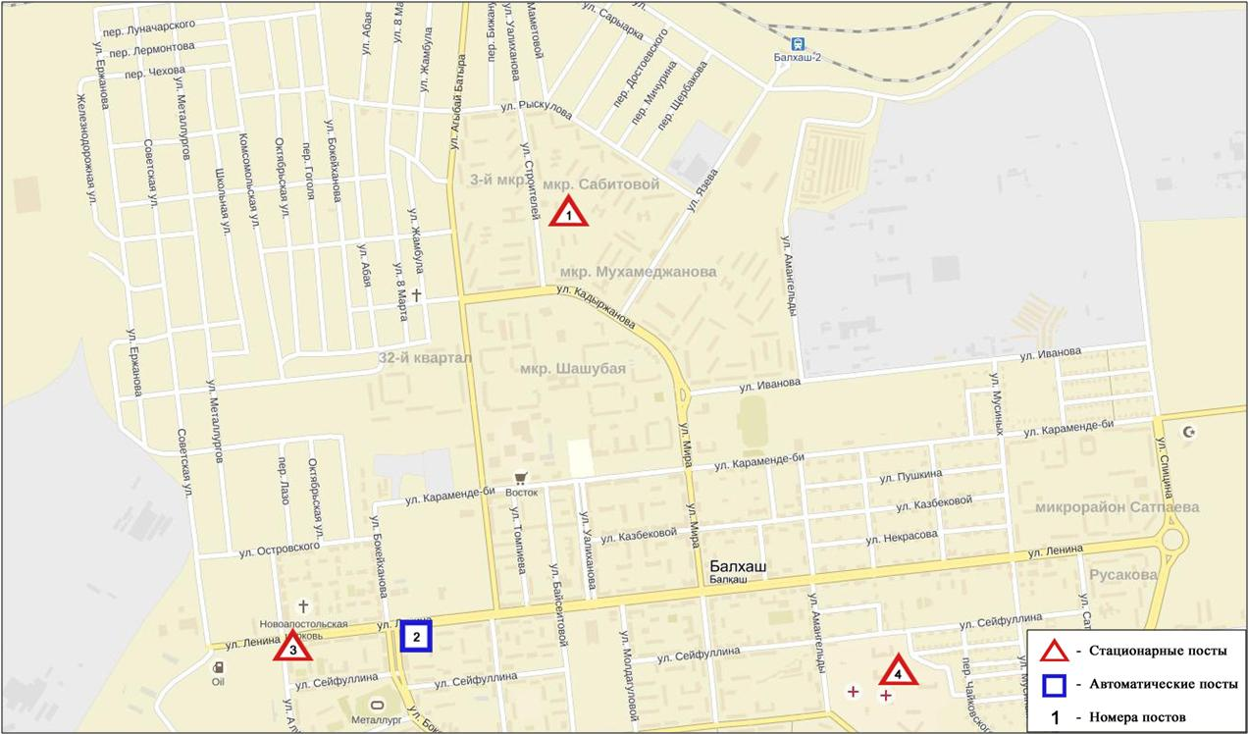
Рис.8.2. Схема расположения стационарной сети наблюдения
за загрязнением атмосферного воздуха города Балхаш

Общая оценка загрязнения атмосферы.По данным стационарной сети наблюдений (рис.8.2), уровень загрязнения атмосферного воздуха оценивался очень высоким уровнем загрязнения, он определялся значением СИ равным 11 (очень высокий уровень), значение НП =7% (повышенный уровень)(рис. 1, 2).Воздух города более всего загрязнен взвешенными веществами (в районе №1 поста).
В целом по городу среднемесячные концентрации составили: взвешенных веществ - 1,4ПДКс.с, взвешенных частиц РМ-2,5 – 1,1ПДКс.с, озона – 1,27ПДКс.с,содержание свинца составило 3,65ПДКс.с,содержание остальных тяжелых металлов и концентрации других загрязняющих веществ не превышали ПДК.
Были зафиксированы превышенияболее 1 ПДКм.р по взвешенным веществам – 11, взвешенным частицам РМ-2,5 - 49, взвешенным частицам РМ-10 -27, диоксиду серы– 55, оксиду углерода – 2, диоксиду азота– 1 и сероводороду – 50 случаев, а также превышения более 5 ПДКм.р. по взвешенным веществам и взвешенным частицам РМ-10 по 1 случаю, сероводороду – 2 случая. Также зафиксированы превышения более 10 ПДК м.р. по взвешенным веществам – 1 случай(таблица 1).
По данным автоматических постов был зафиксирован 1 случай высокого загрязнения (ВЗ) атмосферного воздуха (таблица 2).

8.3 Состояние загрязнения атмосферного воздухапо городу Жезказган

Наблюдения за состоянием атмосферного воздуха велись на 3 стационарных постах (рис.8.3., таблица 8.3).

Таблица 8.3
Место расположения постов наблюдений и определяемые примеси

Номер  поста | Сроки отбора | Проведение наблюдений | Адрес поста | Определяемые примеси
2 | 3 раза  в сутки | ручной отбор проб (дискретные методы) | ул. Сарыарка, район трикотажной фабрики | взвешенные вещества, диоксид серы, сульфаты, оксид углерода, диоксид азота, фенол
3 | 3 раза  в сутки | ручной отбор проб (дискретные методы) | ул. Жастар, 6  (площадь Металлургов)
1 | каждые 20 минут | в непрерывном режиме | ул. М.Жамиля, 4а/1 | взвешенные частицы РМ-2,5, взвешенные частицы РМ-10, диоксид серы, оксид углерода, диоксид и оксид азота, озон, сероводород, сумма углеводородов, аммиак, метан

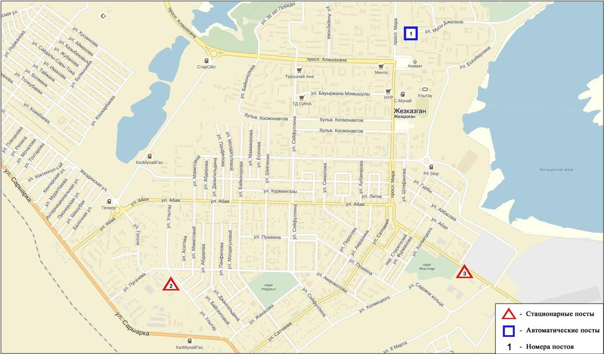
Рис.8.3.Схемарасположения стационарной сети наблюдения за загрязнением атмосферного воздуха города Жезказган

Общая оценка загрязнения атмосферы.По данным стационарной сети наблюдений (рис.8.3), уровень загрязнения атмосферного воздуха оценивался высокимуровнем загрязнения, он определялся значениемНП равным 20%(высокий уровень), значение СИ =4 (повышенный уровень)(рис. 1, 2). Воздух города более всего загрязнен взвешенными веществами и взвешенными частицами РМ-10 (в районе №1 и 2 поста).
В целом по городу среднемесячные концентрации составили: взвешенных веществ - 2,8ПДК_{с.с}, фенола – 2,08ПДК_{с.с}, концентрации других загрязняющих веществ не превышали ПДК.
Были выявлены случаи превышения более 1 ПДК_{м.р}по взвешенным веществам - 24, по взвешенным частицам РМ-2,5 – 2, взвешенным частицам РМ-10 – 16, по оксиду углерода – 3, по фенолу – 24 случая(таблица 1).

8.4 Состояние загрязнения атмосферного воздуха по городу Сарань

Наблюдения за состоянием атмосферного воздуха велись на 1 стационарном посту (рис.8.4., таблица 8.4).

Таблица 8.4
Место расположения постов наблюдений и определяемые примеси
Номер  поста | Сроки отбора | Проведение наблюдений | Адрес поста | Определяемые примеси
1 | каждые 20 минут | в непрерывном режиме | ул. Саранская, 28а, на территории центральной больницы | взвешенные частицы РМ-2,5, взвешенные частицы РМ-10, оксид углерода, диоксид и оксид азота, озон, сумма углеводородов, аммиак, метан

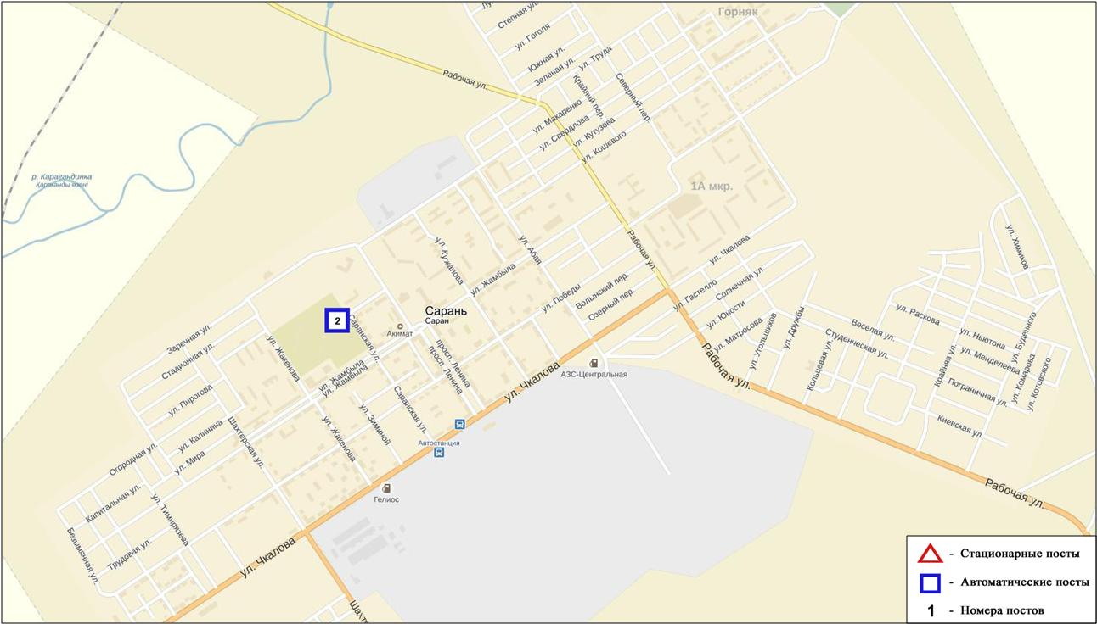
Рис.8.4. Схемарасположения стационарной сети наблюдения за загрязнением атмосферного воздуха города Сарань

Общая оценка загрязнения атмосферы. По данным стационарной сети наблюдений (рис.8.4), уровень загрязнения атмосферного воздуха оценивался низким,он определялся значениямиСИ равным 1 и НП = 0%(рис. 1, 2).
В целом по городу среднемесячные концентрации загрязняющих веществ не превышали ПДК(таблица1).

8.5 Состояние атмосферного воздуха по городу Темиртау

Наблюдения за состоянием атмосферного воздуха велись на 4 стационарных постах(рис. 8.5., таблица 8.5).
Таблица 8.5
Место расположения постов наблюдений и определяемые примеси

Номер  поста | Сроки отбора | Проведение наблюдений | Адрес поста | Определяемые примеси
3 | 3 раза  в сутки | ручной отбор проб (дискретные методы) | ул. Дмитрова,212 и Степана Рамзина | взвешенные вещества, диоксид серы, сульфаты, оксид углерода, диоксид и оксид азота, сероводород, фенол, аммиак
4 | 3 раза  в сутки | ручной отбор проб (дискретные методы) | 6-ой м-н Амангельды/  Темиртауская
5 | 3 раза  в сутки | ручной отбор проб (дискретные методы) | 3 «а» м-н  (район спасительной станции)
2 | каждые 20 минут | в непрерывном режиме | ул. Фурманова, 5 | взвешенные частицы РМ-10, диоксид серы, оксид углерода, диоксид и оксид азота, сероводород, аммиак, формальдегид

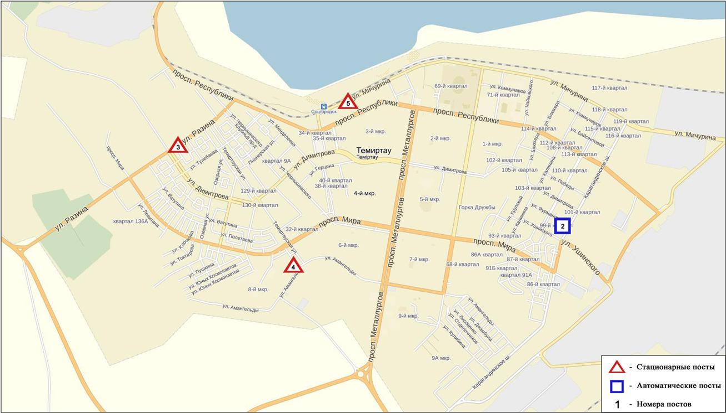
Рис. 8.5.Схема расположения стационарной сети наблюдения за загрязнением атмосферного воздуха города Темиртау

Общая оценка загрязнения атмосферы.По данным стационарной сети наблюдений (рис.8.5), уровень загрязнения атмосферного воздуха оценивался высоким, он определялся значениями СИ равным 9и НП = 17%(рис. 1, 2). Воздух города более всего загрязнен сероводородом(в районе №5 поста).
В целом по городу среднемесячные концентрации составили: взвешенных веществ – 1,9ПДК_{с.с}, фенола –1,99ПДК_{с.с}, аммиака – 1,28ПДК_{с.с}, концентрации других загрязняющих веществ не превышали ПДК.
Были выявлены случаи превышения более 1 ПДК_{м.р}по взвешенным веществам –3, оксиду углерода – 17, диоксиду азота – 12, сероводороду –138,фенолу – 27, аммиаку – 3 случая,а также были зафиксированы превышения более 5 ПДК_{м.р}по сероводороду –5 случаев(таблица 1).

8.6Качество поверхностных вод на территории Карагандинской области

Наблюдения за загрязнением поверхностных вод на территории Карагандинской области проводились на 9 водных объектах – реки Нура, Шерубайнура, Сокыр, Кокпекты, Кара Кенгир, водохранилища: Самаркан, Кенгир, канал сточных вод, оз.Балкаш.
Река Нура начинается в горах Керегетас и впадает в Коргалжинскую систему озер, соединяющихся с большим озером Тениз. Река берет свое начало на территории Карагандинской области и протекает через Акмолинскую область. На реке Нура расположено водохранилище Самаркан. Река Шерубайнура – правобережный приток реки Нура. Река Кара Кенгир – правый приток реки Сарысу. Водохранилище Кенгир расположено на реке Кенгир.
На реке Нура температура воды отмечена в пределах 12,6 – 20,0ºC, водородный показатель равен 7,79, концентрация растворенного в воде кислорода – 8,59 мг/дм3, БПК₅ –2,07 мг/дм3. Превышения ПДК были зафиксированы по веществам из групп главных ионов (сульфаты – 1,8 ПДК), биогенных веществ (фториды – 1,6 ПДК), тяжелых металлов (марганец – 6,2 ПДК, медь – 4,0 ПДК, цинк – 1,1 ПДК). Средняя концентрация общей ртути достигала 0,00008 мг/дм³, максимальная – 0,00044 мг/дм³.
На водохранилище Самаркан: температура воды отмечена в пределах 14,4 – 18,8ºC, водородный показатель равен 7,88, концентрация растворенного в воде кислорода 8,12 мг/дм3, БПК₅ – 2,01 мг/дм3. Превышения ПДК были зафиксированы по веществам из групп главных ионов (сульфаты – 1,6 ПДК), биогенных веществ (фториды – 1,6 ПДК), тяжелых металлов (марганец – 4,5 ПДК, медь – 1,9 ПДК, цинк – 1,2 ПДК). Средняя концентрация общей ртути достигала 0,00001 мг/дм³, максимальная – 0,00003 мг/дм³.
В районе створа г. Темир-Тау, «канал сточных вод» АО «Арселор Миттал Темир-Тау» и АО «ТЭМК» температура воды отмечена в пределах 19,5 – 20,9 ºC, водородный показатель равен 7,62, концентрация растворенного в воде кислорода – 7,91 мг/дм3, БПК₅ – 2,19 мг/дм3. Превышения ПДК были зафиксированы по веществам из групп главных ионов (сульфаты – 2,3 ПДК), биогенных веществ (азот нитритный – 1,8 ПДК, азот нитратный – 1,4 ПДК), тяжелых металлов (марганец – 7,5 ПДК, медь – 7,5 ПДК, цинк – 1,3 ПДК), органических веществ (фенолы 2,0 ПДК). Средняя концентрация общей ртути составила 0,00018 мг/дм³, максимальная – 0,00038 мг/дм³.
На водохранилище Кенгир: температура воды – 20,2ºC, водородный показатель равен 8,00, концентрация растворенного в воде кислорода – 6,48 мг/дм3, БПК₅ – 3,24 мг/дм3. Превышения ПДК были зафиксированы по веществам из групп биогенных веществ (аммоний солевой – 1,4 ПДК), групп тяжелых металлов (марганец – 2,4 ПДК, медь – 4,2 ПДК).
На реке Кара Кенгир: температура воды отмечена в пределах 19,2 – 19,6 ºC, водородный показатель равен 7,88, концентрация растворенного в воде кислорода 5,2 мг/дм3, БПК₅ – 3,63 мг/дм3. Превышения ПДК были зафиксированы по веществам из групп биогенных веществ (аммоний солевой – 10,8 ПДК, азот нитритный – 4,4 ПДК), тяжелых металлов (марганец – 8,7 ПДК, медь – 9,7 ПДК, цинк – 1,2 ПДК). Содержание общей ртути не достигало 0,00001 мг/дм³.
В пункте наблюдения реки Сокыр в районе автодорожного моста: температура воды отмечена 19,0ºC, водородный показатель равен 7,40, концентрация растворенного в воде кислорода – 9,81 мг/дм3, БПК₅ – 2,24 мг/дм3. Превышения ПДК были зафиксированы по веществам из групп главных ионов (хлориды – 1,4 ПДК, сульфаты – 3,8 ПДК, магний – 1,5 ПДК), биогенных веществ (аммоний солевой – 2,0 ПДК, азот нитритный – 50,5 ПДК, азот нитратный – 1,4 ПДК), тяжелых металлов (марганец – 12,0 ПДК, медь – 11,0 ПДК), органических веществ (фенолы – 2,0 ПДК). Содержание общей ртути не достигало 0,00001 мг/дм³.
На реке Шерубайнура: температура воды отмечена 18,2ºC, водородный показатель равен – 7,73, концентрация растворенного в воде кислорода – 10,15 мг/дм3, БПК₅ – 2,41 мг/дм3. Превышения ПДК были зафиксированы по веществам из групп главных ионов (хлориды – 1,4 ПДК, сульфаты – 3,9 ПДК, магний – 1,5 ПДК), биогенных веществ (аммоний солевой – 2,0 ПДК, азот нитритный – 58,0 ПДК, азот нитратный – 1,2 ПДК, фториды – 1,5 ПДК), тяжелых металлов (марганец – 12,0 ПДК, медь – 13,0 ПДК). Содержание общей ртути не достигало 0,00001 мг/дм³.
В пункте наблюдения реки Кокпекты, 0,5 км ниже Рабочего поселка – температура воды отмечена 17,6ºC, водородный показатель равен 7,35, концентрация растворенного в воде кислорода – 7,41 мг/дм3, БПК₅ – 1,99 мг/дм3. Превышения ПДК были зафиксированы по веществам из групп главных ионов (хлориды – 2,2 ПДК, сульфаты – 2,2 ПДК, магний – 1,1 ПДК), тяжелых металлов (марганец – 3,2 ПДК, медь – 9,7 ПДК, цинк – 1,6 ПДК). Содержание общей ртути достигало 0,00003 мг/дм³.
В оз.Балкаш температура воды была отмечена в пределах 18-20,2 ºC, водородный показатель равен 8,67, концентрация растворенного в воде кислорода 8,54 мг/дм³, БПК₅ -0,99 мгО₂/дм³. Превышения ПДК зафиксированы по веществам из группы тяжелых металлов (медь- 6,4 ПДК), органических веществ (фенолы-1,4 ПДК).
Качество воды водных объектов на территории Карагандинской области оценивается следующим образом: вода «умеренного уровня загрязнения» – река Нура, вдхр.Самаркан, Кенгир, канал сточных вод; вода «высокого уровня загрязнения» – реки Сокыр, Кокпекты, Кара Кенгир, оз.Балкаш; вода «чрезвычайно-высокого уровня загрязнения» – река Шерубайнура.
В сравнении с сентябрем 2015 года качество воды рек Нура и Сокыр – улучшилось; на остальных водных объектах – существенно не изменилось.
В сравнении с августом 2016 года качество воды рек Нура, Кара Кенгир, Сокыр, канала сточных вод– улучшилось; реки Шерубайнура, оз.Балкаш – ухудшилось; на остальных водных объектах – существенно не изменилось.
Качество воды по величине БПК₅ в сентябре месяце 2016 года на вдхр. Кенгир, реке Кара Кенгир соответствует «умеренному уровню загрязнения», на остальных водных объектах оценивается как «нормативно-чистая».
В сравнении с сентябрем 2015 года и августом 2016 года качество воды по БПК₅ на всех водных объектах существенно не изменилось. Кислородный режим в норме.
На территории области обнаружены следующие ВЗ: река Нура – 1 случай ВЗ, река Сокыр – 2 случая ВЗ, река Шерубайнура – 2 случая ВЗ, река Кара Кенгир – 3 случая ВЗ (таблица 5).

8.7 Состояние качества поверхностных вод Карагандинской области по гидробиологическим показателям

река Нура. Фитопланктон был умеренно развит. По численности и биомассе доминировали диатомовые и зеленые водоросли (95%). Наименьшее участие в развитии фитопланктона принадлежало сине-зеленым водорослям. В среднем, общая численность альгофлоры составила 0,18 тыс.кл/см³, общая биомасса - 0,909 мг/дм³, число видов в пробе – 13. Индекс сапробности - 1,77 , что соответствовало 3 классу "умеренно-загрязненных" вод.
Зоопланктон был представлен умеренно. В пробах в среднем насчитывалось по 3 вида. Преобладали ветвистоусые рачки, которые составили 57% от общего количества планктона. Среди них доминировали Alonatenuicaudis и Daphnialongispina. Веслоногие рачки составили 43% от общего числа зоопланктона, коловратки в пробах отсутствовали. Общая численность в среднем была равна 1,71 тыс. экз/ м³ при биомассе 14,20 мг/м³. Индекс сапробности варьировал в пределах от 1,71 до 2,03 и в среднем по реке за отчетный период составил 1,83. Качество воды по состоянию зоопланктона соответствовало третьему классу, т.е. "умеренно- загрязненные" воды.
Река Нура характеризовалась очень богатым разнообразием обрастаний перифитона. Среди диатомовых водорослей наиболее распространены были такие роды, как: Amphora, Cymatopleura, Fragillaria, Gyrosigma, Stephanodiscus и многие другие c частотой встречаемости в пробе 5-7-9; среди зеленых водорослей: Cladophora, Cosmarium, Pediastrum, Scenedesmus, среди сине-зеленых: Anabaena, Gomphosphaeria, Merismopedia, Microcystis и Oscillatoria. Наиболее загрязненными участками, по данным исследований, являлись створы: г. Темиртау,"1 км.ниже сбр.ст.вод" и "с.Садовое" с индексами сапробности 2,13 и 2,16 соответственно. Индексы сапробности варьировали от 1,79 до 2,16. Средний индекс сапробности за сентябрь 2016 года равен 1,98. Класс качества воды соответствовал третьему, т.е. "умеренно-загрязненные" воды.
Зообентос реки Нура имел относительно разнообразный видовой состав. На створе "жд.ст. Балыкты" и "а. Акмешит" встречались только ручейники (Trichoptera)-Hydropsichesp. На створе "с. Молодецкое" преобладали личинки стрекоз (Odonata)-Aeschnasp. и личинки поденок (Ephemeroptera)-Baetissp. и Habrophlebiasp.; на створах верхнего и нижнего бьефа Интумакского водохранилища. доминировали моллюски (Gastropoda) и пиявки (Hirudinea). На остальных створах в пробах доминировали ракообразные (Gammaruspulex) и двукрылые (Diptera). Основную массу зообентоса составили β-мезосапробные организмы. Оценка качества воды по показателям зообентоса, проведенная определением биотического индекса по системе Вудивисса, показала состояние исследованного участка водоёма как "умеренно-загрязненное". Класс воды третий.
Согласно результатам биотестирования на большем количестве створов реки Нура наблюдалась стопроцентная выживаемость тест-объекта, исключение составил створ г. Темиртау, "1,0 км ниже сброса…", где тест-параметр был равен 3. По полученным данным исследуемая вода реки не оказывала токсического действия на культуру Daphniamagna.
река Шерубайнура. Согласно результатам анализов, фитопланктон был представлен диатомовыми и зелеными водорослями. По всем показателям доминировали зеленые водоросли. Общая численность 0,14 тыс.кл/см³ и биомасса 0,286 мг/дм³. Индекс сапробности равен 1,98. Класс воды – третий, т.е. "умеренно-загрязненные" воды.
Перифитон реки Шерубайнура был представлен в основном диатомовыми водорослями: Caloneis amphisbaena, Cymbella meneghiniana, Stephanodiscus hantzschii. Частота встречаемости по глазомерной шкале была равна 2-3. В пробах также встречались зеленые водоросли, такие как: Closterium ehrenbergii, Scenedesmus bijugatus и Scenedesmus quandricauda. Индекс сапробности был равен 2,21, что соответствует 3 классу "умеренно-загрязненных" вод.
Зоопланктонное сообщество исследуемого водотока не богато. Все группы зоопланктона были представлены в равном процентном соотношении. Общая численность была равна 0,75 тыс. экз./м³ при биомассе 5,09 мг/м³. Индекс сапробности составил 2,00. Качество воды оценивалось 3 классом, т.е. "умеренно-загрязненные" воды. Перифитон реки Шерубайнура был представлен в основном диатомовыми водорослями: Caloneis amphisbaena, Cymbella meneghiniana, Stephanodiscus hantzschii. Частота встречаемости по глазомерной шкале была равна 2-3. В пробах также встречались зеленые водоросли, такие как: Closterium ehrenbergii, Scenedesmus bijugatus и Scenedesmus quandricauda. Индекс сапробности был равен 2,21, что соответствует 3 классу "умеренно-загрязненных" вод.
В процессе определения острой токсичности воды на тест-объект тест-параметр (процент погибших дафний по отношению к контролю) по реке составил 3%. Токсического влияния на тест-объект не обнаружено.
река Кара Кенгир. Основу фитопланктона составили диатомовые водоросли. Они на 76% участвовали в создании биомассы. Общая численность в среднем была равна 0,1 тыс.кл/см³, общая биомасса – 0,196 мг/дм³, число видов в пробе – 6. Индексы сапробности в среднем составили 1,99. Класс воды третий.
Видовой состав зоопланктона в пробах был умеренным. Веслоногие рачки составили 49%, коловратки - 45% и ветвистоусые рачки- 6% от общего числа зоопланктона. Среднее число видов в пробе было равно 3, численность в среднем составила 1,75 тыс. экз./м³ при биомассе 11,04 мг/м³. Индекс сапробности в среднем по реке был равен 1,78, что соответствовало 3 классу ″умеренно-загрязненных вод″.
В ходе биотестирования воды реки Кара Кенгир число выживших дафний составило 100%. Тест-параметр был равен 0%. Полученные данные говорят о том, что вода не оказывала токсического действия на тест-объект.
Водохранилище Самаркан. Фитопланктон был небогат. Доминировали по численности и биомассе диатомовые водоросли. В среднем, общая численность составила 0,24 тыс.кл/см³, общая биомасса равна 1,062 мг/дм³. Индекс сапробности равен 1,63. Вода "умеренно-загрязненная".
Зоопланктон в пробах был представлен умеренно. Его основу составили рачки (веслоногие и ветвистоусые) по 50% от общего числа зоопланктона. Средняя численность зоопланктона была равна 1,50 тыс. экз./м³ при биомассе 9,00 мг/м³. Индекс сапробности был равен 1,83 и соответствовал 3 классу ″умеренно-загрязненных″ вод.
Перифитон водохранилища Самаркан представлен диатомовыми, зелеными, сине-зелеными и эвгленовыми водорослями, с частотой встречаемости по глазомерной шкале 5-7-9. Из диатомовых водорослей преобладали следующие виды: Cyclotellacomta, Naviculatuscula, Stephanodiscushantzschii. Из представителей зеленых водорослей наиболее частовстречались такие виды, как: Cosmariumformulosum, Pediastrumboryanum, Plerococcusviridis; из сине-зеленых: Anabaenaspiroides, Aphanizomenonflos-aquae, Gloeotrichiapisum и Microcystisaeruginosa; из эвгленовых: Heteronemaacus и Urceoluscyclostomus. Индекс сапробности составил 1,87. Класс воды - третий.
Донная фауна водохранилища Самаркан была представлена: ракообразными (Crustacea), пиявками (Hirudinea), двустворчатыми (Bivalvia) и брюхоногими (Gastropoda) моллюсками. На дне встречалось много видов-индикаторов сапробности такие, как: Gammaruspulex χ-β-0,65, Pisidiumobtusale ο-1,2, Sphaeriumcorneum β-α-2,4, Uniopictorum β-1,75, Valvatapiscinalis β-1,7. В среднем биотический индекс составил 5, что соответствовало 3 классу "умеренно - загрязненных" вод.
Количество выживших дафний в ходе биотестирования составило 100% по отношению к контролю. Тест- параметр был равен 0%. Исследуемый водный объект не оказал токсического влияния на культуру Daphniamagna.
Водохранилище Кенгир. Количественное и качественное развитие альгофлоры умеренное. В пробах присутствовали диатомовые и сине-зеленые водоросли. Общая численность в среднем равна 0,16 тыс.кл/см³ при биомассе 0,246 мг/дм³. Индекс сапробности 1,84. Класс воды третий - "умеренно-загрязненные" воды.
Зоопланктон в пробе был умеренно развит. Доминантную роль играли веслоногие рачки, на долю которых пришлось 100% от общего числа зоопланктона. Коловратки и ветвистоусые рачки в пробе отсутствовали. Средняя численность зоопланктона была равна 0,75 тыс. экз./м³ при биомассе 5,5 мг/м³. Индекс сапробности был равен 1,68 и соответствовал 3 классу "умеренно-загрязненных" вод.
Данные, полученные в ходе биотестирования по водохранилищу, показали отсутствие токсического влияния на тест-обьект. Число выживших дафний в исследуемой воде составило 100%. Тест-параметр равен 0%.
озеро Балкаш. Фитопланктон был не богат. Число видов в пробе не превышало 4. Биомасса альгофлоры на 84% создавалась за счет развития диатомовых водорослей. В среднем, общая численность составила 0,05 тыс.кл/см³, общая биомасса – 0,194 мг/дм³, индекс сапробности – 1,80. Класс воды третий.
Состав зоопланктона на исследованном участке был стабилен. Доминантную роль играли веслоногие рачки. Средняя численность была равна 3,83 тыс. экз./м³ при биомассе 74,4 мг/м³. Индексы сапробности менялись в пределах от 1,55 до 1,75 и соответствовали 3 классу " умеренно-загрязненных" вод.
Согласно результатам биотестирования в сентябре месяце, только в одной точке - "бухта Бертыс ,3,1 км от западного берега от сброса сточных вод ТЭЦ", тест-параметр был равен 3%. На всех остальных точках наблюдалась стопроцентная выживаемость дафний в тестируемой воде. Исследуемая вода озера Балкаш не оказала токсического влияния на тестируемый объект (приложение 7).

8.8 Радиационный гамма-фон Карагандинской области

Наблюдения за уровнем гамма излучения на местности осуществлялись ежедневно на 5-ти метеорологическихстанциях (Балхаш, Жезказган, Караганда, Корнеевка, свх. Родниковский) ина 2-хавтоматических постах наблюдений за загрязнением атмосферного воздуха г. Караганда (ПНЗ№5),г.Темиртау (ПНЗ№2)(рис. 8.6).
Средние значения радиационного гамма-фона приземного слоя атмосферы по населенным пунктам области находились в пределах 0,10-0,25мкЗв/ч. В среднем по области радиационный гамма-фон составил 0,15 мкЗв/ч и находился в допустимых пределах.

8.9 Плотность радиоактивных выпадений в приземном слоеатмосферы
Контроль за радиоактивным загрязнением приземного слоя атмосферы на территории Карагандинской области осуществлялся на 3-х метеорологических станциях (Балхаш, Жезказган, Караганда) путем отбора проб воздуха горизонтальными планшетами(рис. 8.6). На всех станциях проводился пятисуточный отбор проб.
Среднесуточная плотность радиоактивных выпадений в приземном слое атмосферы на территории области колебалась в пределах 0,8–1,6 Бк/м². Средняя величина плотности выпадений по области составила 1,2 Бк/м², что не превышает предельно-допустимый уровень.

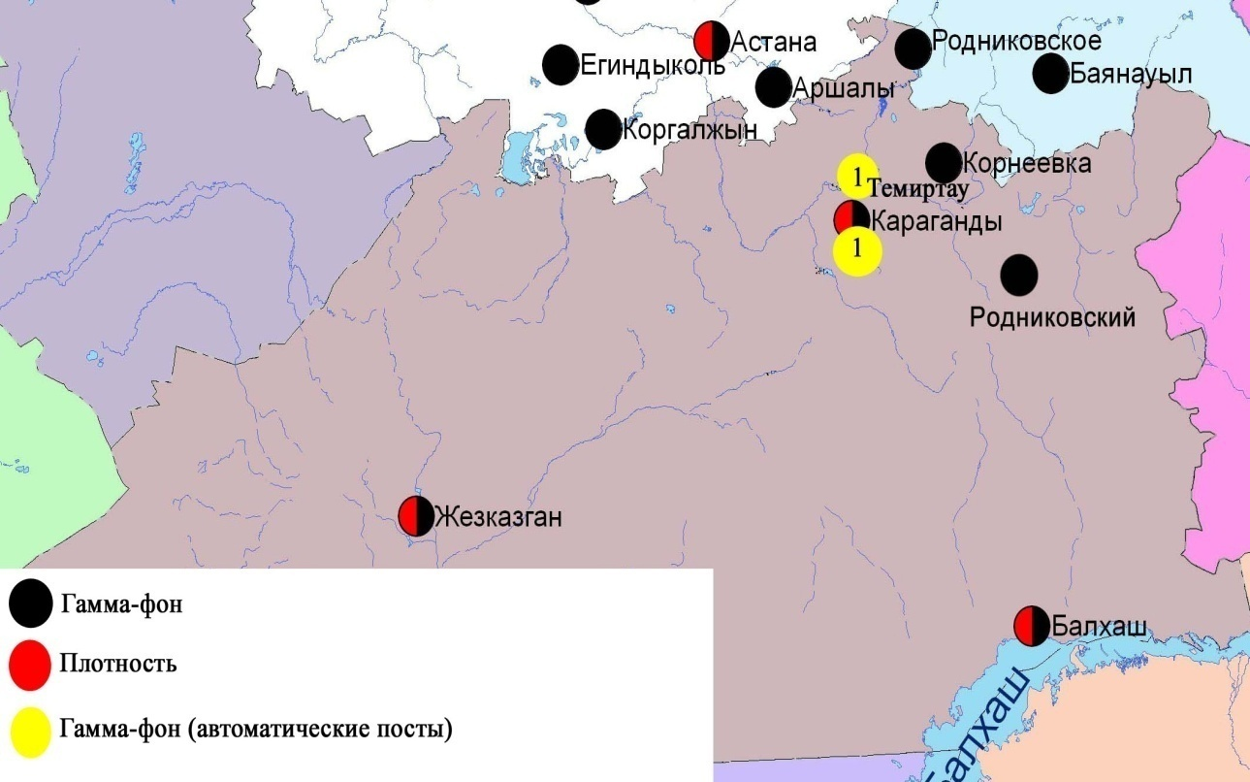
Рис. 8.6 Схема расположения метеостанций за наблюдением уровня радиационного гамма-фона и плотности радиоактивных выпадений на территорииКарагандинской области

- Состояние окружающей среды Костанайской области

  - Состояние загрязнения атмосферного воздуха по городу Костанай

Наблюдения за состоянием атмосферного воздуха велись на 4 стационарных постах(рис.9.1., таблица 9.1).

Таблица 9.1
Место расположения постов наблюдений и определяемые примеси
Номер  поста | Сроки отбора | Проведение наблюдений | Адрес поста | Определяемые примеси
1 | 3 раза  в сутки | ручной отбор проб (дискретные методы) | ул. Каирбекова, 379; жилой район | взвешенные вещества, диоксид серы, оксид углерода, диоксид азота
3 | 3 раза  в сутки | ручной отбор проб (дискретные методы) | ул. Дощанова, 43,  центр города
2 | каждые 20 минут | в непрерывном режиме | ул.Бородина | взвешенные частицы РМ-10, оксид углерода, диоксид и оксид азота
4 | каждые 20 минут | в непрерывном режиме | ул. Маяковского | взвешенные частицы РМ-10, диоксид серы, оксид углерода, диоксид и оксид азота, сумма углеводородов, метан

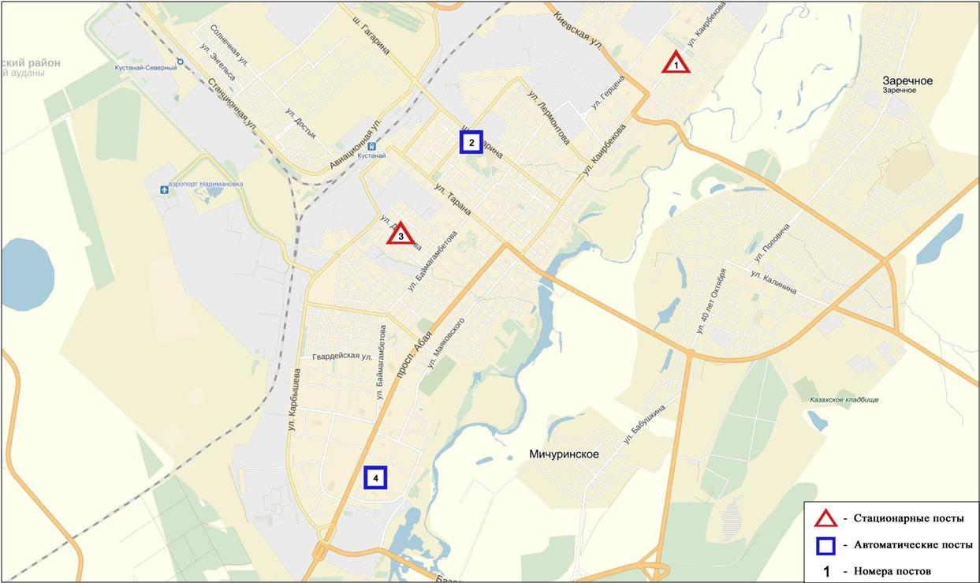
Рис.9.1 Схема расположения стационарной сети наблюдения
за загрязнением атмосферного воздуха города Костанай

Общая оценка загрязнения атмосферы.По данным стационарной сети наблюдений (рис.9.1), уровень загрязнения атмосферного воздуха оценивался повышенным,он определялся значениямиСИ равным 2 и НП =1%(рис. 1, 2).
В целом по городу среднемесячные концентрациизагрязняющих веществ превышало норму по взвешенным частицам РМ-10на уровне 1,1 ПДК.
За сентябрь по городу были зафиксированыпревышения более 1 ПДК_{м.р}по взвешенным частицам РМ-10 – 18, диоксиду азота – 9, оксиду азота - 17 случаев(таблица 1).

  - Состояние атмосферного воздуха по городу Рудный

Наблюдения за состоянием атмосферного воздуха велись на 2 стационарных постах (рис.9.2., таблица 9.2).

Таблица9.2
Место расположения постов наблюдений и определяемые примеси
Номер  поста | Сроки отбора | Проведение наблюдений | Адрес поста | Определяемые примеси
5 | каждые 20 минут | в непрерывном режиме | ул. Молодой Гвардии | диоксид серы, оксид углерода, диоксид и оксид азота
6 | каждые 20 минут | в непрерывном режиме | рядом с мечетью | взвешенные частицы РМ-10, диоксид серы,оксид углерода,диоксид и оксид азота

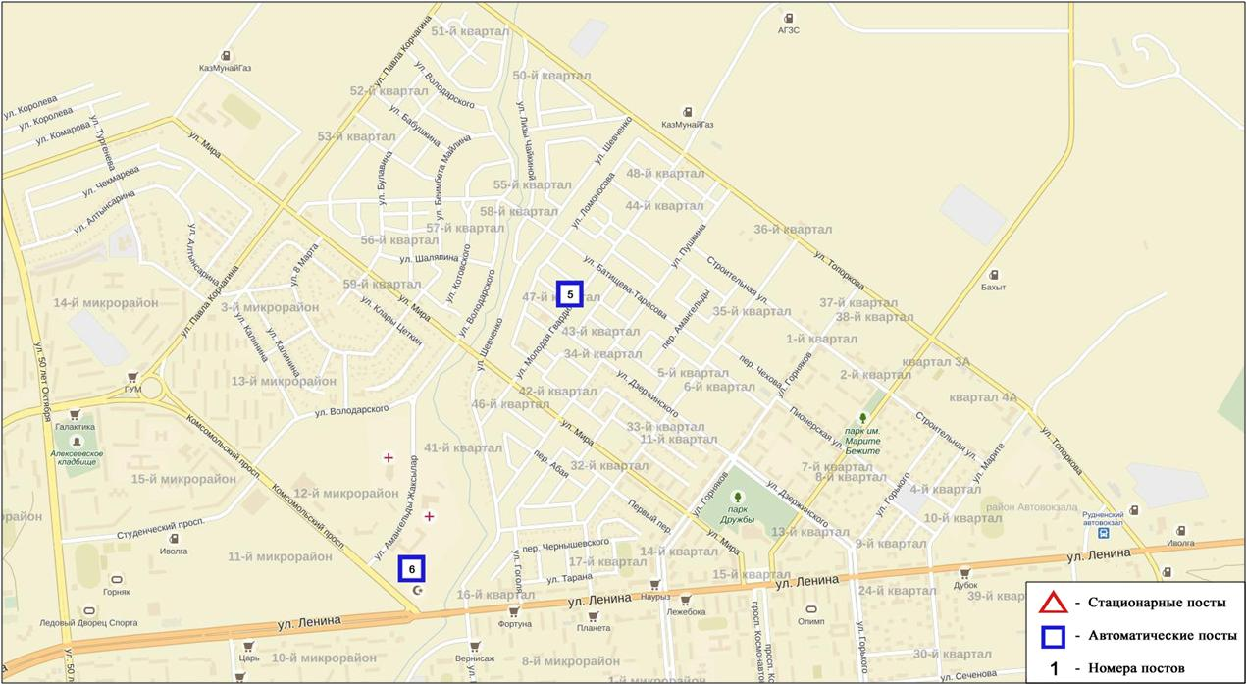
Рис.9.2. Схема расположения тационарной сети наблюдения за загрязнением атмосферного воздуха города Рудный

Общая оценка загрязнения атмосферы.По данным стационарной сети наблюдений (рис.9.2), уровень загрязнения атмосферного воздуха оцениваетсяповышенным,он определялся значениямиСИ равным 2и НП= 5%(рис. 1, 2). Воздух города более всего загрязнен диоксидом азота (в районе №5 поста).
В целом по городу среднемесячные концентрация диоксида азота составила 1,09 ПДК, остальные загрязняющие веществне превышали ПДК.
За сентябрь по городу были зафиксированыпревышения более 1 ПДКм.рпо диоксиду азота – 117, по оксиду азота - 3 случая(таблица 1).

  - Состояние атмосферного воздуха по поселку Карабалык

Наблюдения за состоянием атмосферного воздуха велись на 1 стационарном посту (рис.9.3., таблица 9.3).

Таблица9.3
Место расположения постов наблюдений и определяемые примеси

Номер  поста | Сроки отбора | Проведение наблюдений | Адрес поста | Определяемые примеси
13 | каждые 20 минут | в непрерывном режиме | ул. Гагарина, 40 «А» | взвешенные частицы РМ-2,5, взвешенные частицы РМ-10, диоксид серы, оксид углерода, диоксид и оксид азота, озон, сероводород, сумма углеводородов, аммиак, метан

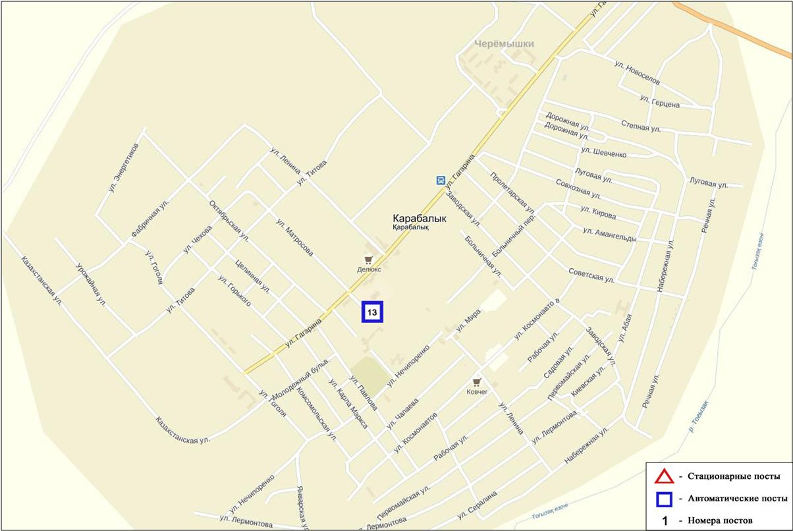
Рис.9.3. Схема расположения стационарной сети наблюдения за загрязнением атмосферного воздуха поселку Карабалык

Общая оценка загрязнения атмосферы. По данным стационарной сети наблюдений (рис.9.3), уровень загрязнения атмосферного воздуха оценивается повышенным,он определялся значениямиСИравным 4 и НП = 5%(рис. 1, 2). Поселок более всего загрязнен сероводородом (в районе №13 поста).
В целом по поселку среднемесячныеконцентрациизагрязняющих веществ не превышали ПДК.
За сентябрьпо поселку были зафиксированыпревышения более 1 ПДК_{м.р}по взвешенным частицам РМ-2,5 – 4, взвешенным частицам РМ-10 – 7, сероводороду – 82 случая(таблица 1).

9.4Качество поверхностных вод на территории Костанайской области

Наблюдения за загрязнением поверхностных вод на территории Костанайской области проводились на 3 водных объектах: реки Тобыл, Айет, Тогызак.
В реке Тобыл температура воды 16,1ºC, водородный показатель равен 7,62, концентрация растворенного в воде кислорода 5,85 мг/дм³, БПК₅1,02 мг/дм³. Превышения ПДК были зафиксированы по веществам из групп главных ионов (сульфаты 1,9 ПДК, магний 1,2 ПДК), тяжелых металлов (медь 4,0 ПДК, никель 3,3 ПДК).
В реке Айет температура воды 16,4ºC, водородный показатель равен 7,65, концентрация растворенного в воде кислорода 6,78 мг/дм³, БПК₅1,82 мг/дм³. Превышения ПДК были зафиксированы по веществам из групп главных ионов (сульфаты 2,0 ПДК, магний 1,3 ПДК), тяжелых металлов (никель 7,2 ПДК)
В реке Тогызак температура воды 18,5ºC, водородный показатель равен 7,67, концентрация растворенного в воде кислорода 8,14 мг/дм³, БПК₅ 2,52 мг/дм³. Превышения ПДК были зафиксированы по веществам из групп главных ионов (сульфаты 3,5 ПДК), тяжелых металлов (медь 4,0 ПДК,никель 3,2 ПДК).
Качество воды водных объектов на территории Костанайской области оценивается следующим образом: вода «умеренного уровня загрязнения» – река Тобыл,вода «высокого уровня загрязнения» – реки Айет,Тогызак,
В сравнении с сентябрем 2015 года качество воды рекиТобыл улучшилось, в рекахАйет, Тогызак–существенно не изменилось. В сравнении с августом 2016 года качество воды реки Тобыл - существенно не изменилось, рек Айет, Тогызак - ухудшилось.

9.5Радиационный гамма-фон Костанайской области

Наблюдения за уровнем гамма излучения на местности осуществлялись ежедневно на 7-ми метеорологических станциях (Жетыкара, Караменды, Карасу, Карабалык, Костанай, Сарыколь, Рудный)и на 3-х автоматических постах наблюдений за загрязнением атмосферного воздуха г.Костанай(ПНЗ№2; ПНЗ№4), Рудный ( ПНЗ №5) (рис. 9.4).
Средние значения радиационного гамма-фона приземного слоя атмосферы по населенным пунктам областинаходились в пределах0,08-0,21мкЗв/ч. В среднем по области радиационный гамма-фон составил 0,11 мкЗв/ч и находился в допустимых пределах.

9.6Плотность радиоактивных выпадений в приземномслое атмосферы

Контроль за радиоактивным загрязнением приземного слоя атмосферы на территории Костанайской области осуществлялся на 2-х метеорологическихстанциях (Жетыкара, Костанай) путем отбора проб воздуха горизонтальными планшетами (рис. 9.4). На станции проводился пятисуточный отбор проб.
Среднесуточная плотность радиоактивных выпадений в приземном слое атмосферы на территории области колебалась в пределах 0,7–1,4 Бк/м². Средняя величина плотности выпадений по области составила 1,1 Бк/м², что не превышает предельно-допустимый уровень.

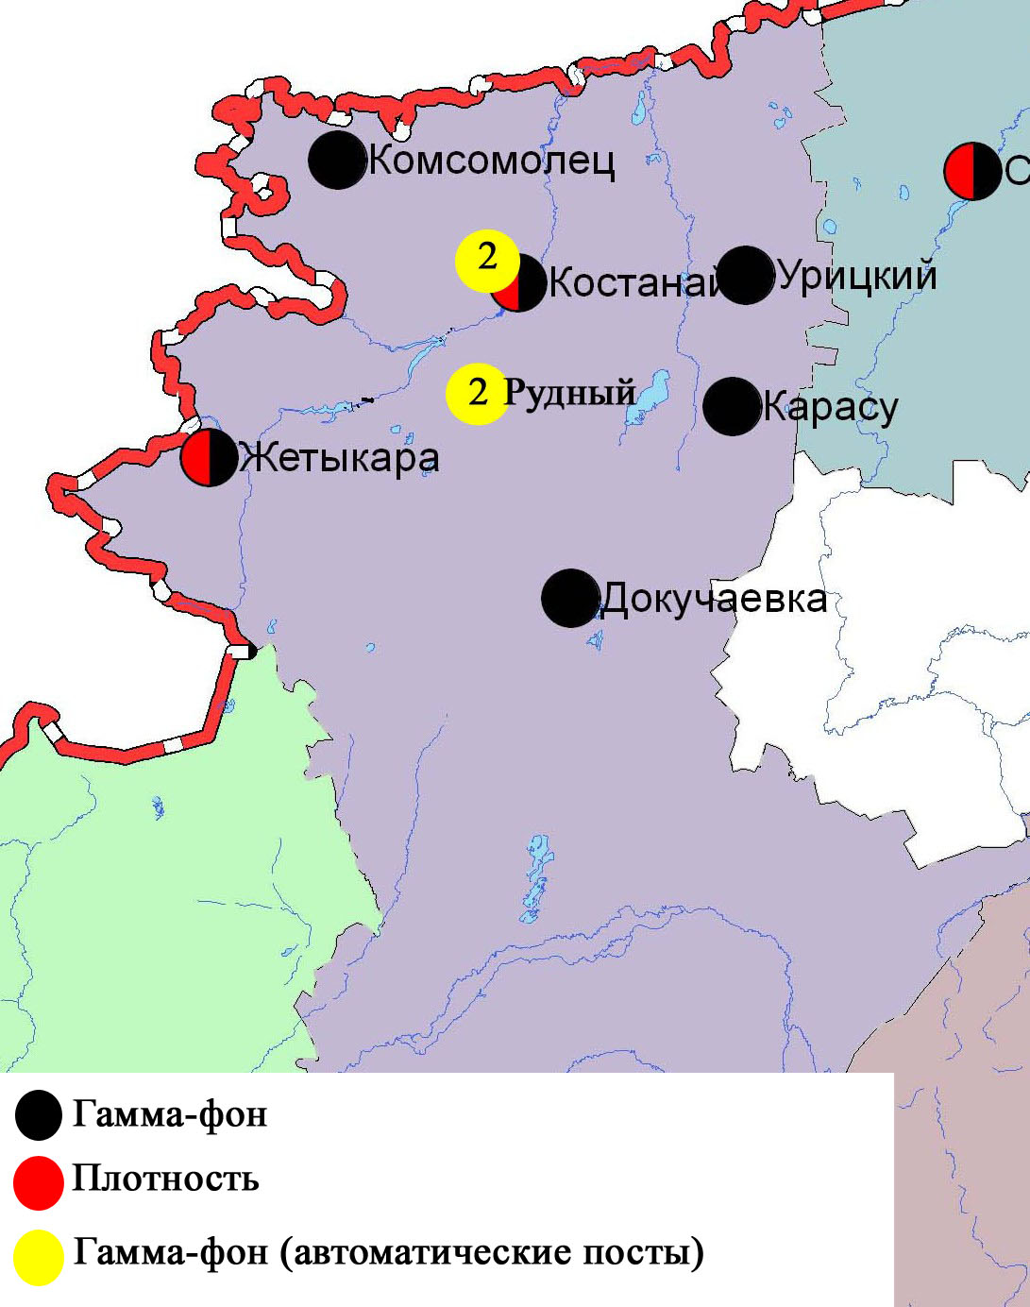
Рис. 9.4 Схема расположения метеостанций за наблюдением уровня радиационного гамма-фона и плотности радиоактивных выпадений на территорииКостанайской области

- Состояние окружающей среды Кызылординской области

  - Состояние загрязнения атмосферного воздуха по городу Кызылорда

Наблюдение за состоянием атмосферного воздуха велось на 3 стационарных постах (рис.10.1., таблица 10.1).

Таблица 10.1
Место расположения постов наблюдений и определяемые примеси

Номер  поста | Сроки отбора | Проведение наблюдений | Адрес поста | Определяемые примеси
1 | 3 раза  в сутки | ручной отбор проб (дискретные методы) | ул.Торекулова 76 | взвешенные вещества, диоксид серы, оксид углерода, диоксид азота, сероводород, формальдегид
2 | каждые 20 минут | в непрерывном режиме | ул. Нариманова, 6, (территория Кустовой радиостанции) | взвешенные частицы РМ-2,5, взвешенные частицы РМ-10, диоксид серы, оксид углерода, диоксид и оксид азота
3 | каждые 20 минут | в непрерывном режиме | левый берег р. Сырдарьи, «Аэрологическая станция» | взвешенные частицы РМ-10, диоксид серы, оксид углерода, диоксид и оксид азота, формальдегид, сумма углеводородов, метан

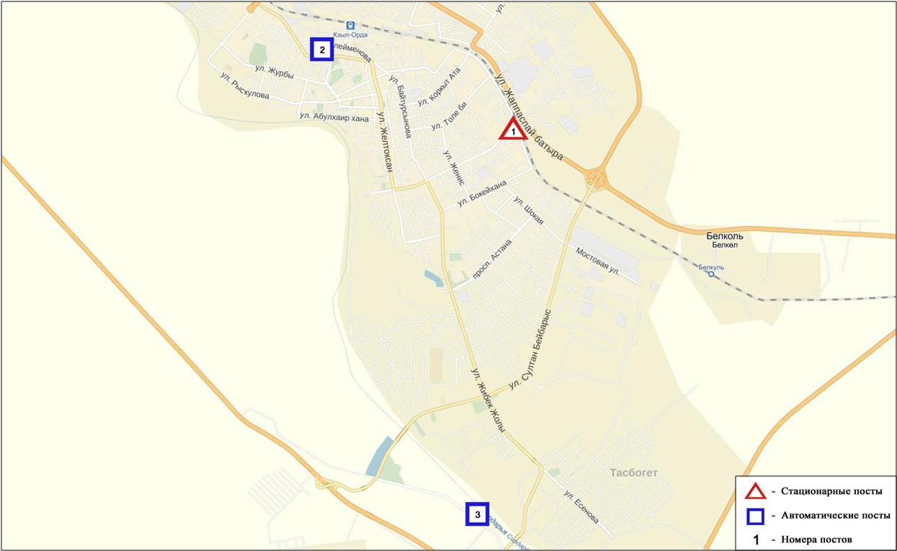
Рис.10.1.Схема расположения стационарной сети наблюдения за загрязнением атмосферного воздуха города Кызылорда

Общая оценка загрязнения атмосферы. По данным стационарной сети наблюдений (рис.10.1.) уровень загрязнения атмосферного воздуха оценивался повышенным, он определялся значениями СИ равным2иНП = 1%(рис. 1, 2).Воздух города более всего загрязнен по диоксиду азота (в районе №3 поста).
В целом по городу среднемесячные концентрациисоставили: диоксид серы– 1,6 ПДК_{с.с}, диоксид азота –1,6 ПДК_{с.с}, концентрации остальныхзагрязняющих веществ не превышали ПДК.
Зафиксированы случаи превышения более 1 ПДК_{м.р}по взвешенным частицам РМ-2,5 – 12, взвешенным частицам РМ-10 – 11, по оксиду углерода – 4, диоксиду азота – 25 случаев(таблица 1).

10.2 Состояние атмосферного воздуха по поселку Акай

Наблюдения за состоянием атмосферного воздуха велись на 1 стационарном посту(рис.10.2., таблица 10.2).

Таблица 10.2
Место расположения постов наблюдений и определяемые примеси

Номер  поста | Сроки отбора | Проведения наблюдений | Адрес поста | Определяемые примеси
1 | каждые 20 минут | в непрерывном режиме | ул. Коркыт-Ата, б/н | диоксид серы, оксид углерода, диоксид азота и оксид азота,формальдегид

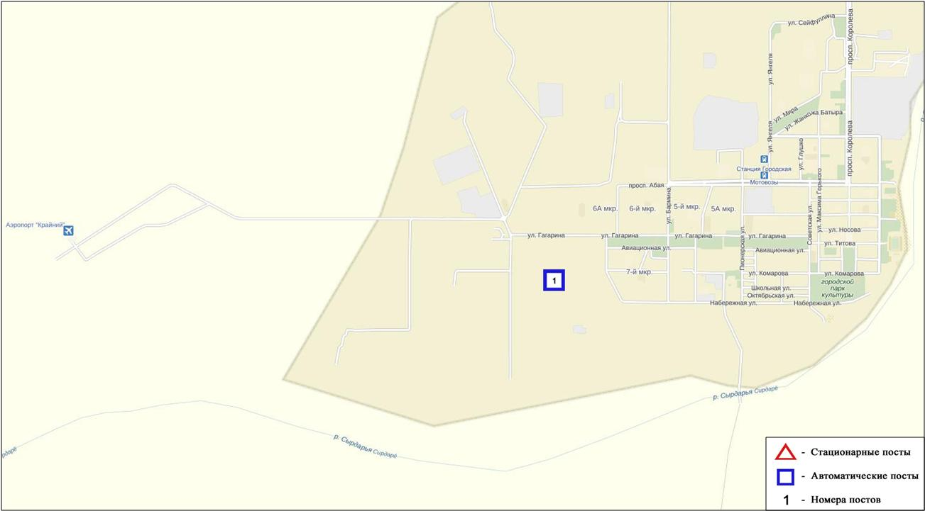 Рис.10.2. Схема расположения стационарной сети наблюдения за загрязнением
атмосферного воздуха поселка Акай

Общая оценка загрязнения атмосферы. По данным стационарной сети наблюдений (рис.10.2), уровень загрязнения атмосферного воздуха оценивался как низкий, он определялся значениями СИ равным 1 иНП = 0% (рис. 1, 2).
В целом по поселку среднемесячныеконцентрациизагрязняющих веществ не превышали ПДК.

10.3Состояние атмосферного воздуха по поселку Торетам

Наблюдения за состоянием атмосферного воздуха велись на 1 стационарном посту(рис.10.3., таблица 10.3).

Таблица 10.3
Место расположения постов наблюдений и определяемые примеси
Номер  поста | Сроки отбора | Проведение наблюдений | Адрес поста | Определяемые примеси
1 | каждые 20 минут | в непрерывном режиме | ул. Муратабаева, 51 «А» | взвешенные частицы РМ-10, диоксид серы, оксид углерода, диоксид и оксид азота, формальдегид

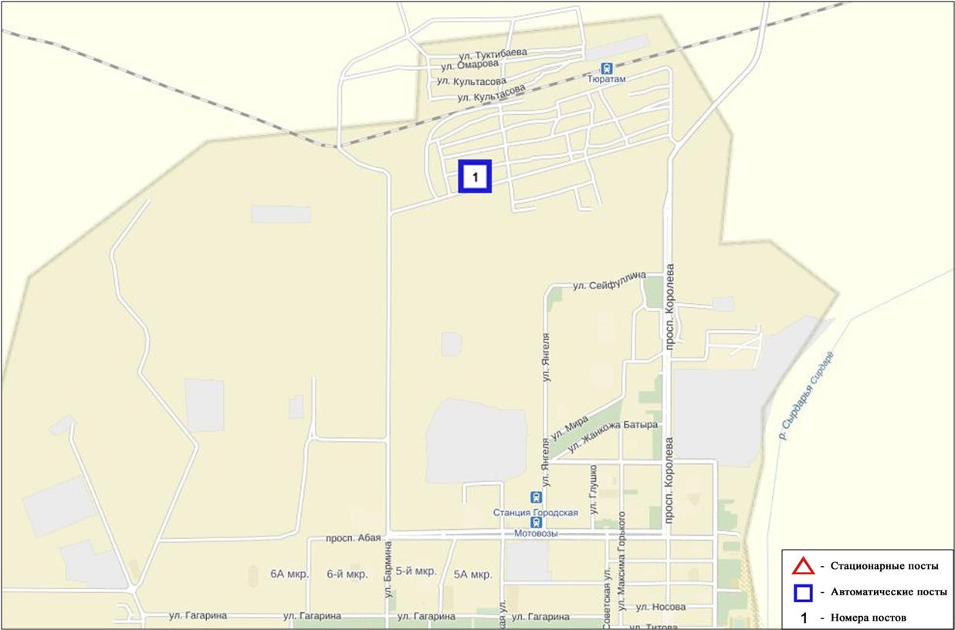
Рис. 10.3. Схема расположения стационарной сети наблюдения за загрязнением
атмосферного воздуха поселка Торетам

Общая оценка загрязнения атмосферы. По данным стационарной сети наблюдений (рис.10.3) атмосферный воздух поселка характеризуется низкимуровнем загрязнения, он определялся значениями СИ равным 0 иНП = 0%(рис. 1, 2).
В целом по поселку среднемесячные концентрации всех загрязняющих веществ не превышали ПДК(таблица 1).

10.4Качество поверхностных вод на территории
Кызылординской области

Наблюдения за загрязнением поверхностных вод на территории Кызылординской области проводились на 2 водных объектах в реке Сырдария и Аральском море.
В реке Сырдария температура воды составила 21,98 ºC, среднее значение рН составило – 7,83, концентрация растворенного в воде кислорода в среднем составляла 5,85 мг/дм3, БПК₅ в среднем 0,9 мг/дм3. Превышения ПДК были зафиксированы по веществам из групп тяжелых металлов (медь 2,3 ПДК), главных ионов (сульфаты 4,8 ПДК, магний 1,4 ПДК).
В Аральском море температура воды 25,2 ºC, рН составило – 8,5, концентрация растворенного в воде кислорода составила 5,8 мг/дм3, БПК₅ 0,8 мг/дм3. Превышения ПДК были зафиксированы по веществам из групп тяжелых металлов (медь 4,0 ПДК,), главных ионов (сульфаты 4,0 ПДК, магний 1,4 ПДК).
Качество воды реки Сырдарья оценивается как «умеренного уровня загрязнения», в Аральском море как вода «высокого уровня загрязнения».
По сравнению с сентябрем 2015 года качество воды реки Сырдария не изменилось, в Аральском море ухудшилось.
По сравнению с августом 2016 года качество воды реки Сырдария улучшилось, в Аральском море ухудшилось.

10.5 Радиационный гамма-фон Кызылординской области.

Наблюдения за уровнем гамма излучения на местности осуществлялись ежедневно на 3-х метеорологической станции (Кызылорда, Аральск, Шиели) и на 3-х автоматических постах за загрязнением атмосферного воздуха в г. Кызылорда(ПНЗ№3), п. Акай (ПНЗ№1) и п.Торетам (ПНЗ№1)(рис 10.4).
Средние значения радиационного гамма-фона приземного слоя атмосферы по населенным пунктам области находились в пределах 0,08-0,23мкЗв/ч.В среднем по области радиационный гамма-фон составил 0,12мкЗв/ч и находился в допустимых пределах.

10.6Плотность радиоактивных выпадений в приземном слое атмосферы на территории Кызылординской области

Контроль за радиоактивным загрязнением приземного слоя атмосферы на территории Кызылординскойобласти осуществлялся на 2-х метеорологических станциях (Аральское море, Кызылорда) путем отбора проб воздуха горизонтальными планшетами (рис.10.4).На станциях проводился пятисуточный отбор проб.
Среднесуточная плотность радиоактивных выпадений в приземном слое атмосферы на территории области колебалась в пределах 0,7–1,4Бк/м². Средняя величина плотности выпадений по области составила 1,1 Бк/м², что не превышает предельно-допустимый уровень.

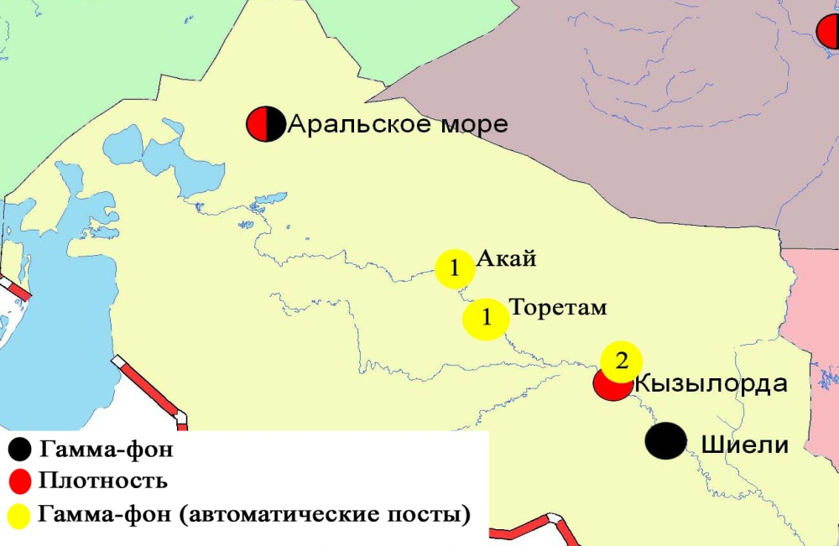
Рис. 10.4 Схема расположения метеостанций за наблюдением уровня радиационного гамма-фона и плотности радиоактивных выпаденийна территорииКызылординской области

- Состояние окружающей среды Мангистауской области

  - Состояние загрязнения атмосферного воздуха по городу Актау

Наблюдения за состоянием атмосферного воздуха велись на 4 стационарных постах(рис.11.1., таблица 11.1).
Таблица11.1
Место расположения постов наблюдений и определяемые примеси

Номер  поста | Сроки отбора | Проведениенаблюдений | Адрес поста | Определяемые примеси
3 | 3 раза  в сутки | ручной отбор проб (дискретные методы) | 1 микрорайон, на территории филиала Жайык-Каспийского департамента экологии | взвешенные вещества, диоксид серы, сульфаты, оксид углерода, диоксид азота,углеводороды, аммиак, серная кислота
4 | 3 раза  в сутки | ручной отбор проб (дискретные методы) | на территории специальной экономической зоны (СЭЗ) «Морпорт Актау»
5 | каждые 20 минут | в непрерывном режиме | микрорайон 12 | взвешенные частицы РМ-2,5, взвешенные частицы РМ-10, диоксид серы, диоксид и оксид азота, озон, сероводород, аммиак
6 | каждые 20 минут | в непрерывном режиме | микрорайон 31, участок № 10 | взвешенные частицы РМ-2,5, взвешенные частицы РМ-10, диоксид серы, оксид углерода, диоксид и оксид азота, сероводород, аммиак
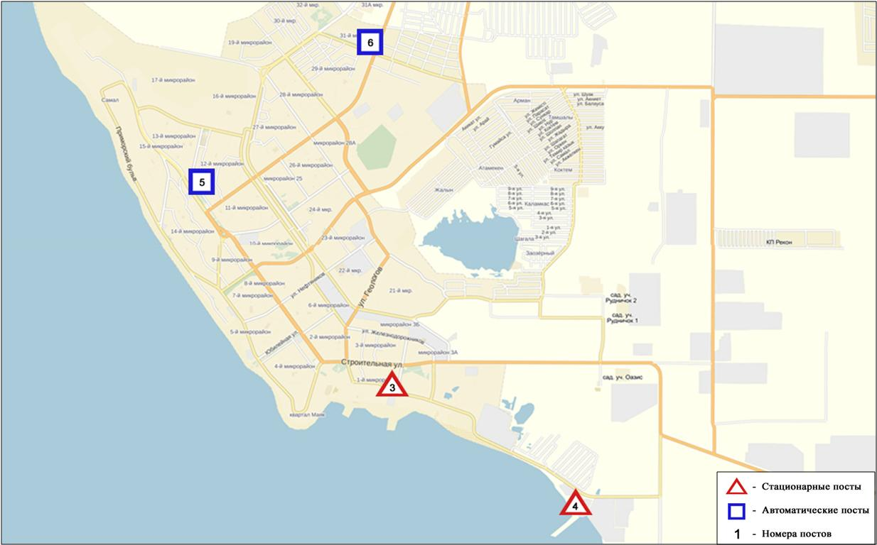
Рис.11.1Схема расположения стационарной сети наблюдений за загрязнением
атмосферного воздуха города Актау

Общая оценка загрязнения атмосферы.По данным стационарной сети наблюдений (рис.11.1), уровень загрязнения атмосферного воздуха оценивался какповышенным, он определялся значением СИ = 4 (повышенный уровень),значение НП = 4% (повышенный уровень)(рис. 1, 2). Воздух более всего загрязнен взвешенными частицами РМ-10(в районе №6 поста).
В целом по городу среднемесячная концентрация озона – 3,08ПДК_{с.с}, концентрации остальных загрязняющих веществ не превышали ПДК.
Были зафиксированы превышения более 1 ПДК_{м.р}по взвешенным частицам РМ-2,5–1 случай, по взвешенным частицам РМ-10–61 случай, диоксиду азота и сероводороду по 1 случаю(таблица 1).

  - Состояние атмосферного воздуха по городу Жанаозен

Наблюдения за состоянием атмосферного воздуха велось на 2 стационарныхпостах (рис. 11.2., таблица 11.2).
Таблица 11.2
Место расположения постов наблюдений и определяемые примеси
Номер  поста | Сроки отбора | Проведение наблюдений | Адрес поста | Определяемые примеси
1 | каждые 20 минут | в непрерывном режиме | рядом с акиматом | взвешенные частицы РМ-10, диоксид серы, оксид углерода, диоксид и оксид азота, озон, сероводород
2 | каждые 20 минут | в непрерывном режиме | рядом с метеостанцией | взвешенные частицы РМ-10, диоксид серы, оксид углерода, диоксид и оксид азота, озон, сероводород, сумма углеводородов, метан
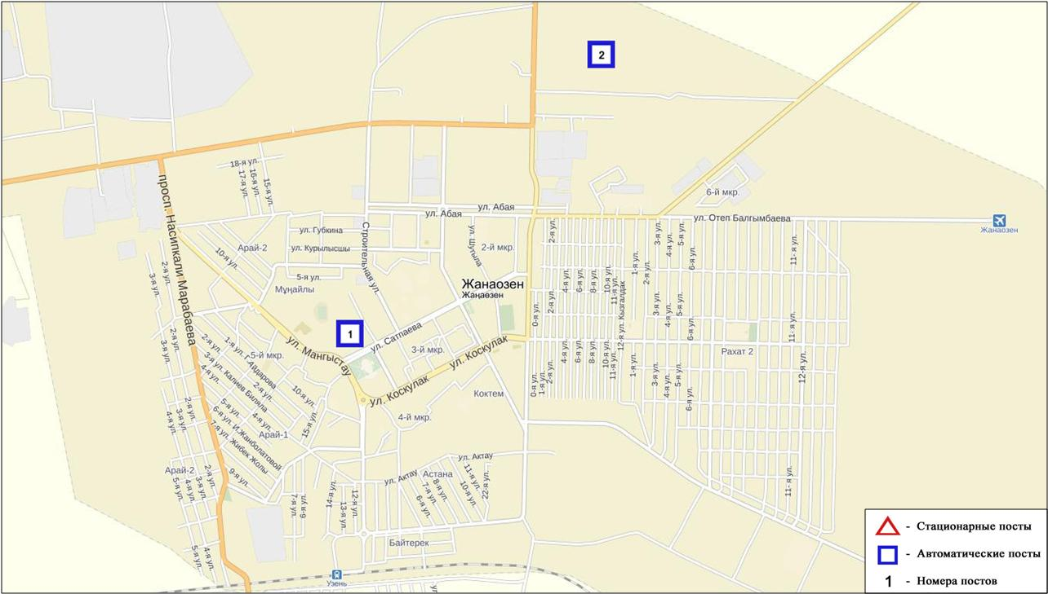
Рис. 11.2. Схемарасположения стационарной сети наблюдения за загрязнением
атмосферного воздуха города Жанаозен

Общая оценка загрязнения атмосферы.По данным стационарной сети наблюдений (рис.11.2.), уровень загрязнения атмосферного воздуха оценивался как повышенным, он определялся значением СИ = 4 (повышенный уровень), значение НП = 4% (повышенный уровень)(рис. 1, 2).Воздух города более всего загрязнен сероводородом(в районе №2 поста).
В целом по городу среднемесячные концентрации загрязняющих веществ не превышали ПДК. Были зафиксированыпревышения более 1 ПДК_{м.р}по оксиду углерода – 2, по сероводороду – 12 случаев(таблица 1).

  - Состояние атмосферного воздуха по поселку Бейнеу

Наблюдения за состоянием атмосферного воздуха велось на 1 стационарном посту(рис. 11.3., таблица 11.3).

Таблица 11.3
Место расположения постов наблюдений и определяемые примеси

Номер  поста | Сроки отбора | Проведение наблюдений | Адрес поста | Определяемые примеси
7 | каждые 20 минут | в непрерывном режиме | бейнеуский район, Восточная | взвешенные частицы РМ-2,5, взвешенные частицы РМ-10, диоксид серы, диоксид и оксид азота, сероводород, аммиак

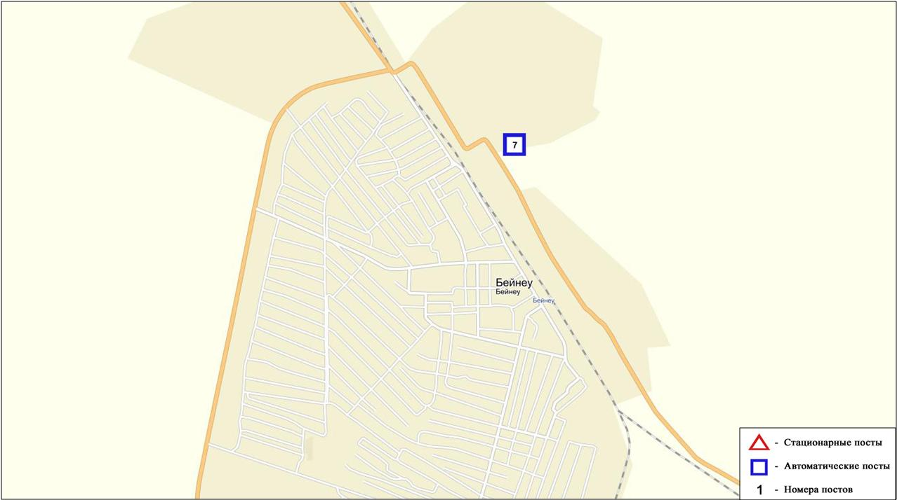
Рис. 11.3. Схемарасположения стационарной сети наблюдения за загрязнением
атмосферного воздуха поселка Бейнеу
Общая оценка загрязнения атмосферы. По данным стационарной сети наблюдений (рис.11.3), уровень загрязнения атмосферного воздуха оценивался как высоким,он определялся значениемСИ =7 (высокий уровень), значение НП=6% (повышенный уровень)(рис. 1, 2).Воздух поселка более всего загрязнен взвешеннымичастицами РМ-10(в районе №7 поста).
По поселку среднемесячная концентрация взвешенных частиц РМ-10 составила 1,8ПДК_{с.с}, концентрации остальныхзагрязняющих веществ не превышали ПДК.
Были выявленыпревышения более 1 ПДК_{м}._{р}по взвешенным частицам РМ-2,5 – 10 случаев, по взвешенным частицам РМ-10 – 125 случаев; превышения более 5 ПДКм.р. по взвешенным частицам РМ-10 – 3 случая(таблица 1).

11.4Качество морской водыСреднего Каспияна территорииМангистауской области

Наблюдения за качеством морских вод проводились на следующих прибрежных точках, вековых разрезах и с помощью буйковых станции: акватория моря на СЭЗ "Морпорт Актау", Мангышлак – о. Чечень, Песчаный – Дербент, Дивичи – Кендирли, буйковые станции п. Баутино и район о. Кулалы.
На акватории моря Среднего Каспий температура воды находилось на уровне 20,9 °С, величина рН морской воды – 8,56, содержание растворенного кислорода – 9,53 мг/дм³, БПК₅ – 2,8 мг/дм³. Превышение ПДК обнаружено по веществу из группы органических веществ (нефтепродукты – 1,2 ПДК).
В сентярбе 2016 года качество воды Среднего Каспий характеризуются как «умеренного уровня загрязнения». В сравнении с сентябрем 2015 года и августом 2016 года качество воды ухудшилось.

11.5Радиационный гамма-фон Мангистауской области

Наблюдения за уровнем гамма излучения на местности осуществлялись ежедневно на 4-х метеорологических станциях (Актау, Форт-Шевченко, Жанаозен, Бейнеу),хвостохранилище Кошкар-Ата и на 2-х автоматических постахнаблюдений за загрязнением атмосферного воздуха г.Жанаозен(ПНЗ№1; ПНЗ№2)(рис.11.4).
Средние значения радиационного гамма-фона приземного слоя атмосферы по населенным пунктам области находились в пределах 0,08-0,12мкЗв/ч. В среднем по области радиационный гамма-фон составил 0,10 мкЗв/ч и находился в допустимых пределах.

11.6Плотность радиоактивных выпадений в приземном слое атмосферы

Контроль за радиоактивным загрязнением приземного слоя атмосферы на территории Мангистауской области осуществлялся на 3-х метеорологических станциях (Актау, Форт-Шевченко, Жанаозен) путем отбора проб воздуха горизонтальными планшетами. На станциях проводился пятисуточный отбор проб (рис.11.4).
Среднесуточная плотность радиоактивных выпадений в приземном слое атмосферы на территории области колебалась в пределах 0,8–1,4 Бк/м². Средняя величина плотности выпадений по области составила 1,1 Бк/м², что не превышает предельно-допустимый уровень.

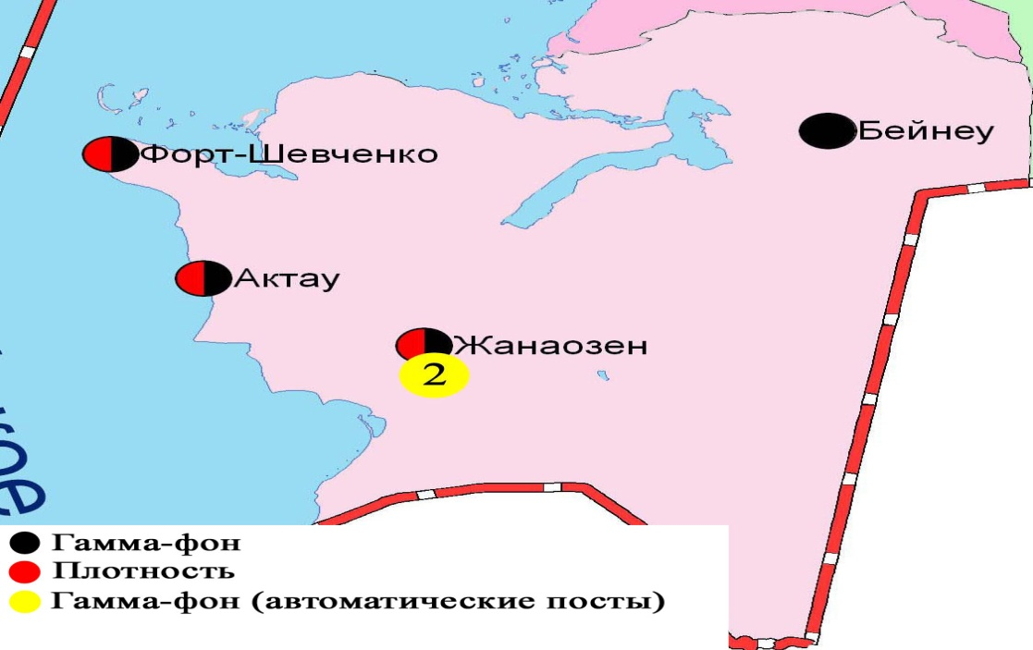
Рис. 11.4 Схема расположения метеостанций за наблюдением уровня радиационного гамма-фона и плотности радиоактивных выпадений на территорииМангистаускойобласти

- Состояние окружающей среды Павлодарской области

  - Состояние загрязнения атмосферного воздуха по городу Павлодар

Наблюдения за состоянием атмосферного воздуха велись на 6стационарных постах (рис.12.1., таблица 12.1).

Таблица 12.1
Место расположения постов наблюдений и определяемые примеси

Номер  поста | Сроки отбора | Проведение наблюдений | Адрес поста | Определяемые примеси
1 | 3 раза  в сутки | ручной отбор проб (дискретные методы) | пересечение ул. Камзина и Чкалова | взвешенные вещества, диоксид серы, сульфаты, оксид углерода, диоксид азота, сероводород, фенол, хлористый водород
2 | 3 раза  в сутки | ручной отбор проб (дискретные методы) | ул. Айманова, 26 | взвешенные вещества, диоксид серы, сульфаты, оксид углерода, диоксид азота, сероводород, фенол, хлористый водород,хлор
3 | каждые 20 минут | в непрерывном режиме | ул. Ломова | взвешенные частицы РМ-10, диоксид серы, оксид углерода, диоксид и оксид азота, озон, сероводород, сумма углеводородов, метан
4 | каждые 20 минут | в непрерывном режиме | ул. Каз. правды | диоксид серы, оксид углерода, диоксид и оксид азота, сероводород, сумма углеводородов, метан
5 | каждые 20 минут | в непрерывном режиме | ул. Естая, 54 | взвешенные частицы РМ-2,5, взвешенные частицы РМ-10, диоксид серы, оксид углерода, диоксид и оксид азота, озон, сероводород, сумма углеводородов, аммиак, метан
6 | каждые 20 минут | в непрерывном режиме | ул. Затон, 39 | взвешенные частицы РМ-2,5, взвешенные частицы РМ-10, диоксид серы, оксид углерода, диоксид и оксид азота, озон, сероводород, сумма углеводородов, аммиак, метан

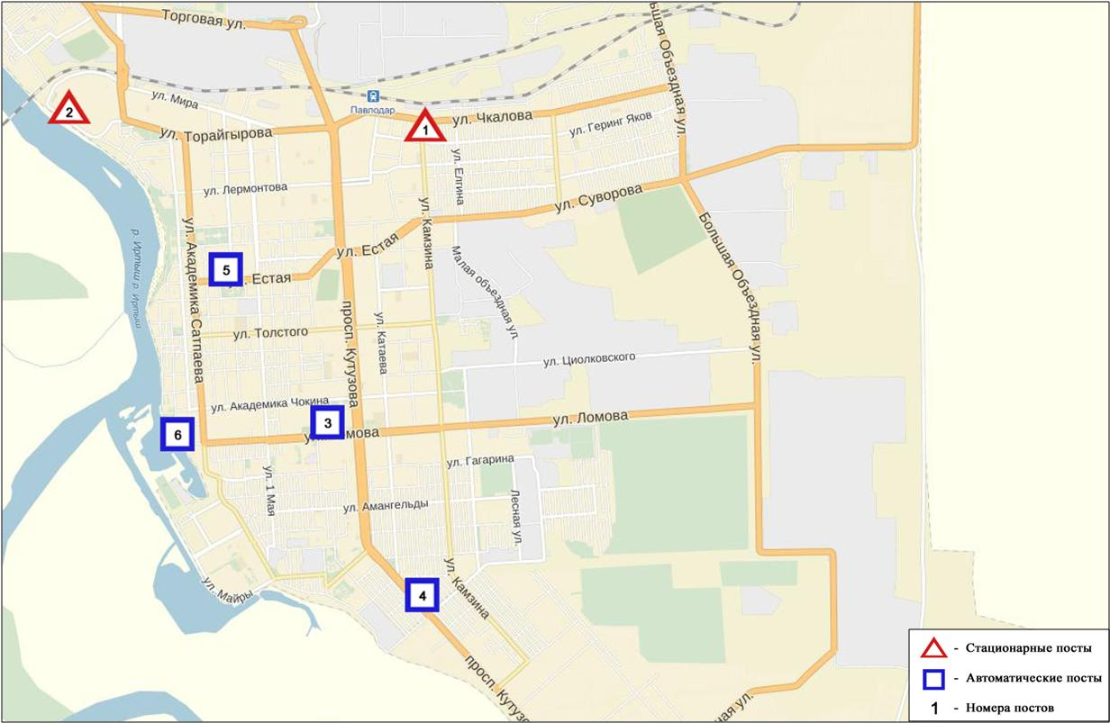
Рис.12.1.Схема расположения стационарной сети наблюдения за загрязнением
атмосферного воздуха города Павлодар

Общая оценка загрязнения атмосферы.По данным стационарной сети наблюдений (рис.12.1), уровень загрязнения атмосферного воздуха оценивалсякак повышенным,он определялся значениямиСИ равным 4(повышенный уровень) и НП = 1% (повышенный уровень)(рис. 1,2).
Воздух более всего загрязнен оксидом углерода (в районе №3 поста).
В целом по городу среднемесячныеконцентрациизагрязняющих веществне превышали ПДК.
Были выявлены превышения более 1 ПДКм.р. по оксиду углерода – 15, сероводороду- 6 случаев(таблица 1).

  - Состояние загрязнения атмосферного воздуха по городу Екибастуз

Наблюдения за состоянием атмосферного воздуха велись на 3 стационарных постах(рис.12.2., таблица 12.2).

Таблица 12.2
Место расположения постов наблюдений и определяемые примеси

Номер  поста | Сроки отбора | Проведение наблюдений | Адрес поста | Определяемые примеси
2 | 3 раза  в сутки | ручной отбор проб (дискретные методы) | 8 м-н, ул. Беркембаева и Сатпаева | взвешенные вещества, диоксид серы, сульфаты, оксид углерода, диоксид азота
1 | каждые 20 минут | в непрерывном режиме | ул. Машхур Жусупа 118/1 | взвешенные частицы РМ-10, диоксид серы, оксид углерода, диоксид и оксид азота, сероводород, сумма углеводородов, метан
3 | каждые 20 минут | в непрерывном режиме | ул. Машхур-Жусупа, рядом с насосной станцией фонтана | взвешенные частицы РМ-2,5, взвешенные частицы РМ-10, оксид углерода, диоксид и оксид азота, озон, сумма углеводородов, аммиак, метан

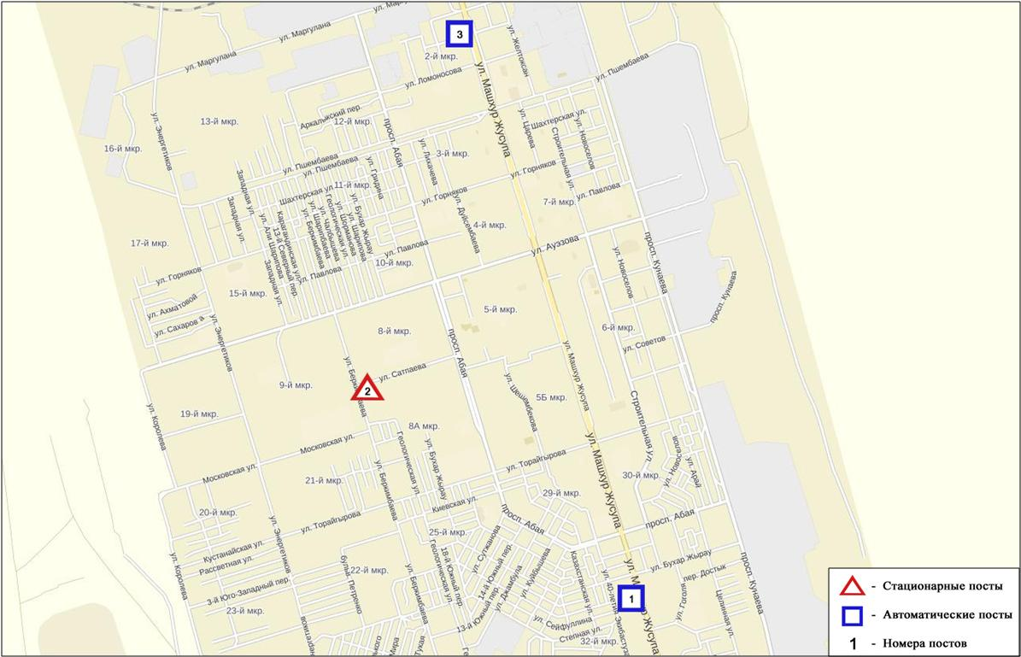
Рис.12.2.Схемарасположения стационарной сети наблюдения за загрязнением
атмосферного воздуха города Екибастуз

Общая оценка загрязнения атмосферы.По данным стационарной сети наблюдений (рис.12.2), уровень загрязнения атмосферного воздуха оценивался как повышенным, он определялся значением значениямиСИ равным 2 и НП = 0%(рис. 1,2).
В целом по городу среднемесячнаяконцентрацияозона составила2,1 ПДК_{с.с}, аммиака составила 1,17ПДК_{с.с},остальные загрязняющие вещества не превышали ПДК.
Были выявлены превышения более 1 ПДК_{м.р}по взвешенным частицам РМ-2,5 – 2, взвешенным частицам РМ-10– 4 случая(таблица 1).

  - Состояние атмосферного воздуха по городу Аксу

Наблюдения за состоянием атмосферного воздуха велись на 1 стационарном посту (рис.12.3., таблица 12.3).
Таблица 12.3
Место расположения постов наблюдений и определяемые примеси
Номер  поста | Сроки отбора | Проведение наблюдений | Адрес поста | Определяемые примеси
1 | каждые 20 минут | в непрерывном режиме | ул.Ауэзова 4 «Г» | взвешенные частицы РМ-10, диоксид серы, оксид углерода, диоксида азота, оксид азота, сероводород, сумма углеводородов, метан
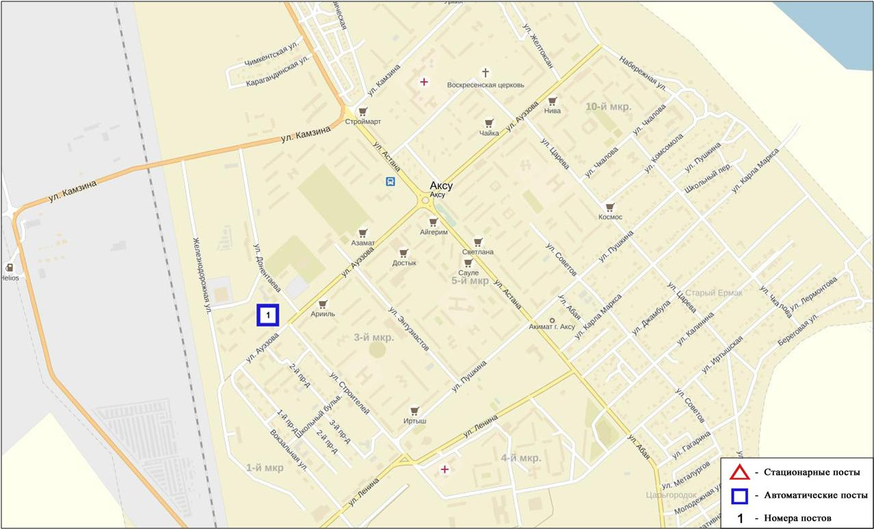
Рис. 12.3. Схема расположения стационарной сети наблюдения за загрязнением
атмосферного воздуха города Аксу

Общая оценка загрязнения атмосферы.По данным стационарной сети наблюдений (рис.12.3.), уровень загрязнения атмосферного воздуха оценивался как низким, он определялся значениемСИ равным 1 (низкий уровень), значение НП = 0% (низкий уровень)(рис. 1, 2).
В целом по городу среднемесячные концентрации загрязняющих веществ – не превышали ПДК.

  - Качество поверхностных вод Павлодарской области

Наблюдения за загрязнением поверхностных вод на территории Павлодарской области проводились на реке Ертис.
Температура воды 19,8⁰С, среднее значение рН составило рН=8,05, концентрация растворенного в воде кислорода в среднем составляла 9,26 мг/дм³, БПК₅ в среднем 1,54 мг/дм³.Превышения ПДК были зафиксированы по веществу из группы тяжелых металлов (медь 2,0 ПДК).
Качество воды реки Ертис оценивается «умеренного уровня загрязнения». В сравнении с сентябрем 2015 года и с августом 2016 года качество воды реки Ертис существенно не изменилось.

  - Радиационный гамма-фон Павлодарской области

Наблюдения за уровнем гамма излучения на местности осуществлялись ежедневно на 7-и метеорологических станциях (Актогай, Баянаул, Ертис, Павлодар, Шарбакты, Екибастуз, Коктобе) и на 4-х автоматических постах наблюдений за загрязнением атмосферного воздуха г.Павлодар (ПНЗ №3; ПНЗ №4), г.Аксу (ПНЗ №1), г.Екибастуз (ПНЗ №1)(рис. 12.4).
Средние значения радиационного гамма-фона приземного слоя атмосферы по населенным пунктам областинаходились в пределах 0,09-0,21мкЗв/ч. В среднем по области радиационный гамма-фон составил 0,12 мкЗв/ч и находился в допустимых пределах.

  - Плотность радиоактивных выпадений в приземном слое атмосферы

Контроль за радиоактивным загрязнением приземного слоя атмосферы на территории Павлодарскойобласти осуществлялся на 3-х метеорологических станциях (Ертис, Павлодар, Экибастуз) путем отбора проб воздуха горизонтальными планшетами (рис.12.4). На станциях проводился пятисуточный отбор проб.
Среднесуточная плотность радиоактивных выпадений в приземном слое атмосферы на территории области колебалась в пределах 0,9–1,8 Бк/м². Средняя величина плотности выпадений по области составила 1,1 Бк/м², что не превышает предельно-допустимый уровень.

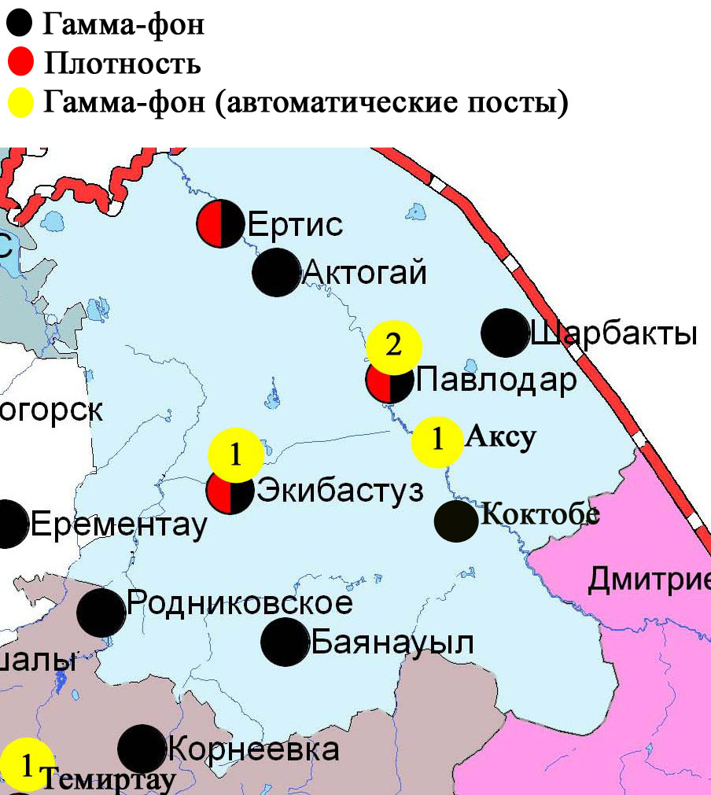
Рис. 12.4 Схема расположения метеостанций за наблюдением уровня радиационного гамма-фона и плотности радиоактивных выпадений на территорииПавлодарской области

- Состояние окружающей среды Северо-Казахстанской области

  - Состояние загрязнения атмосферного воздуха
по городу Петропавловск

Наблюдения за состоянием атмосферного воздуха велись на 4 стационарных постах(рис.13.1., таблица 13.1).
Таблица13.1

Место расположения постов наблюдений и определяемые примеси

Номер  поста | Сроки отбора | Проведение наблюдений | Адрес поста | Определяемые примеси
1 | 3 раза  в сутки | ручной отбор проб (дискретные методы) | ул. Ч. Валиханова,17 | взвешенные вещества, диоксид серы, сульфаты, оксид углерода, диоксид азота, фенол, формальдегид
3 | 3 раза  в сутки | ручной отбор проб (дискретные методы) | ул. Букетова,16, пересечение ул. Казахстанской правды
5 | каждые 20 минут | в непрерывном режиме | ул. Парковая, 57А | взвешенные частицы РМ-10, диоксид серы, оксид углерода, диоксид и оксид азота, озон, сероводород, аммиак, диоксид углерода
6 | каждые 20 минут | в непрерывном режиме | ул. Юбилейная | взвешенные частицы РМ-2,5, взвешенные частицы РМ-10, диоксид серы, оксид углерода, диоксид и оксид азота, озон, сероводород, сумма углеводородов, аммиак, метан

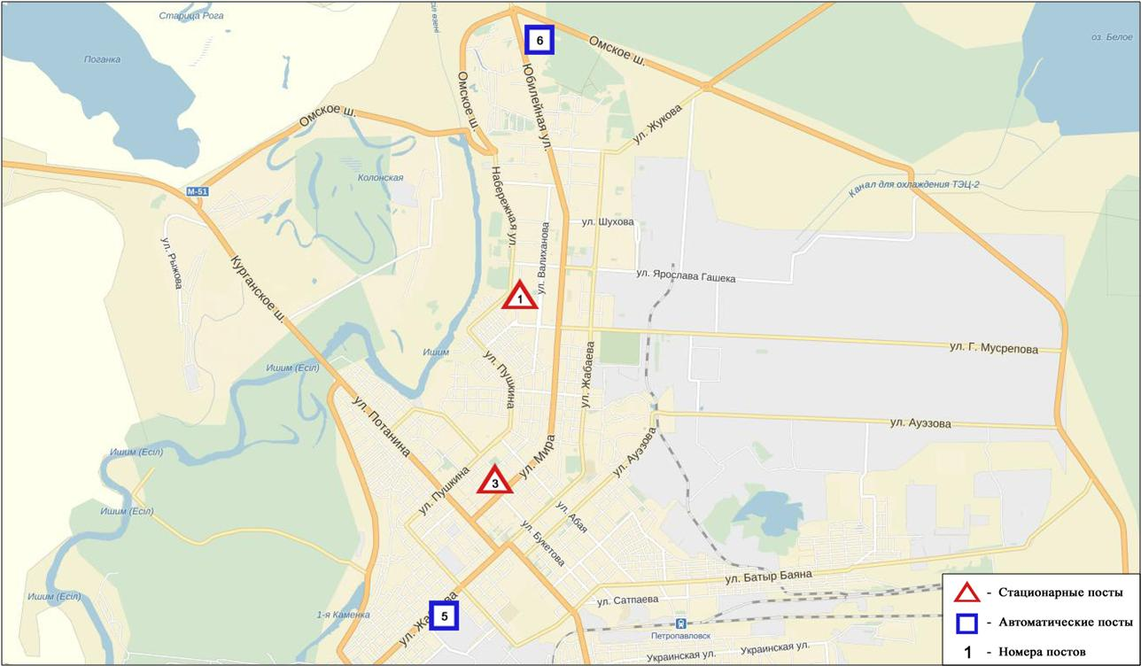
Рис.13.1.Схемарасположения стационарной сети наблюдения за загрязнением
атмосферного воздуха города Петропавловск

Общая оценка загрязнения атмосферы.По данным стационарной сети наблюдений (рис.13.1), уровень загрязнения атмосферного воздуха оценивался каквысокий,он определялся значениямиСИ равным 4 иНП = 33%(рис. 1,2). Воздух города более всего загрязнен сероводородом(в районе №6 поста).
В целом по городу среднемесячныеконцентрацииозона – 1,84ПДК_{с.с},концентрации других загрязняющих веществ – не превышали ПДК.
Были зафиксированы превышения более 1 ПДК_{м.р}по взвешенным частицам РМ-2,5 – 2, взвешенным частицам РМ-10 – 1, оксиду углерода – 4,озону – 37, по сероводороду – 714, по аммиаку – 8случаев(таблица 1).

  - Качество поверхностных вод на территории
Северо-Казахстанской области

Наблюдения за загрязнением поверхностных вод на территории Северо – Казахстанской области проводились на реке Есиль и вдхр. Сергеевское.
В реке Есиль температура воды колебалась от 16,2 ºC до 19,4 ºC; среднее значение водородного показателя составило 8,09; концентрация растворенного в воде кислорода в среднем составляла 9,26 мгО₂/дм3; БПК₅ - в среднем 2,16 мгО₂/дм3. Превышения ПДК в створах были зафиксированы по показателям из групп тяжелых металлов (медь – 3,1 ПДК), биогенных веществ (железо общее – 1,5 ПДК; азот нитритный -1,7 ПДК),органических веществ (фенолы- 1,4 ПДК),главных ионов (сульфаты- 1,1 ПДК).
В вдхр. Сергеевское температура воды составила 19,6 ºC; водородный показатель равен 7,82; концентрация растворенного в воде кислорода -
6,59 мгО₂/дм3; БПК5 - 1,95 мгО₂/дм3. Зафиксированы превышения групп биогенных веществ (железо общее – 5,8 ПДК, азот нитритный-2,3ПДК), тяжелых металлов (медь – 2,0 ПДК), главных ионов (сульфаты- 1,1 ПДК).
Качество воды реки Есиль и вдхр. Сергеевское оценивается как «умеренного уровня загрязнения».
В сравнении с сентябрем 2015 года и августом 2016 годакачество воды реки Есиль и вдхр. Сергеевское существенно не изменилось.

  - Радиационный гамма фон Северо-Казахстанской области

Наблюдения за уровнем гамма излучения на местности осуществлялись ежедневно на 3-х метеорологических станциях (Булаево, Петропавловск, Сергеевка) (рис. 13.2).
Средние значения радиационного гамма-фона приземного слоя атмосферы по населенным пунктам области находились в пределах 0,09-0,14мкЗв/ч. В среднем по области радиационный гамма-фон составил 0,11 мкЗв/ч и находился в допустимых пределах.

  - Плотность радиоактивных выпадений в приземном слое атмосферы

Контроль за радиоактивным загрязнением приземного слоя атмосферы на территории Северо-Казахстанскойобласти осуществлялся на 2-х метеорологических станциях (Петропавловск, Сергеевка) путем отбора проб воздуха горизонтальными планшетами (рис. 13.2). На станциях проводился пятисуточный отбор проб.
Среднесуточная плотность радиоактивных выпадений в приземном слое атмосферы на территории области колебалась в пределах 1,0–1,9 Бк/м². Средняя величина плотности выпадений по области составила 1,1 Бк/м², что не превышает предельно-допустимый уровень.

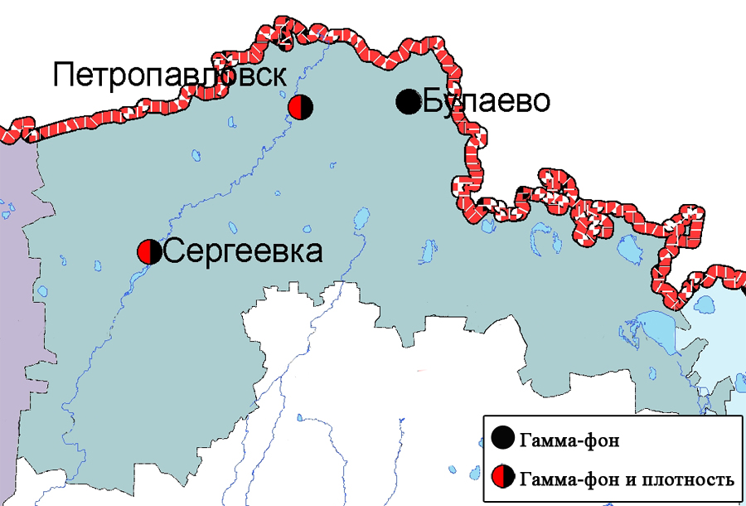
Рис. 13.2 Схема расположения метеостанций за наблюдением уровня радиационного гамма-фона и плотности радиоактивных выпадений на территории Северо-Казахстанской области

14 Состояние окружающей среды Южно-Казахстанской области

  - Состояние загрязнения атмосферного воздухапо городу Шымкент

Наблюдения за состоянием атмосферного воздуха велись на 6 стационарных постах(рис.14.1., таблица14.1).
Таблица 14.1
Место расположения постов наблюдений и определяемые примеси

Номер  поста | Сроки отбора | Проведениенаблюдений | Адрес поста | Определяемые примеси
1 | 3 раза  в сутки | ручной отбор проб (дискретные методы) | пр. Абая,АО «Южполиметалл» | взвешенные вещества, диоксид серы, оксид углерода, диоксид азота, формальдегид.  На ПНЗ №1,2: кадмий, медь, мышьяк, свинец, хром.
2 | 3 раза  в сутки | ручной отбор проб (дискретные методы) | площадь Ордабасы, пересечение ул. Казыбек би и Толе би | Взвешенные вещества, диоксид серы, оксид углерода, диоксид азота, формальдегид, аммиак.  На ПНЗ №1,2: кадмий, медь, мышьяк, свинец, хром.
3 | 3 раза  в сутки | ручной отбор проб (дискретные методы) | ул. Алдиярова, б/н,АО «Шымкентцемент» | Взвешенные вещества, диоксид серы, оксид углерода, диоксид азота, формальдегид, сероводород.
8 | 3 раза  в сутки | ручной отбор проб (дискретные методы) | ул. Сайрамская, 198, ЗАО «Пивзавод» | Взвешенные вещества, диоксид серы, оксид углерода, диоксид азота, формальдегид, сероводород,аммиак
5 | каждые 20 минут | в непрерывном режиме | микрорайон Самал-3 | взвещенные вещества, взвешенные частицы РМ-2,5, взвешенные частицы РМ-10, диоксид серы, оксид углерода, диоксид и оксид азота, озон, сероводород, сумма углеводородов, аммиак, метан
6 | каждые 20 минут | в непрерывном режиме | микрорайон «Нурсат»

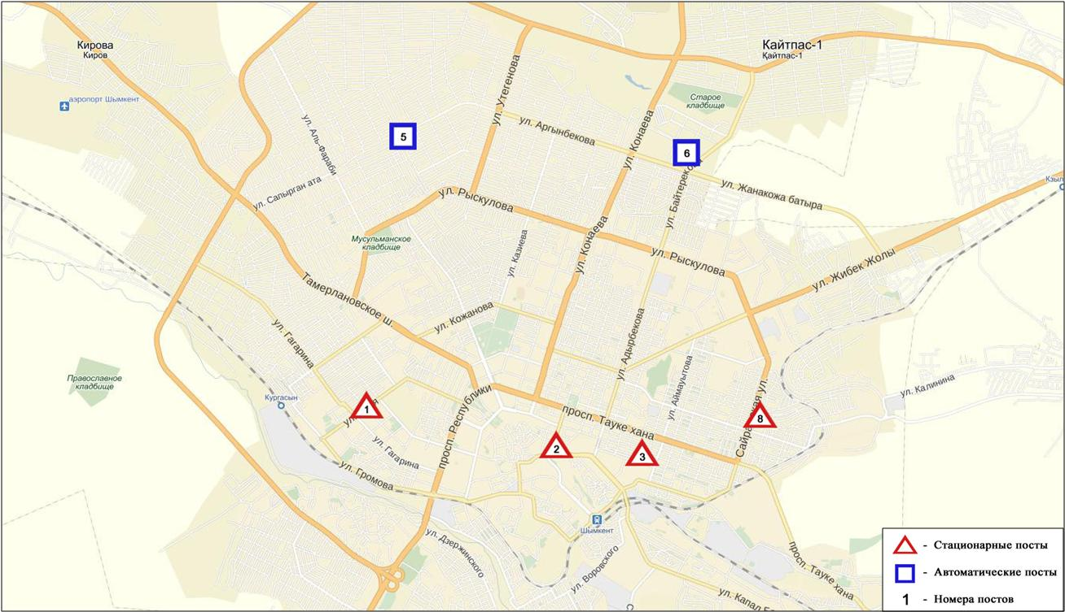
Рис.14.1Схемарасположения стационарной сети наблюдения за загрязнением
атмосферного воздуха города Шымкент

Общая оценка загрязнения атмосферы.По данным стационарной сети наблюдений (рис.14.1),уровень загрязнения атмосферного воздуха оценивался как повышенным, онопределялся значениемСИ равным 4 и НП =5%(рис. 1, 2). Воздух города более всего загрязнен взвешенными частицами РМ-10(в районе №5 поста).
В целом по городу среднемесячные концентрациисоставили: взвешенные вещества – 1,7ПДК_{с.с},взвешенные частицы РМ-10 – 1,5ПДК_{с.с}, диоксида азота -1,1ПДК_{с.с}, формальдегид– 2,24ПДК_{с.с},содержание тяжелых металлови другихзагрязняющих веществ – не превышало ПДК.
Былизафиксированыслучаи превышения более 1 ПДК_{м.р}по взвешенным веществам и взвешенным частицам РМ-2,5 – по 1 случаю,по взвешенным частицам РМ-10 – 48 случаев, оксиду углерода – 6, диоксиду азота – 3, формальдегиду – 1 случай (таблица 1).

14.2 Состояние атмосферного воздуха по городу Туркестан

Наблюдения за состоянием атмосферного воздуха велись на 1 стационарном посту(рис.14.2., таблица 14.2).
Таблица 14.2
Место расположения постов наблюдений и определяемые примеси

Номер  поста | Сроки отбора | Проведение наблюдений | Адрес поста | Определяемые примеси
1 | каждые 20 минут | в непрерывном режиме | м-н Бекзат, 5 квартал, 2 ул,  на территории метеостанции | взвешенные частицы РМ-10, диоксид серы, оксид углерода, диоксид и оксид азота, формальдегид

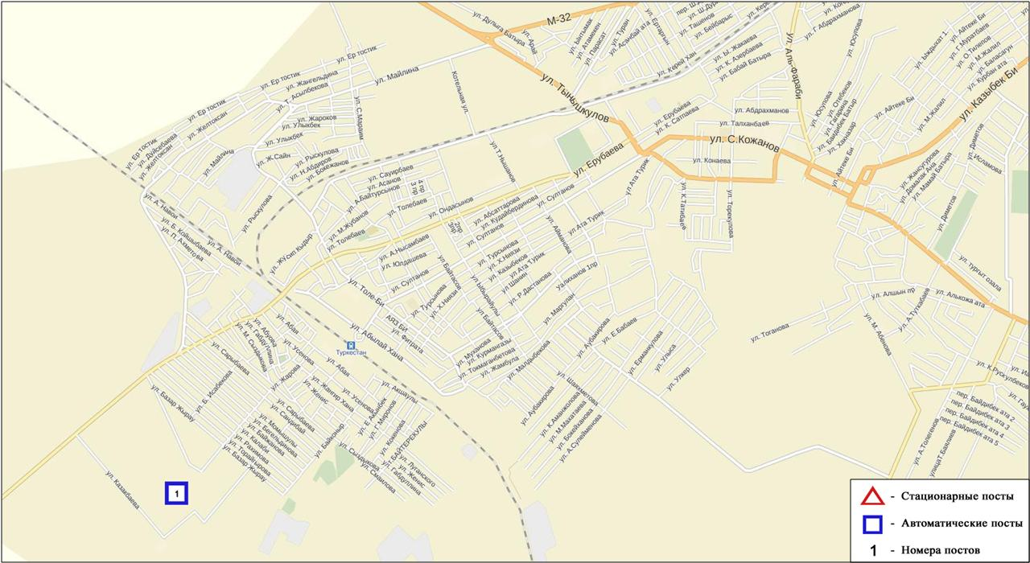
Рис.14.2. Схема расположения стационарной сети наблюдения за загрязнением
атмосферного воздуха города Туркестан

Общая оценка загрязнения атмосферы.По данным стационарной сети наблюдений (рис.14.2), уровень загрязнения атмосферного воздуха оценивался какповышенным,он определялсязначениемНП = 19%, значениеСИ =3(рис. 1,2). Воздух города более всего загрязнен взвещенными частицами РМ-10(в районе №1 поста).
В целом по городу среднемесячная концентрациявзвешенных частиц РМ-10 составила 4,2ПДКс.с,среднемесячные концентрации других загрязняющих веществ – не превышали ПДК.
По взвешенным частицам РМ-10были выявлены превышения более 1 ПДКм.р– 398случаев(таблица 1).

14.3 Состояние атмосферного воздуха по городу Кентау

Наблюдения за состоянием атмосферного воздуха велись на 1 стационарном посту(рис.14.3., таблица14.3).
Таблица 14.3
Место расположения постов наблюдений и определяемые примеси

Номер  поста | Сроки отбора | Проведение наблюдений | Адрес поста | Определяемые примеси
1 | каждые 20 минут | в непрерывном режиме | ул. Валиханова, уч. 3 «А» | взвешенные частицы РМ-2,5, взвешенные частицы РМ-10, диоксид серы, диоксид и оксид азота, озон, сумма углеводородов, сероводород, аммиак, метан

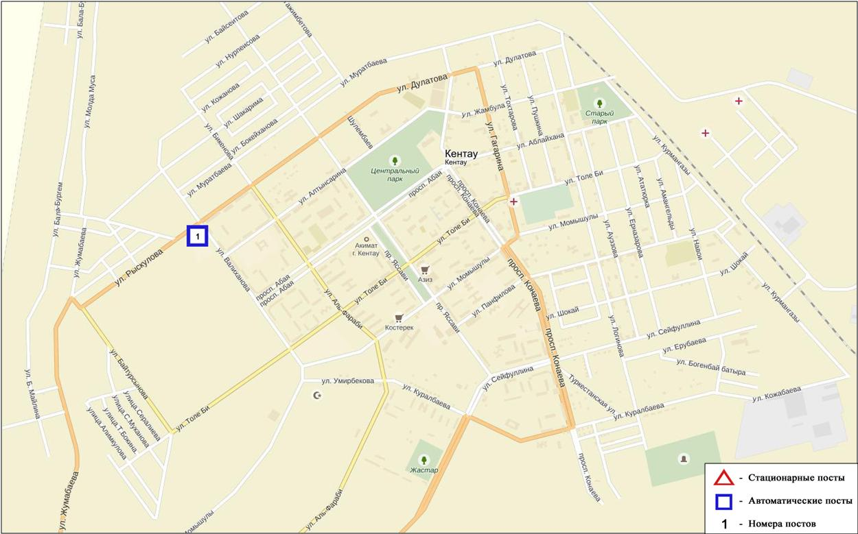
Рис.14.3. Схема расположения стационарной сети наблюдения за загрязнением
атмосферного воздуха города Кентау

Общая оценка загрязнения атмосферы. По данным стационарной сети наблюдений (рис.14.3), уровень загрязнения атмосферного воздуха оценивался как низким, он определялся значениями СИ равным 1 и НП = 0%(рис. 1, 2).
В целом по городу среднемесячные концентрации всех загрязняющих веществ не превышали ПДК(таблица 1).

  - Качество поверхностных вод на территории
Южно-Казахстанской области

Наблюдения за загрязнением поверхностных вод на территории Южно-Казахстанскойобласти проводились на 5-и водных объектах (реки Сырдария, Келес, Бадам, Арыс и водохранилище Шардаринское).
В реке Сырдария – средняя температура воды 23,1ºC, среднее значение рН составила 7,97, концентрация растворенного в воде кислорода в среднем 8,65 мг/дм³, БПК₅ в среднем 1,76 мг/дм³. Превышения ПДК были зафиксированы по веществам из групп главных ионов (сульфаты 6,6 ПДК, магний 1,8 ПДК) и биогенных веществ (азот нитритный 2,9 ПДК).
В реке Келес – температура воды 19,2ºC, водородный показатель равен 8,03, концентрация растворенного в воде кислорода 9,41 мг/дм³, БПК₅ 1,01 мг/дм³. Превышения ПДК были зафиксированы по веществам из группы главных ионов (сульфаты 7,9 ПДК, магний 2,2 ПДК).
В реке Бадам – средняя температура воды 19,3ºC, среднее значение рН составила 7,49, концентрация растворенного в воде кислорода в среднем 9,34 мг/дм³, БПК₅ в среднем 2,04 мг/дм³. Превышения ПДК были зафиксированы по веществам из групп главных ионов (сульфаты 2,5 ПДК, магний 1,2 ПДК), биогенных веществ (азот нитритный 2,1 ПДК) и органических веществ (нефтепродукты 2,2 ПДК).
В реке Арыс – температура воды 20,0ºC, водородный показатель равен 7,46, концентрация растворенного в воде кислорода 7,95 мг/дм³, БПК₅ 1,77 мг/дм³. Превышения ПДК были зафиксированы по веществу из группы главных ионов (сульфаты 1,7 ПДК).
В водохранилище Шардара – температура воды 25,0ºC, водородный показатель равен 8,01, концентрация растворенного в воде кислорода 9,01 мг/дм³, БПК₅ 2,18 мг/дм³. Превышения ПДК были зафиксированы по веществам из группы главных ионов (сульфаты 6,1 ПДК, магний 1,6 ПДК).
Качество воды водных объектов на территории Южно-Казахстанской области оценивается следующим образом: вода «умеренного уровня загрязнения» - реки Бадам, Арыс; вода «высокого уровня загрязнения» - реки Сырдария, Келес и вдхр. Шардара.
В сравнении с сентябрем 2015 года и августом 2016 года качество воды рек Сырдария, Келес, Бадам, Арыс и вдхр. Шардара существенно не изменилось.

  - Радиационный гамма-фон Южно-Казахстанской области

Наблюдения за уровнем гамма излучения на местности осуществлялись ежедневно на 2-х метеорологических станциях (Шымкент, Туркестан) (рис. 14.4).
Средние значения радиационного гамма-фона приземного слоя атмосферы по населенным пунктам области находились в пределах 0,12-0,20мкЗв/ч. В среднем по области радиационный гамма-фон составил 0,15 мкЗв/ч и находился в допустимых пределах.

  - Плотность радиоактивных выпадений в приземном слое атмосферы

Контроль за радиоактивным загрязнением приземного слоя атмосферы на территории Южно-Казахстанскойобласти осуществлялся на 2-х метеорологических станциях (Шымкент, Туркестан) путем отбора проб воздуха горизонтальными планшетами (рис. 14.4). На станции проводился пятисуточный отбор проб.
Среднесуточная плотность радиоактивных выпадений в приземном слое атмосферы на территории области колебалась в пределах 0,8–1,2 Бк/м². Средняя величина плотности выпадений по области составила 1,0 Бк/м², что не превышает предельно-допустимый уровень.

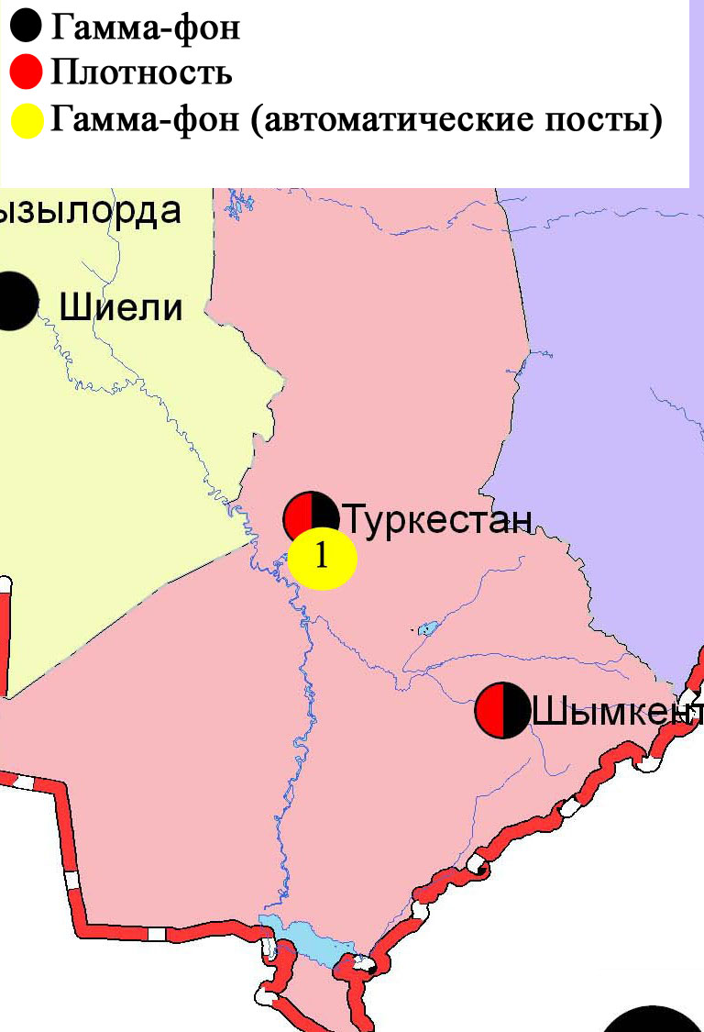
Рис. 14.4 Схема расположения метеостанций за наблюдением уровнярадиационного гамма-фона и плотности радиоактивных выпаденийна территории Южно-Казахстанской области

Термины, определения и сокращения

Качество атмосферного воздуха: Совокупность физических, химических и биологических свойств атмосферного воздуха, отражающих степень его соответствия гигиеническим нормативам качества атмосферного воздуха и экологическим нормативам качества атмосферного воздуха;
Пост наблюдения: Выбранное место (точка местности), на котором размещают павильон или автомобиль, оборудованные соответствующими приборами для отбора проб воздуха. Стационарный пост — место размещения павильона с приборами для отбора проб воздуха. Эпизодические наблюдения проводятся для обследования состояния загрязнения атмосферы в различных точках города или на разных расстояниях от промышленного предприятия;
Предельно допустимая концентрация примеси в атмосфере; ПДК: Максимальная концентрация примеси, которая не оказывает на человека и его потомство прямого или косвенного вредного воздействия, не ухудшает их работоспособности, самочувствия, а также санитарно-бытовых условий жизни людей. Устанавливается Минздравом Республики Казахстан;
Уровень загрязнения атмосферы: Качественная характеристика загрязнения атмосферы;

ПДК – предельно допустимая концентрация

КИЗВ – комплексный индекс загрязнения воды

ВЗ – высокое загрязнение

ЭВЗ – экстремально высокое загрязнение

БПК₅ – биохимическое потребление кислорода за 5 суток

рН – водородный показатель

БИ – биотический индекс

ИС – индекс сапробности

ГОСТ – государственный стандарт

ГЭС – гидроэлектростанция

ТЭЦ - теплоэлектростанция

ТЭМК–Темиртаускийэлектро-металлургический комбинат

р. – река

пр. - проток

оз. – озеро

вдхр. – водохранилище

кан. – канал

ВКО – Восточно Казахстанская область

ЗКО – ЗападноКазахстанская область

ЮКО – Южно Казахстанская область

пос. – поселок

г. – город

а. –ауыл

с. –село

им. - имени

ур. – урочище

зал. – залив

о. - остров

п-ов – полуостров

сев. – северный

юж. – южный

вост. – восточный

зап. - западный

рис. – рисунок

табл. – таблица

Приложение 1
Предельно-допустимые концентрации (ПДК) загрязняющих веществ
в воздухе населенных мест
Наименование  примесей | Значения ПДК, мг/м3 |  | Класс  опасности
Наименование  примесей | максимально разовая(ПДКм.р) | средне-суточная  (ПДК с.с.) | Класс  опасности
Азота диоксид | 0,2 | 0,04 | 2
Азота оксид | 0,4 | 0,06 | 3
Аммиак | 0,2 | 0,04 | 4
Бенз/а/пирен | - | 0,1 мкг/100 м³ | 1
Бензол | 0,3 | 0,1 | 2
Бериллий | 0,09 | 0,00001 | 1
Взвешенные вещества (частицы) | 0,5 | 0,15 | 3
Взвешенные частицы РМ 10 | 0,3 | 0,06
Взвешенные частицы РМ 2,5 | 0,16 | 0,035
Хлористый водород | 0,2 | 0,1 | 2
Кадмий | - | 0,0003 | 1
Кобальт | - | 0,001 | 2
Марганец | 0,01 | 0,001 | 2
Медь | - | 0,002 | 2
Мышьяк | - | 0,0003 | 2
Озон | 0,16 | 0,03 | 1
Свинец | 0,001 | 0,0003 | 1
Диоксид серы | 0,5 | 0,05 | 3
Серная кислота | 0,3 | 0,1 | 2
Сероводород | 0,008 | - | 2
Оксид углерода | 5,0 | 3 | 4
Фенол | 0,01 | 0,003 | 2
Формальдегид | 0,05 | 0,01 | 2
Фтористый водород | 0,02 | 0,005 | 2
Хлор | 0,1 | 0,03 | 2
Хром (VI) | - | 0,0015 | 1
Цинк | - | 0,05 | 3
«Гигиенический норматив к атмосферному воздуху в городских и сельских населенных пунктах» (СанПин №168 от 28 февраля 2015 года)

Приложение 2
Оценка степени индекса загрязнения атмосферы
Градации | Загрязнение атмосферного воздуха | Показатели | Оценка за месяц
I | Низкое | СИ  НП, % | 0-1  0
II | Повышенное | СИ  НП, % | 2-4  1-19
III | Высокое | СИ  НП, % | 5-10  20-49
IV | Очень высокое | СИ  НП, % | ›10  ›50
Рд 52.04.667–2005, Документы состояния загрязнения атмосферы в городах для информирования государственных органов, общественности и населения. Общие требования к разработке, постороению, изложению и содержанию
Приложение 3
Предельно-допустимые концентрации (ПДК) вредных веществ для рыбохозяйственных водоемов
Наименование | ПДК,  мг/л | Класс опасности
Аммоний солевой | 0,5
Бор | 0,017 | 2
Железо (2+) | 0,005
Железо общее | 0,1
Кадмий | 0,005 | 2
Медь (2+) | 0,001 (к природному естественному фону) | 3
Мышьяк | 0,05 | 2
Магний | 40,0
Марганец (2+) | 0,01
Натрий | 120,0
Нитриты | 0,08 (0,02 мг/л по N) | 2
Нитраты | 40,0 (9,1 мг/л по N) | 3
Никель | 0,01
Ртуть (2+) | 0,00001
Сульфаты | 100,0
Фториды | 0,05 (не выше суммарного содержания 0,75) | 2
Хлориды | 300
Хром (6+) | 0,02 | 3
Цинк | 0,01 | 3
Фенолы | 0,001 | 4
Нефтепродукты | 0,05 | 4
Примечание: Обобщенный перечень предельно допустимых концентраций (ПДК) вредных веществ для воды рыбохозяйственных водоемов, Москва 1990 г.

Приложение 4
Общая классификация водных объектов по степени загрязнения*
№ | Степень загрязнения | Оценочные показатели загрязнения водных объектов
№ | Степень загрязнения | по КИЗВ | по О₂, мг/дм³ | по БПК₅, мг/дм³
1 | нормативно чистая | ≤ 1,0 | ≥4,0 | ≤3,0
2 | умеренного уровня загрязнения | 1,1÷3,0 | 3,1-3,9 | 3,1-7,0
3 | высокого уровня загрязнения | 3,1÷10,0 | 1,1-3,0 | 7,1-8,0
4 | чрезвычайно высокого уровня загрязнения | ≥10,1 | ≤1,0 | ≥8,1
*«Методические рекомендации по комплексной оценке качества поверхностных вод по гидрохимическим показателям», Астана, 2012 г.

Приложение 5

Значения предельно-допустимых концентраций (ПДК)* веществ
в морских водах
Наименование  веществ | ПДК для морских вод,  мг/дм3
Железо общее | 0,05
Аммоний солевой | 2,9
Нефтепродукты | 0,05
Марганец | 0,05
Медь | 0,005
Сульфаты | 3500
Хлориды | 11900
Цинк | 0,05
Свинец | 0,01
Кальций | 610
Магний | 940
Кадмий | 0,01
Калий | 390
Натрий | 7100
* «Обобщенный перечень предельно допустимых концентраций (ПДК) вредных веществ для воды рыбохозяйственных водоемов», Москва 1990 г.

Приложение 6
Состояние качества поверхностных вод Восточно-Казахстанской области по гидробиологическим показателям за сентябрь 2016 г.

№ | Водный объект | Пункт контроля | Створ (привязка) | Индекс | Биотичес- | Класс качества воды
п/п |  |  |  | сапроб- | кий | предыд. | отчетный
 |  |  |  | ности | индекс | период | период
1 | Кара Ертис | с. Боран | в черте с.Боран; 0,3 км выше речной | 1.89 | 7 | II | II
 |  |  | пристани; в створе водпоста
2 | Ертис | г.Усть-Каменогорск | 0,8 км ниже плотины ГЭС | 1.76 | 5 | IV | III
 |  | г.Усть-Каменогорск | 3,2 км ниже впадения р.Ульби (01) | 1.83 | 9 | III | II
 |  | г.Усть-Каменогорск | 3,2 км ниже впадения р.Ульби (09) | 2.09 | 7 | III | II
 |  | с.Прапорщиково | в черте с.Прапорщиково; 15 км ниже | 1.88 | 4 | III | IV
 |  |  | впадения руч. Бражный
 |  | с.Предгорное | В черте с.Предгорное; 1км ни- | 1.91 | 7 | III | II
 |  |  | же впадения р.Красноярка
 |  |  | в черте с.Лесная Пристань;
3 | Буктырма | г.Зыряновск | 0,1 км выше впадения р.Хамир | 1.84 | 8 | II | II
 |  | г.Зыряновск | В черте с.Зубовка; 1,5 км ниже | 1.77 | 8 | III | II
 |  |  | устья р.Березовка
4 | Брекса | г.Риддер | 0,5 км выше впад.ключа Шубина | 2.06 | 9 | II | II
 |  | г.Риддер | В черте г.Риддера; 0,6 км выше | 1.89 | 8 | II | II
 |  |  | усть р.Брекса
5 | Тихая | г.Риддер | в черте города; 0,1 км выше | 2.08 | 8 | II | II
 |  |  | впадения руч. Безымянный
 |  | г.Риддер | в черте города; 8 км выше устья | 1.88 | 6 | III | III
6 | Ульби | рудн.Тишинский | 100 м выше сброса шахтных вод | 2.21 | 8 | II | II
 |  |  | рудн. Тишинский; 1,25 км ниже
 |  |  | слияния рр. Громотухи и Тихой
 |  | рудн.Тишинский | 4,8 км ниже сброса шахтных вод | 2.2 | 7 | II | II
 |  |  | рудн. Тишинский; у автодорожного моста
7 | Ульби | г.Усть-Каменогорск | в черте п. Каменный Карьер; | 2.2 | 7 | II | II
 |  |  | в створе водпоста
 |  | г.Усть-Каменогорск | в черте города; 1 км выше устья | 2.1 | 5 | III | III
 |  |  | р.Ульби (01); у автодорожного моста
 |  | г.Усть-Каменогорск | в черте города; 1 км выше устья | 2.1 | 5 | III | III
 |  |  | р.Ульби (09); у автодорожного моста
8 | Глубочанка | с.Белоусовка | 5,5 км выше сброса хозфек. вод | 1.92 | 6 | II | III
 |  |  | о/с с.Белоусовка
 |  | с.Белоусовка | 0,5 км ниже сброса хозфек. вод | 2.07 | 3 | IV | V
 |  |  | о/с села, непоср. у автодорож-
 |  |  | ного моста
 |  | с.Глубокое | в черте с.Глубокое; 0,3 км выше устья | 2.03 | 5 | III | III
9 | Красноярка | с.Предгорное | 1,5 км выше хозбыт. сточных вод | 2.08 | 6 | II | III
 |  |  | Иртышского рудника
 |  | с.Предгорное | 1 км ниже впадения р.Березовка; | 1.99 | 4 | III | III
 |  |  | у автодорожного моста
10 | Оба | г.Шемонаиха | 1,8 км выше впадения р. Березовка | 2.05 | 8 | III | II
 |  | г.Шемонаиха | в черте с.Камышенка; 4,1 км ниже | 2.12 | 7 | II | II
 |  |  | впадения р.Таловка
11 | Емель | п.Кызылту | в створе водпоста | 1.95 | 7 | II | II

Приложение 6.1
Состояние качества поверхностных вод Восточно-Казахстанской области по токсикологическим показателям за сентябрь 2016 г.
№ п/п | Водный объект | Пункт контроля | Створ (привязка) | Выживаемость |  | Влияние острого ток-
 |  |  |  | тест-объектов |  | сического действия
 |  |  |  | в пробе (%) |  | на тест-объекты
1 | Емель | п.Кызылту | в створе водпоста | 100.0 |  |  | не оказывает
2 | Кара Ертис | с.Боран | в черте с.Боран; 0,3 км выше речной | 100.0 |  |  | не оказывает
 |  |  | пристани; в створе водпоста
3 | Ертис | г.Усть-Каменогорск | 0,8 км ниже плотины ГЭС | 100.0 |  |  | не оказывает
 |  | г.Усть-Каменогорск | 3,2 км ниже впадения р.Ульби (01) | 100.0 |  |  | не оказывает
 |  | г.Усть-Каменогорск | 3,2 км ниже впадения р.Ульби (09) | 100.0 |  |  | не оказывает
 |  | с.Прапорщиково | в черте с.Прапорщиково; 15 км ниже | 100.0 |  |  | не оказывает
 |  |  | впадения руч. Бражный
 |  | с.Предгорное | В черте с.Предгорное; 1км ни- | 100.0 |  |  | не оказывает
 |  |  | же впадения р.Красноярка
4 | Буктырма | г.Зыряновск | в черте с.Лесная Пристань; | 96.7 |  |  | не оказывает
 |  |  | 0,1 км выше впадения р.Хамир
 |  | г.Зыряновск | В черте с.Зубовка; 1,5 км ниже | 100.0 |  |  | не оказывает
 |  |  | впадения р.Березовка
5 | Брекса | г.Риддер | 0,5 км выше впадения ключа Шубина | 93.3 |  |  | не оказывает
 |  | г.Риддер | В черте г.Риддера; 0,6 км выше | 93.3 |  |  | не оказывает
 |  |  | устья р.Брекса
6 | Тихая | г.Риддер | в черте города; 0,1 км выше | 76.7 |  |  | не оказывает
 |  |  | впадения руч. Безымянный
 |  | г.Риддер | в черте города; 8 км выше устья | 90.0 |  |  | не оказывает
7 | Ульби | рудн.Тишинский | 100 м выше сброса шахтных вод | 73.3 |  |  | не оказывает
 |  |  | рудн. Тишинский; 1,25 км ниже
 |  |  | слияния рр. Громотухи и Тихой
 |  |  |  | 76.7 |  |  | не оказывает
 |  | рудн.Тишинский | 4,8 км ниже сброса шахтных вод
 |  |  | рудн. Тишинский; у автодорожного моста
8 | Ульби | г.Усть-Каменогорск | в черте п. Каменный Карьер; | 93.3 |  |  | не оказывает
 |  |  | в створе водпоста
 |  |  |  | 100.0 |  |  | не оказывает
 |  | г.Усть-Каменогорск | в черте города; 1 км выше устья
 |  |  | р.Ульби (01); у автодорожного моста
 |  |  |  | 90.0 |  |  | не оказывает
 |  | г.Усть-Каменогорск | в черте города; 1 км выше устья
 |  |  | р.Ульби (09); у автодорожного моста
 |  |  |  | 100.0 |  |  | не оказывает
9 | Глубочанка | с.Белоусовка | 5,5 км выше сброса хозфек. вод
 |  |  | о/с с.Белоусовка
 |  |  |  | 93.3 |  |  | не оказывает
 |  | с.Белоусовка | 0,5 км ниже сброса хозфек. вод
 |  |  | о/с села, непоср. у автодорож-
 |  |  | ного моста
 |  |  |  | 96.7 |  |  | не оказывает
 |  | с.Глубокое | в черте с.Глубокое; 0,3 км выше устья
 |  |  |  | 96.7 |  |  | не оказывает
10 | Красноярка | с.Предгорное | 1,5 км выше хозбыт. сточных вод
 |  |  | Иртышского рудника
 |  |  |  | 86.7 |  |  | не оказывает
 |  | с.Предгорное | 1 км ниже впадения р.Березовка;
 |  |  | у автодорожного моста
 |  |  |  | 100.0 |  |  | не оказывает
11 | Оба | г.Шемонаиха | 1,8 км выше впадения р.Березовки
 |  |  |  | 100.0 |  |  | не оказывает
 |  | г.Шемонаиха | в черте с.Камышенка; 4,1 км ниже
 |  |  | впадения р.Таловка

Приложение 7

Состояние качества поверхностных вод Карагандинской областипо гидробиологическим показателям за сентябрь 2016 года

№  п/п | Водный  объект | Пункт  контроля | Пункт привязки | Индекс сапробности |  |  |  |  | Класс  качества  воды | биотестирование
 |  |  |  | Зоо-  планктон |  | Фито-  планктон | Пери-  фитон | бентос | Класс  качества  воды | Тест- параметр,% | Оценка воды
1 | р.Нура | Жд.ст. Балыкты | 2 км ниже впаденгия р. Кокпекты, 0,5 км выше жд.моста | 1,77 |  | 1,60 | 1,94 | 5 |  | -
2 | р.Нура | г. Темиртау | 1,0 км выше объед. сбр.ст.вод АО «Арселор Миттал Темиртау» … | 1,71 |  | 1,76 | - | - | 3 | 0 | Не оказывает токсического действия
3 | -//- | -//- | 1,0 км ниже объед. сбр.ст.вод АО «Арселор Миттал Темиртау» … | 1,80 |  | 1,83 | 2,13 | 5 | 3 | 3
4 | -//- | -//- | Отд. Садовое | - |  | - | 2,16 | 5 | 3 | -
5 | -//- | -//- | 5,7 км ниже объед. сбр.ст.вод АО «Арселор Миттал Темиртау» … | 1,78 |  | 1,80 | 1,79 | 5 | 3 | 0
6 | -//- | -//- | с. Молодецкое | - |  | - | 2,13 | 5 | 3 | -
7 |  | Верхний бьеф  Интум. вдхр |  | - |  | - | 1,93 | 5 |  | -
8 | -//- | Нижний бьеф  Интум. вдхр. | 100 м ниже плотины | 1,87 |  | 1,76 | 1,82 | 5 | 3 | 0
9 | -//- | с. Акмешит | В черте села, в створе водпоста | 2,03 |  | 1,72 | 1,97 | 5 | 3 | 0
10 | р.Шерубайнура | Устье | 2,0 км ниже села Асыл | 2,0 |  | 1,98 | 2,21 | - | 3 | 0
11 | р. Кара Кенгир | г. Жезказган | 0,2 км выше сброса ст. вод предпр.корпорации «Казахмыс» | 1,65 |  | 1,88 | - | - | 3 | 0
12 | -//- | -//- | 0,5 км ниже сброса ст. вод предпр. корпор. «Казахмыс», | 1,87 |  | 1,95 | - | - | 3 | 0
13 | -//- | -//- | 5,5 км ниже сброса ст. вод 14предпр.корпорации 15«Казахмыс» | 1,83 |  | 2,16 | - | - | 3 | 0
14 | Самаркан вдхр. | проран |  | - |  | - | 1,87 | 4 | 3 | -
15 | Самаркан вдхр. | г. Темиртау | 0,5 км выше плотины от южного берега водохранилища | 1,83 |  | 1,63 | 1,86 | 5 | 3 | 0
16 | Кенгир вдхр. | г. Жезказган | 0,1км А 15º от реки Кара-Кенгир | 1,68 |  | 1,84 | - | - | 3 | 0
17 | Озеро Балкаш | г.Балкаш | 8,0 км от сев. бер. А 175 ⁰от ОГП |  | 1,63 | 1,96 |  |  | 3 | 0 | Не оказывает токсичес  кого действия
18 | Озеро Балкаш | г.Балкаш | 20,0 км от сев. бер. А 175 ⁰от ОГП |  | 1,65 | 1,66 |  |  | 3 | 0 | Не оказывает токсичес  кого действия
19 | Озеро Балкаш | г.Балкаш | 38,5 км от сев. бер. А 175 ⁰от ОГП |  | 1,70 | 1,72 |  |  | 3 | 0 | Не оказывает токсичес  кого действия
20 | Озеро Балкаш | Залив Тарангалык | 0,7 км от сев. бер.залива Тарангалык А 130⁰от хвостохранилища |  | 1,72 | 1,85 |  |  | 3 | 0 | Не оказывает токсичес  кого действия
21 | Озеро Балкаш | Залив Тарангалык | 2,5 км от сев. бер.залива Тарангалык А 130⁰от хвостохранилища |  | 1,75 | 1,82 |  |  | 3 | 0 | Не оказывает токсичес  кого действия
22 | Озеро Балкаш | Бухта Бертыс | 6,5 км а 210⁰от южной оконечности о. Зеленый, 6 км к ЮЗ от г.Балхаш |  | 1,55 | 1,61 |  |  | 3 | 0 | Не оказывает токсичес  кого действия
23 | Озеро Балкаш | Бухта Бертыс | 1,2 км от зап. бер. А 107⁰от сброса ст. вод ТЭЦ |  | 1,57 | 1,98 |  |  | 3 | 0 | Не оказывает токсичес  кого действия
24 | Озеро Балкаш | Бухта Бертыс | 3,1 км от зап. бер. А 107⁰от сброса ст. вод ТЭЦ |  | 1,53 | 1,97 |  |  | 3 | 3 | Не оказывает токсичес  кого действия
25 | Озеро Балкаш | Залив Малый  Сары-Шаган | 1,0 км от зап.бер.а 128⁰от сброса ст. вод АО «Балхашбалык» |  | 1,63 | 1,62 |  |  | 3 | 0 | Не оказывает токсичес  кого действия
26 | Озеро Балкаш | Залив Малый  Сары-Шаган | 2,3 км от зап.бер.а 128⁰от сброса ст. вод АО «Балхашбалык» |  | 1,65 | 1,83 |  |  | 3 | 0 | Не оказывает токсичес  кого действия

Приложение 8

Промышленный мониторинг
Состояние загрязнения атмосферного воздуха по данным станций мониторинга качества воздуха «Аджип Казахстан Каспиан Оперейтинг»
за август 2016 года

Для наблюдений за состоянием атмосферного воздуха использовались станции мониторинга качества воздуха (далее - СМКВ), работающие в автоматическом непрерывном режиме.
Наблюдения за загрязнением атмосферного воздуха на территории города Атырау и Атырауской области проводились по данным 18 станций СМКВ «Аджип Казахстан Каспиан Оперейтинг» («Аджип ККО») («Жилгородок», «Авангард», «Болашак Восток», «Болашак Запад», «Болашак Север», «Болашак Юг», «Вест Ойл», «Восток», «Доссор», «Загородная», «Макат», «Привокзальный», «Самал», «Станция «Ескене», «Карабатан», «Таскескен», «ТКА», «Шагала»).
В атмосферном воздухе определялось содержание оксида углерода, диоксида серы, сероводорода, оксида и диоксида азота.
Превышения наблюдались по концентрации сероводорода: в районе станции «Вест Ойл» – 24,279 ПДК, станции «Шагала» – 2,026 ПДК, станции «Восток» – 1,735 ПДК, станции «Жилгородок» –1,261 ПДК, станции «Привокзальная» –1,091 ПДК.
Концентрации остальных определяемых веществ находились в пределах нормы (таблица 6).
Таблица 6
Состояние загрязнения атмосферного воздуха по данным станций мониторинга качества воздуха
«Аджип Казахстан Каспиан Оперейтинг»

Станции СМКВ Аджип ККО | Оксид углерода (CO) , мг/м3 |  |  |  | Диоксид серы (SO2), мг/м3 |  |  |  | Сероводород (H2S), мг/м3
Станции СМКВ Аджип ККО | Концентрации
Станции СМКВ Аджип ККО | Cредняя |  | Максимальная |  | Cредняя |  | Максимальная |  | Cредняя |  | Максимальная
Станции СМКВ Аджип ККО | мг/м³ | кратность превышения ПДК | мг/м³ | кратность превышения ПДК | мг/м³ | кратность превышения ПДК | мг/м³ | кратность превышения ПДК | мг/м³ | кратность превышения ПДК | мг/м³ | кратность превышения ПДК
Жилгородок | 0.40 | 0.13 | 0.70 | 0.14 | 0.001 | 0.028 | 0.003 | 0.006 | 0.004 |  | 0.010 | 1.261
Авангард | 1.12 | 0.37 | 2.22 | 0.44 | 0.004 | 0.075 | 0.006 | 0.013 | 0.003 |  | 0.007 | 0.815
Акимат
Болашак Восток | 0.27 | 0.09 | 0.32 | 0.06 | 0.003 | 0.054 | 0.005 | 0.009 | 0.002 |  | 0.003 | 0.379
Болашак Запад | 0.25 | 0.08 | 0.30 | 0.06 | 0.002 | 0.037 | 0.003 | 0.006 | 0.001 |  | 0.002 | 0.206
Болашак Север | 0.24 | 0.08 | 0.34 | 0.07 | 0.001 | 0.024 | 0.005 | 0.010 | 0.002 |  | 0.002 | 0.281
Болашак Юг | 0.61 | 0.20 | 0.99 | 0.20 | 0.004 | 0.075 | 0.006 | 0.012 | 0.000 |  | 0.000 | 0.036
Вест Ойл | 0.37 | 0.12 | 0.52 | 0.10 | 0.006 | 0.114 | 0.018 | 0.036 | 0.043 |  | 0.194 | 24.279
Восток | 0.18 | 0.06 | 0.47 | 0.09 | 0.004 | 0.086 | 0.008 | 0.016 | 0.006 |  | 0.014 | 1.735
Доссор | 0.25 | 0.08 | 0.41 | 0.08 | 0.001 | 0.018 | 0.002 | 0.004 | 0.001 |  | 0.002 | 0.223
Загородная | 0.91 | 0.30 | 1.15 | 0.23 | 0.006 | 0.120 | 0.009 | 0.017 | 0.001 |  | 0.006 | 0.806
Макат | 0.32 | 0.11 | 0.40 | 0.08 | 0.002 | 0.041 | 0.003 | 0.006 | 0.001 |  | 0.002 | 0.286
Поселок Ескене
Привокзальный | 0.41 | 0.14 | 0.66 | 0.13 | 0.008 | 0.152 | 0.010 | 0.019 | 0.004 |  | 0.009 | 1.091
Самал | 0.22 | 0.07 | 0.25 | 0.05 | 0.001 | 0.021 | 0.001 | 0.003 | 0.001 |  | 0.001 | 0.164
Станция Ескене | 0.06 | 0.02 | 0.12 | 0.02 | 0.001 | 0.014 | 0.002 | 0.003 | 0.001 |  | 0.001 | 0.110
Карабатан | 0.12 | 0.04 | 0.19 | 0.04 | 0.004 | 0.075 | 0.006 | 0.011 | 0.001 |  | 0.001 | 0.174
Таскескен | 0.59 | 0.20 | 0.80 | 0.16 | 0.001 | 0.023 | 0.002 | 0.005 | 0.000 |  | 0.001 | 0.129
ТКА | 0.44 | 0.15 | 0.54 | 0.11 | 0.001 | 0.023 | 0.002 | 0.004 | 0.002 |  | 0.004 | 0.461
Шагала | 0.49 | 0.16 | 1.62 | 0.32 | 0.001 | 0.017 | 0.003 | 0.005 | 0.005 |  | 0.016 | 2.026

продолжение таблицы6

Станции СМКВ Аджип ККО | Диоксид азота (NO2), мг/м3 |  |  |  | Оксид азота (NO), мг/м3
Станции СМКВ Аджип ККО | Концентрации
Станции СМКВ Аджип ККО | Cредняя |  | Максимальная |  | Cредняя |  | Максимальная
Станции СМКВ Аджип ККО | мг/м³ | кратность превышения ПДК | мг/м³ | кратность превышения ПДК | мг/м³ | кратность превышения ПДК | мг/м³ | кратность превышения ПДК
Жилгородок | 0.02 | 0.40 | 0.03 | 0.13 | 0.00 | 0.05 | 0.01 | 0.03
Авангард | 0.01 | 0.35 | 0.02 | 0.11 | 0.01 | 0.10 | 0.01 | 0.04
Акимат
Болашак Восток | 0.001 | 0.033 | 0.003 | 0.017 | 0.0003 | 0.0047 | 0.001 | 0.003
Болашак Запад | 0.002 | 0.045 | 0.005 | 0.025 | 0.001 | 0.020 | 0.003 | 0.007
Болашак Север | 0.001 | 0.021 | 0.003 | 0.017 | 0.002 | 0.026 | 0.003 | 0.007
Болашак Юг | 0.001 | 0.022 | 0.004 | 0.022 | 0.001 | 0.010 | 0.001 | 0.003
Вест Ойл | 0.01 | 0.17 | 0.02 | 0.08 | 0.0004 | 0.0069 | 0.002 | 0.005
Восток | 0.03 | 0.66 | 0.05 | 0.23 | 0.01 | 0.20 | 0.04 | 0.09
Доссор | 0.001 | 0.033 | 0.005 | 0.02 | 0.001 | 0.012 | 0.001 | 0.004
Загородная | 0.03 | 0.67 | 0.04 | 0.22 | 0.02 | 0.28 | 0.04 | 0.09
Макат | 0.01 | 0.19 | 0.02 | 0.09 | 0.002 | 0.03 | 0.01 | 0.02
Поселок Ескене
Привокзальный | 0.02 | 0.51 | 0.03 | 0.17 | 0.004 | 0.07 | 0.02 | 0.05
Самал | 0.004 | 0.112 | 0.01 | 0.05 | 0.000 | 0.00 | 0.001 | 0.002
Станция Ескене | 0.002 | 0.060 | 0.01 | 0.03 | 0.001 | 0.020 | 0.004 | 0.010
Карабатан | 0.01 | 0.14 | 0.01 | 0.07 | 0.003 | 0.057 | 0.04 | 0.09
Таскескен | 0.002 | 0.061 | 0.005 | 0.025 | 0.003 | 0.056 | 0.01 | 0.02
ТКА | 0.01 | 0.24 | 0.02 | 0.09 | 0.002 | 0.030 | 0.004 | 0.010
Шагала | 0.02 | 0.40 | 0.02 | 0.11 | 0.004 | 0.071 | 0.01 | 0.03
Примечание: Станция «Акимат»,«Поселок Ескене» не работают в связи с техническими работами.
Приложение 9

Состояние загрязнения атмосферного воздуха по данным станций мониторинга качества воздуха «Атырауский нефтеперерабатывающий завод» за сентябрь 2016 года

Для наблюдений за состоянием атмосферного воздуха использовались станции мониторинга качества воздуха (далее - СМКВ), работающие в автоматическом непрерывном режиме.
Наблюдения за загрязнением атмосферного воздуха на территории города Атырау проводились на 4 экопостах (№1 «Мирный» – поселок Мирный, улица Гайдара; №2 «Перетаска» – улица Говорова; №3 «Химпоселок» - поселок Химпоселок, улица Менделеева; №4 «Пропарка» - район промывочной станции).
В атмосферном воздухе определялось содержание оксида углерода, оксида и диоксида азота, диоксида серы, сероводорода, суммарных углеводородов.
В сентябре месяце концентрация сероводорода на экопосту №4 «Пропарка» составила4,88 ПДК, на экопосту №2 «Перетаска» – 1,25 ПДК.
Концентрации остальных определяемых веществ находились в пределах нормы(таблица 7).

Таблица 7
Состояние загрязнения атмосферного воздуха по данным станций мониторинга качества воздуха
«Атырауский нефтеперерабатывающий завод»

Станции  АНПЗ | Оксид углерода (CO) , мг/м³ |  |  |  | Оксид азота (NO), мг/м3 |  |  |  | Диоксид азота (NO2), мг/м3
Станции  АНПЗ | Концентрации
Станции  АНПЗ | Cредняя |  | Максимальная |  | Cредняя |  | Максимальная |  | Cредняя |  | Максимальная
Станции  АНПЗ | мг/м³ | кратность превышения ПДК | мг/м³ | кратность превышения ПДК | мг/м³ | кратность превышения ПДК | мг/м³ | кратность превышения ПДК | мг/м³ | кратность превышения ПДК | мг/м³ | кратность превышения ПДК
Мирный | 0.2 | 0.1 | 0.25 | 0.05 | 0.01 | 0.19 | 0.02 | 0.04 | 0.01 | 0.30 | 0.02 | 0.09
Перетаска | 0.3 | 0.1 | 1.1 | 0.2 | 0.005 | 0.076 | 0.02 | 0.04 | 0.02 | 0.39 | 0.04 | 0.20
Пропарка | 0.4 | 0.1 | 1.6 | 0.3 | 0.002 | 0.030 | 0.003 | 0.008 | 0.01 | 0.14 | 0.02 | 0.08
Химпоселок | 0.0 | 0.0 | 0.0 | 0.0 | 0.01 | 0.09 | 0.01 | 0.03 | 0.02 | 0.41 | 0.03 | 0.13

продолжение таблицы 7
Станции  АНПЗ | Диоксид серы (SO2), мг/м3 |  |  |  | Сероводорд (H2S), мг/м3 |  |  |  | Суммарные углеводороды, мг/м3
Станции  АНПЗ | Концентрации
Станции  АНПЗ | Cредняя |  | Максимальная |  | Cредняя |  | Максимальная |  | Cредняя |  | Максимальная
Станции  АНПЗ | мг/м3 | кратность превышения ПДК | мг/м3 | кратность превышения ПДК | мг/м3 | кратность превышения ПДК | мг/м3 | кратность превышения ПДК | мг/м3 | кратность превышения ПДК | мг/м3 | кратность превышения ПДК
Мирный | 0.004 | 0.071 | 0.009 | 0.018 | 0.002 | - | 0.004 | 0.50 | 0.6 | - | 1.3 | -
Перетаска | 0.002 | 0.047 | 0.007 | 0.014 | 0.003 | - | 0.010 | 1.25 | 0.4 | - | 1.2 | -
Пропарка | 0.006 | 0.127 | 0.030 | 0.060 | 0.004 | - | 0.039 | 4.88 | 0.1 | - | 0.5 | -
Химпоселок | 0.003 | 0.062 | 0.008 | 0.016 | 0.003 | - | 0.006 | 0.75 | 0.4 | - | 1.0



Департамент Экологического мониторинга
РГП «Казгидромет»

аДРЕС:

город Астана
ул. Орынбор 11/1
тел. 8-(7172)-79-83-65 (внутр. 1090)

е MAIL:ASTANADEM@Gmail.COM

